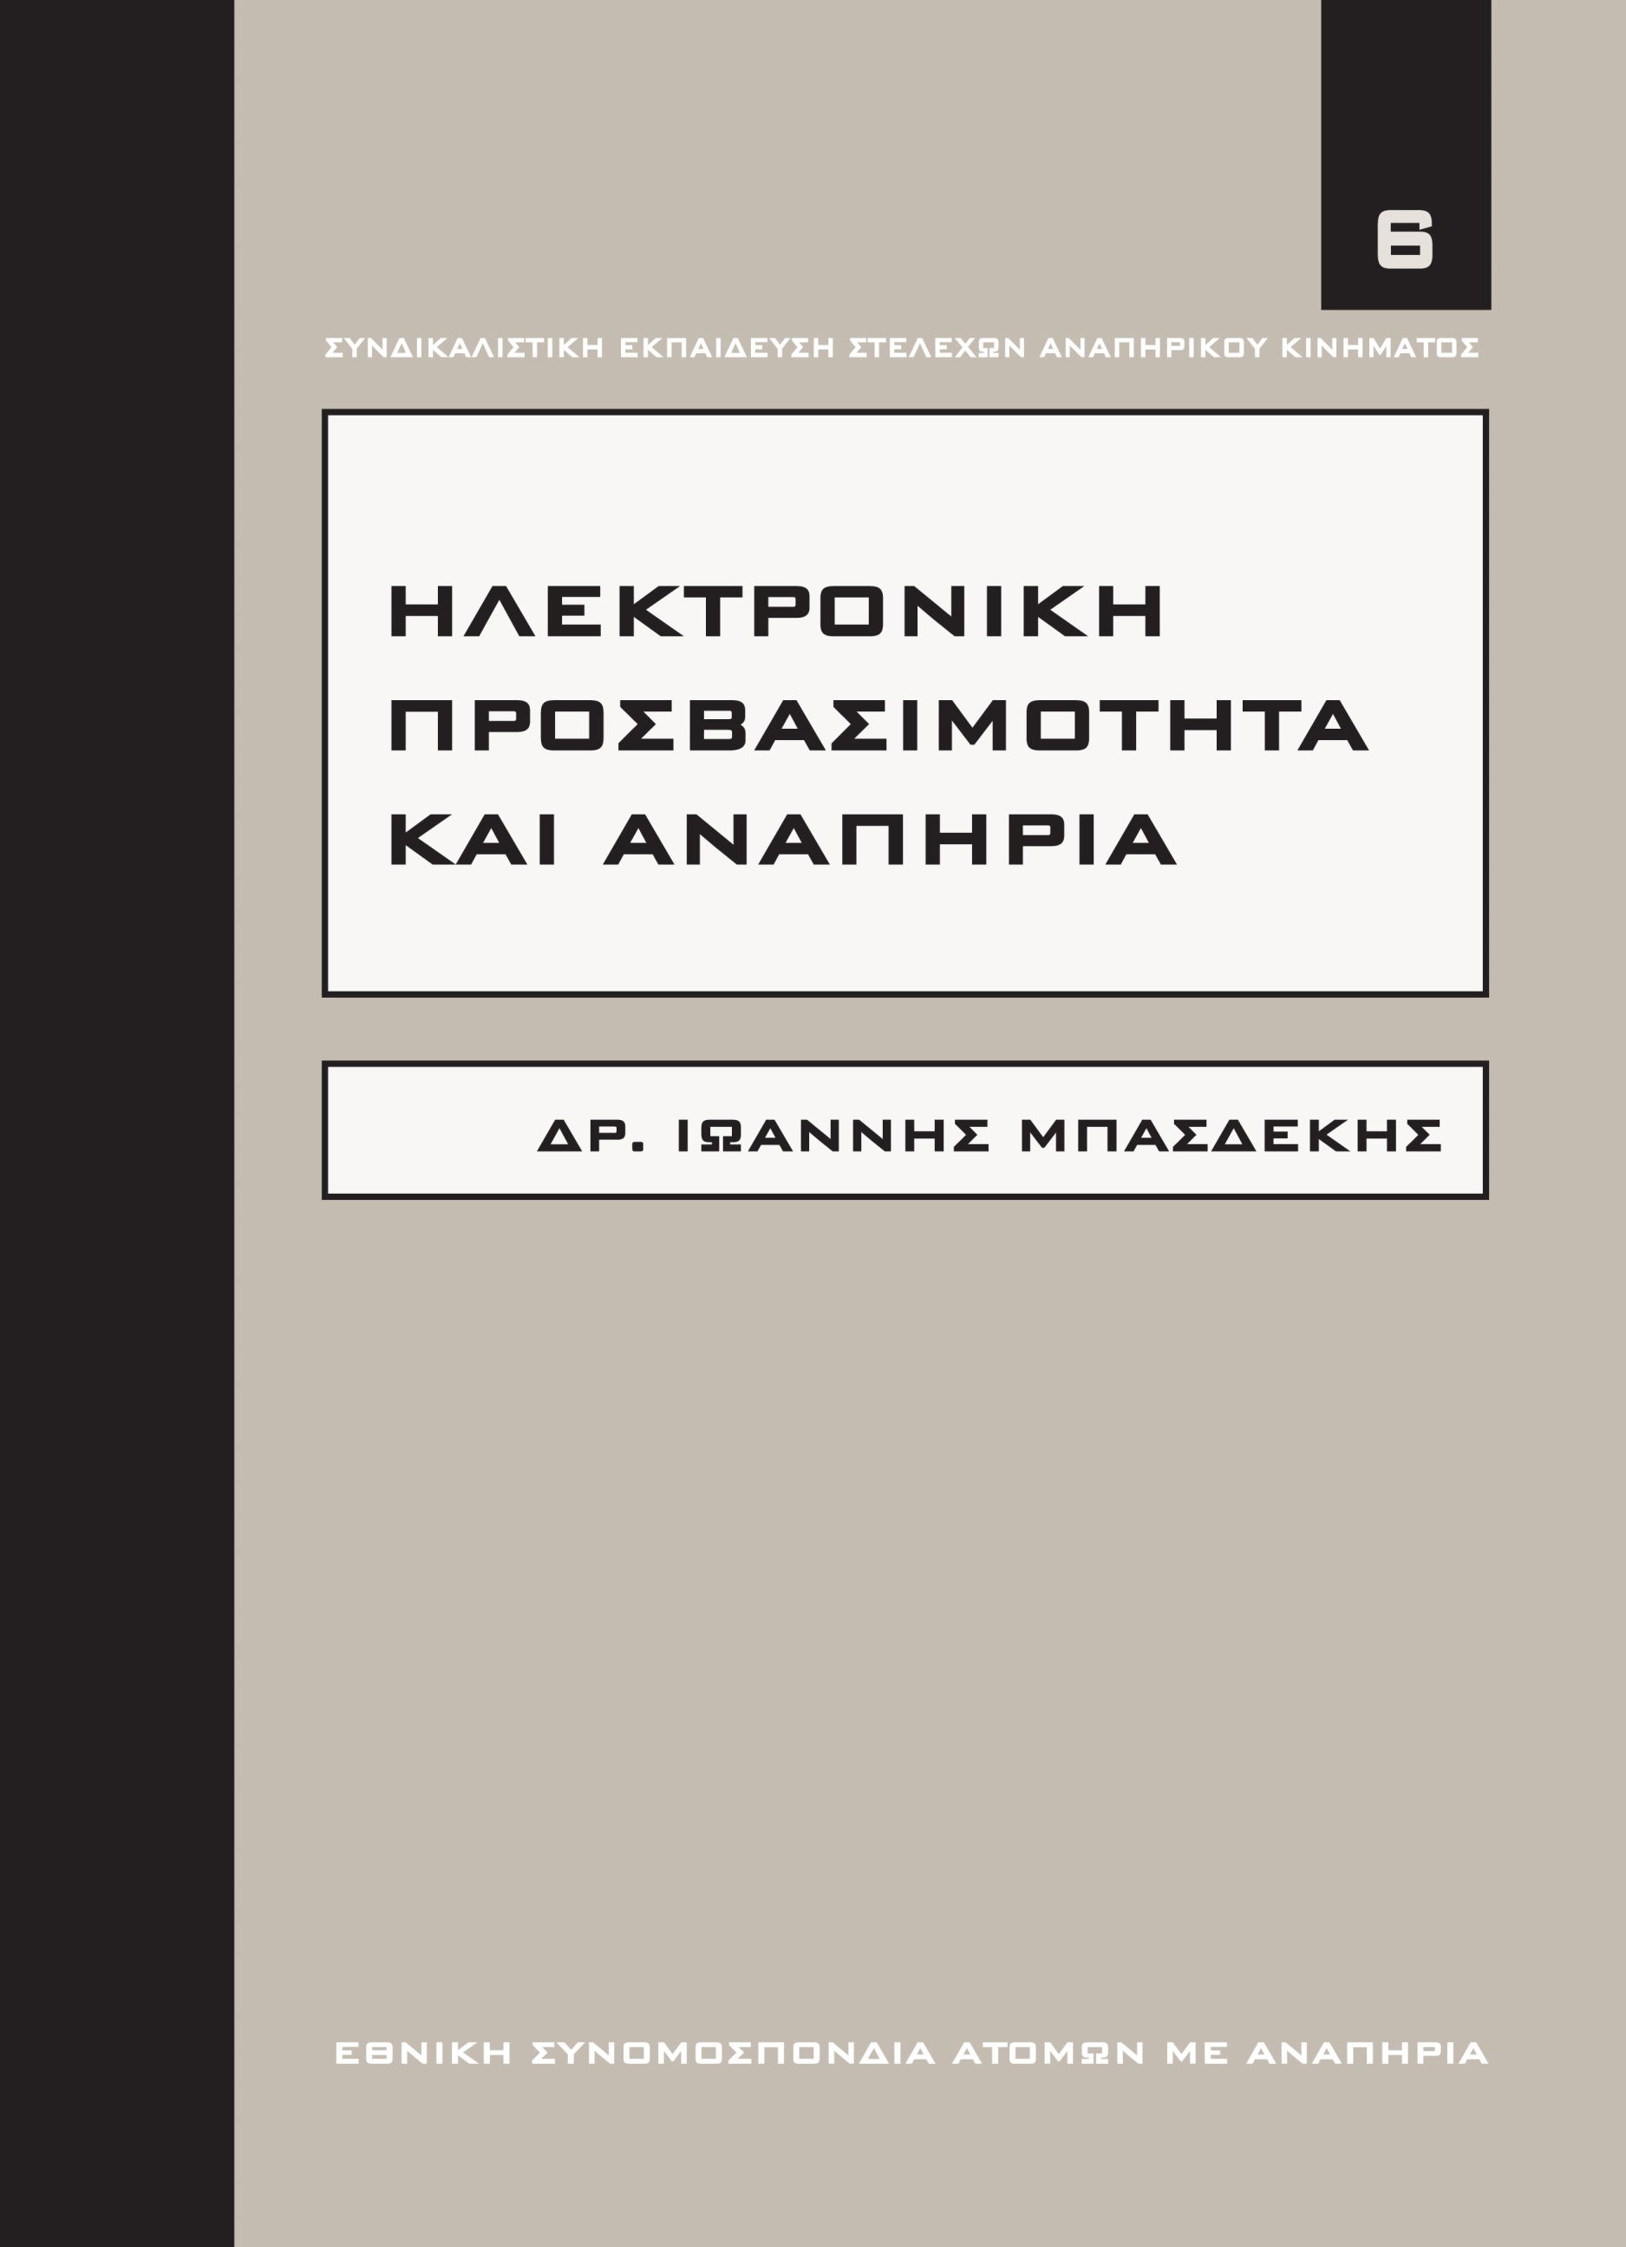
-6-
Συνδικαλιστική Εκπαίδευση Στελεχών Αναπηρικού Κινήματος

Ηλεκτρονική Προσβασιμότητα και Αναπηρία
  - Δρ. Ιωάννης Μπασδέκης
Εθνική Συνομοσπονδία ατόμων με Αναπηρία

Δρ. Ιωάννης Μπασδέκης
Συνδικαλιστική Εκπαίδευση Στελεχών Αναπηρικού Κινήματος / 6
Ηλεκτονική Προσβασιμότητα
και Αναπηρία

Αθήνα 2013

Έκδοση:
Εθνική Συνομοσπονδία Ατόμων με Αναπηρία (Ε.Σ.Α.με.Α)
Κεντρικά γραφεία: Ελ. Βενιζέλου 236, Τ.Κ. 163 41, Ηλιούπολη
τηλ. 210.99.49.837, e-mail: esaea@otenet.gr, http://www.esaea.gr

Σελιδοποίηση, Εκτύπωση, Αναπροσαρμογή, Ψηφιοποίηση:
Team Work Communication
Λ. Συγγρού 229, Τ.Κ. 171 21, Αθήνα
τηλ. 210.33.03.556-7, e-mail: info@twc.gr, http://www.twc.gr

Το παρόν συγχρηματοδοτήθηκε από την Ευρωπαϊκή Ένωση (Ευρωπαϊκό Κοινωνικό Ταμείο) και εθνικούς πόρους στο πλαίσιο της πράξης «ΠΡΟΓΡΑΜΜΑΤΑ ΔΙΑ ΒΙΟΥ ΕΚΠΑΙΔΕΥΣΗΣ ΓΙΑ ΤΗΝ ΑΝΑΠΗΡΙΑ – Α.Π. 7, Α.Π.8, Α.Π.9» του Επιχειρησιακού Προγράμματος «Εκπαίδευση και Διά Βίου Μάθηση».

ISBN: 978-618-80249-4-6

Περιεχόμενα
Πρόλογος Προέδρου Ε.Σ.Α.μεΑ. Ιωάννη Βαρδακαστάνη 13
Εισαγωγικό σημείωμα 15
Εισαγωγή 17
1. Ηλεκτρονική Προσβασιμότητα και Αναπηρία 21
1.1 Η Υιοθέτηση της Ηλεκτρονικής Προσβασιμότητας στην Κοινωνία της Πληροφορίας 21
1.2 Η Καθολική Πρόσβαση 27
1.3 Η Υποστηρικτική Τεχνολογία 29
1.4 Η Αποδοτική Αξιοποίηση των Αρχών της Σχεδίασης για Όλους 35
1.5 Η Χρήση των Προτύπων Ηλεκτρονικής Προσβασιμότητας στη Νομοθεσία 39
1.6 Η Ανάγκη για Ανεμπόδιστη Πρόσβαση στο Περιεχόμενο του Διαδικτύου 42
1.7 Η Διαχρονική Απαίτηση για Προσβασιμότητα του Περιεχομένου του Ιστού 44
1.8 Αξιολόγηση της Ηλεκτρονικής Προσβασιμότητας 46
1.9 Διεθνείς Δείκτες Ηλεκτρονικής Προσβασιμότητας του Διαδικτύου 47
1.10 Η Προσβασιμότητα του Ελληνικού Διαδικτύου 49
1.11 Σύγχρονες Τάσεις στην Υιοθέτηση Προδιαγραφών και Πιστοποίησης της Ηλεκτρονικής Προσβασιμότητας 51
2. Νομοθετικές Πρόνοιες για την Ηλεκτρονική Προσβασιμότητα 55
2.1 Εθνικό θεσμικό πλαίσιο 55
2.2 Πρόνοιες για την Ηλεκτρονική Προσβασιμότητα της Διεθνούς Σύμβασης του ΟΗΕ για τα Δικαιώματα των ΑμεΑ 55
2.3 Το Ευρωπαϊκό Θεσμικό Πλαίσιο 59
2.4 Πρόνοιες για την Προσβασιμότητα του Διαδικτύου στην Ελλάδα 66
2.5 Η Υιοθέτηση της Ηλεκτρονικής Προσβασιμότητας σε Χρηματοδοτούμενα Έργα 73
2.6 Η Πρακτική Παρακολούθηση της Υιοθέτησης της Ηλεκτρονικής Προσβασιμότητας σε Χρηματοδοτούμενα Έργα 77
3. Τεχνικές Προδιαγραφές Ηλεκτρονικής Προσβασιμότητας 81
3.1 Εισαγωγή 81
3.2 Συνήθη Κατασκευαστικά Προβλήματα 82
3.2.1 Ελλιπής Χρήση Εναλλακτικών και Κατανοητών Ισοδυνάμων Περιεχόμενου 83
3.2.2 Λανθασμένη Χρήση Επικεφαλίδων 86
3.2.3 Λανθασμένη Χρήση Χρωμάτων: Χρωματική Διαφορά Φόντου - Προσκηνίου 87
3.2.4 Υπέρμετρη Χρήση Scripting Μηχανισμών 89
3.2.5 Λανθασμένη Χρήση Πινάκων Δεδομένων 92
3.2.6 Λανθασμένη Επισήμανση Υπερσυνδέσμων 95
3.2.7 Λανθασμένη Κατασκευή Φορμών Εισαγωγής Στοιχείων 99
3.2.8 Χρήση Δυσανάγνωστων Γραμματοσειρών 102
3.2.9 Λανθασμένες Διαστάσεις Περιοχών της Ιστοσελίδας 104
3.2.10 Η Μη Προσβασιμότητα του Μηχανισμού Επαλήθευσης CAPTCHA 106
3.2.11 Λανθασμένος σχεδιασμός αποφυγής λαθών σε φόρμες 108
3.3 Συμπεράσματα 110
4. Συμμόρφωση με τα Πρότυπα Ηλεκτρονικής Προσβασιμότητας 113
4.1 Εισαγωγή 113
4.2 Γνωριμία με το Πρότυπο WCAG 113
4.2.1 Εφαρμογή του Προτύπου WCAG 114
4.2.2 Έλεγχος με Χρήση του WCAG 2.0 116
4.2.3 Κατανόηση Αξιώσεων Συμμόρφωσης του WCAG 2.0 121
4.3 Ορισμός Πολιτικής για την Υιοθέτηση Ηλεκτρονική Προσβασιμότητας 123
4.4 Αξιολόγηση Ηλεκτρονικής Προσβασιμότητας 124
5. Συμπεράσματα 127
Βιβλιογραφία 131

Πίνακας εικόνων
Εικόνα 1. Με την κατασκευή προσβάσιμων πεζοδρομίων επωφελούνται όχι μόνο τα άτομα που κινούνται με αναπηρικό αμαξίδιο, αλλά πλήθος άλλων πολιτών. Αριστερά παρουσιάζεται ένα πεζοδρόμιο στο οποίο είναι εξαιρετικά δύσκολο να το χρησιμοποιήσει ο οιοσδήποτε πολίτης, ενώ δεξιά παρουσιάζεται πεζοδρόμιο που έχει κατασκευαστεί με προδιαγραφές. 22
Εικόνα 2. Παραδείγματα διακοπτών: Η συσκευή λειτουργεί όπως το γνωστό σε όλους ποντίκι εφόσον επί της ουσίας πρόκειται τα κουμπιά του ποντικιού αλλά με εμφανώς μεγαλύτερη επιφάνεια ενεργοποίησης και εμφανή χρώματα, επιτρέποντας την χρήση τους από άλλα σημεία του σώματος (π.χ., κεφάλι, ώμος). 31
Εικόνα 3. Παράδειγμα ιχνόσφαιρας: Η συσκευή έχει πολλά κοινά με το γνωστό ποντίκι, αλλά στην ουσία είναι ένα αντεστραμμένο ποντίκι. Αντί να έχει τη μπίλια από κάτω, την έχει από πάνω και ο χρήστης γυρνά απευθείας με τα δάκτυλά του τη μπίλια αντί να κινεί τη συσκευή (ορισμός από δίκτυο [ΕΥΤΕΧΝΟΣ]). 32
Εικόνα 4. Παράδειγμα οθόνης Braille: Η οθόνη Braille είναι μια συσκευή απτικής ανάγνωσης, που συνδέεται με οποιονδήποτε Η/Υ και επιτρέπει την απτική πρόσβαση στα κείμενα σε μορφή Braille σε πραγματικό χρόνο. Χρησιμοποιεί 6 (συνηθέστερο) είτε 8 ακίδες από solenoid ή πιεζοηλεκτρικές και τις περισσότερες φορές διαθέτει και πλήκτρα πλοήγησης (ορισμός από δίκτυο ΕΥΤΕΧΝΟΣ [2]). 33
Εικόνα 5. Παράδειγμα ηλεκτρονικού λεξικού νοημάτων με βιντεοσκοπημένα λήμματα στη διαδικτυακή πύλη για Άτομα με Αναπηρία του Εθνικού Κέντρου Κοινωνικής Αλληλεγγύης. 34
Εικόνα 6. Παράδειγμα πύλης κατασκευασμένης υιοθετώντας τις Αρχές Σχεδίασης για Όλους. Η προσβάσιμη διαδικτυακή πύλη ΑμεΑNet, του Πανελληνίου Συνδέσμου Τυφλών (ΠΣΤ). 34
Εικόνα 7. Παράδειγμα παρουσίασης της αρχικής σελίδας του προσβάσιμου ιστοχώρου της Γενικής Γραμματείας Έρευνας και Τεχνολογίας (ΓΓΕΤ) με χρήση διαφορετικών συσκευών, που παράγουν το ίδιο αποτέλεσμα για τον τελικό χρήστη: από τα αριστερά προς τα δεξιά εμφανίζεται η αρχική ιστοσελίδα στην οθόνη υπολογιστή γραφείου (κανονική και έκδοση επαυξημένης προσβασιμότητας) και στην οθόνη κινητού τηλεφώνου. 43
Εικόνα 8. Αριστερά παρουσιάζεται ένα παράδειγμα υπηρεσίας με την οποία μπορεί να διενεργηθεί ένας προκαταρτικός έλεγχος ηλεκτρονικής προσβασιμότητας (υπηρεσία TAW), ενώ αριστερά παρουσιάζεται το εργαλείο Watchfire Bobby ™, το οποίο χρησιμοποιείται για τον ίδιο σκοπό. Και τα δύο εργαλεία αποτελούν συμπληρωματικά μέσα για τη διαδικασία αξιολόγησης. 46
Εικόνα 9. Αποτελέσματα της έρευνας του δείκτη προσβασιμότητας του Ελληνικού διαδικτύου σε δείγμα 256 διαδικτυακών τόπων. Το 2004 ποσοστό 73% των ιστοχώρων δεν ήταν προσβάσιμοι, 25% ήταν προσβάσιμοι σε ικανοποιητικό βαθμό και μόνο το 1% ήταν πλήρως προσβάσιμοι (συμμορφούμενοι με τις οδηγίες κατασκευής προσβάσιμοι περιεχομένου WCAG 1.0 επίπεδο ΑΑ). Τα αντίστοιχα ποσοστά για το ίδιο δείγμα ήταν 85%, 14% και 1%. 50
Εικόνα 10. Εφαρμογή της τήρησης των τεχνικών προδιαγραφών ηλεκτρονικής προσβασιμότητας σε έργα που χρηματοδοτούνται στα πλαίσια του ΕΣΠΑ. Από τα αριστερά προς τα δεξιά: Κατά διάρκεια της πρόσκλησης τα τεχνικά δελτία των έργων θα πρέπει να περιλαμβάνουν τις προδιαγραφές ανά περίπτωση εφαρμογής. Η διακήρυξη του έργου και ακολούθως η σύμβαση του έργου θα πρέπει να περιλαμβάνει το συγκεκριμένο επίπεδο συμμόρφωσης με τις προδιαγραφές που εφαρμόζονται, ώστε να αποτελούν νομική δέσμευση και για τον ανάδοχο. Τέλος, προ της οριστικής παραλαβής των παραδοτέων διενεργείται έλεγχος προσβασιμότητας για την πιστοποίηση της συμμόρφωσης με τις προδιαγραφές. 77
Εικόνα 11. Χαρακτηριστικό παράδειγμα μη χρήσης εναλλακτικού κειμένου σε μία εικόνα που παρουσιάζει σε ποια διεύθυνση βρίσκεται ο χρήστης. Αριστερά στην εικόνα εμφανίζεται το τελικό αποτέλεσμα της αναζήτησης μίας διεύθυνσης με τη χρήση της διαδικτυακής υπηρεσίας google maps που προσφέρει πλήθος ψηφιακών χαρτών με κατευθύνσεις και χρηστικές πληροφορίες, η οποία όμως είναι σχεδιασμένη αποκλειστικά για τους βλέποντες χρήστες. Δεξιά παρουσιάζεται το αποτέλεσμα που θα αποδώσει ηχητικά ο αναγνώστης οθόνης σε ένα τυφλό χρήστη, το οποίο δεν περιέχει καμία κατανοητή για τον τυφλό χρήστη πληροφορία. 85
Εικόνα 12. Εμφάνιση της είδησης για τον τυφλό σχολιαστή αθλητικών αγώνων κο Ντιν Ντ Πλεσί, όπως εμφανίζεται στο browser ενός χρήστη. Το σύντομο εναλλακτικό κείμενο που συνοδεύει την φωτογραφία του κου Ντιν Ντ Πλεσί αναφέρει ότι αυτός απεικονίζεται επάνω σε μία μοτοσυκλέτα. 86
Εικόνα 13. Εμφάνιση της ίδιας είδησης όπως αυτή αποδίδεται από τον αναγνώστη οθόνης και το συνοδευτικό του συνθέτη φωνής. Το επεξηγηματικό κείμενο «Ο Ντιν ντ Πλεζί ποζάρει επάνω σε μία μοτοσικλέτα» αποδίδει με τρόπο κατανοητό και σύντομο το περιεχόμενο της φωτογραφίας στον τυφλό χρήστη. 86
Εικόνα 14. Στην αριστερή επάνω μεριά εμφανίζεται κείμενο χρώματος μαύρου σε ροζ ανοικτό φόντο που επιτυγχάνει υψηλή χρωματική απόδοση. Αριστερά κάτω εμφανίζεται κείμενο πράσινου χρώματος σε κόκκινο φόντο που επιτυγχάνει χαμηλή χρωματική απόδοση. Στο δεξί μέρος της εικόνας εμφανίζονται τα ίδια χρώματα όπως παρουσιάζονται σε ασπρόμαυρη απόδοση (χρήστης με αχρωματοψία) όπου στην περίπτωση χαμηλής χρωματικής απόδοσης το κείμενο είναι εντελώς δυσδιάκριτο. 88
Εικόνα 15. Στην αριστερή μεριά ένα κουμπί αποστολή στο οποίο αναγράφεται η λέξη αποστολή. Σε αυτό το χρώμα με μπλε χρησιμοποιείται ως φόντο ενώ το χρώμα κόκκινο για την επιλεγμένη γραμματοσειρά, συνδυασμός που επιτυγχάνει πολύ χαμηλή χρωματική απόδοση. Στο δεξί μέρος της εικόνας εμφανίζεται το ίδιο κουμπί, όπως αυτό παρουσιάζεται σε έναν τελικό χρήση με αχρωματοψία, στο οποίο το κείμενο αποστολή δεν εμφανίζεται καθόλου. 89
Εικόνα 16. Εμφάνιση της αρχικής σελίδας του ιστοχώρου της Εθνικής τράπεζας με τη χρήση Javascript απενεργοποιημένη. Ο τελικός χρήστης δεν είναι σε θέση να αλληλεπιδράσει με το περιεχόμενο της σελίδας εφόσον αυτό δεν εμφανίζεται. 90
Εικόνα 17. Μέρος της αρχικής σελίδας του ιστοχώρου του ΕΣΠΑ. Ο χρήστης που έχει επιλέξει την μη ενεργοποίηση χρήσης της Javascript δεν μπορεί να προσπελάσει συγκεκριμένες ενότητες περιεχομένου που αφορούν τα τομεακά και τα περιφερειακά επιχειρησιακά προγράμματα. 91
Εικόνα 18. Μέρος της αρχικής σελίδας του ιστοχώρου της ΚτΠ Α.Ε. Ο χρήστης που έχει επιλέξει την μη ενεργοποίηση χρήσης της Javascript δεν μπορεί να ενεργοποιήσει συγκεκριμένη λειτουργικότητα που προσφέρεται ειδικά για την περίπτωση χρήσης από αμεα. 91
Εικόνα 19. Εμφάνιση της αρχικής σελίδα του ιστοχώρου του ΙΚΑ, για την σχεδιαστική μορφοποίηση του οποίου έχουν χρησιμοποιηθεί 12 πίνακες δεδομένων. (για λόγους επίδειξης, τα σύνορα των πινάκων που έχουν χρησιμοποιηθεί επισημαίνονται με έντονο κόκκινο χρωματισμό) 93
Εικόνα 20. Παράδειγμα ορθής κατασκευής πίνακα δεδομένων και της απόδοσής του από συνθέτη φωνής. Ο χρήστης πατώντας το δεξί βελάκι μετακινείται από τα αριστερά προς τα δεξιά στα διάφορα κελιά του πίνακα ακούγοντας, όπου υπάρχουν διαθέσιμες τιμές, πρώτα την κεφαλίδα της στήλης και μετά την σχετική τιμή. Στο τέλος μίας γραμμής, ο δείκτης πηγαίνει στην επόμενη γραμμή εκφωνώντας την κεφαλίδα της γραμμής και η διαδικασία συνεχίζεται όπως προηγουμένως. 94
Εικόνα 21. Στο πάνω μέρος της εικόνας εμφανίζεται ο τίτλος της είδησης για ένα πρωτοποριακό εμφύτευμα που εμφυτευόμενο πίσω από τον αμφιβληστροειδή χιτώνα του ματιού, δίνει τη ευχέρεια στο τυφλό να διακρίνει ορισμένα σχήματα και αντικείμενα γύρω του. Στο συνοδευτικό κείμενο της είδησης αναφέρεται ότι ο χρήστης πατώντας σε διάφορα μέρη της εικόνας που εμφανίζεται αριστερά του κειμένου θα λάβει περισσότερες πληροφορίες της εμφύτευσης για το κάθε τμήμα του οφθαλμού. Η απόδοση του εναλλακτικού κειμένου της εικόνας, η οποία δεν προτρέπει τον χρήστη να ενεργοποιήσει τον υπερσύνδεσμο είναι υπερσύνδεσμος: aaa.gif. 99
Εικόνα 22. 1^{ο} παράδειγμα μη προσβάσιμης φόρμας: στην περίπτωση όπου ο χρήστης δεν συμπληρώσει ένα από τα υποχρεωτικά πεδία (όπως η διεύθυνση) παρουσιάζεται σχετικό μήνυμα μετά το σχετικό πεδίο. Η συγκεκριμένη τεχνική αποπροσανατολίζει τον τυφλό χρήστη εφόσον μετά την συγκεκριμένη υπόδειξη θα προσπαθήσει να αλλάξει το επόμενο πεδίο της φόρμας (πόλη) και όχι εκείνο που αφορά (διεύθυνση). 101
Εικόνα 23. Παράδειγμα μη προσβάσιμης φόρμας: η υπόδειξη ότι ο χρήστης πρέπει να συμπληρώσει τα στοιχεία της φόρμας που έχουν κόκκινο χρώμα δεν μπορεί να γίνει κατανοητή στους τυφλούς χρήστες, σε χρήστες που δεν μπορούν να διακρίνουν το συγκεκριμένο χρώμα ή γενικότερα σε χρήστες που συμπληρώνουν την φόρμα με ηχητικές οδηγίες. 102
Εικόνα 24. Παράδειγμα απόδοσης περιεχομένου με γραμματοσειρά μορφής που περιέχει καμπύλες (Cursive fonts) (από πάνω προς τα κάτω παρουσιάζονται παραδείγματα): Amazone, BT, Comic Sans MS, BernhardTango BT, Embassy BT, ParkAvenue BT, και TypeUpright BT. Στα παραδείγματα αυτά το περιεχόμενο παρουσιάζει δυσκολία στην ανάγνωση ακόμα και για τον «μέσο» χρήστη, καθώς η μεγέθυνσή τους προκαλεί αλλοίωση της φόρμας των γραμμάτων. 103
Εικόνα 25. Παράδειγμα απόδοσης περιεχομένου με γραμματοσειρά απλής μορφής (Sans-serif fonts) (από πάνω προς τα κάτω παρουσιάζονται παραδείγματα): Arial, Tahoma, Trebuchet MS, και Verdana. Στα παραδείγματα αυτά το περιεχόμενο είναι ευανάγνωστο ακόμα και για τις κατηγορίες χρηστών που κάνουν χρήση μεγεθυντών οθόνης, καθώς η μορφή των γραμμάτων δεν αλλοιώνεται. 104
Εικόνα 26. Παράδειγμα επαύξησης του μεγέθους της γραμματοσειράς ενός κειμένου το οποίο βρίσκεται μέσα σε μία περιοχή. Από πάνω προς τα κάτω παρουσιάζονται: το κείμενο με το αρχικό μέγεθος της χρησιμοποιούμενης γραμματοσειράς, το πλήρως μεγεθυμένο κείμενο το οποίο βρίσκεται μέσα σε μία περιοχή η οποία δεν έχει αναλογικές διαστάσεις, και το ίδιο μεγεθυμένο κείμενο το οποίο βρίσκεται μέσα σε μία περιοχή με αναλογικές διαστάσεις με αποτέλεσμα να μεγεθύνεται και η περιοχή. 105
Εικόνα 27. Παράδειγμα επαύξησης μεγέθους γραμματοσειράς σε ποσοστό 200% στον ιστοχώρο της Βουλής των Ελλήνων. Μετά από την αύξηση, οι σύνδεσμοι δεν είναι πλέον λειτουργικοί. 106
Εικόνα 28. Παράδειγμα χρήσης μηχανισμού Captcha: ο χρήστης πρέπει να διαβάσει τις δύο λέξεις following και finding που παρουσιάζονται στην παραμορφωμένη εικόνα και έπειτα να τις πληκτρολογήσει μέσα σε ένα προκαθορισμένο χρονικό διάστημα. 107
Εικόνα 29. Παράδειγμα προσβάσιμης έκδοσης μηχανισμού CAPTCHA. Ο χρήστης έχει τη δυνατότητα επιλογής μεταξύ της έκδοσης με το παραμορφωμένο κείμενο ή εκείνης με το αρχείο ήχου. 108
Εικόνα 30. Παράδειγμα εμφάνισης λάθους στην περίπτωση χρήσης λανθασμένου συνθηματικού για την εισαγωγή στο Gmail: χρήστης ενημερώνεται σε λανθασμένο σημείο για το ότι θα πρέπει να πληκτρολογήσει και πάλι το συνθηματικό (μετά το σχετικό πεδίο) ενώ θα πρέπει αναγκαστικά να συμπληρώσει το πεδίο του μηχανισμού CAPTCHA το οποίο προσφέρεται χωρίς εναλλακτική έκδοση. Σε αυτή τη περίπτωση ο τυφλός χρήστης με κανένα τρόπο δεν θα μπορέσει να προχωρήσει. 109
Εικόνα 31. Με τον έλεγχο συμμόρφωσης μίας διαδικτυακής πύλης, διαπιστώνονται προβλήματα στην πρόσβαση για τον χρήστη αμεα. Στην περίπτωση όπου η πύλη συμμορφώνεται με τις οδηγίες WCAG σε επίπεδο τουλάχιστον ΑΑ, προσφέρεται η δυνατότητα πρόσβασης στην παγκόσμια λεωφόρος των πληροφοριών (information superhighway). 124
Εικόνα 32. Αριστερά η ψηφιακή μορφή της πληροφορίας στην οποία περιέχεται η εμπλουτισμένη πληροφορία σε όλες τις διαθέσιμες μορφές. Δεξιά επάνω η παρουσίασή της για τον βλέποντα (ο χαρακτήρας Nio) και δεξιά κάτω για τον τυφλό (εικόνα και λεζάντα: Ο Νίο σηκώνοντας την παλάμη του χεριού του στο ύψος του ώμου και μπροστά, σταματά όλες τις σφαίρες που κατευθύνονταν πάνω του). 128

Πρόλογος Προέδρου Ε.Σ.Α.μεΑ.
Ιωάννη Βαρδακαστάνη

Ο παρών τόμος είναι μέρος σειράς έξι εγχειριδίων που εκπονήθηκαν στο πλαίσιο προγράμματος επιμόρφωσης στελεχών του αναπηρικού κινήματος στον σχεδιασμό πολιτικής για θέματα αναπηρίας, με στόχο να λειτουργήσουν ως εργαλεία δουλειάς. Τα εγχειρίδια προσφέρουν στα στελέχη το θεωρητικό υπόβαθρο και τα μεθοδολογικά εφόδια ώστε να διεκδικήσουν με ενιαίο και συστηματικό τρόπο τα δικαιώματα των ατόμων με αναπηρία σε βασικούς τομείς πολιτικής όπως η εκπαίδευση, η εργασία, η υγεία-πρόνοια, η προσβασιμότητα και κατ’ επέκταση να διασφαλίσουν την κοινωνική ένταξη των ατόμων με αναπηρία.
Το αναπηρικό κίνημα, μέσω των προγραμμάτων συνδικαλιστικής εκπαίδευσης, δημιουργεί ένα υποστηρικτικό πλαίσιο προκειμένου τα στελέχη να συνειδητοποιήσουν τους περιορισμούς που επέβαλαν οι παραδοσιακές παραδοχές (ιατρικό μοντέλο προσέγγισης της αναπηρίας) στην προσωπική ανάπτυξη, την αυτονομία και τον αυτοπροσδιορισμό των ατόμων με αναπηρία, και συνεπώς να προχωρήσουν στην αναθεώρηση / μετασχηματισμό αυτών, μέσω της συλλογικής δράσης, αξιοποιώντας τις δυνατότητες του κοινωνικού μοντέλου για την αναπηρία.
Σκοπός της συνδικαλιστικής εκπαίδευσης είναι τα στελέχη των αναπηρικών οργανώσεων να λειτουργήσουν ως ακτιβιστές και συνήγοροι των ατόμων με αναπηρία και των οικογενειών τους και να είναι σε θέση, από τη μία πλευρά, να ενημερώνουν τα άτομα με αναπηρία για τα δικαιώματά τους και να τα υποστηρίζουν να δράσουν νομικά και, από την άλλη, να παρακολουθούν την εφαρμογή της νομοθεσίας και να αγωνίζονται για πρόσθετες πολιτικές και νομοθετικές πρωτοβουλίες.
Αναμφίβολα, η διοργάνωση των εκπαιδευτικών αυτών προγραμμάτων, βρίσκουν το ζήτημα της αναπηρίας στην Ελλάδα σε μία κρίσιμη καμπή. Από τη μια μεριά, αξίες και αρχές που αναφέρονται στα ανθρώπινα δικαιώματα έχουν αποτυπωθεί σε κείμενα διεθνών οργανισμών και έχουν υιοθετηθεί από την εθνική νομοθεσία της χώρας, με αποκορύφωμα αυτών των θετικών εξελίξεων τη Διεθνή Σύμβαση για τα Δικαιώματα των Ατόμων με Αναπηρία του ΟΗΕ, που πρόσφατα κυρώθηκε από την Ελλάδα με τον ν.4074/2012.
Από την άλλη μεριά, οι θεσμικές και πολιτικές κατακτήσεις του αναπηρικού κινήματος στην Ελλάδα απειλούνται. Η επιδείνωση των οικονομικών προϋποθέσεων για την άσκηση των δικαιωμάτων, προσδίδει στα δικαιώματα το χαρακτηριστικό του μη ρεαλιστικού. Με τον τρόπο αυτό επανεισάγεται, εμμέσως, η ξεπερασμένη εξατομίκευση της αναπηρίας, στο πλαίσιο μιας οικονομίστικης και ατομικιστικής αντίληψης για την αποτελεσματική λειτουργία της οικονομίας και της κοινωνίας.
Υπό αυτές τις συνθήκες, οι στόχοι του αναπηρικού κινήματος εστιάζουν στην κατοχύρωση των κεκτημένων δικαιωμάτων, στην οικοδόμηση σχέσεων κοινωνικής αλληλεγγύης για την αντιμετώπιση των αναγκών, παράλληλα βέβαια με ενέργειες για τη διεύρυνση των κοινωνικών δικαιωμάτων και την έμπρακτη στήριξή τους.
Προϋπόθεση για την επίτευξη των στόχων μας είναι η ενδυνάμωση του αναπηρικού κινήματος σε όρους ανθρώπινου δυναμικού, παραγωγής θέσεων, λειτουργίας των οργάνων και αποτελεσματικής οργάνωσης των διεκδικήσεών του. Στο πλαίσιο αυτό, τα προγράμματα συνδικαλιστικής εκπαίδευσης συνιστούν μία πολιτική πράξη κοινωνικής αλλαγής, με έμφαση στα ανθρώπινα δικαιώματα των ατόμων με αναπηρία.

Εισαγωγικό σημείωμα
Η συγγραφή του παρόντος τόμου εντάσσεται στη Δράση 2 «Πρόγραμμα Εξειδίκευσης Εκπαίδευσης Αιρετών Στελεχών και Εργαζομένων του Αναπηρικού Κινήματος στο Σχεδιασμό Πολιτικής για Θέματα Αναπηρίας» του Υποέργου 1 «Εκπαιδευτικά Προγράμματα Δια Βίου Μάθησης για ΑμεΑ» της Πράξης «ΠΡΟΓΡΑΜΜΑΤΑ ΔΙΑ ΒΙΟΥ ΕΚΠΑΙΔΕΥΣΗΣ ΓΙΑ ΤΗΝ ΑΝΑΠΗΡΙΑ – Α.Π. 7, Α.Π.8, Α.Π.9» στο πλαίσιο του Ε.Π. «Εκπαίδευση και Δια Βίου Μάθηση».
Ο παρών τόμος είναι μέρος σειράς εγχειριδίων που εκπονήθηκαν στο πλαίσιο του προγράμματος επιμόρφωσης των στελεχών του αναπηρικού κινήματος. Η εν λόγω σειρά περιλαμβάνει:
- Ένα συλλογικό τόμο με τίτλο: «Σχεδιάζοντας πολιτική σε θέματα αναπηρίας», ο οποίος καλύπτει τις παρακάτω δέκα θεματικές ενότητες:
- Αναπηρικό κίνημα
- Θεωρίες ερμηνείας της αναπηρίας: οι σύγχρονες προσεγγίσεις
- Οργάνωση και λειτουργία ελληνικής πολιτείας, κοινωνικοί εταίροι, κοινωνία των πολιτών
- Εθνική / ευρωπαϊκή / διεθνής νομοθεσία
- Άτομα με αναπηρία και απασχόληση
- Άτομα με αναπηρία και εκπαίδευση
- Άτομα με αναπηρία και υγεία-πρόνοια
- Άτομα με αναπηρία και προσβασιμότητα
- Άτομα με αναπηρία και ΜΜΕ
- Σχεδιάζοντας στην πράξη τη νέα πολιτική για την αναπηρία / πρακτικά εργαλεία.
- Έξι εγχειρίδια όπου εξειδικεύονται ορισμένες από τις θεματικές ενότητες του ανωτέρω συλλογικού τόμου. Συγκεκριμένα:
- Εργασία-απασχόληση και αναπηρία
- Εκπαίδευση και αναπηρία
- Προσβασιμότητα και αναπηρία
- Υγεία-Πρόνοια και αναπηρία
- Ηλεκτρονική προσβασιμότητα και αναπηρία
- Σχεδιάζοντας στην πράξη τη νέα πολιτική για την αναπηρία - πρακτικά εργαλεία.

Εισαγωγή
Φιλοδοξία του συγκεκριμένου τόμου αποτελεί η παρουσίαση της έννοιας της ηλεκτρονικής προσβασιμότητας για το περιεχόμενο του διαδικτύου (web accessibility), σε μία μορφή κατανοητή προς ένα κοινό που δεν διαθέτει την τεχνογνωσία ενός μηχανικού λογισμικού, αλλά που ενδιαφέρεται για το πως η κάπως αφηρημένη αυτή πρόνοια μετουσιώνεται σε πρακτικό αποτέλεσμα για τα άτομα με αναπηρία (αμεα) και τους ηλικιωμένους. Στο πλαίσιο αυτό, οι ενότητες που ακολουθούν περιέχουν ενημέρωση για την ανάγκη υιοθέτησης συγκεκριμένων τεχνικών προδιαγραφών που εξασφαλίζουν σε μεγάλο βαθμό την πρόσβαση των τελικών χρηστών αμεα (που συνήθως χρησιμοποιούν λύσεις υποστηρικτικής τεχνολογίας) στο ψηφιακό περιβάλλον, και τον τρόπο με τον οποίο η υιοθέτηση αυτή έχει εφαρμοστεί - ή προδιαγράφεται η εφαρμογή της – στην Ελλάδα και σε άλλες ανεπτυγμένες χώρες, παρέχοντας ταυτόχρονα ορισμένα κατανοητά παραδείγματα για τις συνέπειες κακής ή ελλιπούς εφαρμογής της.
Σε τεχνικό επίπεδο, η ηλεκτρονική προσβασιμότητα του περιεχομένου του διαδικτύου θέτει τεχνικές για την υπερπήδηση φραγμών και τεχνικών δυσκολιών που συναντούν οι πολίτες αμεα, στην προσπάθειά τους να συμμετάσχουν ισότιμα στην Κοινωνία της Πληροφορίας. Το βασικότερο όμως βήμα για την υπερπήδηση αυτή είναι η κατανόηση του ότι τα όποια εμπόδια προκύπτουν εν τέλει από τη μη ορθή κατασκευή ψηφιακών υπηρεσιών και περιεχομένου από τους κατασκευαστές λογισμικού, κατασκευή η οποία δεν συμμορφώνεται με διεθνώς καθιερωμένες τεχνικές προδιαγραφές κατασκευής. Ως παράδειγμα, όλοι ενδεχομένως θα μπορούσαν να φανταστούν και να σκιαγραφήσουν σε μία κόλλα χαρτί το σπίτι των ονείρων τους, όμως η πραγματική κατασκευή του ώστε αυτό να είναι κατοικήσιμο προϋποθέτει αναγκαστικά (βάσει κείμενης Νομοθεσίας) την τεχνογνωσία ενός αρχιτέκτονα, ενός μηχανολόγου, ενός υδραυλικού, ενός πολεοδόμου, τις σχετικές άδειες ανέγερσης που εκδίδονται από μία Δημόσια Αρχή και πλήθος άλλων προαπαιτούμενων, ώστε το οικοδόμημα αυτό να μην καταρρεύσει και να μην προκαλέσει απρόκλητη ζημία σε τρίτους.
Η έννοια της ηλεκτρονικής προσβασιμότητας αφορά τη δυνατότητα αξιοποίησης των συστημάτων πληροφορικής και της ηλεκτρονικής πληροφορίας σε οποιαδήποτε μορφή της από όλους, συμπεριλαμβανομένων των αμεα και των ηλικιωμένων. Κατά τρόπο ανάλογο της κατασκευής, βάσει συγκεκριμένων προδιαγραφών, ενός σπιτιού το οποίο για να στεγάσει ένα ζευγάρι, τα βρέφη τους και αργότερα τα παιδιά τους ή τους ηλικιωμένους γονείς τους, οι ηλεκτρονικές υπηρεσίες θα πρέπει εκ κατασκευής να εμπεριέχουν όλα εκείνα τα δομικά συστατικά που τις καθιστούν προσβάσιμες και εύχρηστες για «όλους» (το μεγαλύτερο δυνατό σύνολο) ανεξαιρέτως τους πολίτες, χωρίς αποκλεισμούς. Η πρόνοια αυτή επομένως οριοθετεί την ορθή και συνεπή, έναντι του τελικού χρήστη, κατασκευή, προστατεύοντάς τον από την «αυθαίρετη δόμηση» ψηφιακού περιεχομένου, η οποία όπως και στις περιπτώσεις κατασκευαστικών έργων πηγάζει από την υιοθέτηση προσωπικών πρακτικών προς όφελος των λίγων ή ακόμα και της πλειοψηφίας, ή για βραχυπρόθεσμα οικονομικά οφέλη.
Στη χώρα μας, σύμφωνα με στοιχεία έρευνας του Ινστιτούτου Πληροφορικής του Ιδρύματος Τεχνολογίας και Έρευνας όπου αποτυπώνεται η πορεία του δείκτη ηλεκτρονικής προσβασιμότητας του ελληνικού Διαδικτύου την περίοδο 2004-2008, παρατηρείται πολύ περιορισμένη υιοθέτηση των κατασκευαστικών λύσεων που διευκολύνουν την πρόσβαση από αμεα [Basdekis et al, 2010]. Πιο συγκεκριμένα, σύμφωνα με τα αποτελέσματα της αξιολόγησης ηλεκτρονικής προσβασιμότητας που διενεργήθηκε το 2008 σε δείγμα 257 ελληνικών διαδικτυακών τόπων διαφόρων κατηγοριών, δημοσίου κυρίως χαρακτήρα (π.χ. δημόσια διοίκηση, βιβλιοθήκες, νοσοκομεία, οργανισμοί) αλλά και ορισμένων περιπτώσεων του ιδιωτικού τομέα (π.χ. τράπεζες, ηλεκτρονικό εμπόριο) ποσοστό 85% αυτών βρέθηκε να μην καλύπτει τις απολύτως βασικές προϋποθέσεις προσβασιμότητας, ένα 14% μπορεί να προσπελαστεί από αμεα με περιορισμένο τρόπο, και μόνο το 1% αυτών μπορεί να θεωρηθεί πλήρως προσβάσιμο από αμεα. Βεβαίως, η συγκεκριμένη εικόνα παρουσιάζεται στην πλειοψηφία των Κρατών – Μελών της Ευρωπαϊκής Ένωσης με ελάχιστες καλές εξαιρέσεις, και για το λόγο αυτό η Ευρωπαϊκή Επιτροπή έχει προτείνει και συνεχίζει να επανατοποθετείται με δέσμες μέτρων πολιτικής προκειμένου να στηριχθεί πολιτικά και να δοθούν οικονομικά κίνητρα για την προσβασιμότητα και ευχρηστία των ψηφιακών υπηρεσιών, και ιδιαιτέρως εκείνων που προσφέρονται μέσω διαδικτύου που αποτελούν άλλωστε και την πλειοψηφία των περιπτώσεων.
Βασική συνιστώσα για την καταπολέμηση του αναδυόμενου ψηφιακού αποκλεισμού, επιπρόσθετα της υιοθέτησης συγκεκριμένου νομοθετικού πλαισίου και τήρησης προτύπων που έχει βοηθήσει σημαντικά σε χώρες όπως η Αυστραλία, οι Η.Π.Α., ο Καναδάς και η Μεγάλη Βρετανία, είναι η κατανόηση των πτυχών του θέματος από όλους τους ενδιαφερόμενους όπως:
- Άτομα με αναπηρία
- Υπευθύνους χάραξης πολιτικής
- Ευαισθητοποιημένους πολίτες
- Υπεύθυνους ανάπτυξης υπηρεσιών και περιεχομένου για τον Παγκόσμιο Ιστό (κατασκευαστές και σχεδιαστές διαδικτυακών τόπων)
- Υπεύθυνους ανάπτυξης εργαλείων και υπηρεσιών παραγωγής περιεχομένου για τον Παγκόσμιο Ιστό
ότι η ηλεκτρονική προσβασιμότητα του περιεχομένου του διαδικτύου (όπως και σε άλλου είδους προϊόντα πληροφορικής) είναι στόχος τεχνικά επιτεύξιμος και με κόστος ρεαλιστικό εφόσον λαμβάνεται υπόψη από τα αρχικά στάδια σχεδιασμού. Ωστόσο, αυτό απαιτεί συνεργασία, συντονισμό και μεγάλη αποφασιστικότητα από όλους τους εμπλεκόμενους.

Ηλεκτρονική Προσβασιμότητα και Αναπηρία

Η Υιοθέτηση της Ηλεκτρονικής Προσβασιμότητας στην Κοινωνία της Πληροφορίας
Η Κοινωνία της Πληροφορίας (ΚτΠ), με την ενσωμάτωση των νέων τεχνολογιών της πληροφορικής και των επικοινωνιών σε όλες τις εκφάνσεις της καθημερινής ζωής, έχει τη δυνατότητα να επιδρά θετικά στη βελτίωση της ποιότητας ζωής του πολίτη, διευκολύνοντας την παροχή υπηρεσιών σε βασικούς τομείς όπως η υγεία, η εκπαίδευση, η επαγγελματική κατάρτιση, η απασχόληση, καθώς και να συνεισφέρει ουσιαστικά στην κοινωνικοοικονομική ένταξη των ατόμων με αναπηρία (αμεα). Προκειμένου όμως τα αποτελέσματα της ΚτΠ (π.χ., ηλεκτρονικές υπηρεσίες, εφαρμογές πληροφορικής, πληροφοριακά συστήματα, φορητές συσκευές, ψυγεία με ενσωματωμένες λειτουργίες παραγγελίας κ.α.) να είναι αξιοποιήσιμα και από τα αμεα, είναι απαραίτητο για τους εμπλεκομένους, που συμμετέχουν στα διάφορα στάδια σχεδιασμού και παραγωγής, να έχουν κατανοήσει τους βασικούς λειτουργικούς περιορισμούς της συγκεκριμένης κατηγορίας χρηστών, που διαμορφώνουν ένα διαφοροποιημένο τρόπο χρήσης σε σχέση με εκείνο του «καθιερωμένου χρήστη». Σε διαφορετική περίπτωση τα οφέλη αυτά όχι μόνο εξανεμίζονται, αλλά αποτελούν σημαντικό λόγο αποκλεισμού των αμεα από τη χρήση βασικών υπηρεσιών που ψηφιοποιούνται με ολοένα και περισσότερο εντατικούς ρυθμούς, και ταυτόχρονα παύουν να προσφέρονται μέσω των παραδοσιακών καναλιών.
Στην πράξη έχει επανειλημμένα αποδειχθεί ότι η κατανόηση από τους υπευθύνους χάραξης πολιτικών και τους κατασκευαστές ψηφιακού περιεχομένου (π.χ., δημόσιες υπηρεσίες, ηλεκτρονικά βιβλία, ανοικτές υπηρεσίες τρίτων προς τον Πολίτη κ.α.) των προβλημάτων των αμεα που σχετίζονται με την προσβασιμότητα των υποδομών αποτελεί το κομβικό σημείο για την επίλυσή τους. Έχοντας συγκεκριμένη εικόνα των δυσκολιών και των εμποδίων που προκαλούνται, η υλοποίηση κατασκευαστικών λύσεων προς επίλυση των όποιων προβλημάτων στην πρόσβαση, όπως για παράδειγμα η κατασκευή μίας ράμπας για την είσοδο σε ένα κτήριο, επιφέρει σημαντικές βελτιώσεις στην προσπελάσιμότητά τους. Σημειώνεται ότι οι βελτιώσεις αυτές δεν είναι μόνο προς όφελος των αμεα αλλά και όλων σχεδόν των κατηγοριών τελικών χρηστών. Έτσι, τις περισσότερες φορές, το τελικό αποτέλεσμα είναι οι όποιες λύσεις να επαυξάνουν την ποιότητα και την ευχρηστία στην αλληλεπίδραση για την πλειοψηφία των πολιτών.
Στο παράδειγμα κατασκευής μίας ράμπας με ορθές προδιαγραφές, ωφελούμενοι επιπλέον των ατόμων με αναπηρία στα κάτω άκρα που κινούνται με αναπηρικό αμαξίδιο είναι οι ηλικιωμένοι, των οποίων η ικανότητα βάδισης ελαττώνεται λόγω της γήρανσης και κυκλοφορούν με μπαστούνι, οι «αρτιμελείς» γονείς που κυκλοφορούν με ένα καρότσι με το μωρό τους, οι τραυματιοφορείς οι οποίοι προσπαθούν με ταχύτερο τρόπο να μεταφέρουν έναν ασθενή στο ασθενοφόρο για τη διακομιδή του σε ένα νοσοκομείο, οι μεταφορείς που χρειάζεται να μεταφέρουν ένα πακέτο μεγάλου όγκου και βάρους με τη χρήση μεταφορέα, και βεβαίως μπορούν να αναφερθούν πολλά ακόμα παραδείγματα από άλλες κατηγορίες ωφελουμένων (Εικόνα 1).
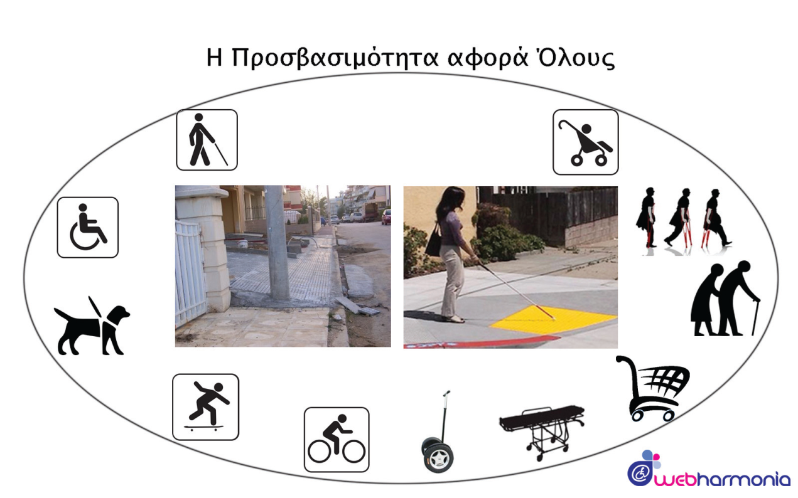
Εικόνα 1. Με την κατασκευή προσβάσιμων πεζοδρομίων επωφελούνται όχι μόνο τα άτομα που κινούνται με αναπηρικό αμαξίδιο, αλλά πλήθος άλλων πολιτών. Αριστερά παρουσιάζεται ένα πεζοδρόμιο στο οποίο είναι εξαιρετικά δύσκολο να το χρησιμοποιήσει ο οιοσδήποτε πολίτης, ενώ δεξιά παρουσιάζεται πεζοδρόμιο που έχει κατασκευαστεί με προδιαγραφές.

Κατά τρόπο αντίστοιχο με την πρόνοια για τη φυσική προσβασιμότητα των υποδομών, η ηλεκτρονική προσβασιμότητα αφορά τη δυνατότητα αξιοποίησης με αποδοτικό τρόπο συστημάτων πληροφορικής και της ηλεκτρονικής πληροφορίας σε οποιαδήποτε μορφή της από όλους ανεξαιρέτως, συμπεριλαμβανομένων των αμεα. Η χρήση της έκφρασης «συμπεριλαμβανομένων των αμεα» δεν συνεπάγεται την υλοποίηση ιδιαίτερων υπηρεσιών πληροφορικής (π.χ., διαφορετικές εκδόσεις λογισμικού) ώστε να διευκολυνθεί η πρόσβαση ειδικά για την συγκεκριμένη κατηγορία τελικών χρηστών. Αντιθέτως, επάγεται τη διασφάλιση ότι από την πρώτη μέρα σχεδιασμού μίας ηλεκτρονικής υπηρεσίας ή ενός λογισμικού αυτό σχεδιάζεται βάσει των Αρχών Σχεδίασης για Όλους, λαμβάνοντας υπόψη τις ιδιαιτερότητες στη χρήση από το μεγαλύτερο δυνατό σύνολο δυνητικών τελικών χρηστών. Για παράδειγμα, στην περίπτωση σχεδιασμού μίας καρέκλας ο κατασκευαστής προσφέρει τη δυνατότητα προσαρμογής του ύψους της πλάτης και άλλων παραμέτρων προκειμένου αυτή να μπορεί να χρησιμοποιηθεί από ψηλούς και από κοντούς σε ύψος ανθρώπους, προσπαθώντας να μην αποκλείσει τους πρώτους προς χάρη των δευτέρων ή το αντίστροφο. Επομένως, η χρήση του συγκεκριμένου όρου καθορίζει γενικότερα ότι θα πρέπει να εξασφαλίζεται η ισότιμη πρόσβαση για όλους τους πολίτες στα προϊόντα και υπηρεσίες της ΚτΠ, δίνοντας ιδιαίτερη έμφαση στο ότι τα αμεα (που αποτελούν αριθμητικά μειοψηφία) δεν πρέπει να λησμονούνται προς χάριν της πλειοψηφίας του όποιου κέρδους ή της μείωσης των εξόδων κατασκευής.
Σε τεχνικό επίπεδο, η εφαρμογή της ηλεκτρονικής προσβασιμότητας εμπεριέχει αρκετές παραμέτρους που πρέπει να ελέγχονται με συστηματικό τρόπο. Για παράδειγμα, ο τρόπος λειτουργίας ενός μενού επιλογών που δεν ενεργοποιείται με φωνητικές εντολές, οι επιλεγμένοι χρωματικοί συνδυασμοί που κάνουν αδύνατο το διαχωρισμό φόντου και προσκηνίου από ένα άτομο με δυσχρωματοψία, η απόδοση σημαντικού περιεχομένου με τη χρήση εικόνας χωρίς αυτή να συνοδεύεται από ισοδύναμο εναλλακτικό κείμενο είναι μερικά μόνο παραδείγματα των συνηθισμένων φραγμών στην πρόσβαση. Το βασικότερο όμως βήμα για την υπερπήδηση αυτών και πολλών άλλων εμποδίων στην πρόσβαση είναι η κατανόηση του ότι οι δυσκολίες αυτές γεννιούνται από την λανθασμένη κατασκευή που δεν συμμορφώνεται με καθιερωμένες τεχνικές κατασκευής.

«Η έννοια της ηλεκτρονικής προσβασιμότητας αφορά τη δυνατότητα αξιοποίησης των συστημάτων πληροφορικής και της ηλεκτρονικής πληροφορίας σε οποιαδήποτε μορφή της από όλους, συμπεριλαμβανομένων των αμεα και των ηλικιωμένων.» [Μπασδέκης, Ι., 2009]

Όπως ένα σπίτι το οποίο κατασκευάζεται με συγκεκριμένες προδιαγραφές για να στεγάσει ένα ζευγάρι, το βρέφος τους, τους ηλικιωμένους γονείς τους ή το ίδιο το ζεύγος μετά από αρκετά χρόνια, με παρόμοιο τρόπο οι ψηφιακές υπηρεσίες θα πρέπει να εμπεριέχουν όλα εκείνα τα απαραίτητα δομικά συστατικά για να καθίσταται εύχρηστες και προσβάσιμες για τους ηλικιωμένους, τα αμεα, τους νέους και γενικότερα όλους ανεξαιρέτως τους πολίτες. Επομένως, η ηλεκτρονική προσβασιμότητα κατά κάποιο τρόπο οριοθετεί τη μεθοδολογία σχεδιασμού και κατασκευής, προστατεύοντας από την «αυθαίρετη δόμηση» ψηφιακού περιεχομένου, η οποία όπως ακριβώς στις περιπτώσεις των κατασκευαστικών έργων πηγάζει από την υιοθέτηση προσωπικών πρακτικών προς όφελος των λίγων ή ακόμα και της πλειοψηφίας. Στην πράξη, αυτό επιτυγχάνεται με την άρση των όποιων τεχνικών φραγμών στους οποίους μπορούν να προσκρούσουν ορισμένα άτομα που χρησιμοποιούν τον υπολογιστή με διαφορετικό τρόπο σε σχέση με τους περισσότερους τελικούς χρήστες.
Προκειμένου ένα σύστημα πληροφορικής να είναι προσβάσιμο και εύχρηστο από το μέγιστο δυνατό πλήθος τελικών χρηστών, κατά τη διάρκεια της φάσης της ανάλυσης απαιτήσεων όπου καταγράφονται και αναλύονται όλοι οι λειτουργικοί περιορισμοί χρήσης, θα πρέπει να αναλύονται οι ιδιαιτερότητες που προκύπτουν από την χρήση του συστήματος και από αμεα. Με την κατανόηση αυτών των περιορισμών και την προσφορά κατασκευαστικών λύσεων που επιλύουν τα όποια προβλήματα πρόσβασης μπορεί να προκύψουν, προσφέρεται ευκολία στην πρόσβαση όχι μόνο στους αμεα αλλά σε όλους ανεξαιρέτως τους τελικούς χρήστες μίας ηλεκτρονικής υπηρεσίας. Η συγκεκριμένη τακτική, εκτός από την ηθική της πλευρά, έχει αποδειχτεί ότι μπορεί να αποτελέσει μεσομακροπρόθεσμα και καλή επιχειρηματική πολιτική, όπου πέρα από το μεγαλύτερο μερίδιο αγοράς, οι όποιες λύσεις υλοποιούνται εμπερικλείουν και τη συνιστώσα της καινοτομίας προσφέροντας ανταγωνιστικό πλεονέκτημα.
Ένα επόμενο βήμα για την κατανόηση των ιδιαιτεροτήτων χρήσης των διαδικτυακών υπηρεσιών από αμεα είναι να γίνει σαφές ότι ο τελικός χρήστης των υπηρεσιών δεν έχει το ίδιο προφίλ χρήσης με εκείνο του κατασκευαστή αυτών. Για το λόγο αυτό προσφέρεται διεθνώς βιβλιογραφία στο τομέα της Αλληλεπίδρασης Ανθρώπου-Μηχανής (Human Computer Interaction – HCI), ώστε η όποια γνώση προκύπτει από δραστηριότητες στο πλαίσιο ερευνητικών δράσεων να μπορεί να μετουσιώνεται σε όσο το δυνατόν απλούστερες τεχνικές κατευθύνσεις. Ειδικά δε για την περίπτωση του διαδικτύου, η διεθνής Κοινοπραξία του Παγκόσμιου Ιστού, γνωστή ως World Wide Web Consortium (W3C), κάνει γνωστά και ανανεώνει κατά τακτικά χρονικά διαστήματα, τα συνηθέστερα σενάρια χρήσης του διαδικτύου από άτομα με αναπηρία που χρησιμοποιούν λύσεις υποστηρικτικής τεχνολογίας. Ο λόγος για τον οποίο η συγκεκριμένη διεθνής κοινοπραξία έχει ως βασική προτεραιότητα να καταστήσει το περιεχόμενου του διαδικτύου (Παγκοσμίου Ιστού) προσβάσιμο, είναι διότι για να οδηγηθεί ο Ιστός στο μέγιστο των δυνατοτήτων του θα πρέπει να προάγει την υψηλή χρηστικότητα του περιεχομένου του χωρίς αποκλεισμούς. Η ρήση του επινοητή του διαδικτύου και νυν Διευθυντή του W3C Tim Berners-Lee, ο οποίος για την συγκεκριμένη προσφορά του έχει λάβει πολλές τιμητικές διακρίσεις, μεταξύ πολλών άλλων και εκείνης του Ιππότη της Βρετανικής Αυτοκρατορίας (2004) και το Παράσημο Εξαίρετων Υπηρεσιών (Order of Merit) από την Βασίλισσα της Αγγλίας το 2007, αναφέρει:

«Η δύναμη του Παγκόσμιου Ιστού είναι η καθολικότητά του. Η πρόσβαση από όλους ανεξαρτήτως αναπηρίας είναι ένα πολύ σημαντικό ζήτημα.»
Tim Berners-Lee

Η συγκεκριμένη πολιτική δεν αποτελεί μόνο ιδεολογική προσέγγιση για την υποβοήθηση της εξάλειψης του ηλεκτρονικού αποκλεισμού (ηλεκτρονική ένταξη – e-inclusion) που προωθεί στη θεωρία την ισότητα των ευκαιριών και την προσωποποιημένη πρόσβαση βάσει των δεξιοτήτων των πολιτών στα προϊόντα των ΤΠΕ. Αντιθέτως, η προσβασιμότητα και ευχρηστία του διαδικτύου προάγει στην πράξη τη δυνατότητα χρήσης των υπηρεσιών και των εφαρμογών και για μία συγκεκριμένη ομάδα πολιτών για την οποία τα στατιστικά στοιχεία τεκμηριώνουν ότι αποτελεί αριθμητικά σημαντικό κομμάτι του παγκοσμίου πληθυσμού και επομένως της ελεύθερης αγοράς, με αγοραστική δύναμη και επαγγελματικές δυνατότητες. Βάσει των δημοσιευμένων στατιστικών στοιχείων του Παγκοσμίου Οργανισμού Υγείας, (World Health Organization - WHO) και άλλων ερευνών:
- Περίπου 37 εκατομμύρια ανθρώπων παγκοσμίως έχουν τύφλωση [WHO, 2006a].
- Περίπου 124 εκατομμύρια ανθρώπων έχουν μειωμένη όραση [WHO, 2006a].
- Περισσότερα από 161 εκατομμύρια ανθρώπων αντιμετωπίζουν προβλήματα στην όραση [WHO, 2006a].
- Ποσοστό 5-8% των ανδρών αντιμετωπίζουν προβλήματα δυσχρωματοψίας [WHO, 2006a].
- Περίπου 278 εκατομμύρια ανθρώπων αντιμετωπίζουν προβλήματα κώφωσης ή μερικής απώλειας ακοής και στα δύο αυτιά [WHO, 2006b], αρκετοί από τους οποίους χρησιμοποιούν περιορισμένο λεξιλόγιο [Goldin-Meadows and Mayberry, 2001].
- Πάνω από 6,8 εκατομμύρια πολιτών (ποσοστό 2,5%) στις Η.Π.Α. έχουν περιορισμένη δυνατότητα κίνησης των άνω άκρων [UCSF, 2007].
- Περίπου 7% του πληθυσμού των Η.Π.Α. έχει μαθησιακές δυσκολίες και νοητικούς περιορισμούς [Braddock and Parish, 2002]. Αντίστοιχα στη Μ. Βρετανία, στην ίδια κατηγορία εντάσσεται το 2% του πληθυσμού [Foundation for People with Learning Disabilities, 2007].
- Ένας στους πέντε πολίτες στην Ε.Ε. είναι ηλικιωμένος [Cronos database, 2009] και αντιμετωπίζει δυσκολία χρήσης των ηλεκτρονικών υπηρεσιών.
- Σύμφωνα με τα δημογραφικά στοιχεία της COCOM (Επιτροπή Επικοινωνίας της Ευρωπαϊκής Ένωσης) το 2005 εκτιμούνταν ότι μέχρι το 2020, το 27% του πληθυσμού της Ε.Ε. θα είναι ηλικίας μεγαλύτερης των 60 ετών, εκ των οποίων το 9% θα είναι πάνω από 75 χρονών.
- Τέλος, υπολογίζεται ότι το 10-15% περίπου του ευρωπαϊκού πληθυσμού σήμερα αποτελείται από άτομα με κάποιου είδους ειδικές ανάγκες.
Όσον αφορά την Ελλάδα:
- Στην απογραφή πληθυσμού του 1991 (ΕΣΥΕ) καταγράφηκαν συνολικά 267.003 αμεα, οι μισοί περίπου από τους οποίους είναι χρόνια πάσχοντες (π.χ. καρδιοπαθείς, νεφροπαθείς, καρκινοπαθείς, κλπ.). Το 87% των αμεα που καταγράφηκαν διαβιούν σε νοικοκυριά, ενώ το υπόλοιπο 13% διαβιεί σε συλλογικές κατοικίες.
- Στο πλαίσιο της Έρευνας Εργατικού Δυναμικού το β’ τρίμηνο του 2002, το ποσοστό του πληθυσμού της χώρας που έχει κάποια αναπηρία ή αντιμετωπίζει κάποιο πρόβλημα υγείας αγγίζει το 18,2%, ενώ περισσότερα από τα μισά άτομα βρίσκονται σε ηλικίες άνω των 65 ετών.
Η πλειοψηφία των πολιτών που ανήκουν στις προαναφερθείσες κατηγορίες χρησιμοποιεί κάποιου είδους υποστηρικτική τεχνολογία προκειμένου να χρησιμοποιήσει αποδοτικά τον υπολογιστή και να πλοηγηθεί στο διαδίκτυο. Αυτό διότι αναλόγως της αναπηρίας, ορισμένοι εκ των χρηστών δεν μπορούν να δουν, ή να ακούσουν, ή να κινήσουν αποδοτικά τα άνω άκρα τους, ή ενδέχεται να μην μπορούν να επεξεργαστούν εύκολα ορισμένους τύπους πληροφοριών, ή ακόμα να έχουν δυσκολίες ανάγνωσης ή κατανόησης των κειμένων. Επιπλέον όμως των πολιτών αυτών, που θεωρούνται άτομα με αναπηρία βάσει των ορισμών του WHO ή άλλων οργανισμών, υπάρχουν άλλοι «αρτιμελείς» χρήστες οι οποίοι:
- Δεν έχουν ή για κάποιο λόγο δεν μπορούν να χρησιμοποιήσουν αποδοτικά πληκτρολόγιο ή ποντίκι.
- Έχουν οθόνη απεικόνισης κειμένου, μικρή οθόνη (π.χ., παλαιάς τεχνολογίας κινητά τηλέφωνα, ψηφιακά ρολόγια, κ.α.) ή αργή σύνδεση με το διαδίκτυο, και επομένως δεν μπορούν να προσπελάσουν εικόνες στατικές ή με κίνηση.
- Επιθυμούν να λαμβάνουν πληροφορίες μόνο σε κειμενική μορφή λόγω υψηλών χρεώσεων σε τέλη κινητής τηλεφωνίας.
- Δεν μπορούν να μιλήσουν ή να ακούσουν διότι βρίσκονται σε θορυβώδες περιβάλλον.
- Βρίσκονται σε συνθήκες στις οποίες τα μάτια, τα αυτιά ή τα χέρια τους είναι απασχολημένα (π.χ. οδήγηση).
- Έχουν μια παλιά έκδοση φυλλομετρητή ή ένα διαφορετικό λειτουργικό σύστημα από τα συνήθη της αγοράς που δεν υποστηρίζει λύσεις μίας «κλειδωμένης» τεχνολογικής πλατφόρμας.
Οι χρήστες αυτοί παρότι δεν θεωρούνται αμεα, θα μπορούσε κατά μία ευρύτερη έννοια να θεωρηθεί ότι αλληλεπιδρούν σε ορισμένες περιπτώσεις με ένα παρόμοιο τρόπο με εκείνο ορισμένων κατηγοριών αναπήρων. Επομένως, η κατανόηση των προβλημάτων αλληλεπίδρασης με το διαδίκτυο των αμεα μπορεί να προσφέρει πλεονεκτήματα και σε αυτούς, ανεβάζοντας κατά πολύ τα στατιστικά των ωφελουμένων τελικών χρηστών.

Η Καθολική Πρόσβαση
Ένας ορισμός για την καθολική πρόσβαση δίνεται στη «Μελέτη με αντικείμενο την Καθολική Πρόσβαση και Ισότιμη Συμμετοχή Ατόμων με Αναπηρίες (ΑμεΑ) στην Κοινωνία της Πληροφορίας». Βάσει αυτού:
«Η έννοια της καθολικής πρόσβασης σε προϊόντα και υπηρεσίες της ΚτΠ στηρίζεται τις αρχές του καθολικού σχεδιασμού τις οποίες και εξειδικεύει στα πλαίσια της επερχόμενης ΚτΠ. Συγκεκριμένα, προϋποθέτει την εκ των προτέρων ανάλυση και οριοθέτηση της προσβασιμότητας ως σχεδιαστικού στόχου, που επιτυγχάνεται με τη χρήση τεχνικών και εργαλείων που προσδίδουν στο τελικό προϊόν ή υπηρεσία την ικανότητα να ανταποκρίνεται σε ένα μεταβαλλόμενο περιβάλλον χρήσης. Με άλλα λόγια το τελικό προϊόν είναι κατασκευασμένο με τέτοιο τρόπο, ώστε να μπορεί να αναγνωρίζει την εκάστοτε απαίτηση και να πραγματοποιεί προσαρμογές που να το καθιστούν προσβάσιμο και εύχρηστο στο συγκεκριμένο περιβάλλον χρήσης.»
Ο τρόπος εφαρμογής του ορισμού της Καθολικής Πρόσβασης (ή Σχεδίασης για Όλους) στην πράξη αποτελεί συχνά σημείο τριβής μεταξύ μηχανικών, πολιτικών, σχεδιαστών και γενικότερα ατόμων που γνωρίζουν εκ του μακρόθεν τα προβλήματα της καθημερινότητας που αντιμετωπίζουν τα αμεα, εφόσον οι συζητήσεις πραγματοποιούνται κυρίως υπό το πρίσμα της οικονομικής (επ-) ωφέλειας ενός έργου. Γενικά, τεκμηριώνεται ότι η υιοθέτηση των αρχών της Σχεδίασης για Όλους από την έναρξη σχεδιασμού ενός έργου συνεπάγεται τη μεγιστοποίηση της πιθανής χρήσης του. Όμως το βασικό επιχείρημα των πολέμιων της εισαγωγής τεχνικών προδιαγραφών είναι συνήθως η αύξηση του κόστους ανάπτυξης. Υπό το συγκεκριμένο πρίσμα και με δεδομένο ότι τα αμεα αποτελούν ένα ποσοστό της τάξεως του 10%, το επιφανειακό ερώτημα που τίθεται είναι το εάν ωφελεί οικονομικά έναν κατασκευαστή να επαυξήσει το κόστος κατά 10% (που στην περίπτωση εκ των υστέρων προσαρμογών ανεβαίνει ακόμα και στο 100%) προκειμένου να εξυπηρετήσει και τις συγκεκριμένες κατηγορίες τελικών χρηστών, ήτοι για μία αύξηση 10% του κέρδους. Με αυτό το «σκεπτικό» βεβαίως παραγνωρίζεται η αξία της Σχεδίασης για Όλους, εφόσον λαμβάνοντας υπόψη από τον αρχικό σχεδιασμό τις πολυποίκιλες ιδιαιτερότητες χρήσης, εξυπηρετούνται εν τέλει όλοι οι τελικοί χρήστες ανεξαιρέτως.
Η συγκεκριμένη σχεδιαστική προσέγγιση έχει ως επίκεντρο τον χρήστη για την παροχή προϊόντων που μπορούν να αντιμετωπίσουν αυτόματα, ή με συμβατή υποβοήθηση, ένα μεγάλο φάσμα ικανοτήτων, δεξιοτήτων, απαιτήσεων και προτιμήσεων. Εν τέλει, το αποτέλεσμα της συγκεκριμένης προσέγγισης επιτυγχάνει υψηλό επίπεδο ευχρηστίας, χωρίς να αποτελεί η χρήση από αμεα σχεδιαστικό αυτοσκοπό παρά αναγνώριση ότι η προσέγγιση αυτή προσφέρει λύσεις προς όφελος της ευχάριστης και ανεμπόδιστης αλληλεπίδρασης από τον τελικό χρήστη, και μάλιστα σε διαφορετικά περιβάλλοντα χρήσης. Επειδή στην πράξη όμως είναι εξαιρετικά δύσκολο να καλυφθούν όλες οι εξατομικευμένες ανάγκες όλων των εν δυνάμει τελικών χρηστών με αναπηρία, έχει οριστεί η έννοια της εύλογης προσαρμογής. Σύμφωνα με το Άρθρο 2 Ορισμοί της Διεθνούς Σύμβασης για τα Δικαιώματα των Ατόμων με Αναπηρία του Ο.Η.Ε.:

«Εύλογες προσαρμογές σημαίνει οι απαραίτητες και κατάλληλες τροποποιήσεις και ρυθμίσεις, οι οποίες δεν επιβάλλουν ένα δυσανάλογο ή αδικαιολόγητο βάρος, που απαιτούνται σε μια συγκεκριμένη περίπτωση προκειμένου να διασφαλιστούν, για τα αμεα, η απόλαυση ή η άσκηση, σε ίση βάση με τους άλλους, όλων των ανθρωπίνων δικαιωμάτων και θεμελιωδών ελευθεριών».

Παραδείγματα ευλόγων προσαρμογών για την επαύξηση της προσβασιμότητας σε υποδομές (φυσική προσβασιμότητα) αποτελούν οι προσαρμογές των κτιριακών εγκαταστάσεων (π.χ., ανελκυστήρες, ράμπες, τουαλέτες), ακόμα και η τροποποίηση διαδρομών που δυσκολεύουν το άτομο/εργαζόμενο με αναπηρία (π.χ., μεταφορά κυλικείου σε άλλο χώρο ώστε να διευκολύνεται η ταχύτερη πρόσβαση σε αναπηρικό αμαξίδιο). Σε αυτές δυστυχώς τις περιπτώσεις, οι προσαρμογές συνήθως απαιτούν σημαντικούς πόρους, ώστε παρά το ότι η υιοθέτησή τους διευκολύνει όλους ανεξαιρέτως αυτές συνήθως δεν υλοποιούνται. Ευτυχώς όμως στην περίπτωση των ηλεκτρονικών υπηρεσιών τα πράγματα, αναφορικά με το απαιτούμενο κόστος προσαρμογών, είναι συγκριτικά πολύ καλύτερα. Εδώ εύλογη προσαρμογή θεωρείται για παράδειγμα η προσφορά λύσεων που συνεργάζονται αρμονικά με λύσεις υποστηρικτικής τεχνολογίας, δηλαδή κάποιων τεχνικών προσθέτων που διαλειτουργούν με το πρωτύτερα ορθά σχεδιασμένο και κατασκευασμένο προϊόν πληροφορικής. Μάλιστα, η διεθνής βιβλιογραφία για το θέμα τεκμηριώνει ότι υιοθετώντας ορθά προδιαγραφές σχεδίασης από την έναρξη σχεδιασμού ενός προϊόντος πληροφορικής, το επιπρόσθετο κόστος κατασκευής δεν υπερβαίνει το 2-5% ([Sierkowski, 2002], [Clark, 2003], και [Basdekis et al, 2005]). Επομένως, ειδικά για τα έργα πληροφορικής, τα οποία παρεμπιπτόντως έχουν μικρό χρόνο ζωής, δεν υπάρχει λόγος οι Αρχές της Σχεδίασης για Όλους να αγνοούνται με επίφαση το υψηλό κόστος για την υιοθέτησής τους.

Η Υποστηρικτική Τεχνολογία
Η κατανόηση του πως τα αμεα αλληλεπιδρούν με ένα υπολογιστικό σύστημα αποτελεί βασική προϋπόθεση για την κατασκευή προσβάσιμων υπηρεσιών που θα μπορούν να χρησιμοποιηθούν και από τις συγκεκριμένες κατηγορίες τελικών χρηστών. Όμως, και παρά το ότι τα τελευταία χρόνια η διάδοση των πολιτικών για την προώθηση της ηλεκτρονικής προσβασιμότητας για να διευκολυνθεί η χρήση των συστημάτων ΤΠΕ από μεγαλύτερο αριθμό ατόμων είναι ολοένα και αυξανόμενη, το πως αυτή «μεταφράζεται» σε τεχνικούς όρους δεν είναι εύκολα αντιληπτό από τους υπευθύνους έργων, τους κατασκευαστές υπηρεσιών ή ακόμα και τους υπευθύνους για τη χάραξη πολιτικής ενός οργανισμού. Στους περισσότερους εξ αυτών είναι γνωστό ότι συγκεκριμένες κατηγορίες ατόμων, όταν χρησιμοποιούν έναν υπολογιστή (π.χ., υπολογιστή γραφείου, φορητή συσκευή, ψηφιακή τηλεόραση), έχουν εγκατεστημένο ένα επιπρόσθετο εξοπλισμό (συσκευές ή λογισμικό), χωρίς όμως να τους είναι σαφής η διάσταση του συγκεκριμένου όρου και πρωτίστως ότι για να λειτουργήσει αποδοτικά αυτός απαιτούνται συγκεκριμένες προδιαγραφές από το προϊόν (το περιεχόμενο) με το οποίο διαλειτουργεί.
Ο τελικός χρήστης μπορεί να αλληλεπιδράσει με το προσβάσιμο διαδικτυακό περιεχόμενο με πληθώρα συσκευών.
Ο τελικός χρήστης αμεα δεν μπορεί να αλληλεπιδράσει με το μη προσβάσιμο περιεχόμενο με καμία, συμβατή με τις ανάγκες του, συσκευή.
Με τον όρο υποστηρικτική τεχνολογία συνήθως ορίζουμε το οποιοδήποτε μέρος εξοπλισμού ή λογισμικού το οποίο προσαρμοζόμενο σε ένα υπολογιστικό σύστημα επαυξάνει ή βελτιώνει τις λειτουργικές δυνατότητες των αμεα. Ο συγκεκριμένος ορισμός περιλαμβάνει μία μεγάλη γκάμα προϊόντων που περιλαμβάνουν συσκευές, λογισμικά, προσθήκες σε προγράμματα, ρουτίνες, ή ακόμα και τις απλές ρυθμίσεις στο λειτουργικό σύστημα ενός υπολογιστή. Ως χαρακτηριστικά παραδείγματα αναφέρονται συνήθως οι ειδικοί δυαδικοί διακόπτες ή οι οθόνες Braille, επειδή ακριβώς λόγω της μορφής τους είναι απολύτως σαφές ότι πρόκειται για ξεχωριστές και μάλιστα χαρακτηριστικού τύπου συσκευές, οι οποίες συνδέονται με ένα υπολογιστή. Στη συγκεκριμένη όμως κατηγορία ανήκουν αρκετές άλλες κατηγορίες προϊόντων που χρησιμοποιούνται μάλιστα πολύ περισσότερο από τις οθόνες Braille, χωρίς όμως να έχουν την ίδια αναγνωρισιμότητα. Μεταξύ αυτών συγκαταλέγονται οι αναγνώστες οθόνης και οι μεγεθυντές οθόνης, οι συσκευές εισόδου με λειτουργικότητα παρόμοια με εκείνου του κλασσικού ποντικιού (π.χ., χειριστήρια χειρός, ιχνόσφαιρες) και οι ειδικές ρυθμίσεις στον υπολογιστή που προσφέρονται από το λειτουργικό του σύστημα όπως η αλλαγή του μεγέθους μίας γραμματοσειράς ή η αλλαγή του χρώματος του φόντου στην επιφάνεια εργασίας.
Το ενδιαφέρον για ορισμένα από αυτά τα προϊόντα είναι ότι ενώ κατασκευάζονται με πρωταρχικό σκοπό την εξυπηρέτηση των αμεα, μπορούν εν τέλει να εξυπηρετήσουν αποδοτικά τον οποιοδήποτε τελικό χρήστη. Ως ένα από τα πολλά παραδείγματα εφαρμογών που πρωτοκατασκευάστηκαν για τη διευκόλυνση των αμεα είναι οι πλοηγοί που εγκαθίστανται πλέον στα αυτοκίνητα, οι οποίοι με χρήση φωνητικών εντολών λαμβάνουν την είσοδο και παρέχουν ηχητικά το αποτέλεσμα (π.χ., απόδοση διαδρομής προς τον οδηγό «στην επόμενη διασταύρωση στρίψτε αριστερά»). Έτσι, εκτός από το περιεχόμενο αυτό καθ’ εαυτό που η υιοθέτηση ορθών προδιαγραφών κατασκευής το καθιστά αξιοποιήσιμο από διαφορετικές συσκευές, ακόμα και η αναζήτηση τρόπων για την αντιμετώπιση των εμποδίων στην πρόσβαση δείχνει να προσφέρει καινοτόμες τεχνολογικές λύσεις που αξιοποιούνται και από το μέσο χρήστη.
Τα βοηθήματα αυτά σχεδιάζονται και κατασκευάζονται λαμβάνοντας υπόψη συγκεκριμένους παράγοντες και σενάρια χρήσης που διαφέρουν ανά κατηγορία αναπηρίας. Οι παράγοντες αυτοί συνοπτικά αναφέρονται παρακάτω για τρεις γενικές κατηγορίες αναπηρίας:
- Για τα άτομα με κινητικά προβλήματα στα άνω άκρα:
  - Άτομα με σοβαρά κινητικά προβλήματα στα άνω άκρα που δεν μπορούν να χειριστούν αποδοτικά ούτε το ποντίκι, ούτε το πληκτρολόγιο. Στις περιπτώσεις αυτές ο χρήστης αλληλεπιδρά με τις ψηφιακές υπηρεσίες κυρίως με τη χρήση διακοπτών που ενεργοποιούνται με κίνηση άλλων μερών του σώματος. Το σύστημα του χρήστη ενδεχομένως να έχει παρέχει πληκτρολόγιο οθόνης και λογισμικό σάρωσης οθόνης (scanning), ενώ γίνεται χρήση των αργών πλήκτρων (slow keys) και των εναλλακτικών συσκευών εισόδου, οι οποίες ποικίλουν από πηδάλια ποδών (pedals) έως σφαιρίδια καθοδήγησης (trackballs), διακόπτες (switches) διαφόρων τύπων (Εικόνα 2), κεφαλοδείκτες (head stick) σε οθόνες αφής ή πληκτρολόγια αφής. Επιπρόσθετα χρησιμοποιούνται τεχνολογίες φωνής όπως η χρήση αναγνώρισης ομιλίας (φωνητικών εντολών, αυτόματης υπαγόρευσης), οι οποίες όμως δεν έχουν ακόμα ικανοποιητικά αποτελέσματα στην αναγνώριση της ελληνικής γλώσσας, καθώς και η μετατροπή κειμένου σε ομιλία.

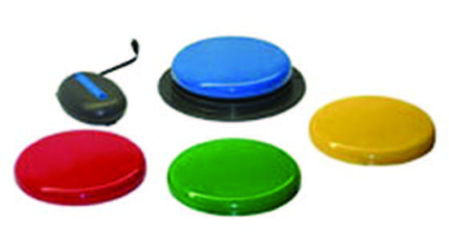
Εικόνα 2. Παραδείγματα διακοπτών: Η συσκευή λειτουργεί όπως το γνωστό σε όλους ποντίκι εφόσον επί της ουσίας πρόκειται τα κουμπιά του ποντικιού αλλά με εμφανώς μεγαλύτερη επιφάνεια ενεργοποίησης και εμφανή χρώματα, επιτρέποντας την χρήση τους από άλλα σημεία του σώματος (π.χ., κεφάλι, ώμος).

  - Άτομα με ελαφρά κινητικά προβλήματα στα άνω άκρα που μπορούν να χειριστούν αποδοτικά το ποντίκι ή ένα τηλεχειριστήριο (joystick) αλλά όχι το πληκτρολόγιο. Εδώ ο χρήστης αλληλεπιδρά μέσω του ποντικιού ή των εναλλακτικών του συσκευών, ενώ το σύστημα του παρέχει πληκτρολόγιο οθόνης για την εισαγωγή δεδομένων. Σε αυτές τις περιπτώσεις οι διακόπτες χεριών βοηθούν τα άτομα να ελέγχουν το δείκτη στην οθόνη, το κλικ ενεργοποίησης ή και άλλες λειτουργίες του υπολογιστή αλλά κυρίως γίνεται χρήση ειδικών χειριστηρίων (π.χ., ιχνόσφαιρα) (Εικόνα 3) με τα οποία είναι ευκολότερη η εισαγωγή χαρακτήρων. Η περιοχή ευαισθητοποίησης στην επιφάνεια ενός διακόπτη χεριών είναι δυνατόν να ρυθμιστεί και να εκτείνεται από την επιφάνεια που καλύπτει ένα δαχτυλικό αποτύπωμα έως και ολόκληρο το διακόπτη.

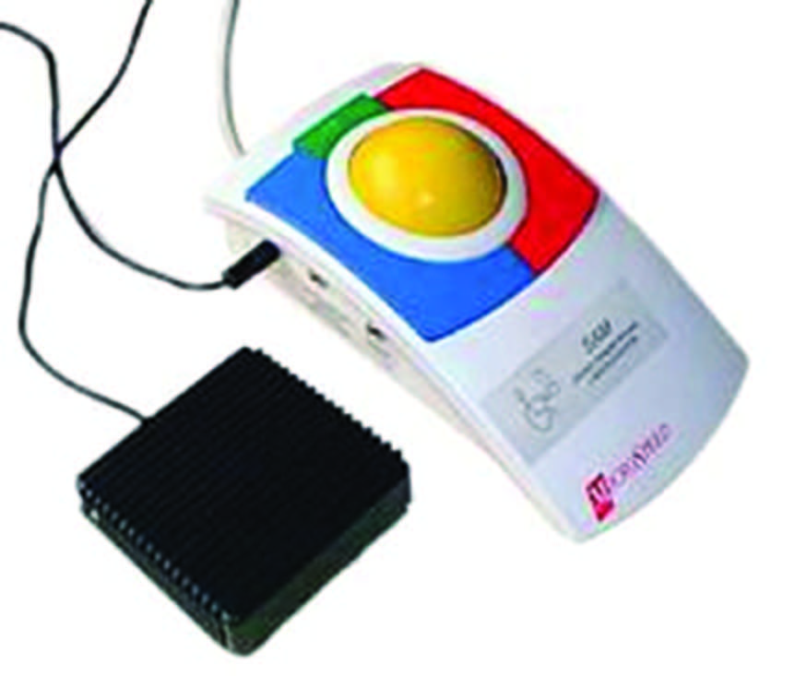
Εικόνα 3. Παράδειγμα ιχνόσφαιρας: Η συσκευή έχει πολλά κοινά με το γνωστό ποντίκι, αλλά στην ουσία είναι ένα αντεστραμμένο ποντίκι. Αντί να έχει τη μπίλια από κάτω, την έχει από πάνω και ο χρήστης γυρνά απευθείας με τα δάκτυλά του τη μπίλια αντί να κινεί τη συσκευή (ορισμός από δίκτυο [ΕΥΤΕΧΝΟΣ]).

- Για άτομα με προβλήματα στην όραση (περιορισμένη όραση, τύφλωση, δυσχρωματοψία, κ.α.): Οι χρήστες χωρίς ή με μειωμένη όραση αντιμετωπίζουν δυσκολίες σε κάθε ενέργεια που προϋποθέτει την αντίληψη της οπτικής απεικόνισης κατά τη διάρκεια της αλληλεπίδρασης με τον υπολογιστή. Για τη λήψη πληροφοριών από ένα πληροφοριακό σύστημα χρησιμοποιούνται ειδικά συστήματα ανάγνωσης οθονών Η/Υ τα οποία αξιοποιούν στο έπακρο το πληκτρολόγιο, όπως μεγεθυντές οθόνης (screen magnifiers), αναγνώστες οθόνης (screen readers) που μετατρέπουν το κείμενο σε συνθετική ομιλία με τη χρήση συνθετών φωνής, καθώς και συσκευές με ειδικό λογισμικό που επιτρέπουν τη μετατροπή ηλεκτρονικού ή μη κειμένου σε κείμενο Braille. Οι τυφλοί χρήστες χρησιμοποιούν την οθόνη Braille (Εικόνα 4) σε συνδυασμό ή όχι με αναγνώστες οθόνης. Τέλος τα άτομα με δυσχρωματοψία, αχρωματοψία ή άλλου τύπου μειωμένη όραση συνήθως αξιοποιούν τις ρυθμίσεις του λειτουργικού συστήματος του υπολογιστή και αλλάζουν το χρώμα, το μέγεθος και το είδος των γραμματοσειρών ή χρησιμοποιούν μεγεθυντές οθόνης και εκδόσεις με μεγαλογράμματη γραφή.
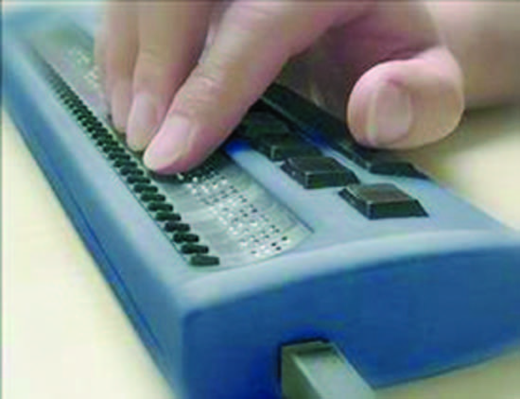
Εικόνα 4. Παράδειγμα οθόνης Braille: Η οθόνη Braille είναι μια συσκευή απτικής ανάγνωσης, που συνδέεται με οποιονδήποτε Η/Υ και επιτρέπει την απτική πρόσβαση στα κείμενα σε μορφή Braille σε πραγματικό χρόνο. Χρησιμοποιεί 6 (συνηθέστερο) είτε 8 ακίδες από solenoid ή πιεζοηλεκτρικές και τις περισσότερες φορές διαθέτει και πλήκτρα πλοήγησης (ορισμός από δίκτυο ΕΥΤΕΧΝΟΣ [2]).
- Για τα άτομα με διαταραχές της ακουστικής λειτουργίας: στην κατηγορία αυτή περιλαμβάνονται οι κωφοί και οι βαρήκοοι. Για τη συγκεκριμένη κατηγορία χρηστών, με συνήθως μειωμένη ικανότητα κατανόησης και σχηματισμού σύνθετων προτάσεων, δεν υπάρχουν ιδιαίτερες συσκευές και βοηθήματα όπως αυτά που αναφέρθηκαν στις προηγούμενες περιπτώσεις. Η υποστήριξη της συγκεκριμένης κατηγορίας τελικών χρηστών προϋποθέτει κυρίως τη διάθεση της ψηφιακής πληροφορίας σε εναλλακτικές μορφές, με υπέρμετρη χρήση αυτοεπεξηγηματικών εικόνων και υποτιτλισμού. Επιπρόσθετα, η Ελληνική Νοηματική Γλώσσα (ΕΝΓ), όπως συμβαίνει και με τις υπόλοιπες νοηματικές γλώσσες, διαθέτοντας σύστημα κανόνων οπτικο-κινησιακό, δηλαδή βασιζόμενο στην κίνηση των χεριών, τη στάση ή την κίνηση του σώματος και στην έκφραση του προσώπου, αποδίδει μορφολογία και σύνταξη. Για τους συγκεκριμένους χρήστες η αποστολή και λήψη κειμενικής πληροφορίας αποτελεί συνήθη πρακτική επικοινωνίας, ενώ η κειμενοτηλεφωνία (text-telephony) και η εικονοτηλεφωνία (videotelephony) παρέχουν δυνατότητα επικοινωνίας μεταξύ της κοινότητας των κωφών. Σημαντική βοήθεια για τη συγκεκριμένη κατηγορία ατόμων θα αποτελούσε η αυτόματη μετάφραση και χρήση της ΕΝΓ, η έλλειψη όμως ιεραρχικής δομής στη μορφολογία και στο συντακτικό της στερεί τη δυνατότητα ημι-αυτοματοποιημένης μετατροπής κειμενικών προτάσεων σε κινήσεις ρομποτικού διερμηνέα (Εικόνα 5).

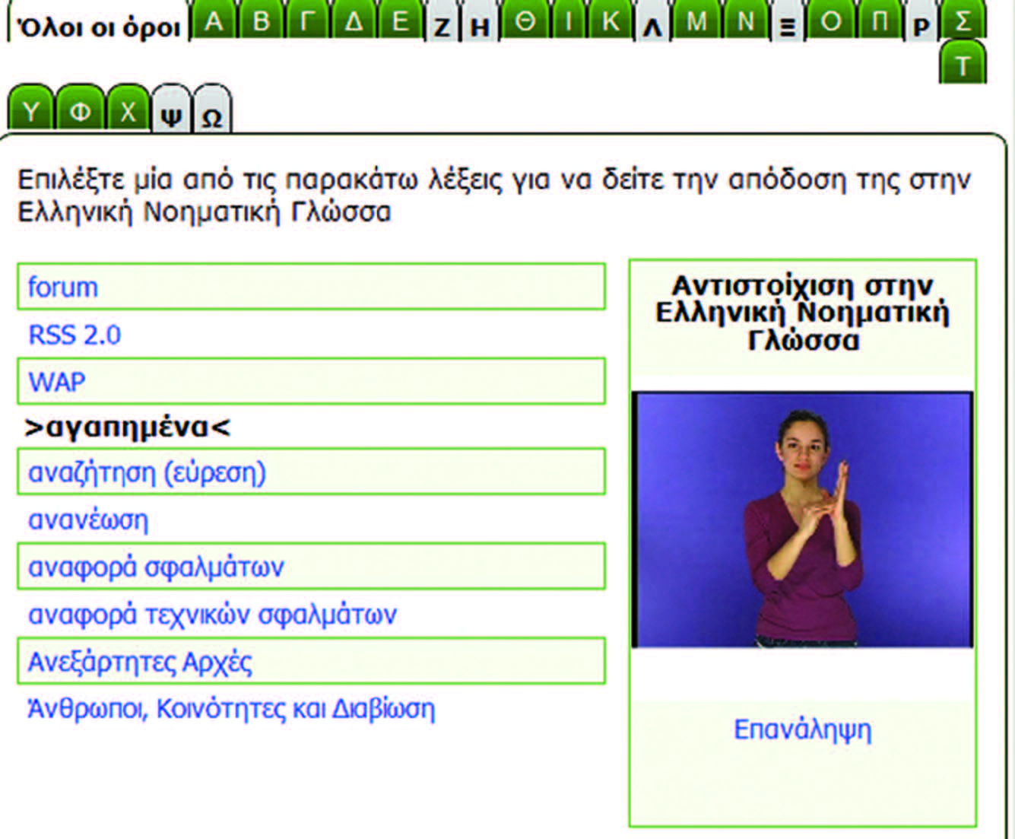
Εικόνα 5. Παράδειγμα ηλεκτρονικού λεξικού νοημάτων με βιντεοσκοπημένα λήμματα στη διαδικτυακή πύλη για Άτομα με Αναπηρία του Εθνικού Κέντρου Κοινωνικής Αλληλεγγύης.

Επιπλέον της απεικόνισης λημμάτων με τη χρήση βίντεο, η χρήση χρωμάτων βοηθά στην καλύτερη κατανόηση και το συσχετισμό περιοχών λειτουργικότητας. Η συγκεκριμένη τεχνική βοηθά και τους τελικούς χρήστες με ελαφριές νοηματικές δυσλειτουργίες ή εκείνους που λόγω γήρανσης δυσκολεύονται στην απομνημόνευση και στο συσχετισμό περιοχών (Εικόνα 6).

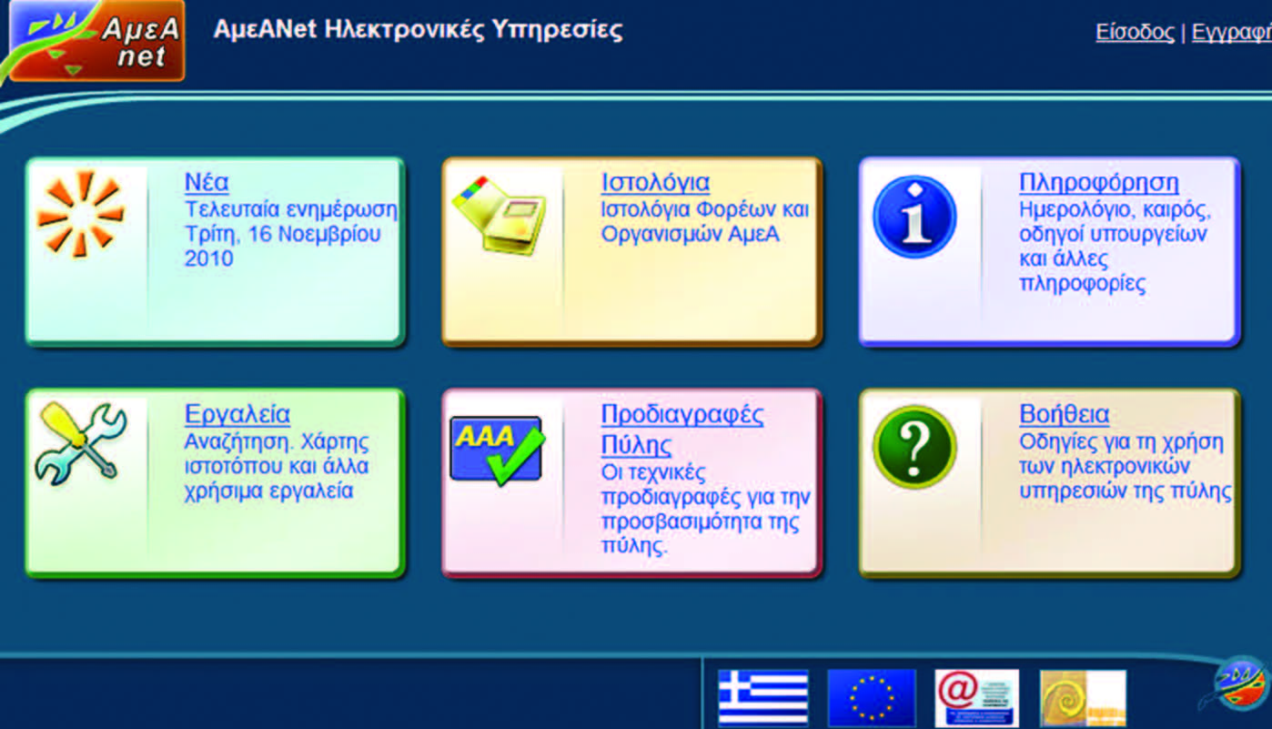
Εικόνα 6. Παράδειγμα πύλης κατασκευασμένης υιοθετώντας τις Αρχές Σχεδίασης για Όλους. Η προσβάσιμη διαδικτυακή πύλη ΑμεΑNet, του Πανελληνίου Συνδέσμου Τυφλών (ΠΣΤ).
Περισσότερες κατηγορίες βοηθημάτων για τις βασικότερες αναπηρίες περιέχονται στον ιστοχώρο του δικτύου [Εύτεχνος] και σε ιστοχώρο του Εργαστήριου Φωνής και Προσβασιμότητας του Τμήματος Πληροφορικής και Τηλεπικοινωνιών του Πανεπιστημίου Αθηνών.

Η Αποδοτική Αξιοποίηση των Αρχών της Σχεδίασης για Όλους
Η ύπαρξη και η χρήση υποστηρικτικής τεχνολογίας από μόνη της δεν αποτελεί πανάκεια για τα προβλήματα πρόσβασης των αμεα στις ηλεκτρονικές υπηρεσίες. Προκειμένου τα προϊόντα και το λογισμικό υποστηρικτικής τεχνολογίας να λειτουργήσουν προς όφελος του τελικού χρήστη, θα πρέπει η αρχική κατασκευή της ηλεκτρονικής υπηρεσίας (διεπαφή και περιεχόμενο) να πληροί συγκεκριμένες τεχνικές προδιαγραφές ώστε αυτά τα στοιχεία να αναγνωρίζονται, να γίνονται κατανοητά και να μπορούν να διαλειτουργήσουν αρμονικά με αυτές τις λύσεις. Κατά αναλογία με την κίνηση ενός αναπηρικού αμαξιδίου, εάν η ράμπα στην οποία κινείται έχει κλίση μεγαλύτερη από 15 μοίρες τότε το όποιο αναπηρικό αμαξίδιο, πλην εκείνων που διαθέτουν μηχανισμό με ισχυρό κινητήρα, είναι σχεδόν αδύνατο να προχωρήσει.
Επομένως, για να διασφαλιστεί η βέλτιστη χρήση των λύσεων υποστηρικτικής τεχνολογίας θα πρέπει όλη η αλυσίδα κατασκευής να προνοεί για την τεχνική αρτιότητα κατασκευής της υπηρεσίας. Ειδάλλως, όποια λύση και εάν εφαρμοστεί δεν θα αποδώσει. Ακριβώς για αυτό το λόγο απαιτείται η υιοθέτηση συγκεκριμένων αρχών και οδηγιών από το αρχικό στάδιο σχεδιασμού, οι οποίες λαμβάνουν υπόψη τα διαφορετικά σενάρια χρήσης των αμεα. Για το σκοπό έχει καθιερωθεί διεθνώς η χρήση των αρχών της Σχεδίασης για Όλους, από όπου έχουν προκύψει τεχνικές οδηγίες που βρίσκουν εφαρμογή σε διαφορετικά συστήματα και τεχνολογίες. Βάσει των αρχών αυτών, η προσβασιμότητα και η ευχρηστία αποτελεί σχεδιαστικό στόχο που πρέπει να λαμβάνεται υπόψη από τα αρχικά στάδια σχεδιασμού ενός προϊόντος ή μίας υπηρεσίας, προκειμένου αυτές να επιτευχθούν με το ελάχιστο επιπρόσθετο κόστος. Η χρήση τους προσδίδει στο τελικό προϊόν ή την υπηρεσία την ικανότητα να ανταποκρίνεται σε συγκεκριμένες απαιτήσεις, αναλόγως το περιβάλλον χρήσης.
Η αξία των συγκεκριμένων αρχών έχει διαπιστωθεί στην πράξη. Η αξία όμως αυτή είναι ακόμα μεγαλύτερη όταν οι αρχές αυτές εφαρμόζονται σε πρώιμο στάδιο και ορθά, συμβάλλοντας καθοριστικά στο ότι το τελικό προϊόν κατασκευής συλλειτουργεί αποδοτικά με τις προαναφερθείσες λύσεις (π.χ., η λειτουργικότητα μίας εφαρμογής να ενεργοποιείται χωρίς κατά ανάγκη τη χρήση ποντικού, ο αναγνώστης οθόνης να μπορεί να προφέρει ένα μενού επιλογών μίας διαδικτυακής πύλης). Η αποδεδειγμένη της αξία την έχει καταστήσει σημείο αναφοράς και πλέον αναφέρεται σε όλα τα επίσημα έγγραφα πολιτικής για τη διασφάλιση της ηλεκτρονικής προσβασιμότητας [ICT Standards Board, 2008]. Παρά όμως τη διαχρονική δημοσίευση των ωφελημάτων που προκύπτουν από την ορθή υιοθέτηση συγκεκριμένων τεχνικών, οι εταιρίες πληροφορικής εξακολουθούν να αγνοούν αυτά τα οφέλη. Συχνά οι κατασκευαστές διαδικτυακών υπηρεσιών συναντούν την πρόκληση να προσφέρουν προσβάσιμο περιεχόμενο. Όμως είτε επειδή δεν το έχουν επιχειρήσει ποτέ στο παρελθόν, είτε επειδή απαιτείται η εξ’ αρχής εκμάθηση τεχνικών κατασκευής, είτε επειδή ο χρόνος κατασκευής αυξάνεται συμπαρασύροντας και το συνολικό κόστος, συνήθως οι όποιες καλές αρχικές σκέψεις στο τέλος δεν μετουσιώνονται σε απτά αποτελέσματα. Σύμφωνα με αποτελέσματα ερευνών, όταν η υιοθέτηση των αρχών της Σχεδίασης για Όλους πραγματοποιείται από τα πρώιμα στάδια σχεδιασμού, τότε το συνολικό κόστος δεν είναι απαγορευτικό. Σε διαφορετική περίπτωση το κόστος ανεβαίνει κατακόρυφα εφόσον ο κατασκευαστής θα πρέπει να προβεί σε ριζικές αλλαγές που ενδεχομένως κοστίζουν περισσότερο από την επανακατασκεύη μίας ψηφιακής υπηρεσίας.

Το κόστος υιοθέτησης προδιαγραφών ηλεκτρονικής προσβασιμότητας για το περιεχόμενο του διαδικτύου κυμαίνεται σε ένα επιπλέον 20% - 30% του αρχικού προϋπολογισμού του έργου που αφορά τη σχεδίαση, εφόσον υπάρχει η σχετική τεχνογνωσία και η διαδικασία εφαρμογής ξεκινήσει από τα πρώιμα στάδια σχεδιασμού [Basdekis et al, 2005].
Η εφαρμογή των προδιαγραφών εκ των υστέρων, εκτός από επιζήμια μπορεί και να μην είναι τεχνικά εφικτή, με αποτέλεσμα τις περισσότερες των περιπτώσεων να είναι αποδοτικότερη η ανακατασκευή εκ του μηδενός [Clark, 2003].

Οι αρχές της Σχεδίασης για Όλους αν και δεν ορίζουν απολύτως συγκεκριμένες τεχνικές οδηγίες κατασκευής, γεννούνται από την ανάγκη επίλυσης συγκεκριμένων προβλημάτων που αντιμετωπίζουν όλοι οι άνθρωποι στην αλληλεπίδραση με δομές φυσικές ή ηλεκτρονικές. Θα έλεγε κανείς ότι οριοθετούν το πλαίσιο στο οποίο γεννιούνται τεχνικές προδιαγραφές και πρότυπα κατασκευής. Βασιζόμενοι σε αυτές, αρκετοί οργανισμοί και χώρες έχουν κατασκευάσει τεχνικές οδηγίες (π.χ., το See it right του Royal National Institute of Blind People, το ADA Accessibility Guidelines for Buildings and Facilities του Υπουργείου Δικαιοσύνης των Η.Π.Α, κ.α.). Σε αντίθεση με τις τεχνικές για τη διευκόλυνση των αμεα που χρησιμοποιούνται στην κατασκευή κτιρίων και τη διαμόρφωση χώρων προς διευκόλυνση της φυσικής προσβασιμότητας (π.χ. ράμπες με κατάλληλη κλίση για την κάλυψη υψομετρικών διαφορών, διάδρομοι με κατάλληλο μήκος, ανελκυστήρες με πλάτος θύρας και θαλάμου κατάλληλο για χρήση από άτομα με αμαξίδια), που έχουν προκύψει παρατηρώντας εκ των υστέρων τα όποια προβλήματα, οι οδηγίες για τις ηλεκτρονικές υπηρεσίες κατασκευάζονται προσπαθώντας να επιλύσουν προβλήματα στην πρόσβαση σε υπηρεσίες του παρόντος αλλά και του μέλλοντος.
Η διαφορά σε αυτές τις δύο προσεγγίσεις μπορεί εύκολα να γίνει κατανοητή. Η ανάγκη για επίλυση προβλημάτων πρόσβασης σε κτήρια, πεζοδρόμια, πάρκα και γενικά κοινόχρηστους χώρους, αντιμετωπίζεται με συστηματικό τρόπο εδώ και αρκετές δεκαετίες ή και αιώνες σε ορισμένες αναπτυγμένες χώρες, με αποτέλεσμα την κατασκευή κοινά αποδεκτών κανόνων και σχεδιαστικών προτύπων που αποτελούν πλέον κουλτούρα στην κατασκευή υποδομών. Το πρόβλημα σε αυτές τις περιπτώσεις είναι ότι προκειμένου να αρθεί το όποιο εμπόδιο δεν λήφθηκε υπόψη κατά τη σχεδίαση απαιτείται ένα σημαντικό κόστος για τη νέα κατασκευή. Για παράδειγμα, η επανατοποθέτηση ανελκυστήρα με σημαντικά αυξημένες διαστάσεις που δεν έχουν προβλεφτεί στα αρχικά σχέδια, ώστε να είναι δυνατή η χρήση του και από άτομο σε αμαξίδιο απαιτεί, επιπλέον της όποιας κατασκευής, σημαντικά κόστη για την χειρουργικού τύπου καταστροφή τοίχων, δαπέδων και άλλων υποδομών, που τις περισσότερες φορές δεν είναι ρεαλιστικά εφικτή. Σε κάθε περίπτωση όμως ο συγκεκριμένος τρόπος προσέγγισης (της δοκιμής και του λάθους - trial and error) έχει προσφέρει γνώση και κατασκευαστικές οδηγίες που τηρούμενες προσφέρουν λύσεις.
Στις ψηφιακές κατασκευές του διαδικτύου τα πράγματα διαφέρουν σημαντικά όσον αφορά το κόστος ανακατασκευών έναντι εκείνων των φυσικών υποδομών. Στο ψηφιακό κόσμο οι όποιες κατασκευές έχουν σχετικά μικρό χρόνο ζωής, συγκρινόμενο με εκείνο ενός κτιρίου. Ως εξελικτικό προϊόν του συγκεκριμένου κλάδου το διαδίκτυο, διαθέτει και αυτό με τη σειρά του ψηφιακές υποδομές οι οποίες εξελίσσονται, όσον αφορά τα δομικά τους στοιχεία, και ανακατασκευάζονται περίπου κάθε τρία με πέντε έτη. Επομένως, και παρά το ότι δεν έχει επικρατήσει καθολικά η άποψη ότι τελικοί χρήστες των διαδικτυακών υπηρεσιών μπορεί να είναι και αμεα, από την χρονική στιγμή της διαπίστωσης του τι προβλήματα προκαλεί στην πρόσβαση μία ψηφιακή υπηρεσία μέχρι την ενδεχόμενη επιδιόρθωσή της, μπορεί να έχει μεσολαβήσει χρονικά η ολοκληρωτική ανακατασκευή της, η οποία να παρουσιάζει τα ίδια ή ακόμα και επιπρόσθετα εμπόδια στην πρόσβαση.
Αυτός ο μικρός χρόνος ζωής έχει αποτελεί έναν από τους βασικότερους παράγοντες για την υιοθέτηση διαφορετικής προσέγγισης σε σχέση με εκείνης που ακολουθείται στις φυσικές υποδομές. Η κατασκευή τεχνικών οδηγιών κατασκευής για την ηλεκτρονική προσβασιμότητα δεν στηρίζεται στην εκ των υστέρων πειραματικά διαπιστωμένη ανάγκη αντιμετώπισης συγκεκριμένων εμποδίων προσπελασιμότητας, όπως συμβαίνει με τα εμπόδια της φυσικής προσβασιμότητας των υποδομών. Αντιθέτως, αξιοποιώντας τεχνολογικά εργαλεία και με οδηγό την υπόθεση εργασίας του τι προβλήματα μπορεί ενδεχομένως να δημιουργήσει μία σχεδιαζόμενη ηλεκτρονική υπηρεσία σε αμεα πριν αυτή καν κατασκευαστεί, προσφέρονται μεθοδολογίες κατασκευής, οδηγίες αξιολόγησης για έλεγχο του τελικού αποτελέσματος, με σκοπό όλα αυτά τα εργαλεία να μπορούν να εφαρμοστούν ακόμα και σε πρώιμα επίπεδα σχεδιασμού, όπου μία υπηρεσία είναι απλά αποτυπωμένη σε ένα κομμάτι χαρτί (a priori προσέγγιση).

Για την κατασκευή τεχνικών οδηγιών με αντικείμενο την ηλεκτρονική προσβασιμότητα ισχύει: «Το προλαμβάνειν καλύτερο του θεραπεύειν» Ιπποκράτης ο Κώος 460 - 370 π.Χ.

Η εκ των προτέρων αντιμετώπιση των εμποδίων για την επίτευξη προσβασιμότητας δεν πηγάζει μόνο από την ανάγκη να ληφθούν υπόψη οι όποιες πρόνοιες πριν την κατασκευή και μετέπειτα αξιολόγηση του ορατού (στη χρήση) αποτελέσματος, με το όποιο επιπλέον κόστος επανασχεδιασμού. Κρίσιμος παράγοντας στο συγκεκριμένο κλάδο αποτελεί ο υψηλός βαθμός καινοτομίας, εξαιτίας του οποίου και πάλι οδηγούμαστε σε μικρή διάρκεια ζωής ενός λογισμικού ή μίας ηλεκτρονικής υπηρεσίας. Μέχρι λοιπόν να επανασχεδιαστούν και να κατασκευαστούν οι όποιες συμπληρωματικές εκ των υστέρων λύσεις για την αντιμετώπιση προβλημάτων πρόσβασης, καινούργιες κατασκευαστικές τεχνικές έχουν ήδη εφευρεθεί ή καινούργιες απαιτήσεις λειτουργικότητας έχουν προστεθεί. Για το λόγο αυτό, οι όποιες οδηγίες είναι συνήθως τεχνολογικά ουδέτερες (technology-neutral) ώστε να μπορούν να εφαρμόζονται από τους κατασκευαστές χωρίς ανάγκη συνεχών ενημερώσεων (π.χ., το Section 508 του US Rehabilitation Act του Κογκρέσου των Η.Π.Α. ισχύει από το 1998).

Η Χρήση των Προτύπων Ηλεκτρονικής Προσβασιμότητας στη Νομοθεσία
Για την αντιμετώπιση των προβλημάτων στην αλληλεπίδραση των αμεα με εφαρμογές πληροφορικής και ειδικότερα με διαδικτυακές υπηρεσίες, από το τέλος της δεκαετίας του ‘90 είναι διαθέσιμες διεθνώς αναγνωρισμένες τεχνικές προδιαγραφές κατασκευής, που εφαρμοζόμενες τις καθιστούν κατά το δυνατό εύχρηστες και προσβάσιμες. Παρότι η αντιμετώπιση προβλημάτων σχετικών με την προσβασιμότητα των ηλεκτρονικών υπηρεσιών είναι πολύ πιο σύγχρονη εκείνης της αντιμετώπισης των εμποδίων στις φυσικές υποδομές, για τους κατασκευαστές ηλεκτρονικών υπηρεσιών ήδη προσφέρονται πλήθος βοηθημάτων που τους βοηθούν στη μεθοδολογία κατασκευών με επαυξημένη ευχρηστία και προσβασιμότητα. Αυτά τα τεχνικά βοηθήματα έχουν τη μορφή σχεδιαστικών κανόνων, οδηγιών και συστάσεων, που απευθύνονται κυρίως προς τους κατασκευαστές λογισμικού και υπηρεσιών. Ενδεικτικές οι προσπάθειες που κατεβλήθησαν και συνεχίζουν να καταβάλλονται σε επίπεδο φορέων τυποποίησης όπως του Διεθνούς Οργανισμού Προτύπων (ISO) και του CEN/CENELEC, βιομηχανικών κοινοπραξιών όπως το World Wide Web Consortium (W3C) αλλά και εθνικών φορέων όπως οι BSI στη Μεγάλη Βρετανία, ANSI στις Ηνωμένες Πολιτείες Αμερικής και DIN στη Γερμανία.
Ο θετικός ρόλος των προτύπων γενικά συνίσταται στο ότι δρουν ως καταλύτες για τη διασφάλιση της ποιότητας των προϊόντων, στη θέσπιση κανόνων και κριτηρίων συμβατότητας μεταξύ προϊόντων και υπηρεσιών, καθώς και στην αποτροπή του αποκλεισμού συγκεκριμένων ομάδων του πληθυσμού. Ειδικά στην περίπτωση της πρόσβασης των αμεα στο περιεχόμενο του διαδικτύου, η χρήση των προτύπων βοηθά στην κατανόηση των απαιτήσεων των χρηστών αυτών, προσφέροντας συγκεκριμένες κατευθύνσεις σε θέματα σχεδιασμού και υλοποίησης. Επειδή δε η χρήση προτύπων φαίνεται να αποδίδει στην πράξη, αρκετά Κράτη τα έχουν εντάξει σε εκτελεστικούς νόμους και κανονιστικά πλαίσια, ώστε η ποιότητα του επιπέδου προσβασιμότητας να είναι ελέγξιμη με διάφανο και επιστημονικά τεκμηριωμένο τρόπο. Ενδεικτικά παραδείγματα Κρατών όπου στη νομοθεσία γίνεται χρήση τεχνικών προτύπων αποτελούν:
- Στην Αυστραλία το «Disability Discrimination Act 1992», το οποίο εξειδικεύεται με τα κείμενα «The Guide to Minimum Website Standards» και «The Guide to Minimum Website Standards – Accessibility».
- Στον Καναδά το «Canadian Human Rights Act of 1977», το οποίο εξειδικεύεται με το «Government of Canada Internet Guide».
- Στις Η.Π.Α το «U.S. Rehabilitation Act of 1973» (Sections 504 και 508) και το “The Americans with Disabilities Act of 1990” (ADA).
Στην Ευρωπαϊκή Ένωση (Ε.Ε.), παρά το ότι δεν παράγονται νομοθετήματα αλλά οδηγίες και ψηφίσματα με δεσμευτικό για τα Κράτη-Μέλη χαρακτήρα, στο άρθρο 31 του ψηφίσματος του Ευρωπαϊκού Κοινοβουλίου σχετικά με την ανακοίνωση της Επιτροπής “eEurope 2002: Προσβασιμότητα στις δημόσιες ιστοθέσεις και στο περιεχόμενό τους”, γίνεται αναφορά σε συγκεκριμένο πρότυπο και καλούνται τα Κράτη-Μέλη να το υιοθετήσουν, ενώ βρίσκεται σε εξέλιξη η κατασκευή σχετικής οδηγίας για την προσβασιμότητα των δημόσιων ιστοτόπων.
Σε επίπεδο Κρατών-Μελών της Ε.Ε., υπάρχουν αρκετά παραδείγματα χωρών οι οποίες, ειδικά για την περίπτωση του διαδικτύου, έχουν θεσπίσει εθνική νομοθεσία όπου διασφαλίζεται η προσβασιμότητά του με χρήση συγκεκριμένων προτύπων που βασίζονται στις «Οδηγίες για την προσβασιμότητα του περιεχομένου του Παγκοσμίου Ιστού» (WCAG) του W3C:
- Στην Αυστρία το E-Government Act της 1^{η} Μαρτίου 2004 και το οποίο απαιτεί μέχρι την 1^{η} Ιανουαρίου 2008 οι δημόσιοι διαδικτυακοί τόποι να πληρούν την έκδοση 1 του προτύπου.
- Στην Ιταλία ο Νόμος «Stanca Αct».
- Στην Ιρλανδία το «Disability Act» του 2005 (Section 28).
- Στη Γερμανία το «Social book IX and Behindertengleichstellungsgesetz - Equal Opportunities for Disabled People Act»,
- Στην Ισπανία το «Accessibility for elderly and disabled persons to information provided by electronic media» και το «Legislación Española sobre Accesibilidad para la Sociedad de la Información».
- Στο Ηνωμένο Βασίλειο το «Disability Discrimination Act» και το πρόσφατο «Equality Act 2010».
- Στην Πορτογαλία ο Νόμος RCM97/99 «Accessibility of Public Administration Web Sites for Citizens with Special».
- Στη Φιλανδία το πρότυπο αυτό έχει συμπεριληφθεί στο κείμενο JHS 129 «Guidelines for Designing Web Services in the Public Administration, Ministry of the Interior, December 2000», το οποίο αποτελεί οδηγό για όλες τις δημόσιες ηλεκτρονικές υπηρεσίες.
Γενικά, ως παρεμβατικός μηχανισμός, τα πρότυπα μπορούν να παρέχουν ένα συστηματικό και ενιαίο τρόπο για την πιστοποίηση του επιπέδου της ποιότητας για ένα προϊόν πληροφορικής. Επιπλέον όμως μπορούν να χρησιμοποιηθούν και ως ένα αξιοποιήσιμο μέτρο για την πρακτική αποτύπωση του εάν μία διαδικτυακή υπηρεσία είναι εν τέλει προσβάσιμη ή όχι. Χαρακτηριστικό παράδειγμα τέτοιας αξιοποίησης των προτύπων ηλεκτρονικής προσβασιμότητας στη δικονομία αποτελεί η περίπτωση της αγωγής του κου Maguire εναντίον της Οργανωτικής Επιτροπής των Ολυμπιακών Αγώνων του Σύδνεϋ (1999).
Στην περίφημη πλέον αγωγή, η οποία κατατέθηκε στις 7 Ιουνίου του 1999 στην Αυστραλιανή Επιτροπή Ανθρωπίνων Δικαιωμάτων (HREOC), ο κος Maguire ο οποίος είναι εκ γενετής τυφλός, διαμαρτυρήθηκε για το ότι ο επίσημος ιστοχώρος των Ολυμπιακών Αγώνων δεν ήταν προσβάσιμος σε αυτόν και για το ότι το μέρος στο οποίο πραγματοποιείτο η πώληση ηλεκτρονικών εισιτηρίων για τους αγώνες δεν υπήρχαν οδηγίες σε εκτύπωση Braille για το πως θα μπορούσε κάποιος να δώσει εντολή για αγορά εισιτηρίων (σε αυτόματο μηχάνημα). Για την αποσαφήνιση του δικαίου της συγκεκριμένης διαμαρτυρίας, διετάχθη από την επιτροπή να πραγματοποιηθεί έλεγχος αναφορικά με τη συμμόρφωση του ιστοχώρου έναντι των προτύπων ηλεκτρονικής προσβασιμότητας που ίσχυαν εκείνη τη χρονική στιγμή στην Αυστραλία. Ως αποτέλεσμα, επειδή ο ιστοχώρος βρέθηκε να συμμορφώνεται μερικώς με τις ισχύουσες τεχνικές προδιαγραφές, ο κος Maguire αποζημιώθηκε με το ποσό των 20.000 αυστραλιανών δολαρίων για ζημία [HREOC, 2000]. Βασικό όμως προϊόν της απόφασης αυτής ήταν η υποχρέωση προς την Οργανωτική Επιτροπή των Ολυμπιακών Αγώνων να επανακατασκευάσει τον επίσημο διαδικτυακό τόπο των αγώνων υιοθετώντας όλα τα χαρακτηριστικά προσβασιμότητας, και εφεξής αυτά να τηρούνται. Σημειώνεται ότι από την συγκεκριμένη περίπτωση και μετά, η Διεθνής Ολυμπιακή Επιτροπή λαμβάνει τα κατάλληλα μέτρα ώστε οι διαδικτυακοί χώροι που αφορούν τους Ολυμπιακούς Αγώνες να είναι προσβάσιμοι.

Η Ανάγκη για Ανεμπόδιστη Πρόσβαση στο Περιεχόμενο του Διαδικτύου
Το παράδειγμα του κου Maguire δεν είναι το μοναδικό στο είδος του, όσον αφορά το ζήλο τον οποίο επιδεικνύουν οι οργανώσεις αμεα ανά τον κόσμο αναφορικά με την αναγκαιότητα τήρησης τεχνικών προδιαγραφών και προσφοράς προσβάσιμων διαδικτυακών υπηρεσιών. Τα τελευταία χρόνια ολοένα και μεγαλύτερος αριθμός υπηρεσιών περνάνε στη ψηφιακή εποχή και προσφέρονται μέσω του διαδικτύου με τη χρήση πλοηγού (browser). Σε αυτή την περίπτωση, ο τελικός χρήστης εισάγει μία διεύθυνση (URL) στο φυλλομετρητή και κατόπιν αλληλεπιδρά με το περιεχόμενο της ιστοσελίδας που παρουσιάζεται μέσω αυτού. Σε αυτό το σενάριο χρήσης, ο τελικός χρήστης που δεν έχει μεγάλη εμπειρία στη χρήση των ΤΠΕ συνήθως ανταποκρίνεται ευκολότερα σε σχέση με τη χρήση διαφορετικών εφαρμογών, καθώς σε αυτή την περίπτωση καλείται να γνωρίζει τη βασική λειτουργικότητα ενός πλοηγού (που είναι παρόμοια σε αρκετούς διαθέσιμους), και την λειτουργικότητα της διαδικτυακής υπηρεσίας που έχει κοινά χαρακτηριστικά με αρκετές άλλες.
Ένας άλλος βασικός παράγοντας για την άνθηση της διάθεσης και χρήσης των διαδικτυακών υπηρεσιών, που προκαλεί με τη σειρά του την απαίτηση χρήσης κατάλληλων τεχνικών προδιαγραφών από τους κατασκευαστές, αποτελεί και η διαθεσιμότητα ασυρμάτων τοπικών δικτύων, γνωστών ως Wireless Fidelity HotSpots (WiFi). Τα συγκεκριμένα δίκτυα αποτελούν σημεία ασύρματης πρόσβασης στο διαδίκτυο σε ολοένα και περισσότερα σημεία σε όλη την Ελλάδα, προσφέροντας την πλέον διαφημιζόμενη παροχή υπηρεσιών ευρυζωνικής σύνδεσης σε δημόσιους κλειστούς ή ανοικτούς χώρους (π.χ., πλατείες, αεροδρόμια, καφετέριες, εστιατόρια, κ.α.). Με την αξιοποίηση τους, ο τελικός χρήστης πλοηγείται (συνήθως δωρεάν) και κάνει χρήση διαδικτυακών υπηρεσιών μέσω και φορητών συσκευών, χωρίς και πάλι να είναι αναγκασμένος να εγκαθιστά συγκεκριμένες εφαρμογές. Το συγκεκριμένο μοντέλο πρόσβασης έχει πλέον επικρατήσει διότι επιτρέπει μεγαλύτερη ελευθερία χρήσης μέσω οποιαδήποτε συσκευής διαθέτει σύνδεση με το διαδίκτυο (π.χ., υπολογιστές γραφείου, υπολογιστές παλάμης, κινητά τηλέφωνα, ψηφιακή τηλεόραση), εφόσον το περιεχόμενο προσφέρεται για χρήση από διαφορετικές συσκευές (Εικόνα 7).

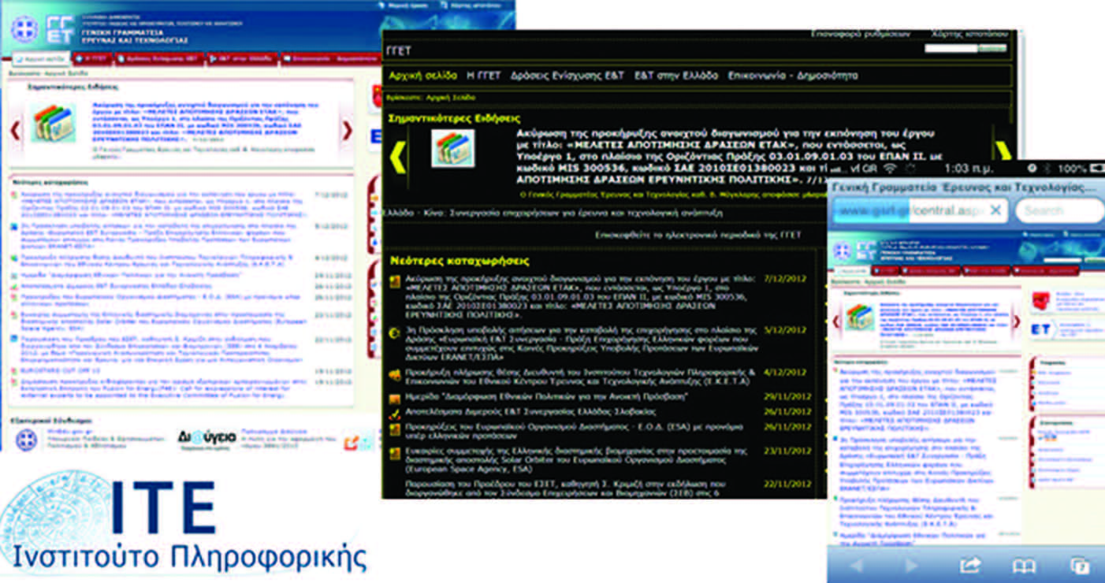
Εικόνα 7. Παράδειγμα παρουσίασης της αρχικής σελίδας του προσβάσιμου ιστοχώρου της Γενικής Γραμματείας Έρευνας και Τεχνολογίας (ΓΓΕΤ) με χρήση διαφορετικών συσκευών, που παράγουν το ίδιο αποτέλεσμα για τον τελικό χρήστη: από τα αριστερά προς τα δεξιά εμφανίζεται η αρχική ιστοσελίδα στην οθόνη υπολογιστή γραφείου (κανονική και έκδοση επαυξημένης προσβασιμότητας) και στην οθόνη κινητού τηλεφώνου.

Ο συγκεκριμένος τρόπος πρόσβασης στις υπηρεσίες που παρέχονται μέσω του διαδικτύου όχι μόνο έχει αποκτήσει υψηλή προτεραιότητα, σε σημείο που οι πολίτες αμεα να την αποζητούν σε κάθε έκφανση της καθημερινότητάς τους, αλλά αποτελεί πλέον την αποδοτικότερη μέθοδο για τη διευθέτηση εργασιών με ελαχιστοποίηση του κόστους και του χρόνου που απαιτείται. Στο ένα άκρο αυτής της ολοένα αυξανομένης διασυνδεσιμότητας οι προσφερόμενες υπηρεσίες (του δημοσίου ή του ιδιωτικού τομέα) αρχίζουν να μεταλλάσσονται ολοένα και περισσότερο προς τη ψηφιακή τους μορφή, όπου το αίτημα του κάθε πολίτη-χρήστη των υπηρεσιών διεκπεραιώνεται με την ελάχιστη δυνατή μεσολάβηση του ανθρωπίνου παράγοντα. Στο άλλο άκρο ο πολίτης αμεα, ο οποίος επιζητά και έχει περισσότερη ανάγκη για πρόσβαση διαμέσω των καινούργιων καναλιών ψηφιακής πληροφόρησης, επικοινωνίας, εργασίας και αγορών.
Έχει γίνει πλέον σαφές ότι στην περίπτωση όπου η πρόσβαση σε υπηρεσίες του Δημοσίου (ή άλλες που προσφέρονται προς τον πολίτη) πραγματοποιείται μέσω του διαδικτύου, εξυπηρετούνται όλοι οι πολίτες που έχουν γνώση του τρόπου χρήσης αυτών με το χαμηλότερο δυνατό κόστος. Ειδάλλως, ο πολίτης θα πρέπει να κάνει χρήση της υπηρεσίας μέσω των παραδοσιακών μορφών (π.χ., επίσκεψη στην έδρα της υπηρεσίας, σε ΚΕΠ, με συνοδεία αντιπροσώπων ή γονέων, κ.α.), εφόσον βεβαίως έχει τη δυνατότητα φυσικής πρόσβασης σε αυτές. Η προτεραιότητα και τελικά η προσήλωση σε αυτό το είδος της απομακρυσμένης πρόσβασης των αμεα οφείλεται και στα εμπόδια στη προσπελασιμότητα των υποδομών, τα οποία τις περισσότερες φορές καθιστούν απαγορευτικές ή οικονομικά αποτρεπτικές τις μετακινήσεις. Συνεπώς, ειδικά για τα αμεα, η προσφορά ψηφιακών υπηρεσιών μέσω διαδικτύου δεν αποτελεί μόνο ενδεδειγμένη λύση από πλευράς κόστους, αλλά ίσως και τη μοναδική.

Η Διαχρονική Απαίτηση για Προσβασιμότητα του Περιεχομένου του Ιστού
Ο παγκόσμιος Ιστός είναι ένας πόρος που αποκτά συνεχώς αυξανόμενη σημασία σε πολλές όψεις της ζωής: εκπαίδευση, απασχόληση, διακυβέρνηση, εμπόριο, ιατρική περίθαλψη, ψυχαγωγία κ.ά. Εφόσον το περιεχόμενο του Ιστού (π.χ., ιστοχώροι με παράθεση περιεχομένου και εικόνων, διαδικτυακές υπηρεσίες όπου ο χρήστης συμπληρώνει φόρμες στοιχείων, κ.α.) είναι προσβάσιμο, τότε παρέχεται ίση πρόσβαση και ίσες ευκαιρίες στα αμεα. Ένας προσβάσιμος Ιστός μπορεί επίσης να βοηθήσει τα αμεα να συμμετέχουν πιο ενεργά στην κοινωνία.
Από την αρχή της κατασκευής του, το διαδίκτυο παρέχει τη δυνατότητα σε πολλά άτομα με περιορισμένες τεχνικές γνώσεις χρήσης ενός υπολογιστή, να μπορούν να αποκτήσουν σχετικά εύκολα πρόσβαση σε πληροφορίες και διαδραστικές δραστηριότητες που προηγουμένως δεν είχαν. Για τα αμεα, λόγω κυρίως των εμποδίων των υποδομών όπως αναφέρθηκε, προσφέρθηκε ένα ψηφιακό περιβάλλον όπου οι όποιοι περιορισμοί λόγω μίας φυσικής αναπηρίας φτάνουν μέχρι και το σημείο να μην επηρεάζουν καθόλου την ομαλή χρήση των ηλεκτρονικών υπηρεσιών και στην υποστήριξη της ανεξάρτητης διαβίωσης.
Ακριβώς λόγω της καθολικής αποδοχής που διαφάνηκε εξ αρχής ότι θα αποκτούσε το διαδίκτυο, το να καταστεί το περιεχόμενό του προσβάσιμο και από αμεα αποτέλεσε αντικείμενο αρκετών συζητήσεων, αναλύσεων και ελέγχων από την πρώτη στιγμή δημιουργίας του. Ένας βασικός πυλώνας όλων των προσπαθειών για την επίτευξη του συγκεκριμένου στόχου ήταν η αντίληψη ότι πολλά χαρακτηριστικά προσβασιμότητας αξιοποιούνται ευκολότερα εφόσον αυτά δεν αλλάζουν χρόνο με το χρόνο, συνεργάζονται με διαφορετικού τύπου συσκευές εισόδου και εξόδου, και διατηρούν την ίδια μορφή ανεξαρτήτως browser που χρησιμοποιείται.
Η συγκεκριμένη αντίληψη στο πως το περιεχόμενο του διαδικτύου θα μπορούσε να γίνει προσβάσιμο, γέννησε γρήγορα συγκεκριμένες τεχνικές προδιαγραφές που βασίζονταν στις αρχές Σχεδίασης για Όλους. Οι προδιαγραφές αυτές, από τα αρχικά τους στάδια αποτύπωσης, προσπαθούσαν να επιφέρουν μία ισορροπία μεταξύ της βιομηχανίας πληροφορικής και εκείνης της μικρής των υποστηρικτικών τεχνολογιών, ώστε οι 2 αυτοί διαφορετικοί χώροι να έχουν ένα κοινό σημείο αναφοράς. Καρπός της συγκεκριμένης εργασίας ήταν προδιαγραφές για την ηλεκτρονική προσβασιμότητα του παγκοσμίου ιστού, είτε στο πλαίσιο κάποιας νομοθετικής επιταγής (π.χ. το Section 508 στις Η.Π.Α.), είτε στο πλαίσιο υποχρεωτικών δράσεων τυποποίησης (π.χ., εντολή Μ/28324 της Ευρωπαϊκής Επιτροπής για τη λήψη μέτρων για την ασφάλεια και ευχρηστία των προϊόντων για αμεα). Με στόχο όμως μία εναρμονισμένη προσέγγιση στο θέμα της ηλεκτρονικής προσβασιμότητας του ιστού, τα τελευταία χρόνια έχει επικρατήσει σε παγκόσμιο επίπεδο η υιοθέτηση συγκεκριμένων τεχνικών προδιαγραφών, ίδιων για όλα - εν δυνάμει - τα Κράτη. Οι προδιαγραφές που έχουν επικρατήσει ως το de facto πρότυπο ηλεκτρονικής προσβασιμότητας είναι εκείνες των Οδηγιών για την Προσβασιμότητα του Περιεχομένου του Παγκοσμίου Ιστού (αρχικά η έκδοση 1.0 και πλέον η νεότερη έκδοση 2.0). Οι συγκεκριμένες οδηγίες, η πρώτη έκδοση των οποίων δημοσιεύτηκε το Μάιο του 1999, καλύπτουν ένα ευρύ φάσμα θεμάτων και συστάσεων για να καταστεί το περιεχόμενο του Ιστού πιο προσβάσιμο.
Οι συγκεκριμένες τεχνικές οδηγίες, αλλά και πλήθος συνοδευτικού υλικού για την κατανόηση και την καλύτερη εφαρμογή τους, κατασκευάζονται και ενημερώνονται από την Πρωτοβουλία για την Προσβασιμότητα του Παγκόσμιου Ιστού (Web Accessibility Initiative - WAI). Με τη βοήθεια αυτών των οδηγιών το περιεχόμενο μπορεί να γίνει προσβάσιμο από ένα ευρύτερο φάσμα ατόμων με αναπηρία όπως τύφλωση και μειωμένη όραση, κώφωση και μειωμένη ακοή, μαθησιακές δυσκολίες, νοητικοί περιορισμοί, περιορισμένη δυνατότητα κίνησης, δυσκολιών στην ομιλία, φωτοευαισθησία και συνδυασμού αυτών. Επιπρόσθετα, η τήρηση αυτών των οδηγιών καθιστά το περιεχόμενο του Ιστού πιο εύχρηστο γενικά για όλους τους χρήστες.

Αξιολόγηση της Ηλεκτρονικής Προσβασιμότητας
Για όλες τις περιπτώσεις προϊόντων πληροφορικής (εφαρμογές, διαδικτυακές υπηρεσίες), υπάρχουν τρόποι αξιολόγησης της ευχρηστίας και του επιπέδου προσβασιμότητάς τους. Στους τρόπους αυτούς συγκαταλέγονται η αξιολόγηση βάσει της εμπειρίας ειδικών εμπειρογνωμόνων, η χρήση ειδικών λογισμικών που ελέγχουν συγκεκριμένες παραμέτρους χρήσης, η σύγκριση των συγκεκριμένων κατασκευαστικών τεχνικών που ακολουθήθηκαν σε σχέση με ειδικές τεχνικές οδηγίες και βεβαίως οι δοκιμές από αντιπροσωπευτικό δείγμα τελικών χρηστών, στους οποίους συμπεριλαμβάνονται αμεα. Σε κάθε περίπτωση το αποτέλεσμα αυτών των αξιολογήσεων επηρεάζονται από το περιβάλλον χρήσης, το υπολογιστικό σύστημα που χρησιμοποιείται για το έλεγχο (εξοπλισμός – λειτουργικό σύστημα) και από άλλες παραμέτρους που καθιστούν δύσκολη την τελική κρίση. Για το λόγο αυτό έχουν αναπτυχθεί αρκετές τεχνικές και μέθοδοι αξιολόγησης, που συνήθως στοχεύουν σε συγκεκριμένες περιπτώσεις χρήσης.
Ειδικά για την περίπτωση αξιολόγησης της προσβασιμότητας και της ευχρηστίας μίας διαδικτυακής υπηρεσίας ή/και του περιεχομένου αυτής, υπάρχουν διαθέσιμες αρκετές τεχνικές και εργαλεία (π.χ., Εικόνα 8). Με δεδομένο όμως, όπως αναφέρθηκε στην προηγούμενη ενότητα, ότι ως κατασκευαστικές προδιαγραφές έχουν υιοθετηθεί σε διεθνές επίπεδο οι «Οδηγίες για την προσβασιμότητα του Ιστού έκδοση 2.0», οι περισσότερες τεχνικές αξιολόγησης συμπεριλαμβάνουν το σύνολο ή σημαντικό κομμάτι των ελέγξιμων αυτών προδιαγραφών. Για το λόγο αυτό, και προς διευκόλυνση του έργου των εμπειρογνωμόνων, προσφέρονται εργαλεία και υπηρεσίες τα οποία πραγματοποιούν ελέγχους, επιτρέποντας την ημι-αυτοματοποιημένη τεκμηρίωση του κατά πόσο ένας διαδικτυακός τόπος συμμορφώνεται με τις συγκεκριμένες τεχνικές προδιαγραφές.
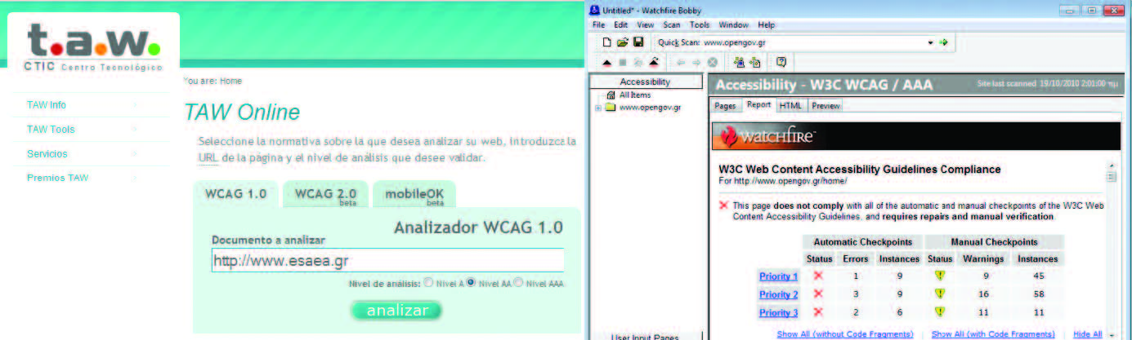
Εικόνα 8. Αριστερά παρουσιάζεται ένα παράδειγμα υπηρεσίας με την οποία μπορεί να διενεργηθεί ένας προκαταρτικός έλεγχος ηλεκτρονικής προσβασιμότητας (υπηρεσία TAW), ενώ αριστερά παρουσιάζεται το εργαλείο Watchfire Bobby ™, το οποίο χρησιμοποιείται για τον ίδιο σκοπό. Και τα δύο εργαλεία αποτελούν συμπληρωματικά μέσα για τη διαδικασία αξιολόγησης.

Διεθνείς Δείκτες Ηλεκτρονικής Προσβασιμότητας του Διαδικτύου
Διαχρονικά, το περιεχόμενο του διαδικτύου δεν παρουσιάζει υψηλό βαθμό προσβασιμότητας. Μάλιστα, από τα πρώτα χρόνια ύπαρξης του διαδικτύου ελάχιστες είναι οι περιπτώσεις κατασκευής προσβάσιμου περιεχομένου, παρά το ότι το ζήτημα της προσβασιμότητας απετέλεσε αντικείμενο μελέτης και προβληματισμού από τα μέσα της δεκαετίας του 90, σε διάφορες ομάδες εργασίας και διεθνή fora. Στην πράξη, ακόμα και στις περιπτώσεις χωρών όπου αρκετά νωρίς δημιούργησαν τις κατάλληλες υποδομές για μεταφορά τεχνογνωσίας και κατανόησης των προβλημάτων που σχετίζονται με τις ιδιαίτερες απαιτήσεις στην χρήση του διαδικτύου από αμεα, οι δείκτες προσβασιμότητας δεν παρουσιάζουν ιδιαιτέρως ικανοποιητική εικόνα.
Σε όλες σχεδόν τις δημοσιευμένες για το συγκεκριμένο σκοπό μελέτες, αποτυπώνεται η μη βέλτιστη υιοθέτησή του, με αρνητικό αντίκτυπο όχι μόνο προς τα αμεα αλλά και προς άτομα που κάνουν χρήση νέων συσκευών (π.χ., κινητά τηλέφωνα με συνθέτη φωνής). Βεβαίως, η συγκεκριμένη τάση θεωρείται αναμενόμενη εφόσον για το σχεδιασμό λαμβάνεται κυρίως υπόψη η αισθητική παρουσίαση του περιεχομένου. Επιπλέον, οι σύγχρονες τεχνικές κατασκευής, στην προσπάθειά τους να υποστηρίξουν έναν ολοένα και αυξανόμενο αριθμό διαφορετικών περιβαλλόντων χρήσης για το «μέσο καταναλωτή» (π.χ., φορητές συσκευές, ψηφιακή τηλεόραση, κ.α.), απομακρύνονται όλο και περισσότερο από το να λαμβάνουν υπόψη τα τεχνικά χαρακτηριστικά των λύσεων υποστηρικτικής τεχνολογίας. Ως αποτέλεσμα, παρά την τεράστια πολιτική σημασία που αποδίδεται διεθνώς στο ζήτημα της ηλεκτρονικής προσβασιμότητας, τα αποτελέσματα των παρακάτω δημοσιεύσεων καταδεικνύουν ότι η κατάσταση, με την εισαγωγή νέων τεχνολογιών, χειροτερεύει. Συγκεκριμένα ο Πίνακας 1 παρουσιάζει τη σύνοψη των αποτελεσμάτων οκτώ αξιολογήσεων ηλεκτρονικής προσβασιμότητας που δημοσιεύτηκαν την τελευταία δεκαετία:

Πίνακας 1. Μελέτες σχετικές με το δείκτη ηλεκτρονικής προσβασιμότητας του διαδικτύου
 | Δημοσίευση | Μέθοδος αξιολόγησης | Περίοδος | Αποτέλεσμα
1 | [Basdekis et al, 2010] | Αξιολόγηση σε δείγμα 257 ελληνικών τόπων στην Ελλάδα. Έλεγχος από εμπειρογνώμονες | 2004-2008 | 85% του συνόλου είναι μη προσβάσιμο
2 | [Nomensa, 2006] | Αξιολόγηση σε δείγμα 100 τόπων στην Ευρωπαϊκή Ένωση - Αυτοματοποιημένη διαδικασία | 2006 | 3% συμμορφώνεται με το ελάχιστο επίπεδο συμμόρφωσης του WCAG 1.0 (Επίπεδο Α)
3 | [Cabinet Office, 2005] | Μελέτη υπό την αιγίδα της επιτροπής του Ο.Η.Ε. | 2005 | 3% συμμορφώνεται με το ελάχιστο επίπεδο συμμόρφωσης του WCAG 1.0 (Επίπεδο Α)
4 | [Buzzi et al., 2004] | Αξιολόγηση προσβασιμότητας και ευχρηστίας μηχανών αναζήτησης - Αυτοματοποιημένη διαδικασία | 2004 | Η προσβασιμότητα δεν λαμβάνεται καθόλου υπόψη
5 | [Stewart et al., 2005] | Αξιολόγηση διαδικτυακών βάσεων πληροφοριών στις Η.Π.Α -  Έλεγχος από εμπειρογνώμονες | 2003 - 2004 | Η ευχρηστία των συστημάτων  είναι πολύ μικρή
6 | [DRC, 2004] | Αξιολόγηση 1000 ιστοχώρων στην Μεγάλη Βρετανία - Αυτοματοποιημένη διαδικασία | 2004 | 81% αποτυγχάνει να υιοθετήσει  τις απολύτως βασικές τεχνικές WCAG 1.0 επιπέδου Α
7 | [City University, 2004] | Αξιολόγηση 300 ιστοχώρων μουσείων, βιβλιοθηκών στην Μεγάλη Βρετανία και σύγκριση με 25 ιστοχώρους από άλλες χώρες - Αυτοματοποιημένη διαδικασία | 2004 | Περίπου το 42% των ιστοχώρων στην Μ. Βρετανία  και 20% στις υπόλοιπες χώρες πληρούν το WCAG 1.0 επίπεδο Α
8 | [Zaphiris and Zacharia, 2001] | Αξιολόγηση 30.000 ιστοχώρων στην Κύπρο - Αυτοματοποιημένη διαδικασία | 2001 | 25% των ιστοχώρων που αφορούν πανεπιστήμια  και κυβερνητικές οργανώσεις χαρακτηρίζονται προσβάσιμοι

Η Προσβασιμότητα του Ελληνικού Διαδικτύου
Στην Ελλάδα, το επίπεδο του δείκτη προσβασιμότητας παρουσιάζει εικόνα εφάμιλλη με εκείνης όλων των άλλων χωρών. Κατά τη διάρκεια της τελευταίας εξαετίας, στο πλαίσιο χρηματοδότησης έργων πληροφορικής του Γ’ Κοινοτικού Πλαισίου Στήριξης υλοποιήθηκαν πληθώρα διαδικτυακών υπηρεσιών μη προσβάσιμων από αμεα, εφόσον το συγκεκριμένο χρηματοδοτικό πλαίσιο συμπεριελάμβανε μη δεσμευτική πρόνοια για υιοθέτηση προδιαγραφών προσβασιμότητας. Βεβαίως, στο χρηματοδοτικό πλαίσιο ΕΣΠΑ λόγω του ότι έχει ληφθεί ιδιαίτερη μέριμνα για την υιοθέτηση των προδιαγραφών WCAG 2.0 σε επίπεδο συμμόρφωσης τουλάχιστον ΑΑ, αναμένεται η εικόνα του δείκτη να αλλάξει προς το καλύτερο.
Σύμφωνα με τα στοιχεία του δείκτη προσβασιμότητας του Ελληνικού διαδικτύου, διαφαίνεται ότι η πρόσβαση στον αυξανόμενο αριθμό διαδικτυακών υπηρεσιών γίνεται ολοένα και δυσκολότερη για τα αμεα. Συγκεκριμένα, βάσει των αποτελεσμάτων της αξιολόγησης της ηλεκτρονικής προσβασιμότητας που διενεργήθηκε το 2008 σε δείγμα 256 ελληνικών διαδικτυακών τόπων διαφόρων κατηγοριών, δημοσίου κυρίως χαρακτήρα (π.χ. δημόσια διοίκηση, βιβλιοθήκες, νοσοκομεία, οργανισμοί) αλλά και ορισμένων περιπτώσεων του ιδιωτικού τομέα (π.χ. τράπεζες, ηλεκτρονικό εμπόριο) βρέθηκαν:
- ποσοστό 85% των τόπων του δείγματος βρέθηκε να μην καλύπτει τις απολύτως βασικές προϋποθέσεις προσβασιμότητας
- ποσοστό 14% αυτών μπορεί να προσπελαστεί από αμεα με ικανοποιητικό τρόπο
- και μόνο το 1% αυτών μπορεί να θεωρηθεί πλήρως προσβάσιμο από αμεα
Τα συγκεκριμένα αυτά αποτελέσματα παρουσιάζονται συγκεντρωτικά και στην παρακάτω Εικόνα 9 και στον επόμενο Πίνακα 2.

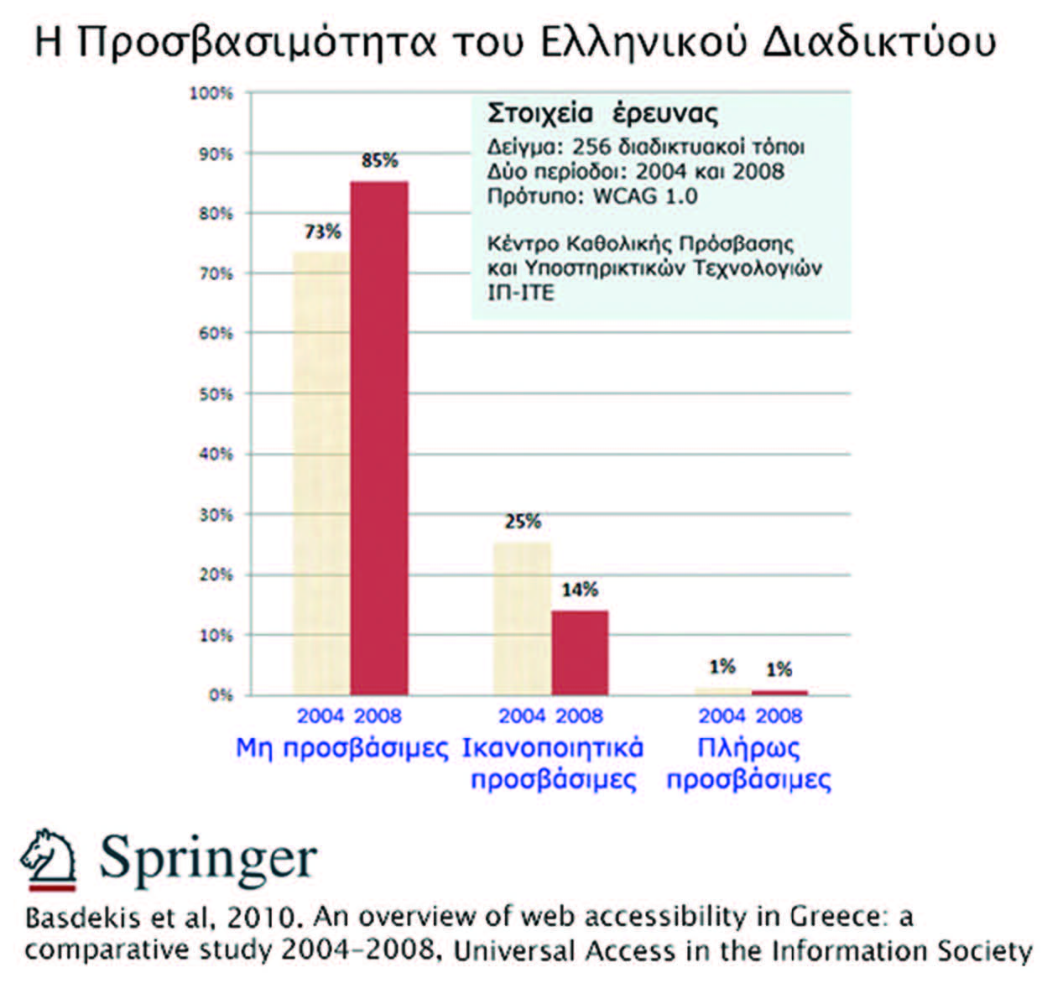
Εικόνα 9. Αποτελέσματα της έρευνας του δείκτη προσβασιμότητας του Ελληνικού διαδικτύου σε δείγμα 256 διαδικτυακών τόπων. Το 2004 ποσοστό 73% των ιστοχώρων δεν ήταν προσβάσιμοι, 25% ήταν προσβάσιμοι σε ικανοποιητικό βαθμό και μόνο το 1% ήταν πλήρως προσβάσιμοι (συμμορφούμενοι με τις οδηγίες κατασκευής προσβάσιμοι περιεχομένου WCAG 1.0 επίπεδο ΑΑ). Τα αντίστοιχα ποσοστά για το ίδιο δείγμα ήταν 85%, 14% και 1%.

Πίνακας 2. Ο πίνακας περιέχει τρία επίπεδα κατηγοριών. Το 1ο αφορά το χρόνο διενέργειας της έρευνας με τιμές το 2004 και το 2008. Το 2ο επίπεδο αφορά το επίπεδο προσβασιμότητας με τη χρήση των χαρακτηρισμών: μη προσβάσιμο (μη), ικανοποιητικά προσβάσιμο (μερικώς) και πλήρως προσβάσιμο (πλήρως). Η τρίτη κατηγορία (γραμμές) αναφέρει τον τομέα δραστηριότητας. Ο πίνακας περιέχει τιμές σε ποσοστά και μερικά σύνολα για το Δημόσιο και τον Ιδιωτικό τομέα.
 | 2004 |  |  | 2008
 | Μη | Μερικώς | Πλήρως | Μη | Μερικώς | Πλήρως
Δημόσια Διοίκηση | 63% | 38% | 0% | 73% | 25% | 3%
Νοσοκομεία | 75% | 25% | 0% | 100% | 0% | 0%
Ηλεκτρονικές βιβλιοθήκες | 81% | 19% | 0% | 100% | 0% | 0%
Ινστιτούτα | 43% | 43% | 14% | 79% | 21% | 0%
Μεταφορές | 83% | 17% | 0% | 92% | 8% | 0%
Τριτοβάθμια εκπαίδευση | 53% | 47% | 11% | 0% | 69% | 31%
Οργανισμοί | 87% | 11% | 2% | 80% | 17% | 2%
Πρωτοβάθμια & δευτεροβάθμια εκπαίδευση | 67% | 33% | 0% | 80% | 17% | 2%
Μέσα μαζικής ενημέρωσης | 85% | 15% | 0% | 95% | 5% | 0%
Μερικό άθροισμα (Δημόσιος τομέας) | 71% | 28% | 1% | 83% | 17% | 1%
Ηλεκτρονικά καταστήματα | 100% | 0% | 0% | 100% | 0% | 0%
Ηλεκτρονικές τραπεζικές  συναλλαγές (e-banking) | 100% | 0% | 0% | 100% | 0% | 0%
Εταιρείες τηλεπικοινωνιών | 100% | 0% | 0% | 100% | 0% | 0%
Άλλα | 100% | 0% | 0% | 100% | 0% | 0%
Μερικό άθροισμα (Ιδιωτικός τομέας) | 100% | 0% | 0% | 100% | 0% | 0%
Σύνολα | 73% | 25% | 1% | 85% | 14% | 1%

Τα πολύ χαμηλά ποσοστά προσβασιμότητας των διαδικτυακών υπηρεσιών στην Ελλάδα έχουν άμεσες επιπτώσεις στον πληθυσμό των Ελλήνων αμεα, καθώς δεν είναι ακόμα σε θέση να αξιοποιούν τα οφέλη που προσφέρονται από την τεχνολογική πρόοδο. Για τη βελτίωση της προσβασιμότητας του Ελληνικού διαδικτύου θα πρέπει να καταβληθεί προσπάθεια από όλους τους εμπλεκόμενους, προκειμένου η ανάπτυξη των ψηφιακών υπηρεσιών να λαμβάνει υπόψη τις σχετικές σχεδιαστικές αρχές και κατασκευαστικές τεχνικές από τα πρώτα κιόλας στάδια, αποφεύγοντας το μεγάλο κόστος που μπορεί να προκύψει από τις όποιες εκ των υστέρων παρεμβάσεις.

Σύγχρονες Τάσεις στην Υιοθέτηση Προδιαγραφών και Πιστοποίησης της Ηλεκτρονικής Προσβασιμότητας
Σύμφωνα με έρευνες, το 80% των ανθρώπων θεωρεί ότι η πρόσβαση στο διαδίκτυο πρέπει να αποτελεί θεμελιώδες ανθρώπινο δικαίωμα και ως τέτοιο θα πρέπει να προστατεύεται. Η προστασία αυτή μπορεί να έρθει με το κατάλληλο μείγμα νομοθετικών παρεμβάσεων, πολιτικών και διάθεσης προτύπων, ώστε η βιομηχανία πληροφορικής να έχει κίνητρα και ξεκάθαρη δίοδο για να υποστηρίξει δημιουργικά την συγκεκριμένη αγορά. Η διαφοροποίηση σε επιχειρησιακό επίπεδο έγκειται στο εάν η νομοθεσία προηγείται ή ακολουθεί την εισαγωγή πολιτικών και την υιοθέτηση από την αγορά προτύπων, βάσει του ότι το συγκεκριμένο μερίδιο αγοράς θεωρείται προστατευόμενο ή εμπορικά σημαντικό ή βεβαίως και τα δύο.
Ακολουθώντας ένα διαφορετικό δρόμο για την επίτευξη του ιδίου στόχου, οι Η.Π.Α. και η Ευρωπαϊκή Ένωση θεωρούνται ως οι πρωτοπόροι στην υιοθέτηση συγκεκριμένων μέτρων, ειδικά για την υποστήριξη της πρόσβασης στις δημόσιες ιστοθέσεις και στο περιεχόμενό τους από αμεα και ηλικιωμένους, ώστε να τους δοθεί έμπρακτα η ευκαιρία να συμμετέχουν πιο ενεργά στην κοινωνία. Επιπρόσθετα, αξιόλογη προσπάθεια έχουν ήδη καταβάλει και άλλες χώρες όπως η Αυστραλία, η Ιαπωνία, ο Καναδάς, ενώ τα πρώτα δείγματα γραφής πραγματοποιεί και η Κίνα. Οι Η.Π.Α. έχουν θέσει ως προτεραιότητα τη διαμόρφωση κατάλληλων νομοθετημάτων και αργότερα τη θέσπιση προτύπων για χρήση από την αγορά πληροφορικής. Θεωρώντας με αυτό τον τρόπο ότι προστατεύονται τα δικαιώματα πρόσβασης των αμεα, δεν ενέταξε σημαντικές χρηματοδοτικές πράξεις για έρευνα και ανάπτυξη στον τομέα της Υποστηρικτικής Τεχνολογίας, τομείς οι οποίοι χρηματοδοτούνται κυρίως από επιμέρους φορείς και οργανισμούς αποκατάστασης αναπήρων.
Αντιθέτως, η Ευρωπαϊκή Ένωση διαθέτει αρκετά κονδύλια για έρευνα στο συγκεκριμένο τομέα, όμως σε νομοθετικό επίπεδο δεν έχει ακόμα υιοθετήσει εναρμονισμένη πολιτική. Η συγκεκριμένη τακτική έχει οδηγήσει στη δυσκολία θέσπισης ενιαίου νομοθετικού πλαισίου στην Ευρώπη, ενώ έχει οδηγήσει αρκετές Ευρωπαϊκές χώρες να υιοθετήσουν δικά τους εθνικά πρότυπα. Παραδείγματα της συγκεκριμένης πολιτικής υπάρχουν:
- Στην Γαλλία με τη σήμανση AccessiWeb βάση της οποίας απονέμεται επίπεδο συμμόρφωσης χρησιμοποιώντας κυρίως την έκδοση 1 των Οδηγιών για την Προσβασιμότητα του Περιεχομένου του Ιστού.
- Στο Βέλγιο με τη σήμανση AnySurfer.
- Στις Κάτω Χώρες, η σήμανση Drempelvrij που αποδίδεται στην περίπτωση συμμόρφωσης με πρότυπο που βασίζεται στο WCAG 1.0.
- Στην Μ. Βρετανία η σήμανση See it right που αποδίδεται από το Royal National Institute for Blind People, με την οποία επισημαίνεται η εγκυρότητα της προσβασιμότητας ενός διαδικτυακού τόπου.
Παράλληλα με την κατασκευή και εφαρμογή προτύπων, νομοθετημάτων και πολιτικών για την προώθηση της προσβασιμότητας, η οποία ακολουθεί σε όλες τις περιπτώσεις εφαρμογής αργό ρυθμό, ο αριθμός τεχνικών δημιουργίας περιεχομένου για τον ιστό συνεχώς αυξάνει. Η αγορά, ανταποκρινόμενη στην ανάγκη για υποστήριξη νέων συσκευών με δυνατότητα σύνδεσης στο διαδίκτυο, παρουσιάζει ολοένα και περισσότερες μεθόδους αλληλεπίδρασης με το περιεχόμενο. Όσο όμως οι καθημερινές δραστηριότητες εξαρτώνται άμεσα από το διαδίκτυο, τόσο θα μεγαλώνει το ψηφιακό χάσμα που δημιουργείται εξαιτίας της μη πρόσβασης σε νέες τεχνολογίες που αντιμετωπίζουν διάφορες ομάδες χρηστών. Η δομή των διαδικτυακών εφαρμογών γίνεται με τον καιρό όλο και πιο πολύπλοκη προκειμένου να υποστηρίξει νέες συσκευές, τις νέες ανάγκες των χρηστών για εξατομίκευση των εφαρμογών και τα πολλαπλά περιβάλλοντα χρήσης. Αυτό το κύμα τεχνολογικών αλλαγών και καινοτομιών έχει αλλάξει δραστικά τον τρόπο με τον οποίο κατασκευάζονται οι διαδικτυακές εφαρμογές και έχει επηρεάσει δραματικά την ποιότητα του περιεχομένου σε όρους προσβασιμότητας που περιλαμβάνουν.
Αναπόφευκτα, τα προβλήματα διαδικτυακής προσβασιμότητας δεν πρόκειται να εκλείψουν εν μία νυκτί. Αντιθέτως, αναμένεται να διογκωθούν ειδικά αν αναλογιστεί κανείς ότι η κατασκευή έχει πλέον περάσει και στον απλό τελικό χρήστη, χωρίς γνώσεις πληροφορικής. Για το λόγο αυτό η λύση που εφαρμόζεται ήδη στην πράξη σε ορισμένες χώρες είναι η υιοθέτηση συγκεκριμένων τεχνικών προδιαγραφών σε πρώιμο επίπεδο σχεδίασης διαδικτυακών εφαρμογών και υπηρεσιών, και οι οποίες ελέγχονται με συστηματικό τρόπο καθ’ όλη τη διάρκεια ζωής μίας διαδικτυακής υπηρεσίας.

Νομοθετικές Πρόνοιες για την Ηλεκτρονική Προσβασιμότητα

Εθνικό θεσμικό πλαίσιο
Στην παρούσα ενότητα αναφέρονται συγκεκριμένες τεχνικές παράμετροι οι οποίοι απορρέουν από οδηγίες και ψηφίσματα, νομοθετικές παρεμβάσεις και πλαίσια χρηματοδοτήσεων που έχουν νομική ισχύ στην Ελλάδα. Οι συγκεκριμένες αναφορές σε νομικά κείμενα στα επόμενα τμήματα δεν έχει ως σκοπό να προσφέρει απόλυτα τεκμηριωμένη νομική ανάλυση, παρά να παρουσιάσει τα αποτελέσματα των πρακτικών συνεπειών της εφαρμογής τους, όσον αφορά την προσφορά προσβάσιμου διαδικτυακού περιεχομένου. Υπό αυτό το πρίσμα, στα επόμενα τμήματα παρουσιάζεται μία τεχνική ερμηνεία από τον συγγραφέα των νομικών δεσμεύσεων που απορρέουν από το ισχύον νομοθετικό πλαίσιο της Χώρας μας το οποίο συμμορφώνεται και με τις διεθνείς, για το θέμα, τάσεις, η οποία επ΄ ουδενί δεν είναι μοναδική και απόλυτη.

Πρόνοιες για την Ηλεκτρονική Προσβασιμότητα της Διεθνούς Σύμβασης του ΟΗΕ για τα Δικαιώματα των ΑμεΑ
Η Διεθνής Σύμβαση του ΟΗΕ για τα Δικαιώματα των Ατόμων με Αναπηρία και το Προαιρετικό της Πρωτόκολλο [Ο.Η.Ε., 2006], αποτελεί μία πρόσφατη χρονικά διακήρυξη του Ο.Η.Ε., η οποία θέτει τις βάσεις για την απόδοση στους πολίτες αμεα συγκεκριμένων δικαιωμάτων που αυτή εμπεριέχει με τρόπο αρκετά ξεκάθαρο και δεσμευτικό για τα Κράτη - Μέλη του ΟΗΕ. Η βασική διαφορά αυτής από προηγούμενες διακηρύξεις και ψηφίσματα είναι ότι τα προηγούμενα είτε δεν εμπεριείχαν μία σύγχρονη τεχνοκρατική θεώρηση του πως μία γενική αρχή αποτυπώνεται σε μία τεχνική οδηγία, είτε είχαν ένα μη δεσμευτικό χαρακτήρα για τα Κράτη μέλη (π.χ., η Διακήρυξη των Δικαιωμάτων των Αναπήρων του 1975, οι Βασικοί Κανόνες για την Εξομοίωση των Ευκαιριών για Ανθρώπους με Αναπηρίες 1993). Ως αποτέλεσμα, και παρότι το θέμα της προσβασιμότητας (φυσικής και ηλεκτρονικής) ήταν γνωστό και τα παραγόμενα κείμενα προέτρεπαν τις Κυβερνήσεις να λάβουν συγκεκριμένα μέτρα για την αντιμετώπισή των όποιων προβλημάτων προκαλούνται, οι διακηρύξεις αυτές, πλην ελαχίστων εξαιρέσεων, δεν είχαν ουσιαστική επίδραση στην κατασκευή νομοθεσίας με τεχνικές παρεμβάσεις προς όφελος και των αμεα.
Με την υιοθέτηση της Διεθνούς Σύμβασης τα Κράτη δεσμεύονται να προωθήσουν την εφαρμογή μέτρων και πολιτικών σε εθνικό πλέον επίπεδο που θα συμβάλλουν με πρακτικό τρόπο στην εξάλειψη των διακρίσεων εις βάρος των αμεα. Παράλληλα με τη Συνθήκη, η Γενική Συνέλευση υιοθέτησε κι ένα προαιρετικό πρωτόκολλο 18 άρθρων, το οποίο θα επιτρέπει στα άτομα και τις ομάδες να υποβάλουν αίτηση στην Επιτροπή για τα δικαιώματα των Ατόμων με Αναπηρία. Σε αυτό Πρωτόκολλο, το οποίο πρέπει να υιοθετηθεί από όλες τις χώρες που υιοθέτησαν το κείμενο της Σύμβασης, περιλαμβάνονται συγκεκριμένες πρόνοιες για την πλήρη εφαρμογή των όρων της σύμβασης, ενώ επιπλέον προβλέπονται και κυρώσεις σε περίπτωση μη ορθής εφαρμογής.
Η Συνθήκη υπογράφηκε από την Ελλάδα το Μάρτιο του 2007 και το προαιρετικό πρωτόκολλο στις 29/9/2010 από τον Υπουργό Εξωτερικών και κυρώθηκε με το Ν. 4074/2012 «Κύρωση της Σύμβασης για τα Δικαιώματα των Ατόμων με Αναπηρίες και του Προαιρετικού Πρωτοκόλλου στη Σύμβαση για τα Δικαιώματα των Ατόμων με Αναπηρίες» (ΦΕΚ 88, τ. Α΄) στις 10/04/2012 από το Ελληνικό Κοινοβούλιο. Παράλληλα έχει ήδη επικυρωθεί από το Συμβούλιο της Ευρωπαϊκής Ένωσης, ενώ όλα τα κράτη μέλη της ΕΕ την έχουν υπογράψει και 24 την έχουν επικυρώσει. Σε αυτή ορίζονται συγκεκριμένες πρόνοιες για τη διασφάλιση κάποιων ελαχίστων μέτρων που εξασφαλίζουν στα αμεα πρόσβαση, σε ίση βάση με τους άλλους, μεταξύ άλλων «στην ενημέρωση και επικοινωνία, συμπεριλαμβανομένων τεχνολογιών και συστημάτων πληροφοριών, και σε άλλες εγκαταστάσεις και υπηρεσίες, που είναι ανοικτές ή παρέχονται στο κοινό, σε αστικές και αγροτικές περιοχές». Ειδικές αναφορές για το θέμα τις ηλεκτρονικής προσβασιμότητας περιλαμβάνονται στα άρθρα 9 και 21 της Συνθήκης, όπου πλέον η (ηλεκτρονική) πρόσβαση στην (ηλεκτρονική) πληροφορία αποκτά την ίδια βαρύτητα με εκείνη της (φυσικής) πρόσβασης σε κτίρια και εγκαταστάσεις, με ιδιαίτερη μάλιστα αναφορά στο διαδίκτυο. Επιπρόσθετα, το Προαιρετικό Πρωτόκολλο προβλέπει το δικαίωμα ατομικών και συλλογικών προσφυγών σε άτομα με αναπηρίες και τους συλλόγους τους ενώπιον της αρμόδιας Διεθνούς Επιτροπής (Committee on the rights of persons with disabilities).
Ο λόγος για τον οποίο γίνεται συγκεκριμένη μνεία στην εξασφάλιση της πρόσβασης στο διαδίκτυο από τα αμεα ενδεχομένως να οφείλεται στο ότι η πρόσβαση στην ηλεκτρονική πληροφορία μέσω του διαδικτύου είναι περισσότερο απαραίτητη σε ένα άτομο με αναπηρία σε σύγκριση με τις υπόλοιπες κατηγορίες πολιτών. Για ένα άτομο με αναπηρία, τα εμπόδια της φυσικής προσπέλασης ενός δρόμου, ενός πεζοδρομίου ή και καταστήματος είναι στις περισσότερες των περιπτώσεων παραδεκτά πλην όμως το εξαιρετικά ασύμφορο, ή και σε ορισμένες περιπτώσεις το τεχνικά αδύνατο, των όποιων εκ των υστέρων τροποποιήσεων που θα πρέπει να πραγματοποιηθούν για τη διόρθωσή τους, καθιστά την επιδιόρθωση πρακτικά ανεφάρμοστη (βλ. εύλογες προσαρμογές). Αντιθέτως, ο τρόπος αλληλεπίδρασης με το διαδικτυακό περιεχόμενο και υπηρεσίες έχει εξαιρετικά μικρό χρόνο ζωής και το όποιο κόστος ανακατασκευής του είναι υποδεέστερο εκείνου της ανακατασκευής ενός κτιρίου.
Στο πλαίσιο αυτό, οι σχετικές με την ηλεκτρονική προσβασιμότητα αναφορές της Συνθήκης για τις πρόνοιες που θα πρέπει να παρέχει ένα Κράτος θα μπορούσαν να λάβουν, κατά την κρίση του συγγραφέα, τις παρακάτω συγκεκριμένες τεχνικές επιπτώσεις (Πίνακας 3):
Πίνακας 3. Τεχνική επίπτωση των μέτρων που περιέχονται στη Διεθνή Σύμβαση του ΟΗΕ για τα Δικαιώματα των Ατόμων με Αναπηρία και το Προαιρετικό της Πρωτόκολλο. Το κείμενο του άρθρου στην Ελληνική παρέχεται από την επίσημη μετάφραση [Ο.Η.Ε., 2006]
Άρθρο | Κείμενο άρθρου | Τεχνική επίπτωση
9.2.α | «να αναπτύξουν, να δημοσιοποιήσουν και να επιτηρήσουν την εφαρμογή των ελαχίστων προδιαγραφών και κατευθυντηρίων γραμμών για την προσβασιμότητα των εγκαταστάσεων και των υπηρεσιών που είναι ανοικτές ή παρέχονται στο κοινό» | Υποστήριξη της συμμόρφωσης της κατασκευής των διαδικτυακών υπηρεσιών και εφαρμογών δημοσίου χαρακτήρα (που παρέχονται από φορείς του Δημοσίου ή χρηματοδοτούνται με οποιαδήποτε μορφή Κρατικής ενίσχυσης) με τεχνικές προδιαγραφές ηλεκτρονικής προσβασιμότητας. Τα όποια αποτελέσματα (υπηρεσίες και περιεχόμενο) θα πρέπει να πιστοποιούνται από συγκεκριμένη ελέγξιμη διαδικασία, ώστε να απαλειφθούν τυχόν παρερμηνείες στην εφαρμογή τους.
9.2.β | «να διασφαλίσουν ότι ιδιωτικοί φορείς που προσφέρουν εγκαταστάσεις και υπηρεσίες που είναι ανοικτές ή παρέχονται στο κοινό, λαμβάνουν υπόψη όλες τις πτυχές της προσβασιμότητας για τα αμεα» | Η συμμόρφωση με τεχνικές προδιαγραφές εφαρμόζεται και στην περίπτωση ηλεκτρονικών υπηρεσιών που προσφέρονται από τρίτους (πλην Δημοσίου τομέα), εφόσον αυτές προσφέρονται για ευρεία χρήση από το κοινό.
9.2.γ | «να παρέχουν εκπαίδευση στους εμπλεκόμενους φορείς για ζητήματα προσβασιμότητας που αντιμετωπίζουν τα αμεα» | Προτείνεται η ανάληψη πρωτοβουλιών για τη διενέργεια εκπαιδευτικών δράσεων με τελικό στόχο την επαύξηση της τεχνογνωσίας σε θέματα εφαρμογής της ηλεκτρονικής προσβασιμότητας.
9.2.δ | «να παρέχουν σε κτίρια και άλλες εγκαταστάσεις, οι οποίες είναι ανοικτές στο κοινό, ενδείξεις σε γλώσσα Braille και σε ευανάγνωστες και ευκολονόητες μορφές» | Στην περίπτωση κατασκευής ηλεκτρονικού περιεχομένου για χρήση ως λεζάντα, αυτό να μπορεί να λάβει την μορφή «Braille-ready» (εκτυπώσιμη μορφή Braille με ενδεχόμενη απαλοιφή των τόνων).
9.2.στ | «να προωθήσουν άλλες κατάλληλες μορφές βοήθειας και υποστήριξης στα αμεα για να εξασφαλίσουν την πρόσβαση τους στην ενημέρωση» | Προτείνεται η ανάληψη πρωτοβουλιών για την υιοθέτηση τεχνικών προδιαγραφών για τη διασφάλιση της ηλεκτρονικής προσβασιμότητας για την παραγωγή ψηφιακού περιεχομένου και από τα ΜΜΕ όπως τηλεοπτικοί σταθμοί, ηλεκτρονικός τύπος και άλλα.
9.2.ζ | «να προωθήσουν την πρόσβαση των αμεα σε νέες τεχνολογίες και συστήματα ενημέρωσης και επικοινωνιών, συμπεριλαμβανομένου του διαδικτύου (internet)» | Προτείνεται η υλοποίηση στοχευμένων έργων για αμεα με τελικό στόχο την καλύτερη ενημέρωση της συγκεκριμένης κατηγορίας τελικών χρηστών για την καλύτερη αξιοποίηση και χρήση των νέων τεχνολογιών, συμπεριλαμβανομένου του διαδικτύου.
9.2.η | «να προωθήσουν το σχεδιασμό, ανάπτυξη, παραγωγή και διανομή των προσβάσιμων τεχνολογιών και συστημάτων ενημέρωσης και επικοινωνιών σε πρώιμο στάδιο, έτσι ώστε αυτές οι τεχνολογίες και τα συστήματα να γίνουν προσβάσιμα με ελάχιστο κόστος» | Προτείνεται η προώθηση δέσμης μέτρων με τελικό στόχο την εκ των προτέρων υιοθέτηση της προσβασιμότητας ως βασική σχεδιαστική αρχή από τα αρχικά στάδια κατασκευής, ώστε να αποφεύγονται τα υψηλά κόστη ανακατασκευών.
21.α | «(να) παρέχουν στα αμεα πληροφόρηση, που προορίζεται για το ευρύτερο κοινό, σε προσβάσιμες μορφές και τεχνολογίες κατάλληλες για διαφορετικά είδη αναπηρίας εν ευθέτω χρόνο και χωρίς πρόσθετό κόστος» | Προτείνεται η υιοθέτηση μέτρων για την κατασκευή προσωποποιημένων ανά κατηγορία αναπηρίας λύσεων προσβασιμότητας. Ενδεικτικές μορφές προσωποποιημένης αλληλεπίδρασης, επιπλέον των γενικών τεχνικών προδιαγραφών κατασκευής, θα μπορούσαν να αποτελέσουν η έκδοση για άτομα με κάποια μορφή δυσχρωματοψίας, η μεγαλογράμματη μορφή, η αυτοματοποιημένη κατασκευή περιεχομένου σε Braille-ready μορφή, και η προσφορά περιεχομένου και στοιχείων πλοήγησης με Ελληνική Νοηματική Γλώσσα.
21.β | «(να) αποδέχονται και να διευκολύνουν τη χρήση των νοηματικών γλωσσών, Braille, βοηθητικής και εναλλακτικής επικοινωνίας, και όλων των άλλων προσβάσιμων μέσων, μεθόδων και μορφών επικοινωνίας της επιλογής των αμεα σε επίσημες συνδιαλλαγές» | Θεωρώντας ότι η (Ελληνική) Νοηματική Γλώσσα και η γραφή Braille θα πρέπει να λαμβάνονται υπόψη στο σχεδιασμό συστημάτων, να παρέχονται διευκολύνσεις στις περιπτώσεις υλοποίησης υπηρεσιών που τα περιλαμβάνουν.
21.γ | «(να) προτρέπουν ιδιωτικούς παράγοντες που παρέχουν υπηρεσίες στο ευρύτερο κοινό, συμπεριλαμβανομένου και μέσω του διαδικτύου, να παρέχουν πληροφορίες και υπηρεσίες στα αμεα σε προσβάσιμες και εύχρηστες μορφές» | Προτείνεται η παροχή κινήτρων προς τον ιδιωτικό τομέα ώστε να προσφέρουν το ψηφιακό περιεχόμενό τους σε μορφές κατάλληλες ανά κατηγορία αναπηρίας.
21.δ | «(να) ενθαρρύνονται ΜΜΕ, συμπεριλαμβανομένων των παροχών υπηρεσιών μέσω του διαδικτύου, για να κάνουν τις υπηρεσίες τους προσβάσιμες στα αμεα» | Προτείνεται η παροχή κινήτρων προς τα Μέσα Μαζικής Ενημέρωσης για την προσφορά ψηφιακού περιεχομένου ενημέρωσης σε μορφές κατάλληλες ανά κατηγορία αναπηρίας.
21.ε | «(να) αναγνωρίσουν και προωθήσουν τη χρήση των νοηματικών γλωσσών» | Ενθαρρύνεται η αναγνώριση της (Ελληνικής) Νοηματικής Γλώσσας και η υιοθέτηση μέτρων ώστε να λαμβάνεται υπόψη ως προδιαγραφή για την προσφορά ψηφιακού περιεχομένου.

Οι παραπάνω μεταφορές σε τεχνικό επίπεδο των άρθρων της συνθήκης προδιαγράφουν την υιοθέτηση συγκεκριμένων μέτρων, κυρίως στο Δημόσιο αλλά και στον ιδιωτικό τομέα με παροχή κινήτρων, εκπαιδευτικές δράσεις, τεχνικούς ορισμούς, και πιστοποίηση της ποιότητας του τελικού αποτελέσματος. Πρακτικά, με την κύρωση της συγκεκριμένης συνθήκης από το Ελληνικό Κοινοβούλιο:
Κάθε Έλληνας πολίτης θα έχει το δικαίωμα να αποστείλει διαμαρτυρία στην Επιτροπή του ΟΗΕ για τα δικαιώματα των αμεα, επικαλούμενος παραβίαση της Συνθήκης.
Στη συνέχεια η Επιτροπή θα πρέπει να ερευνήσει την συγκεκριμένη διαμαρτυρία και να προβεί σε ενέργειες προς το Κράτος-Μέλος.

Το Ευρωπαϊκό Θεσμικό Πλαίσιο
Όπως παρουσιάστηκε σε προηγούμενη ενότητα, στην Ευρωπαϊκή Ένωση,
σε αντίθεση με παραδείγματα άλλων χωρών όπως οι Η.Π.Α., ο Καναδάς και η Αυστραλία, δεν υπάρχει συγκεκριμένο κανονιστικό πλαίσιο για την ηλεκτρονική προσβασιμότητα. Άλλωστε, τόσο το Ευρωπαϊκό Κοινοβούλιο όσο και η Ευρωπαϊκή Επιτροπή δεν έχουν νομοθετική εξουσία παρά προσφέρουν την κατάλληλη πολιτική κατεύθυνση (π.χ., οδηγίες, αποφάσεις) από την οποία παροτρύνονται τα Κράτη-Μέλη για τη διαμόρφωση νομοθετικών εργαλείων με κρατική εμβέλεια. Παρά όμως τη συγκεκριμένη «πολιτική αδυναμία», η Ε.Ε. κατά καιρούς λαμβάνει αποφάσεις με πολιτική ισχύ για το θέμα.
Ένα παράδειγμα πολιτικής δέσμευσης των Κρατών – Μελών αποτελεί η Υπουργική Διακήρυξη της Ρίγα το 2006. Βάσει αυτής τα Κράτη-Μέλη δεσμεύτηκαν στην πλήρη εφαρμογή της ισχύουσας Ευρωπαϊκής νομοθεσίας και στην ανάπτυξη πρωτοβουλιών και εθνικής νομοθεσίας, σύμφωνα με τους στρατηγικούς στόχους i2010 έως το 2010. Σε αυτούς τους στόχους συμπεριλαμβάνονταν ρητά η προσβασιμότητα των δημόσιων ιστοτόπων, όπου αυτοί θα πρέπει να συμμορφώνονται με συγκεκριμένα και ελέγξιμα τεχνικά κριτήρια (σύμφωνα με διεθνείς κανόνες τυποποίησης που προσφέρονται από το W3C). Βεβαίως, τα εκ των υστέρων αποτελέσματα φανερώνουν ευρείες αποκλίσεις στην Ευρώπη, παρότι ορισμένες περιφέρειες παρουσιάζουν καλές επιδόσεις.
Κοινή συνισταμένη σε όλα τα κείμενα πολιτικής της Ε.Ε. για το ζήτημα της ηλεκτρονικής προσβασιμότητας είναι η υιοθέτηση των Οδηγιών προσβασιμότητας του παγκοσμίου Ιστού (WCAG) του W3C. Βάσει των αποφάσεων της, οι οδηγίες αυτές, οι οποίες αποτελούν de facto διεθνές πρότυπο, αναγνωρίζονται επίσημα ως βέλτιστες προδιαγραφές καθολικού σχεδιασμού παγκοσμίως, δοκιμασμένες και αποδεκτές από χρήστες στη βιομηχανία, την ακαδημία και τη δημόσια διοίκηση. Για το λόγο αυτό η Ευρωπαϊκή Επιτροπή ζητεί από τα Κράτη-Μέλη να τις υιοθετήσουν, να τις αναπτύξουν και να τις εφαρμόσουν με σκοπό την πρόσβαση των ανθρώπων με αναπηρία στην Κοινωνία της Πληροφορίας. Επιπλέον, η Ε.Ε. έχει προσκαλέσει την ESDIS (High Level Group on the Employment and Social Dimension of the Information Society) να παρακολουθεί και να αξιολογεί την πρόοδο στην εφαρμογή των προδιαγραφών προσβασιμότητας στα Κράτη-Μέλη.
Το βασικότερο μέχρι στιγμής εργαλείο για την πρακτική εφαρμογή της ψηφιακής ένταξης των αμεα, και συνεπακόλουθα της υιοθέτησης των προδιαγραφών προσβασιμότητας τόσο για δημόσιους ιστοχώρους όσο και για κάθε είδους ψηφιακή υπηρεσία αναπτύσσεται με Ευρωπαϊκή χρηματοδότηση, αποτελεί ο κανονισμός του Ευρωπαϊκού Συμβουλίου No 1083/2006. Σε αυτόν καθορίζονται οι γενικές διατάξεις για το Ευρωπαϊκό Ταμείο Περιφερειακής Ανάπτυξης, το Ευρωπαϊκό Κοινωνικό Ταμείο και το Ταμείο Συνοχής, ώστε να λαμβάνονται πρόνοιες με νομικά δεσμευτικό χαρακτήρα. Βάσει αυτών ο εξοπλισμός ΤΠΕ που αγοράζεται για το δημόσιο τομέα στο πλαίσιο υλοποίησης χρηματοδοτικών πλαισίων, πρέπει να συμμορφώνεται με πρότυπα προσβασιμότητας. Επιπλέον, το άρθρο 16 του Κανονισμού εδραιώνει την αρχή της καταπολέμησης των διακρίσεων σε όλες τις εφαρμογές των προγραμμάτων που χρηματοδοτούνται από το Ταμείο, συμπεριλαμβάνοντας και την αρχική πρόσβαση στη χρηματοδότηση (οριζόντια εφαρμογή του κριτηρίου της προσβασιμότητας στα παραδοτέα έργων). Προστίθεται, επίσης, ότι η προσβασιμότητα για τους ανθρώπους με αναπηρία πρέπει να εξασφαλίζεται σε όλα τα στάδια του προγραμματισμού, της υλοποίησης και της αξιολόγησης των προγραμμάτων στο πλαίσιο της Ευρωπαϊκής χρηματοδότησης. Επομένως, με δεδομένο ότι οι δημόσιες προμήθειες στην Ευρώπη αντιστοιχούν στο 16% του ακαθάριστου εγχώριου προϊόντος της ΕΕ, δηλαδή σε 1,5 τρις ευρώ, ενώ ο κλάδος των ΤΠΕ αντιστοιχεί στο 6% του ΑΕγχΠ της ΕΕ, οι δημόσιες προμήθειες πρέπει οπωσδήποτε να διασφαλίζουν μια μακροπρόθεσμα βιώσιμη πολιτική αγορών στα πλαίσια της οποίας όλα τα μέλη της κοινωνίας θα έχουν πρόσβαση στα προϊόντα και τις υπηρεσίες που προσφέρονται.
Ο λόγος για τον οποίο στα χρηματοδοτούμενα πλαίσια θέτονται αυστηρότερες προδιαγραφές για τα παραδοτέα των έργων πηγάζει και από την περιορισμένη πρόοδο που σημειώνεται σε ότι αφορά την ηλεκτρονική πρόσβαση στην Ευρώπη. Συγκεκριμένα, τα τρία βασικά ευρήματα – συμπεράσματα πρόσφατης έρευνας για τον σκοπό αυτό είναι [MeAC, 2007]:
- Υπάρχει έλλειμμα στην ηλεκτρονική προσβασιμότητα: τα αμεα στην Ευρώπη συνεχίζουν να αντιμετωπίζουν εμπόδια στη χρήση των προϊόντων και υπηρεσιών ΤΠΕ που στη σύγχρονη εποχή αποτελούν βασικά συστατικά της κοινωνικής και οικονομικής ζωής.
- Υπάρχει χάσμα στην ηλεκτρονική προσβασιμότητα: Από συγκριτική άποψη η κατάσταση της ηλεκτρονικής προσβασιμότητας των αμεα σε ολόκληρη την Ευρώπη, τόσο σε ότι αφορά την γενικότερη κατάσταση, όσο και σε ότι αφορά τις συναφείς πολιτικές, είναι εξαιρετικά δυσμενής σε σύγκριση με χώρες όπως η Αυστραλία, ο Καναδάς και οι ΗΠΑ.
- Η ανομοιογένεια της ηλεκτρονικής προσβασιμότητας: Η κατάσταση στον τομέα αυτό είναι εξαιρετικά ανομοιογενής, παρουσιάζοντας εικόνα patchwork (σημ.: αργκό που υποδηλώνει προχειροδουλειά) όπως αναφέρεται χαρακτηριστικά, με σημαντικά χάσματα, αδιαβάθμητη εστίαση στο φάσμα των συναφών θεμάτων και ευρείες διαφορές στα Κράτη-Μέλη.
Επιπρόσθετα, η νομοθεσία 2004/18/EΚ του Ευρωπαϊκού Κοινοβουλίου και του Συμβουλίου, περί συντονισμού των διαδικασιών σύναψης δημόσιων συμβάσεων έργων, προμηθειών και υπηρεσιών, προβλέπει την ενσωμάτωση κριτηρίων προσβασιμότητας στις τεχνικές απαιτήσεις. Πιο απλά, οι κανονισμοί που ισχύουν σε εθνικό επίπεδο θα πρέπει να είναι συμβατοί με τον κοινοτικό νόμο, με συνέπεια η αρχή της προσβασιμότητας να είναι δεσμευτική στο βαθμό που οι τελικοί εργολάβοι να επιλέγονται ή αποκλείονται από δημόσιους διαγωνισμούς με βάση την εκπλήρωση ή όχι της υιοθέτησης συγκεκριμένων τεχνικών προδιαγραφών ηλεκτρονικής προσβασιμότητας. Ως συνέχεια των νομοθετικών αυτών πλαισίων το Σχέδιο Δράσης για τα ΑμεΑ 2006-2015, που υιοθετήθηκε τον Απρίλιο του 2006 από το Συμβούλιο Υπουργών της Ευρωπαϊκής Ένωσης, κατοχυρώνει τους άξονες - δράσεις πάνω στους οποίους φιλοδοξείται να χτιστεί το Ευρωπαϊκό θεσμικό πλαίσιο για την αναπηρία για τις επόμενες δεκαετίες, και οι νομοθετικές πράξεις των Κρατών- Μελών.
Επιπλέον ενός προστατευτικού νομοθετικού πλαισίου που αρχίζει να κατασκευάζεται και να τυγχάνει εφαρμογής σε ψηφιακές υπηρεσίες με κάποιο δημόσιο χαρακτήρα, η Ε.Ε. λαμβάνει μέριμνα και για τις περιπτώσεις πρωτοβουλιών από τον ιδιωτικό τομέα. Για το λόγο αυτό λαμβάνονται δράσεις (π.χ., χρηματοδοτικά πλαίσια για την έρευνα και ανάπτυξη ψηφιακών υπηρεσιών) για την ενθάρρυνση του ιδιωτικού τομέα στην υιοθέτηση προτύπων προσβασιμότητας, όπως και για την ανάπτυξη της αγοράς των υποστηρικτικών τεχνολογιών, η οποία υπολείπεται σε επιδόσεις σε σύγκριση με εκείνων στις Η.Π.Α..
Σε εθνικό επίπεδο Κρατών-Μελών, το Ηνωμένο Βασίλειο εδώ και πολλά χρόνια βρίσκεται εν ισχύ νομοθεσία η οποία συμπεριλαμβάνει συγκεκριμένες πρόνοιες για το θέμα της ηλεκτρονικής προσβασιμότητας. Βάσει της Disability Discrimination Act (DDA) από το 1995, όλοι οι πάροχοι ψηφιακών υπηρεσιών δημοσίου συμφέροντος είναι υποχρεωμένοι να λαμβάνουν ρεαλιστικά μέτρα για την αντιμετώπιση εμποδίων στην προσπελασιμότητα και την ευχρηστία των ηλεκτρονικών υπηρεσιών από τα αμεα και ιδιαιτέρως από τον Μάη του 2002 όπου βρίσκονται σε εφαρμογή αυστηρές προδιαγραφές για τους ιστοχώρους (το Section III και το Code of practice). Το εύρος του «δημοσίου συμφέροντος» δεν αφορά τον στενό δημόσιο τομέα ή υπηρεσίες που παρέχονται ή χρηματοδοτούνται μέσω αυτού αλλά γενικότερα υπηρεσίες που παρέχονται σε όλους τους πολίτες του Ηνωμένου Βασιλείου, όπως για παράδειγμα η πώληση εισιτηρίων μέσω διαδικτύου μίας ιδιωτικής αεροπορικής εταιρείας. Για το λόγο αυτό η ADA θεωρείται από τα καλύτερα παραδείγματα εφαρμογής νομοθετημάτων με τελικό στόχο την επίτευξη της προσβασιμότητας στο διαδίκτυο.
Στη Γερμανία το 2003 θεσπίστηκε νομοθεσία στο πλαίσιο καταπολέμησης διακρίσεων που για πρώτη φορά στην Ευρώπη απευθύνεται συγκεκριμένα στην πρόσβαση των αμεα σε προϊόντα και υπηρεσίες της ΚτΠ. Η νομοθεσία υιοθετεί και εξειδικεύει σε εθνικό επίπεδο τις προδιαγραφές των οδηγιών WCAG έκδοση 1.0 και προβλέπει μηχανισμούς και χρονοδιαγράμματα αντιμετώπισης του προβλήματος της ανεπαρκούς ηλεκτρονικής προσβασιμότητας. Η υιοθέτηση των προδιαγραφών αυτών υποχρεωτική για ομοσπονδιακούς διαδικτυακούς τόπους, όπως επίσης για όλους τους υπόλοιπους διαδικτυακούς τόπους γενικού ενδιαφέροντος, καθώς και αυτών που περιέχουν πληροφορίες σχετικά με αμεα.
Στη Ισπανία, ο νόμος 34/2002 για τις υπηρεσίες της Κοινωνίας της Πληροφορίας και του Ηλεκτρονικού Εμπορίου υποχρεώνει τις δημόσιες διοικήσεις να λάβουν τα απαραίτητα μέτρα ώστε οι άνθρωποι με αναπηρία και οι ηλικιωμένοι να μπορούν να έχουν πρόσβαση στις ιστοσελίδες τους σύμφωνα με αναγνωρισμένα κριτήρια. Κατά τον ίδιο τρόπο, οι κατασκευαστές λογισμικού και εξοπλισμού πρέπει να λαμβάνουν υπόψη πρότυπα προσβασιμότητας ώστε να εξασφαλίζεται η πρόσβαση των συγκεκριμένων ομάδων σε ψηφιακό περιεχόμενο.
Στις ίδιες γραμμές, στην Ιταλία «Cabinet Resolution 13/3/2001», και στην Πορτογαλία (Council no.97/99), όλες οι κυβερνητικές ιστοσελίδες πρέπει να είναι προσβάσιμες και να σχεδιάζονται σύμφωνα με τις οδηγίες WCAG. Επιπλέον, η Ιταλία έχει ενσωματώσει τα κριτήρια προσβασιμότητας ως προϋποθέσεις στη σύναψη συμβάσεων δημοσίων έργων όσον αφορά στη κατασκευή και τον σχεδιασμό ιστοσελίδων. Οι νέες συμβάσεις ακυρώνονται στην περίπτωση που δεν συμμορφώνονται με προδιαγραφές προσβασιμότητας, ενώ οι συμβάσεις που ισχύουν πριν τη νομοθεσία θα πρέπει εξίσου να ανταποκριθούν σε απαιτήσεις πρόσβασης αμεα και ηλικιωμένων. Η νομοθεσία προβλέπει αστική νομική ευθύνη και πιθανή ποινική δίωξη στην περίπτωση που οι υποχρεώσεις δεν πραγματοποιούνται. Περαιτέρω, στην Πορτογαλία, η νομοθεσία για τα πνευματικά δικαιώματα (63/85) του 1985 τροποποιήθηκε, ώστε να επιτρέπει την παραγωγή και τη διάθεση αντιγράφων για τη χρήση από ανθρώπους με τυφλότητα.
Στη Φιλανδία, κοινοβουλευτική νομοθεσία (Constitution Act 731/1999) κατοχυρώνει τα δικαιώματα των ανθρώπων που χρησιμοποιούν νοηματική γλώσσα και διερμηνείς στην επικοινωνία τους με το δημόσιο τομέα. Επιπλέον, ο Ποινικός Κώδικας που τροποποιήθηκε το 1995 συμπεριλαμβάνει
την απαγόρευση της διάκρισης σε θέματα αναπηρίας σε όλους τους τομείς της κοινωνίας.
Στην Γαλλία, το βασικό σχέδιο για άτομα με αναπηρία θεσμοθετήθηκε το 1975 (Disability Act) και στοχεύει στην καταπολέμηση των διακρίσεων στην παροχή υπηρεσιών και προϊόντων. Σχετικά με τις ΤΠΕ, ο νόμος του 2001 (loi 2001-1066 du 16 novembre 2001) θεσπίζεται συγκεκριμένα για την ισότιμη πρόσβαση και χρήση των ΤΠΕ από ηλικιωμένους και ανθρώπους με αναπηρία. Σύμφωνα με το άρθρο 47 του νόμου, προβλέπονται ποινικές
διώξεις για παραβάσεις του νόμου, ως τελευταία λύση. Συνολικά, μέχρι στιγμής δεκατρείς ευρωπαϊκές χώρες διαθέτουν νομοθεσία με την οποία επιβάλλεται η προσβασιμότητα των δημόσιων ιστοχώρων. Αυτές είναι οι: Αυστρία, Δανία, Γαλλία, Γερμανία, Ιρλανδία, Ισπανία, Ιταλία, Λιθουανία, Μεγάλη Βρετανία, Ολλανδία, Πορτογαλία, Τσεχία και Φιλανδία.
Φιλοδοξώντας στη χάραξη μιας πορείας για τη μεγιστοποίηση του κοινωνικού και οικονομικού δυναμικού των ΤΠΕ, και ιδιαιτέρως του διαδικτύου, η Ευρωπαϊκή Επιτροπή δρομολόγησε τον Μάρτιο 2010 τη στρατηγική Ευρώπη 2020, για έξοδο από την κρίση και προετοιμασία της οικονομίας της Ένωσης για τις προκλήσεις της επόμενης δεκαετίας. Το «Ψηφιακό Θεματολόγιο για την Ευρώπη» είναι μία από τις επτά εμβληματικές πρωτοβουλίες της στρατηγικής Ευρώπη 2020 ζωτικού μέσου της οικονομικής και κοινωνικής δραστηριότητας: για την άσκηση επιχειρηματικής δραστηριότητας, την εργασία, το παιχνίδι, την επικοινωνία και την ελεύθερη έκφραση. Η επιτυχής υλοποίηση αυτού του θεματολογίου θα προωθήσει την καινοτομία, την οικονομική μεγέθυνση και θα βελτιώσει την καθημερινή ζωή για τους πολίτες ανεξαιρέτως και τις επιχειρήσεις. Στο θεματολόγιο γίνονται ειδικές αναφορές για την ηλεκτρονική προσβασιμότητας του διαδικτύου:

«Υπάρχει επίσης ανάγκη για συντονισμένες δράσεις ώστε να εξασφαλιστεί ότι το νέο ηλεκτρονικό περιεχόμενο είναι επίσης πλήρως στη διάθεση των ατόμων με αναπηρίες. Ειδικότερα, οι δημόσιοι δικτυακοί τόποι και οι επιγραμμικές υπηρεσίες της EE που είναι απαραίτητες για πλήρη συμμετοχή στη δημόσια ζωή πρέπει να ευθυγραμμιστούν με τα διεθνή πρότυπα πρόσβασης στο διαδίκτυο. Εξάλλου, η Σύμβαση των Ηνωμένων Εθνών για τα δικαιώματα των ατόμων με αναπηρία περιέχει υποχρεώσεις σχετικά με την προσβασιμότητα».

Ενώ σε επίπεδο δράσεων προτείνεται μεταξύ άλλων 3 συγκεκριμένες δράσεις για την υιοθέτηση των αναφερομένων προδιαγραφών αλλά και της παρακολούθησης της προόδου των Κρατών-Μελών στο συγκεκριμένο θέμα:

«συστηματική αξιολόγηση της προσβασιμότητας σε αναθεωρήσεις της νομοθεσίας στο πλαίσιο του ψηφιακού θεματολογίου, π.χ. ηλ-εμπόριο, ηλ-ταυτότητα & ηλ-υπογραφή, κατά τη σύμβαση του ΟΗΕ για τα δικαιώματα των ατόμων με αναπηρία,
1. έπειτα από επανεξέταση των επιλογών, διατύπωση προτάσεων, έως το 2011, ώστε να εξασφαλιστεί ότι ιστότοποι του δημόσιου τομέα (και ιστότοποι που παρέχουν βασικές υπηρεσίες στους πολίτες) θα είναι πλήρως προσβάσιμοι το 2015,
2. σε συνεργασία με τα κράτη μέλη και τους ενδιαφερομένους, διευκόλυνση της σύναψης, έως το 2012, μνημονίου συμφωνίας για την ψηφιακή πρόσβαση ατόμων με αναπηρίες, σύμφωνα με τη σύμβαση του ΟΗΕ.
Τα κράτη μέλη οφείλουν:
- να έχουν έως το 2011 εφαρμόσει μακροπρόθεσμες πολιτικές ηλε-δεξιοτήτων και ψηφιακού γραμματισμού και προώθηση σχετικών κινήτρων για τις ΜΜΕ και τις μειονεκτούσες ομάδες,
- να έχουν έως το 2011 εφαρμόσει τις διατάξεις σχετικά με την αναπηρία στο πλαίσιο των τηλεπικοινωνιών και της οδηγίας για τις υπηρεσίες οπτικοακουστικών μέσων επικοινωνίας,»
Βάσει των παραπάνω κατευθύνσεων, τα Κράτη-Μέλη οφείλουν να λάβουν συγκεκριμένα νομοθετικά μέτρα για την οριζόντια εφαρμογή προδιαγραφών ηλεκτρονικής προσβασιμότητας, αλλά και να εφαρμόσουν συγκεκριμένα προγράμματα ηλεκτρονικής μάθησης στοχευμένα για τις μειονεκτούσες πληθυσμιακές ομάδες. Ένας από τους πρακτικούς στόχους της συγκεκριμένης πολιτικής αποτελεί το να καταστούν προσβάσιμοι όλοι οι ιστοχώροι δημοσίου χαρακτήρα μέχρι το 2015. Βεβαίως, λαμβάνοντας σοβαρά υπόψη την αποτυχία του πρόσφατου παρελθόντος, όπου ανάλογος στόχος είχε τεθεί και το 2000 χωρίς όμως αυτός να επιτευχθεί ποτέ, η Ε.Ε. δείχνει αποφασισμένη να λάβει σοβαρά μέτρα για την επιτυχία του εγχειρήματος.
Η πλέον πρόσφατη εξέλιξη αφορά την υιοθέτηση της πολιτικής του Ευρωπαϊκού Κοινοβουλίου για τη Ψηφιακή Ατζέντα i2010, όπου βάσει αυτής θα παρακολουθείται ο δείκτης τήρησης προδιαγραφών ηλεκτρονικής προσβασιμότητας των Κρατών – Μελών, ενώ αναμένεται και σχετική Οδηγία (Accessibility Act) μέχρι το τέλος του 2013. Άλλα επίσημα κείμενα πολιτικής που προωθούν την εφαρμογή προδιαγραφών ηλεκτρονικής προσβασιμότητας αποτελούν το πρόσφατο κείμενο της Στρατηγικής 2020 (the Digital Agenda for Europe), η Ανακοίνωση της Επιτροπής Για την Ψηφιακή Ατζέντα COM(2010) 245 τελικό/2 και η σε εξέλιξη πρωτοβουλία Mandate M 376 ETSI STF 416. Τέλος έχει προαναγγελθεί η δημιουργία σχετικής οδηγίας εντός του 2013.

Πρόνοιες για την Προσβασιμότητα του Διαδικτύου στην Ελλάδα
Η κυρωθείσα από την Ελληνική Βουλή Διεθνής Σύμβαση του ΟΗΕ για τα Δικαιώματα των Ατόμων με Αναπηρία και το Προαιρετικό της Πρωτόκολλο παρέχει ένα περίγραμμα από πρόνοιες που θα πρέπει να τηρούνται στην προσφορά και διάθεση ψηφιακών υπηρεσιών, με ένα πλέον νομικά δεσμευτικό χαρακτήρα. Επιπλέον, οι εν ισχύ και οι υπό διαμόρφωση Ευρωπαϊκές οδηγίες διαμορφώνουν ένα συμπληρωματικό πλαίσιο μέσα στο οποίο οφείλουν να οριοθετούνται οι νομοθετικές πρωτοβουλίες των Κρατών – Μελών. Ήδη στη χώρα μας, στο Σύνταγμα της Ελλάδος περιέχεται μία καθολική πρόνοια σχετικά με το δικαίωμα της συμμετοχής στην κοινωνία της πληροφορίας όλων ανεξαιρέτως των πολιτών. Συγκεκριμένα, σύμφωνα το άρθρο 5Α (παρ. 2) του Συντάγματος αναφέρει:
«Καθένας έχει δικαίωμα συμμετοχής στην Κοινωνία της Πληροφορίας. Η διευκόλυνση της πρόσβασης στις πληροφορίες που διακινούνται ηλεκτρονικά, καθώς και της παραγωγής, ανταλλαγής και διάδοσης τους αποτελεί υποχρέωση του Κράτους, τηρουμένων πάντοτε των εγγυήσεων των άρθρων 9, 9Α και 19». [Το Σύνταγμα της Ελλάδας, 2001]
Επιπλέον του συγκεκριμένου άρθρου, σημειώνεται και η γενική αναφορά του Άρθρου 21 παράγραφος 6, σύμφωνα με την οποία το Κράτος μεριμνά ώστε τα αμεα να έχουν δικαίωμα να απολαμβάνουν μέτρων που εξασφαλίζουν την αυτονομία, την επαγγελματική ένταξη και τη συμμετοχή τους στην κοινωνική, οικονομική και πολιτική ζωή της χώρας. Αυτό διασταλτικά συνεπάγεται και την πρόσβαση στην (ηλεκτρονική) πληροφορία εφόσον η αυτονομία και η επαγγελματική ένταξη καθίσταται στις μέρες μας αδύνατη χωρίς την πρόσβαση σε αυτή.
Ειδικά όμως για την προσφορά προσβάσιμων διαδικτυακών τόπων δημοσίου χαρακτήρα, η περίπτωση του Άρθρου 5Α έχει ήδη αποτελέσει πεδίο αρκετών αναλύσεων αναφορικά με την ευρύτητα εφαρμογής της. Αναγνωρίζοντας τη ζωτική σημασία της εξασφάλισης πλήρους και ισότιμης συμμετοχής των ανθρώπων με αναπηρία στην ΚτΠ, στις περισσότερες εξ αυτών η επικρατούσα αντίληψη είναι ότι η ΚτΠ αποτελεί ένα φαινόμενο που εξελίσσεται εκτός των άλλων κοινωνικών και οικονομικών διεργασιών ή έστω παράλληλα προς αυτές. Ο ίδιος ρυθμός εξέλιξης επομένως θα πρέπει να ακολουθείται από την Πολιτεία, η οποία οφείλει να παρέχει συνεχώς ανανεούμενες προσαρμογές βάσει του τεχνολογικού πλαισίου που κάθε φορά ισχύει. Σε διαφορετική περίπτωση, ο κοινωνικός αποκλεισμός των αμεα, επιπλέον των όποιων εμποδίων οφείλονται φυσικής προσβασιμότητα των υποδομών, θα μεταφερθεί και στις προσφερόμενες ψηφιακές υποδομές, περιορίζοντας ή και μηδενίζοντας τις όποιες δυνατότητες συμμετοχής στην κοινωνική και οικονομική ζωή παρέχονται στο διαμορφούμενο ψηφιακό περιβάλλον.
Η συγκεκριμένη πρόνοια προδιαγράφει τις παρακάτω υποχρεώσεις και δικαιώματα:
- το Κράτος υποχρεώνεται να προσφέρει ένα διαρκώς ανανεούμενο νομοθετικό πλαίσιο για τη διασφάλιση της ηλεκτρονικής προσβασιμότητας
- το συνταγματικό δικαίωμα συμμετοχής στην ΚτΠ είναι γενικότερο και ευρύτερο, όμως αυτό θα πρέπει να συμπληρώνεται και να εξειδικεύεται ώστε να λάβει πρακτική ερμηνευτική αξία (κανονιστική πληρότητα)
- σημειώνεται ότι ήδη αναπτύσσεται νομική επιχειρηματολογία βάσει της οποίας το συγκεκριμένο άρθρο έχει «αγώγιμη αξίωση».
Επιπλέον της Συνταγματικής πρόνοιας, ο πρόσφατος Νόμος 3861 περί «Ενίσχυση της διαφάνειας με την υποχρεωτική ανάρτηση νόμων και πράξεων των κυβερνητικών, διοικητικών και αυτοδιοικητικών οργάνων στο διαδίκτυο «Πρόγραμμα Διαύγεια» και άλλες διατάξεις» όπου αναφέρει:

«Κατά το σχεδιασμό και τη συντήρηση των δικτυακών τόπων και την ανάρτηση των νόμων και πράξεων που προβλέπονται στον παρόντα νόμο, λαμβάνεται πρόνοια ώστε να διασφαλίζεται η πρόσβαση των ατόμων με αναπηρία στο περιεχόμενο των δικτυακών τόπων».

δεν περιλαμβάνει συγκεκριμένους τεχνικούς ορισμούς ή άλλες προδιαγραφές για την ορθή και ομοιογενή εφαρμογή του, όμως αποτελεί προοίμιο για την εφαρμογή τεχνική εξειδίκευση του συγκεκριμένου είδους αναρτήσεων.
Βεβαίως, η συγκεκριμένη έλλειψη προσαρμογής στο εκάστοτε τεχνολογικό πλαίσιο αποτελεί την εικόνα στην πλειοψηφία των Κρατών – μελών στην Ε.Ε.. Η έλλειψη «ομοιόμορφης» εφαρμογής της πρόνοιας περί ηλεκτρονικής προσβασιμότητας σε όλη την Ευρωπαϊκή Ένωση, έχει αποτελέσει αντικείμενο συζήτησης της Ευρωπαϊκής Επιτροπής. Σε μία προσπάθεια οριοθέτησης αυτού του τεχνολογικού πλαισίου, ήδη από το 2002 σε ψήφισμά του το Ευρωπαϊκό Κοινοβούλιο σχετικά με την ανακοίνωση της Επιτροπής eEurope 2002 περί «Προσβασιμότητα στις δημόσιες ιστοθέσεις και στο περιεχόμενό τους», χρησιμοποιεί συγκεκριμένες και ελέγξιμες τεχνικές προδιαγραφές κατασκευής προκειμένου να περιγράψει με πρακτικό τρόπο το πώς ορίζεται η ηλεκτρονική προσβασιμότητα. Οι προδιαγραφές που χρησιμοποιήθηκαν ήταν το de facto αναγνωρισμένο πρότυπο ηλεκτρονικής προσβασιμότητα των Οδηγιών για την Προσβασιμότητα του Περιεχομένου του Παγκοσμίου Ιστού έκδοση 1.0 (WCAG), και συγκεκριμένα στο επίπεδο συμμόρφωσης ΑΑ (διπλό Α), το οποίο κάθε φορά πρέπει να συνοδεύει την έκδοση προκειμένου να έχει πραγματικό νόημα. Συγκεκριμένα στην παράγραφο 30 αναφέρεται:

«τονίζει το γεγονός ότι για να είναι οι ιστοθέσεις προσβάσιμες, είναι σημαντικό να διαθέτουν ένα επίπεδο συμβατότητας “διπλού-Α” και να εφαρμόζεται πλήρως η προτεραιότητα 2 των κατευθυντηρίων γραμμών WAI».

Η χρήση συγκεκριμένου τεχνικού προτύπου έγινε μεταξύ άλλων λόγω της εκτιμώμενης «ανεπάρκειας ιστοτόπων, τους οποίους να μπορούν εύκολα να διαβάσουν και να συμβουλευθούν τα άτομα με ασθενή όραση», της «έλλειψης προσβάσιμου περιεχομένου» και της «ασυμβατότητας των προγραμμάτων με τα συστήματα υποβοήθησης (π.χ., λογισμικά ανάγνωσης οθόνης για τυφλούς χρήστες)».
Ως αποτέλεσμα των ψηφισμάτων που υιοθετούσαν τη συγκεκριμένη τεχνική προδιαγραφή, ακολούθησε η δέσμευση των Κρατών-Μελών να καταστήσουν τους διαδικτυακούς τόπους δημοσίου χαρακτήρα προσβάσιμους, με τη χρήση του συγκεκριμένου επιπέδου ηλεκτρονικής προσβασιμότητας εκείνου του WCAG έκδοση 2.0 και επίπεδο συμμόρφωσης AA (διπλό Α), το οποίο χαρακτηρίζεται διεθνώς αρκούντος ικανοποιητικό. Αυτός ο χαρακτηρισμός αποδίδεται διότι με τη χρήση των συγκεκριμένων οδηγιών εξασφαλίζεται ότι το περιεχόμενο για το διαδίκτυο είναι προσβάσιμο από την ευρύτερη δυνατή ομάδα του πληθυσμού χωρίς την ανάγκη επιπλέον προσαρμογών. Κατά μία έννοια επομένως, και εφόσον οι συγκεκριμένες προδιαγραφές (η νέα έκδοση 2.0 των Οδηγιών για την Προσβασιμότητα του Περιεχομένου του Ιστού) ήδη συμπεριλαμβάνονται σε επίσημα κείμενα της Ε.Ε., μπορούν να αποτελέσουν την τεχνική προδιαγραφή για την πρακτική υιοθέτηση της Συνταγματικής πρόνοιας.
Συγκεκριμένες πρόνοιες, πλην όμως και πάλι χωρίς τεχνική τεκμηρίωση για την ηλεκτρονική προσβασιμότητα της ψηφιακής πληροφορίας, περιέχονται και στο παλαιότερο Νόμο 3448/2006 (ΦΕΚ 57/Α/15.3.2006) «Για την περαιτέρω χρήση πληροφοριών του δημόσιου τομέα και τη ρύθμιση θεμάτων αρμοδιότητας Υπουργείου Εσωτερικών, Δημόσιας Διοίκησης και Αποκέντρωσης». Η αναφορά του άρθρου 10 «Μέτρα διευκόλυνσης της αναζήτησης εγγράφων» όπου αναφέρεται:

«Οι φορείς του δημόσιου τομέα μεριμνούν, ώστε να λαμβάνονται τα μέτρα που είναι αναγκαία για τη διευκόλυνση της αναζήτησης εγγράφων προς περαιτέρω χρήση, όπως η κατάρτιση και διάθεση καταλόγων των κυριότερων εγγράφων με δυνατότητα ηλεκτρονικής πρόσβασης, καθώς και η δημιουργία ιστοσελίδων που συνδέονται με αποκεντρωμένους καταλόγους. Οι φορείς του δημόσιου τομέα λαμβάνουν ειδική μέριμνα για τη διευκόλυνση των ατόμων με αναπηρίες στην αναζήτηση εγγράφων για περαιτέρω χρήση.».

Επιπλέον, στον νόμο περί Ειδικής αγωγής στο άρθρο 2 παράγραφος 7 του Νόμου 3699/2008 «Ειδική Αγωγή και Εκπαίδευση ατόμων με αναπηρία ή με ειδικές εκπαιδευτικές ανάγκες», περιλαμβάνεται συγκεκριμένη πρόνοια για την ηλεκτρονική προσβασιμότητα τόσο του περιεχομένου και των εκπαιδευτικών εργαλείων που παρέχονται μέσω διαδικτύου, όσο και οποιονδήποτε εφαρμογών πληροφορικής γενικότερα:

«Με απόφαση του Υπουργού Εθνικής Παιδείας και Θρησκευμάτων συνιστώνται στο Υπουργείο Εθνικής Παιδείας και Θρησκευμάτων δυο συμβουλευτικές – γνωμοδοτικές επιτροπές, μία για την παρακολούθηση της φυσικής προσβασιμότητας των ατόμων με αναπηρία στις εκπαιδευτικές και διοικητικές δομές του Υπουργείου Εθνικής Παιδείας και Θρησκευμάτων και μία για την παρακολούθηση της ηλεκτρονικής προσβασιμότητας του εκπαιδευτικού υλικού και των διαδικτυακών τόπων. Στις επιτροπές αυτές συμμετέχουν – μεταξύ άλλων -και εκπρόσωποι της Εθνικής Συνομοσπονδίας Ατόμων με Αναπηρία. Με την ίδια απόφαση καθορίζονται και οι κανόνες λειτουργίας τους.».
Στον ίδιο Νόμο περιλαμβάνεται γενική αναφορά για την ηλεκτρονική προ σβασιμότητα (άρθρο 2, παρ. 5, εδάφιο δ.) βάσει της οποίας:

«…Η εφαρμογή των αρχών του «Σχεδιασμού για Όλους (Design for All)» για τη διασφάλιση της προσβασιμότητας των ατόμων με αναπηρία είναι υποχρεωτική τόσο κατά το σχεδιασμό των εκπαιδευτικών προγραμμάτων και του εκπαιδευτικού υλικού όσο και κατά την επιλογή του πάσης φύσεως εξοπλισμού (συμβατικού και ηλεκτρονικού), των κτιριακών υποδομών αλλά και κατά την ανάπτυξη όλων των πολιτικών και διαδικασιών των ΣΜΕΑΕ και ΚΕΔΔΥ.»
Με τον Νόμο 3230/2004 δημιουργήθηκαν οι Μονάδες Προσβασιμότητας για ΑμεΑ στο Υπουργείο Εσωτερικών και το σύνολο του δημόσιου τομέα, με σκοπό την εξασφάλιση της προσβασιμότητας και σχετικών διευκολύνσεων για άτομα με αναπηρίες στους χώρους λειτουργίας τους. Κατά μία ερμηνεία, ως χώροι λειτουργίας μπορούν να οριστούν και οι ψηφιακοί χώροι και με το σκεπτικό αυτό το Προεδρικό Διάταγμα 13/2005 ορίζει τα καθήκοντα και οι αρμοδιότητές τους στο πλαίσιο της ηλεκτρονικής διακυβέρνησης. Οι μονάδες αυτές είναι αρμόδιες για την καταγραφή των υφιστάμενων εμποδίων, τη μελέτη και την εισήγηση των αναγκαίων νομοθετικών και ρυθμιστικών μέτρων, με σκοπό τη «δημιουργία των απαραίτητων προϋποθέσεων για την ανεμπόδιστη πληροφόρηση και εξυπηρέτηση από τους αρμόδιους υπαλλήλους, με συμβατικές και σύγχρονες μεθόδους (κατάλληλες θυρίδες συναλλαγής, εξυπηρέτηση από ένα σημείο, πρόσβαση σε εφαρμογές ηλεκτρονικής διοίκησης για πληροφόρηση και εξυπηρέτηση)». Οι Μονάδες έχουν καθήκον, σύμφωνα με τον νόμο, να υποβάλλουν πρόγραμμα και χρονοδιάγραμμα για την υλοποίηση των αναγκαίων αλλαγών.
Εξειδικευμένη πρόνοια για ηλεκτρονική προσβασιμότητα στο ψηφιακό υλικό των βιβλιοθηκών δίνει ο «Κανονισμός Λειτουργίας Βιβλιοθηκών» (Υ.Α. 830/2003), ο οποίος προβλέπει την ίση και ελεύθερη πρόσβαση των αμεα σε αυτό. Σύμφωνα με το άρθρο 1 του κανονισμού τονίζεται ότι η βιβλιοθήκη οφείλει να παρέχει ειδικές υπηρεσίες και υλικό σε όσους χρήστες αδυνατούν να χρησιμοποιήσουν τις συνήθεις υπηρεσίες και το υπάρχον υλικό της βιβλιοθήκης. Επιπλέον, προβλέπεται η εξασφάλιση ψηφιακού υλικού προσβάσιμο σε αναγνώστες με προβλήματα όρασης ακολουθώντας τις «Αρχές για τη δημιουργία και παραγωγή για προσβάσιμα βιβλία και υλικό» της διεθνούς κοινοπραξίας για το πρότυπο του ψηφιακού φωνητικού βιβλίου (π.χ. Daisy μορφότυπος). Ωστόσο, σε επίπεδο εφαρμογής της συγκεκριμένης απόφασης, πλην ελαχίστων εξαιρέσεων και παρά την προμήθεια εξοπλισμού υποστηρικτικής τεχνολογίας, οι δημόσιες βιβλιοθήκες δεν προσφέρουν ψηφιακό υλικό σε προσβάσιμη μορφή.
Συμπληρωματικά στην κατασκευή και προσφορά του ψηφιακού υλικού των βιβλιοθηκών σε προσβάσιμη μορφή δρα ο Νόμος 2121/1993, ο οποίος αποδίδει εξαιρέσεις πνευματικών δικαιωμάτων των βιβλίων εις όφελος των αμεα (όσον αφορά την αναπαραγωγή τους σε προστατευόμενο καθεστώς). Επιπρόσθετα, βάσει της Υπουργικής Απόφασης ΥΠΠΟ/ΔΙΟΙΚ/98546 (ΦΕΚ: Β 2065/24.10.2007) «Αναπαραγωγή έργου πνευματικής ιδιοκτησίας προς όφελος τυφλών και κωφαλάλων, και επέκταση της ρύθμισης σε άλλες κατηγορίες ατόμων με αναπηρίες», καθορίζονται οι συνθήκες βάσει των οποίων επιτρέπεται η αναπαραγωγή έργων με πνευματικά δικαιώματα. Γενικές μορφές τις οποίες ενδέχεται να αποκτήσουν τα έργα εκείνα των οποίων επιτρέπεται η αναπαραγωγή σύμφωνα με το άρθρο 28 είναι η γραφή Braille, Moon, Daisy, τα ομιλούντα βιβλία (talking books), καθώς και οποιαδήποτε άλλη μέθοδος που έχει σχεδιαστεί αποκλειστικά για να χρησιμοποιείται από τους δικαιούχους και ανταποκρίνεται στις ειδικές ανάγκες τους, στο βαθμό που απαιτείται από τη συγκεκριμένη αναπηρία.
Η πλέον πρόσφατη αναγνώριση της ανάγκης προώθησης της ηλεκτρονικής προσβασιμότητας των τεχνολογιών πληροφορικής και επικοινωνιών είναι εκείνη του Νόμου 3979/2011 «Για την ηλεκτρονική διακυβέρνηση και λοιπές διατάξεις». Σε αυτόν υπάρχουν πρόνοιες για την υποχρεωτική τήρηση προδιαγραφών που καθιστούν τις όποιες ηλεκτρονικές υπηρεσίες του Δημοσίου και ευρύτερου Δημοσίου βρίσκει ο Νόμος εφαρμογή, προσβάσιμες και από τα άτομα με αναπηρία. Τα συγκεκριμένα σημεία του νόμου όπου περιγράφονται οι συγκεκριμένες υποχρεώσεις των φορέων του δημοσίου τομέα για το θέμα της παραγωγής προσβάσιμων υπηρεσιών και περιεχομένου είναι τα ακόλουθα:

Άρθρο 4, παρ. 7: «Οι φορείς του δημόσιου τομέα διαμορφώνουν την πληροφόρηση και επικοινωνία και εν γένει τις υπηρεσίες ηλεκτρονικής διακυβέρνησης κατά τρόπο, ώστε αυτές να είναι φιλικές προς τον χρήστη, να διασφαλίζουν και να ενισχύουν την ισότητα ως προς την πρόσβαση σε πληροφορίες και υπηρεσίες ηλεκτρονικής διακυβέρνησης και να λαμβάνουν υπόψη τις ιδιαίτερες ανάγκες πρόσβασης ορισμένων ομάδων ή ατόμων και ιδίως των ατόμων με αναπηρία.»
Άρθρο 4, παρ. 8: «Ο σχεδιασμός και η εφαρμογή υπηρεσιών ηλεκτρονικής διακυβέρνησης και η διαμόρφωση και προμήθεια των αντίστοιχων πληροφοριακών και επικοινωνιακών συστημάτων και υπηρεσιών πρέπει να γίνεται με γνώμονα τη διασφάλιση της ηλεκτρονικής προσβασιμότητας σε άτομα με αναπηρίες και τη δυνατότητα αξιοποίησης των σχετικών υπηρεσιών από αυτά.».
Άρθρο 5, παρ. 3: «Κάθε φορέας του δημόσιου τομέα προσδιορίζει τους όρους και τα εργαλεία τήρησης του δικτυακού τόπου, τηρώντας τις αρχές της δημοσιότητας, της ποιότητας, της ασφάλειας, της προσβασιμότητας και της διαλειτουργικότητας. Στο δικτυακό τόπο περιλαμβάνεται αναφορά των στοιχείων του υπευθύνου τήρησης και του αναπληρωτή του και των στοιχείων επικοινωνίας αυτών.»

Άρθρο 17, παρ. 3: «Οι φορείς του δημόσιου τομέα κάνουν χρήση ΤΠΕ στη μεταξύ τους επικοινωνία, διακίνηση και ανταλλαγή εγγράφων και δεδομένων εφαρμόζοντας τα πρότυπα και τις τεχνικές, με βάση το προβλεπόμενο στο άρθρο 27 του ν. 3731/2008 Πλαίσιο Παροχής Υπηρεσιών Ηλεκτρονικής Διακυβέρνησης, όπως εκάστοτε ισχύει, προκειμένου να εξασφαλίσουν το απαιτούμενο επίπεδο διαλειτουργικότητας.
Άρθρο 17, παρ. 4.: «Το Πλαίσιο Παροχής Υπηρεσιών Ηλεκτρονικής Διακυβέρνησης επικαιροποιείται με απόφαση του Υπουργού Εσωτερικών, Αποκέντρωσης και Ηλεκτρονικής Διακυβέρνησης, όταν αυτό επιβάλλεται είτε από τη μεταβολή του κανονιστικού πλαισίου που διέπει την παροχή υπηρεσιών είτε από τη μεταβολή του τεχνολογικού περιβάλλοντος και της αντίστοιχης υποδομής.

Οι τρεις πρώτες παράγραφοι αναφέρονται άμεσα στην παροχή προσβάσιμων υπηρεσιών, ενώ στις άλλες δύο γίνεται μνεία στο «Πλαίσιο Παροχής Υπηρεσιών Ηλεκτρονικής Διακυβέρνησης», στο οποίο κάθε φορά οι τεχνικές προδιαγραφές, μεταξύ των οποίων και εκείνων που αφορούν την ηλεκτρονική προσβασιμότητα, εξειδικεύονται. Η πλέον πρόσφατη νομοθετική εξέλιξη απορρέει από την «Κύρωση Πλαισίου Παροχής Υπηρεσιών Ηλεκτρονικής Διακυβέρνησης» της ΥΑΠ/Φ.40.4/1/989. Σε αυτήν, και συγκεκριμένα βάσει του άρθρου 9, ορίζεται ότι οι δημόσιοι διαδικτυακοί τόποι πρέπει να συμμορφώνονται με το πρότυπο Οδηγίες για την Προσβασιμότητα του Περιεχομένου του Ιστού έκδοση 2.0, το οποίο αποτελεί προς το παρόν το de facto πρότυπο ηλεκτρονικής προσβασιμότητας. Συγκεκριμένα και μεταξύ άλλων για την προσβασιμότητα ισχύουν (Σημείωση: ΚΥ σημαίνει: Οι κανόνες που η συμμόρφωση με τις προδιαγραφές που τίθενται είναι επιβεβλημένη για του φορείς του Δημόσιου τομέα, ενώ ΚΠ: Οι κανόνες που είναι δυνατό Οι κανόνες που είναι δυνατό να μην ληφθούν υπόψη και εφόσον αυτό τεκμηριώνεται επαρκώς):

[ΚΥ.49]: «Οι δημόσιοι διαδικτυακοί τόποι ΠΡΕΠΕΙ ΝΑ συμμορφώνονται με το πρότυπο των Οδηγιών για την Προσβασιμότητα του Περιεχομένου του Ιστού έκδοση 2.0, σε επίπεδο συμμόρφωσης τουλάχιστον «ΑΑ».

[ΚΠ.27]: «Οι δημόσιοι διαδικτυακοί τόποι ΣΥΝΙΣΤΑΤΑΙ ΝΑ συμμορφώνονται με το πρότυπο των Οδηγιών για την Προσβασιμότητα του Περιεχομένου του Ιστού έκδοση 2.0, σε επίπεδο συμμόρφωσης τουλάχιστον «ΑΑA».

Η νομική αυτή υποχρέωση που αφορά όλα εφεξής τα έργα πληροφορικής του Δημοσίου και εκείνα που χρηματοδοτούνται από κοινοτικούς πόρους, είναι δε συμβατή με τις διεθνείς εξελίξεις και τις πολιτικές σε αρκετά άλλα ανεπτυγμένα Κράτη για το θέμα, καθώς επίσης και με τα απορρέοντα από την κύρωση από την Ελληνική Βουλή στις 10 Απριλίου 2012 της Διεθνούς Σύμβασης του ΟΗΕ για τα Δικαιώματα των Ατόμων με Αναπηρία και του Προαιρετικού της Πρωτοκόλλου, τα οποία εφεξής έχουν την ισχύ Εθνικής νομοθεσίας. Οι πρόνοιες αυτές ανοίγουν το δρόμο και στη Χώρα μας για την προσφορά πιστοποιημένων υπηρεσιών αξιολόγησης της ορθής εφαρμογής των προδιαγραφών αυτών.

Η Υιοθέτηση της Ηλεκτρονικής Προσβασιμότητας σε Χρηματοδοτούμενα Έργα
Στην Ελλάδα, παρά το ότι η προαναφερθείσα Συνταγματική πρόνοια για ελεύθερη πρόσβαση όλων των πολιτών στην ΚτΠ έχει κατοχυρωθεί από το 2002, η έλλειψη μέχρι πρότινος συγκεκριμένου εκτελεστικού νόμου στον οποίο να γίνεται αναφορά σε συγκεκριμένες τεχνικές προδιαγραφές εφαρμογής της ηλεκτρονικής προσβασιμότητας όπως αυτός του Ν. 3979/2011 και της συμπληρωματικής του Υ.Α. ΥΑΠ/Φ.40.4/1/989, επηρέαζε καθοριστικά τα παραγόμενα αποτελέσματα και κυρίως την προσβασιμότητα σε διαδικτυακούς τόπους δημοσίου συμφέροντος. Επιπλέον, η πρόσβαση των αμεα στις παραγόμενες, στο πλαίσιο των χρηματοδοτημένων από την Ε.Ε., ψηφιακών υπηρεσιών του επιχειρησιακού προγράμματος Γ’ ΚΠΣ παρουσιάζει αρκετά προβλήματα, όπως αποτυπώνεται στο δείκτη προσβασιμότητας του Ελληνικού διαδικτύου που παρουσιάστηκε σε προηγούμενη ενότητα. Στην πλειοψηφία αυτών, η πρόσβαση των υπηρεσιών από αμεα δεν λαμβάνονταν υπόψη με δεσμευτικό για τους αναδόχους των έργων τρόπο.
Η νέα εξέλιξη η οποία θέτει τις βάσεις για την κατασκευή ποιοτικότερων, από πλευράς προσβασιμότητας και ευχρηστίας, ηλεκτρονικών υπηρεσιών, είναι το ότι το Ευρωπαϊκό Φόρουμ Ατόμων με Αναπηρία (EDF), κατόπιν διετούς εκστρατείας που διεξήγαγε, πέτυχε να λαμβάνεται υπόψη η αρχή της μη διάκρισης σε όλα τα χρηματοδοτούμενα από την Ε.Ε. έργα. Πρακτικά, η αρχή της προσβασιμότητας και η αρχή της μη διακριτικής μεταχείρισης αποτελεί πλέον απαραίτητη προϋπόθεση για τη λήψη δημόσιας χρηματοδότησης των κρατών – μελών από τα Διαρθρωτικά Ταμεία. H πολιτική συμφωνία, η οποία πραγματοποιήθηκε στις 5 Μαΐου 2006 σε επίπεδο Συμβουλίου από τους Υπουργούς Οικονομίας και Οικονομικών της Ευρωπαϊκής Ένωσης στο πλαίσιο των 5 Κανονισμών που συγκροτούν το νομοθετικό πακέτο της Πολιτικής της Συνοχής, καθιστά την υιοθέτηση της αρχής της προσβασιμότητας στα παραδοτέα όλων των χρηματοδοτούμενων έργων ως απαραίτητη προϋπόθεση για τη λήψη δημόσιας χρηματοδότησης. Συγκεκριμένα, βάσει του άρθρου 16 «Ισότητα μεταξύ ανδρών και γυναικών και μη διάκριση» του Γενικού Κανονισμού των Ταμείων της Ευρωπαϊκής Ένωσης, πρέπει:

«σε όλες τις φάσεις υλοποίησης των Επιχειρησιακών Προγραμμάτων 2007 - 2013, να διασφαλίζεται η οριζόντια ένταξη της αρχής της μη διάκρισης και της προσβασιμότητας των ατόμων με αναπηρία σε αυτά, καθώς και η πρόσβαση των αμεα στους πόρους που θα διατεθούν στο πλαίσιο εφαρμογής της προγραμματικής περιόδου 2007 - 2013».

Η συγκεκριμένη πρόνοια, που έχει καθολική εφαρμογή σε όλα τα Επιχειρησιακά Προγράμματα του ΕΣΠΑ, βρίσκεται σε απόλυτη αρμονία και κατά μία ευρεία έννοια εξειδικεύει το Άρθρο 5^{Α}, εφόσον προδιαγράφει το ότι το κριτήριο της προσβασιμότητας θα εφαρμόζεται στις διάφορες φάσεις των έργων. Με τη συγκεκριμένη απαρέγκλιτη νομική υποχρέωση για τις Αναθέτουσες Αρχές και τους Τελικούς Δικαιούχους, η οποία επιδέχεται εξειδίκευσης αναλόγως του τρόπου εφαρμογής, πληρούνται οι αναγκαίες προϋποθέσεις για την κατασκευή ηλεκτρονικών υπηρεσιών που επιτυγχάνουν υψηλό επίπεδο προσβασιμότητας και ευχρηστίας, κυρίως εξαιτίας της διασύνδεσης της υποχρέωσης αυτής με την εκταμίευση πόρων. Ο κανονισμός αυτός έχει υιοθετηθεί στη χώρα μας βάσει του ΠΔ 60/2007 (ΦΕΚ 64/Α/16.3.2007) «Προσαρμογή της Ελληνικής Νομοθεσίας στις διατάξεις της Οδηγίας 2004/18/ΕΚ «περί συντονισμού των διαδικασιών σύναψης δημοσίων συμβάσεων έργων, προμηθειών και υπηρεσιών», όπως τροποποιήθηκε με την Οδηγία 2005/51/ΕΚ της Επιτροπής και την Οδηγία 2005/75/ΕΚ του Ευρωπαϊκού Κοινοβουλίου και του Συμβουλίου της 16ης Νοεμβρίου 2005, όπου ρητά αναφέρεται:
- στο άρθρο 53 «Τεχνικές προδιαγραφές (άρθρο 23 οδηγίας 2004/18/ΕΚ)» ότι «….1. Οι τεχνικές προδιαγραφές, όπως ορίζονται στο σημείο 1) του Παραρτήματος VI, αναφέρονται στην προκήρυξη του διαγωνισμού, στη συγγραφή υποχρεώσεων καθώς και στα συμβατικά τεύχη ή τα λοιπά συμπληρωματικά έγγραφα. Όταν αυτό είναι δυνατό, οι τεχνικές προδιαγραφές θα πρέπει να ορίζονται έτσι ώστε να εξασφαλίζεται προσβασιμότητα των ατόμων με ειδικές ανάγκες…»
Και
- στο Παράρτημα VI «Ορισμός Ορισμένων Τεχνικών Προδιαγραφών» ότι «..β) «Τεχνική προδιαγραφή», όταν πρόκειται για δημόσιες συμβάσεις προμηθειών ή δημόσιες συμβάσεις υπηρεσιών: η προδιαγραφή που περιέχεται σε έγγραφο το οποίο προσδιορίζει τα απαιτούμενα χαρακτηριστικά ενός προϊόντος ή μιας υπηρεσίας, όπως τα επίπεδα ποιότητας, τα επίπεδα της περιβαλλοντικής επίδοσης, ο σχεδιασμός για όλες τις χρήσεις (συμπεριλαμβανομένης της δυνατότητας πρόσβασης για τα άτομα με ειδικές ανάγκες), και η αξιολόγηση της συμμόρφωσης, της καταλληλότητας, της χρήσης του προϊόντος, της ασφάλειας ή των διαστάσεών του, συμπεριλαμβανομένων των απαιτήσεων που ισχύουν για το προϊόν…»,
Τέλος, μπορεί να αναφερθεί το Προεδρικό Διάταγμα 60/2007 με το οποίο υιοθετούνται οι ευρωπαϊκές διατάξεις περί συντονισμού των διαδικασιών σύναψης δημοσίων συμβάσεων έργων, προμηθειών και υπηρεσιών, όπου οι προδιαγραφές προσβασιμότητας λαμβάνονται υπόψη όσον αφορά τεχνολογίες επικοινωνίας και πληροφορίας. Επίσης, με σκοπό την τήρηση των διατάξεων για το Ευρωπαϊκό Κοινοτικό Ταμείο (No 1083/2006), όπως αναφέρθηκε προηγουμένως, συστάθηκε επιτροπή προσβασιμότητας με τη συμμετοχή των αρχών που είναι υπεύθυνες για τη διαχείριση κοινοτικών πόρων στην Ελλάδα και της ΕΣΑμεΑ. Ο στόχος της επιτροπής είναι να εξασφαλίσει πως η προσβασιμότητα λαμβάνεται υπόψη σε όλα τα στάδια προγραμματισμού, υλοποίησης και αξιολόγησης των χρηματοδοτούμενων έργων στα πλαίσια του Εθνικού Στρατηγικού Σχεδίου Ανάπτυξης 2007- 2013.
Ως αποτέλεσμα των προαναφερθέντων πολιτικών, του πρόσφατου Νόμου 3979/2011 και της συμπληρωματικής του Υ.Α. «Κύρωση Πλαισίου Παροχής Υπηρεσιών Ηλεκτρονικής Διακυβέρνησης», στις περιπτώσεις ψηφιακών υπηρεσιών και εφαρμογών που χρηματοδοτούνται στο πλαίσιο του ΕΣΠΑ, θα πρέπει να λαμβάνονται εκ των προτέρων ορισμένα μέτρα, τα οποία στην παρούσα χρονική φάση αποτυπώνονται ως δεσμευτικές τεχνικές προδιαγραφές στις διακηρύξεις των διαφόρων έργων. Έτσι, για παράδειγμα στην περίπτωση κατασκευής μίας διαδικτυακής πύλης και προκειμένου αυτή να είναι προσβάσιμη, το παρακάτω ενδεικτικό κείμενο, το οποίο βρίσκεται σε πλήρη ευθυγράμμιση με τις Αρχές Σχεδίασης για Όλους, θέτει το θέμα της τήρησης ελέγξιμων τεχνικών προδιαγραφών με νομικά δεσμευτικό χαρακτήρα για τον ανάδοχο ενός έργου:

«Προκειμένου να διασφαλίζεται η πρόσβαση των ατόμων με αναπηρία στις προσφερόμενες υπηρεσίες και το ψηφιακό περιεχόμενο, η κατασκευή τους θα πρέπει να συμμορφώνεται πλήρως με τις ελέγξιμες Οδηγίες για την Προσβασιμότητα του Περιεχομένου του Ιστού έκδοση 2.0 (WCAG 2.0), σε επίπεδο συμμόρφωσης τουλάχιστον «ΑΑ».
Στην περίπτωση των διαδικτυακών υπηρεσιών που θα υλοποιηθούν για χρήση από φορητές συσκευές, επιπλέον της προηγούμενης συμμόρφωσης θα πρέπει να ληφθούν υπόψη ελέγξιμες Βέλτιστες Πρακτικές του Κινητού Παγκοσμίου Ιστού (Mobile Web Best Practices 1.0) της Κοινοπραξίας του W3C.
Σημειώνεται ότι η συμμόρφωση των παραδοτέων με τις παραπάνω τεχνικές προδιαγραφές θα ελεγχθεί με συστηματικό τρόπο προ της οριστικής τους παραλαβής τους και εκταμίευσης της οριστικής πληρωμής του έργου.»

Βάσει αυτού:
- οι Τελικοί Δικαιούχοι θα πρέπει να διασφαλίζουν στα Τεχνικά Δελτία Έργων καθώς και στα προσχέδια των διακηρύξεων ότι οι προδιαγραφές ηλεκτρονικής προσβασιμότητας αναγράφονται με τρόπο νομικά δεσμευτικό για τον Ανάδοχο του έργου
- οι Αναθέτουσες Αρχές θα πρέπει να ελέγχουν μεταξύ άλλων και την ορθή νομικοτεχνική διατύπωση των τεχνικών προδιαγραφών
- ο ανάδοχος υποχρεώνεται να υιοθετήσει συγκεκριμένες τεχνικές κατασκευής με τις οποίες παράγονται ψηφιακές υπηρεσίες που μπορούν να λειτουργήσουν και από προϊόντα υποστηρικτικής τεχνολογίας
- αναλόγως των συσκευών για τις οποίες σχεδιάζεται μία διαδικτυακή πύλη και οι υπηρεσίες αυτής, θα πρέπει να λαμβάνονται υπόψη επιπρόσθετες τεχνικές προδιαγραφές
- τα αποτελέσματα (πύλη – υπηρεσίες) ελέγχονται ώστε να εξακριβωθεί και να πιστοποιηθεί η τήρηση των αναφερομένων προδιαγραφών.
Η εφαρμογή των παραπάνω προδιαγραφών ανά φάση ενός έργου (κατάθεση Τεχνικού Δελτίου Έργου, Διακήρυξη έργου – Υπογραφή Σύμβασης, Ολοκλήρωση πράξης), παρουσιάζεται στην παρακάτω εικόνα (Εικόνα 10).

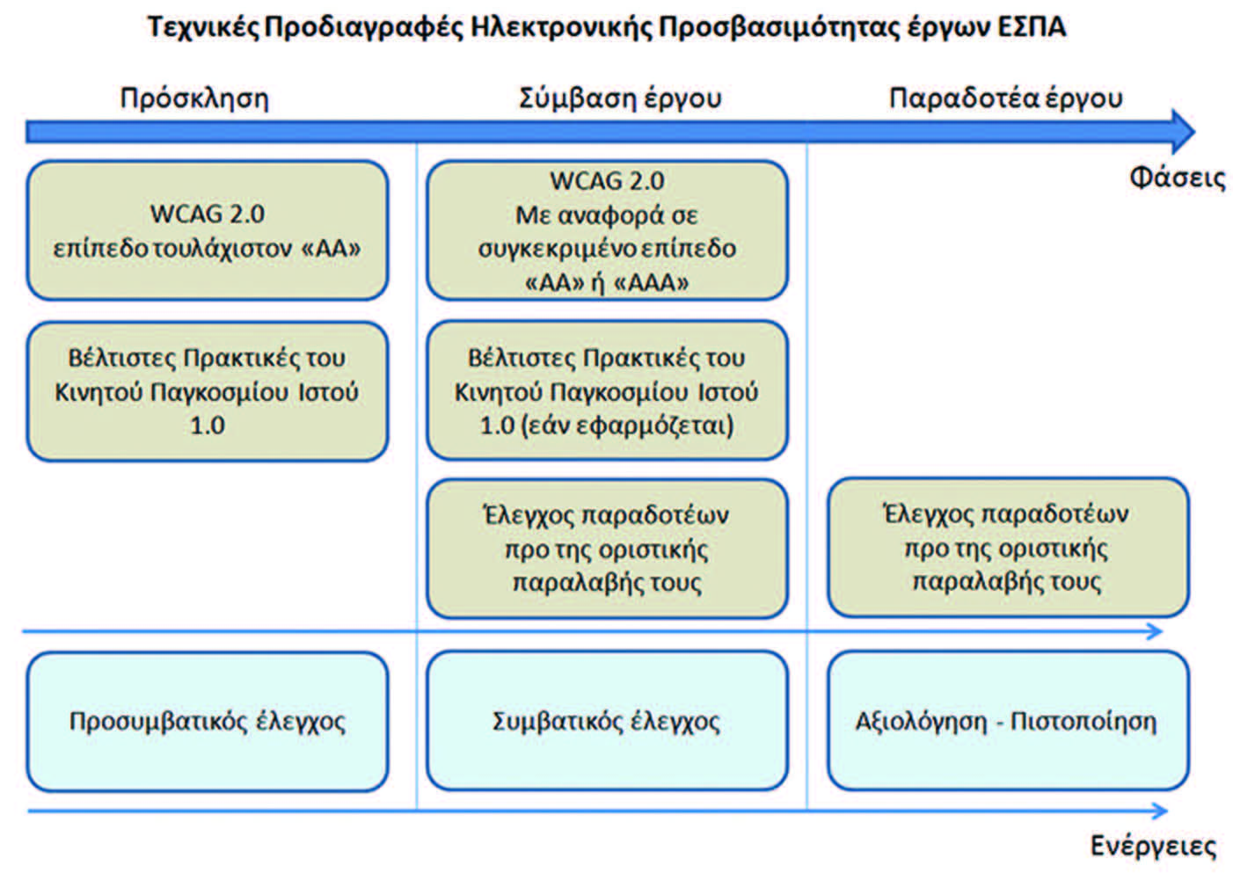
Εικόνα 10. Εφαρμογή της τήρησης των τεχνικών προδιαγραφών ηλεκτρονικής προσβασιμότητας σε έργα που χρηματοδοτούνται στα πλαίσια του ΕΣΠΑ. Από τα αριστερά προς τα δεξιά: Κατά διάρκεια της πρόσκλησης τα τεχνικά δελτία των έργων θα πρέπει να περιλαμβάνουν τις προδιαγραφές ανά περίπτωση εφαρμογής. Η διακήρυξη του έργου και ακολούθως η σύμβαση του έργου θα πρέπει να περιλαμβάνει το συγκεκριμένο επίπεδο συμμόρφωσης με τις προδιαγραφές που εφαρμόζονται, ώστε να αποτελούν νομική δέσμευση και για τον ανάδοχο. Τέλος, προ της οριστικής παραλαβής των παραδοτέων διενεργείται έλεγχος προσβασιμότητας για την πιστοποίηση της συμμόρφωσης με τις προδιαγραφές.

Τέλος σημειώνεται ότι η συνεχής μέτρηση και αξιολόγηση προόδου σε κάθε στάδιο ενός έργου θα πρέπει να είναι αναπόσπαστο μέρος στην εφαρμογή σχεδίων δράσης ώστε να επιτευχθεί συνεχής βελτίωση, ενώ συγχρόνως τα αποτελέσματα της προόδου θα πρέπει να διαχέονται για την ενημέρωση του τελικού χρήστη αμεα.

Η Πρακτική Παρακολούθηση της Υιοθέτησης της Ηλεκτρονικής Προσβασιμότητας σε Χρηματοδοτούμενα Έργα
Οι δυνατότητες των οργανώσεων των ατόμων με αναπηρία που δραστηριοποιούνται σε τοπικό και περιφερειακό επίπεδο έχουν επαυξηθεί. Συγκεκριμένα, βάσει των άρθρων 76 και 178 του Νόμου Ν.3852/2010 «Νέα αρχιτεκτονική της Αυτοδιοίκησης και της Αποκεντρωμένης Διοίκησης», παρέχονται ορισμένες δυνατότητες γνωμοδότησης ή και εξέτασης αναπτυξιακών προγραμμάτων, και να διατυπώνει άποψη για την επίλυση τυχόν προβλημάτων και βέλτιστη αξιοποίηση των πόρων.
Στο πλαίσιο αυτών των δυνατοτήτων, συμμετέχοντας στις οριζόμενες επιτροπές (Δημοτική Επιτροπή Διαβούλευσης, και Περιφερειακή Επιτροπή Διαβούλευσης), όσον αφορά την τήρηση του οριζοντίου κριτηρίου της προσβασιμότητας σε αναπτυξιακά έργα μπορούν να ελέγχουν στο στάδιο προετοιμασίας των έργων καθώς και στο προσυμβατικό στάδιο:
- τη μνεία του αναφερθέντος νομοθετικού πλαισίου, με ιδιαίτερη έμφαση στο Νόμο 3979/2011 και την «Κύρωση Πλαισίου Παροχής Υπηρεσιών Ηλεκτρονικής Διακυβέρνησης» της ΥΑΠ/Φ.40.4/1/989 (ή Πλαίσιο Ηλεκτρονικής Διακυβέρνησης – ΠΗΔ και ως e-gif).
- τη συμπερίληψη σχετικής ενότητας στις διακηρύξεις έργων σχετικά με την προσβασιμότητα. Σημειώνεται ως καλό παράδειγμα εφαρμογής ότι στις διακηρύξεις έργων του Ε.Π. Ψηφιακή Σύγκλιση, θα πρέπει υποχρεωτικά να υπάρχει σχετική αναφορά που απαντά στα παρακάτω ζητήματα:

Να περιγραφούν οι απαιτήσεις και προδιαγραφές προσβασιμότητας στο σύστημα (π.χ. προδιαγραφές W3C WAI (AA, AAA) για την πρόσβαση αμεα).
ΟΔΗΓΙΑ: Συμπληρώστε με επιπρόσθετες παραγράφους απαιτήσεων όπως απαιτεί το έργο π.χ.:
- Απαιτήσεις Ηλεκτρονικής Προσβασιμότητας
- Απαιτήσεις Ελέγχου Συμμόρφωσης
Ενδεικτική έκταση: ½ σελίδα ανάλογα και με το μέγεθος, την πολυπλοκότητα του Έργου κοκ.

- τη συμπερίληψη των αναγκών των ατόμων με αναπηρία όχι μόνο ως πελατών (τελικών χρηστών) στα όποια πληροφορικά συστήματα και υπηρεσίες αλλά τυχόν και ως εργαζόμενων στις επιχειρήσεις που προωθείται η ανάπτυξή τους.
- τη προώθηση στοχευμένων έργων που αντιμετωπίζουν πρακτικά προβλήματα των ατόμων με αναπηρία και των οικογενειών τους στον τομέα της απασχόλησης, της δια βίου μάθησης, της αυτόνομης διαβίωσης, της κοινωνικής οικονομίας και να προτείνουν τρόπους επίλυσής τους με τη βοήθεια της τεχνολογίας.

Τεχνικές Προδιαγραφές Ηλεκτρονικής Προσβασιμότητας

Εισαγωγή
Σκοπός της παρούσας ενότητας είναι με την παρουσίαση ορισμένων παραδειγμάτων να αναδειχτούν συγκεκριμένα κατασκευαστικά προβλήματα στο περιεχόμενο διαδικτυακών τόπων, που το καθιστούν δύσχρηστο τόσο από συσκευές υποστηρικτικής τεχνολογίας, όσο και από άλλες συσκευές καθημερινής χρήσης.
Όπως αναφέρθηκε σε προηγούμενες ενότητες, η διεθνής κοινοπραξία του W3C θέλοντας να προάγει την υψηλή χρηστικότητα του Παγκόσμιου Ιστού για άτομα με αναπηρία, δημιούργησε το 1997 την Πρωτοβουλία για την Προσβασιμότητα του Παγκόσμιου Ιστού (Web Accessibility Initiative - WAI), με σκοπό να κάνει τον Παγκόσμιο Ιστό προσβάσιμο σε όλους. Έκτοτε με τη χρήση συγκεκριμένων τεχνικών προδιαγραφών όπως οι Οδηγίες για την προσβασιμότητα του περιεχομένου του Ιστού (WCAG), και άλλες λιγότερο γνωστές όπως το Authoring Tool Accessibility Guidelines (ATAG), το User Agent Accessibility Guidelines (UAAG), το Accessible Rich Internet Applications (WAI-ARIA) και το Evaluation and Report Language (EARL), οριοθετεί με συγκεκριμένο τρόπο τα βήματα σχεδιασμού και κατασκευής ενός διαδικτυακού τόπου, εργαλείων κατασκευής περιεχομένου, εργαλείων που συνεργάζονται με τον εκάστοτε browser για να υποβοηθούν τον τελικό χρήστη, τεχνολογιών για την τμηματική ανανέωση περιεχομένου (ένα πεδίο όπου παραδοσιακά οι αναγνώστες οθόνης αποτυγχάνουν) καθώς και την καθορισμένη διατύπωση αποτελεσμάτων ελέγχου για την προσβασιμότητα.
Είναι δεδομένο ότι όλες οι παραπάνω προδιαγραφές απαιτούν τεχνικές γνώσεις για τον τρόπο υιοθέτησής τους. Προκειμένου να γίνουν απολύτως κατανοητές από τους κατασκευαστές, στους οποίους κυρίως απευθύνονται, η πρωτοβουλία WAI, και πολύ δε περισσότερο η επιστημονική κοινότητα που ασχολείται με το αντικείμενο της Σχεδίασης για Όλους, έχουν διαθέσει και ανανεώνουν συνεχώς συγκεκριμένα παραδείγματα και αντιπαραδείγματα χρήσης ώστε μέσα από αυτά να γίνουν ευκολότερα κατανοητά τα προβλήματα στην πρόσβαση. Με τρόπο ανάλογο της εφαρμογής προδιαγραφών κατασκευής ενός ανελκυστήρα, (ένα κλασσικό εσφαλμένο παράδειγμα που αναφέρεται είναι η κατασκευή πόρτας εισόδου με μήκος μικρότερου των 150 εκατοστών όπου το αναπηρικό καρότσι ακόμα και στην περίπτωση που εισέλθει στον ανελκυστήρα κυριολεκτικά εγκλωβίζεται), μπορούν να γίνουν περισσότερο κατανοητά τα τυπικά προβλήματα χρήσης του διαδικτύου από αμεα πρωτίστως αλλά και από όλους εν τέλει τους χρήστες.
Πέραν όμως των κατασκευαστών οι οποίοι σχεδιάζουν και κατασκευάζουν διαδικτυακές υπηρεσίες και περιεχόμενο σε επαγγελματική βάση για φορείς και εταιρείες, στη σύγχρονη ψηφιακή εποχή όλοι πλέον οι πολίτες, ανεξαρτήτως ηλικίας και τεχνικού υποβάθρου, είναι σε θέση να δημοσιεύσουν (δηλ. να κατασκευάσουν) περιεχόμενο στο διαδίκτυο. Η χρήση αρκετών υπηρεσιών όπως ιστολόγια, υπηρεσίες κοινωνικής δικτύωσης, ο σχολιασμός επικαιρότητας ακόμα και η κατασκευή προσωπικών ιστοσελίδων που προσφέρουν δυνατότητες εισαγωγής κειμένων, φωτογραφιών, βίντεο και άλλων ηλεκτρονικών μορφών περιεχομένου, αποτελούν ορισμένα μόνο παραδείγματα κατασκευής διαδικτυακού περιεχομένου από όλους. Σε αυτές τις περιπτώσεις ο τελικός χρήστης χρησιμοποιεί τις υπηρεσίες κατασκευής περιεχομένου που του παρέχονται, χωρίς να είναι σε θέση να αντιληφθεί, αλλά ούτε και να μπορεί να επέμβει στην προσβασιμότητα του τελικού αποτελέσματος. Για το λόγο αυτό, ο τελικός χρήστης με την όποια επιλογή υπηρεσίας ή προϊόντος πληροφορικής του, συμβάλει και αυτός θετικά ή αρνητικά στο συνολικό επίπεδο προσβασιμότητας του διαδικτύου.
Για την καλύτερη κατανόηση βασικών κατασκευαστικών προβλημάτων, παρακάτω παρουσιάζονται συγκεκριμένα παραδείγματα σφαλμάτων κατασκευής διαδικτυακού περιεχομένου. Η συγκεκριμένη παράθεση δεν αποτελεί εξαντλητική αποτύπωση όλων των κατασκευαστικών προβλημάτων, ούτε έχει ως τελικό στόχο την όποια τεχνική ανάλυση για χρήστες με κατασκευαστικές γνώσεις, παρά μία γνωριμία με βασικά λάθη τα οποία υιοθετούνται σε πάρα πολλές υπηρεσίες και έτοιμα προϊόντα.

Συνήθη Κατασκευαστικά Προβλήματα
Παρά την ύπαρξη εδώ και αρκετά χρόνια των συγκεκριμένων τεχνικών προδιαγραφών που αναφέρθησαν για την ηλεκτρονική προσβασιμότητα, τις περισσότερες φορές οι κατασκευαστές διαδικτυακών τόπων τις αγνοούν ή δεν τις λαμβάνουν υπόψη. Συνέπεια αυτής της τακτικής αποτελεί ο περιορισμός της πρόσβασης των χρηστών αμεα αλλά και άλλων κατηγοριών στην πλοήγηση, στην πληροφορία και στις υπηρεσίες που περιέχουν οι διαδικτυακοί τόποι. Οι υπάρχοντες τόποι εφόσον σχεδιάζονται στην πλειοψηφία τους για τους «αρτιμελείς» χρήστες, κατακλύζονται από σχεδιαστικές πρακτικές που έχουν ως σκοπό την καλύτερη και πλουσιότερη σε στοιχεία πρόσβαση της συγκεκριμένης κατηγορίας τελικών χρηστών, οι οποίοι βεβαίως αποτελούν την πλειοψηφία των τελικών χρηστών. Ως αποτέλεσμα παράγονται ιστοσελίδες με τεχνικά χαρακτηριστικά όπως πλαίσια, οι εικόνες με κίνηση καθώς και με εικόνες που δεν συνοδεύονται από σχετικές επεξηγήσεις σε μορφή κειμένου, που αποτελούν ενδεικτικούς παράγοντες κακής κατασκευής. Αξίζει να σημειωθεί ότι ορισμένοι διαδικτυακοί τόποι για την εξυπηρέτηση και χρηστών αμεα προσφέρουν εναλλακτικές εκδόσεις οι οποίες περιέχουν μόνο κείμενο (text only version), οι οποίες όμως στερούνται του βασικού περιεχομένου ή / και λειτουργικότητας σε σχέση με την πλήρη έκδοση του ιστοχώρου, αποκλείοντάς τους από το σύνολο της προσφερόμενης πληροφορίας.
Η συνήθης πρακτική που ακολουθείται κατά τη διάρκεια σχεδιασμού και της κατασκευής είναι η ενασχόληση με θέματα ευχρηστίας ή προσβασιμότητας σε αργότερη φάση. Αυτό έχει ως αποτέλεσμα την κατασκευή συνήθως ενός ελκυστικού για την πλειοψηφία των χρηστών περιεχομένου, το οποίο όμως δεν είναι προσπελάσιμο σε άλλες κατηγορίες αυτών. Στις επόμενες ενότητες παρουσιάζονται ορισμένα από τα εσφαλμένα αποτελέσματα της συγκεκριμένης πολιτικής, τα οποία εμφανίζονται με μεγάλη συχνότητα στους μη προσβάσιμους ιστοχώρους.

Ελλιπής Χρήση Εναλλακτικών και Κατανοητών Ισοδυνάμων Περιεχόμενου
Επιπλέον του απλού κειμένου, υπάρχουν άλλα είδη περιεχομένου που μπορούν να συμπεριληφθούν μέσα σε μία ιστοσελίδα, στα οποία η πρόσβαση είναι συνήθως προβληματική για τα αμεα. Τα εμπόδια στην πρόσβαση για ορισμένα από αυτά τα είδη οφείλονται σε λανθασμένη κατασκευή, η οποία δεν επιτρέπει σε αυτά τα είδη να προσπελαστούν και να συνλειτουργήσουν με συσκευές εισόδου-εξόδου πέρα από τις καθιερωμένες (π.χ., οθόνη υπολογιστή, mouse). Από αυτά, τα δυσκολότερα για επίλυση προβλήματα προκύπτουν στην περίπτωση όπου δεν υπάρχει κανένας υποστηριζόμενος από έναν υπολογιστή τρόπος ώστε το περιεχόμενο αυτό να λάβει μία κατανοητή μορφή.
Τι σημαίνει όμως πρακτικά ο όρος «κατανοητή μορφή περιεχομένου». Ας εξετάσουμε τα επόμενα παραδείγματα:
- Στην περίπτωση ενός ανθρώπου με κώφωση ο οποίος δεν γνωρίζει να διαβάζει κείμενο και επικοινωνεί μόνο με τη χρήση Ελληνικής Νοηματικής Γλώσσας, κατανοητή μορφή είναι η απόδοση του περιεχομένου με όρους νοηματικής (π.χ., προεγγεγραμμένα αρχεία βίντεο).
- Στην περίπτωση ενός ανθρώπου με τύφλωση, κατανοητή μορφή είναι εκείνη που έχει ορθή σύνταξη, συνέχεια και νόημα όταν το ισοδύναμο περιεχόμενο αποδίδεται από έναν συνθέτη φωνής.
- Στην περίπτωση ενός ανθρώπου με αχρωματοψία, κατανοητή μορφή είναι εκείνη που ορίζει χρωματικούς συνδυασμούς μεταξύ προσκηνίου και φόντου οι οποίοι είναι εμφανείς όταν αποδίδονται σε απόχρωση του γκρι.
Στην περίπτωση χρήσης εικόνων, βίντεο, και γενικά περιεχομένου το οποίο εκ κατασκευής απευθύνεται στο μέσο βλέποντα χρήστη, από την οπτική παρουσίασή του και μόνο ο αναγνώστης λαμβάνει όλη την διαθέσιμη πληροφορία (π.χ., ένας πίνακας ζωγραφικής αποδίδει όλη την πληροφορία που περιέχει στο βλέποντα χρήστη). Σε αυτές τις περιπτώσεις επιπλέον της «οπτικής πληροφορίας», τα είδη αυτά θα πρέπει να συνοδεύονται από συμπληρωματική πληροφορία (που ορίζεται εναλλακτική) σε κειμενική μορφή, η οποία μπορεί να τροφοδοτήσει συσκευές που διαβάζουν και αποδίδουν με συνθετική φωνή τη μορφή αυτή. Επομένως, κατά τρόπο ανάλογο του υποτιτλισμού στην Ελληνική γλώσσα των αγγλικών διαλόγων μίας ταινίας ή της χρήσης λεζάντων για την απόδοση μίας κίνησης ενός ηθοποιού στην ταινία, αυτά τα είδη ψηφιακής πληροφορίας θα πρέπει να αποδίδονται με εναλλακτικό και κατανοητό τρόπο.
Σκοπός της συγκεκριμένης οδηγίας, η οποία προϋπάρχει από τη «γέννηση» του παγκοσμίου Ιστού, είναι να οδηγηθεί ο κατασκευαστής περιεχομένου στο να λάβει υπόψη όλους τους ρεαλιστικά διαθέσιμους τρόπους απόδοσης και αλληλεπίδρασης με το περιεχόμενο. Έτσι για παράδειγμα στην περίπτωση των ατόμων με τύφλωση ή μειωμένη όραση, τα οποία δεν είναι σε θέση να δουν το τι υπάρχει σε μία εικόνα, θα πρέπει να προσφέρεται μία σύντομη πλην όμως ισοδύναμη περιγραφή του περιεχομένου της εικόνας, εφόσον αυτή περιέχει κρίσιμη πληροφορία ειδάλλως μπορεί να αγνοηθεί.
Βεβαίως, για να έχει νόημα η χρήση της περιγραφής αυτής σε αυτόν που την ακούει θα πρέπει να είναι κατανοητή και σύντομη, στοιχεία που προς το παρόν δεν μπορούν να αποδοθούν από εναλλακτικά κείμενα που παράγονται με κάποιο αυτοματοποιημένο μηχανισμό. Σε αρκετές περιπτώσεις ιστοχώρων, το περιεχόμενό τους περιλαμβάνει εικόνες ή αρχεία βίντεο τα οποία δεν συνοδεύονται από κατανοητά εναλλακτικά κείμενα, διότι αυτά απαιτούν κάποιας μορφής ανθρώπινη παρέμβαση (π.χ., απ’ ευθείας εισαγωγή, ποιοτικό έλεγχο). Ένα κλασσικό παράδειγμα αυτής της προβληματικής πολιτικής αποτελούν οι ιστοχώροι που χρησιμοποιούν ψηφιακούς χάρτες για τον υπολογισμό κατευθύνσεων και διαδρομών από ένα σημείο της πόλης σε ένα άλλο. Σε αυτούς, ως αποτέλεσμα κάποιων υπολογισμών παρουσιάζονται ψηφιακές εικόνες χωρίς εναλλακτικό κείμενο, όπως στο επόμενο παράδειγμα με αποτέλεσμα να μην μπορούν να αξιοποιηθούν με όλους τους διαθέσιμους τρόπους (Εικόνα 11).

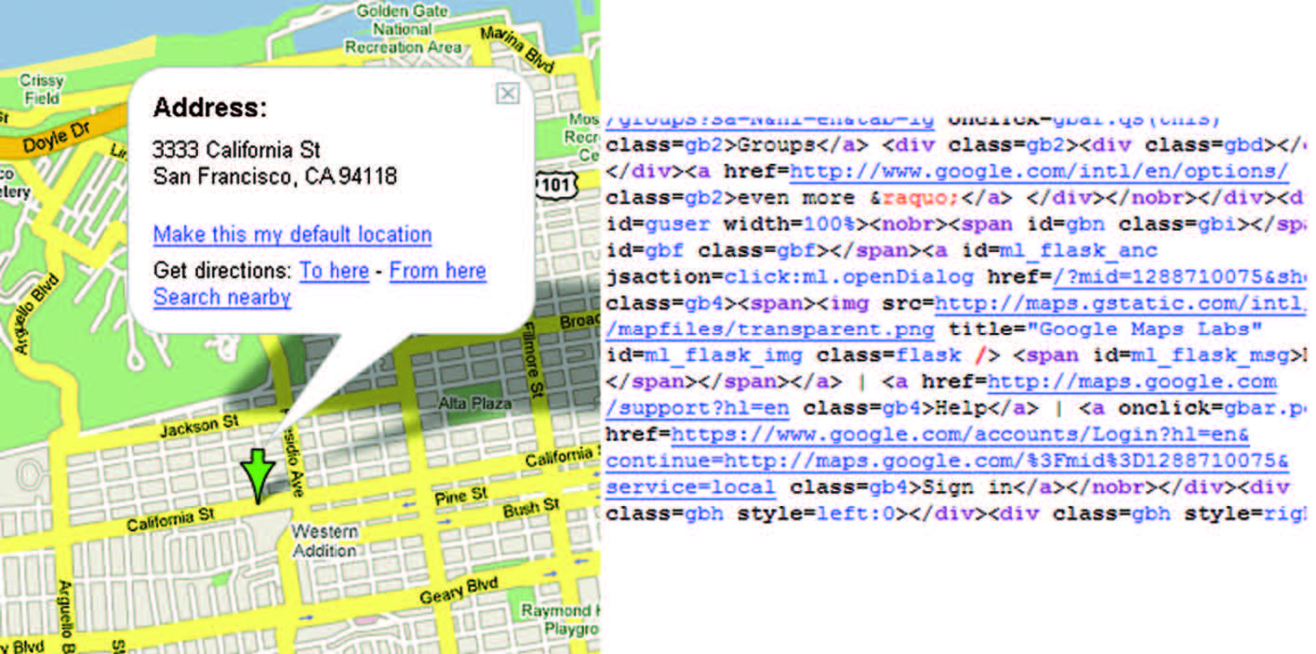
Εικόνα 11. Χαρακτηριστικό παράδειγμα μη χρήσης εναλλακτικού κειμένου σε μία εικόνα που παρουσιάζει σε ποια διεύθυνση βρίσκεται ο χρήστης. Αριστερά στην εικόνα εμφανίζεται το τελικό αποτέλεσμα της αναζήτησης μίας διεύθυνσης με τη χρήση της διαδικτυακής υπηρεσίας google maps που προσφέρει πλήθος ψηφιακών χαρτών με κατευθύνσεις και χρηστικές πληροφορίες, η οποία όμως είναι σχεδιασμένη αποκλειστικά για τους βλέποντες χρήστες. Δεξιά παρουσιάζεται το αποτέλεσμα που θα αποδώσει ηχητικά ο αναγνώστης οθόνης σε ένα τυφλό χρήστη, το οποίο δεν περιέχει καμία κατανοητή για τον τυφλό χρήστη πληροφορία.

Επομένως σε κάθε περίπτωση χρήσης εικόνων, οι οποίες δεν χρησιμοποιούνται για αισθητικούς λόγους αλλά αποτελούν βασικό μέρος του περιεχομένου, θα πρέπει να προσφέρεται κατανοητό εναλλακτικό κείμενο. Στο επόμενο παράδειγμα παρουσιάζεται η είδηση για τον κο Ντιν Ντ Πλεσί, έναν τυφλό σχολιαστή αθλητικών αγώνων σε τοπικό ραδιοφωνικό κανάλι της Ζιμπάμπουε (Εικόνα 12 και Εικόνα 13), όπου γίνεται σωστή χρήση του εναλλακτικού κειμένου (το οποίο έχει εισαχθεί από άνθρωπο ώστε να είναι κατανοητό).

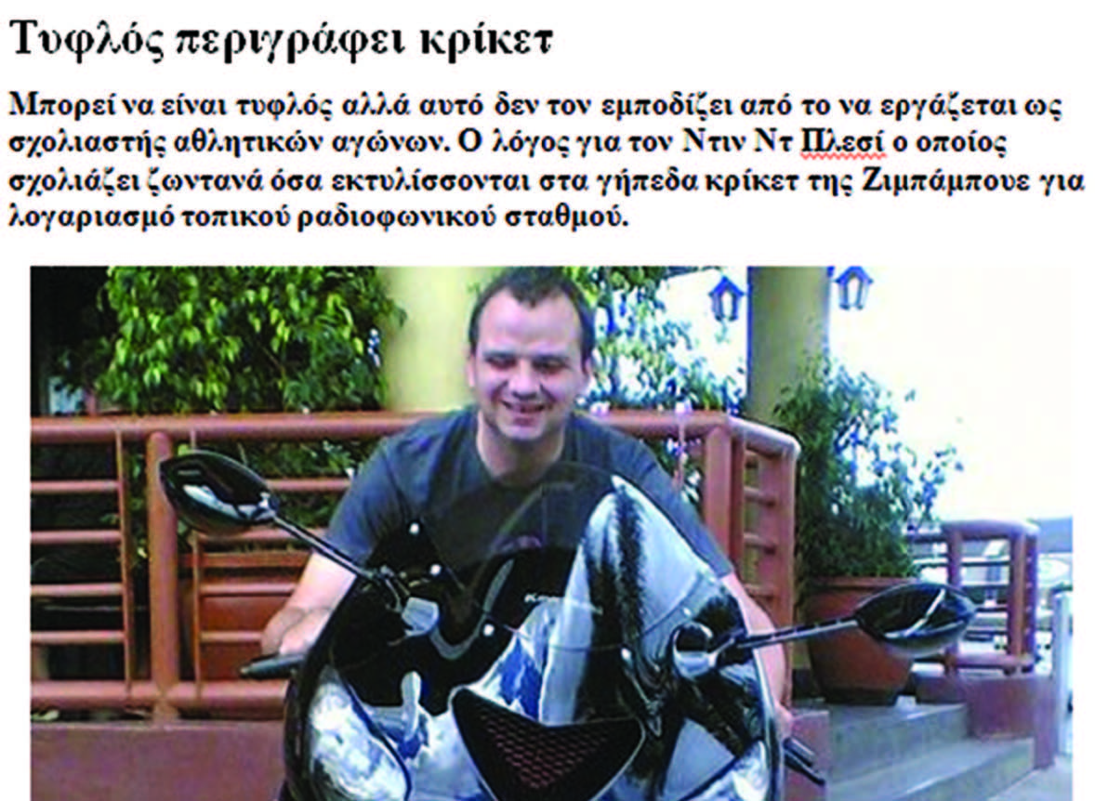
Εικόνα 12. Εμφάνιση της είδησης για τον τυφλό σχολιαστή αθλητικών αγώνων κο Ντιν Ντ Πλεσί, όπως εμφανίζεται στο browser ενός χρήστη. Το σύντομο εναλλακτικό κείμενο που συνοδεύει την φωτογραφία του κου Ντιν Ντ Πλεσί αναφέρει ότι αυτός απεικονίζεται επάνω σε μία μοτοσυκλέτα.

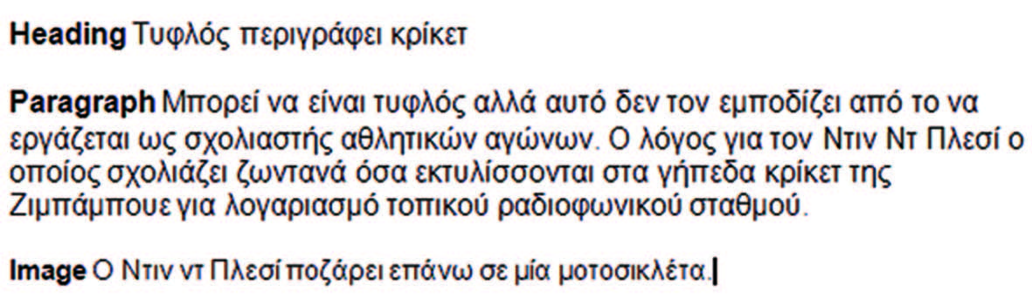
Εικόνα 13. Εμφάνιση της ίδιας είδησης όπως αυτή αποδίδεται από τον αναγνώστη οθόνης και το συνοδευτικό του συνθέτη φωνής. Το επεξηγηματικό κείμενο «Ο Ντιν ντ Πλεζί ποζάρει επάνω σε μία μοτοσικλέτα» αποδίδει με τρόπο κατανοητό και σύντομο το περιεχόμενο της φωτογραφίας στον τυφλό χρήστη.

Λανθασμένη Χρήση Επικεφαλίδων
Η επίτευξη του μέγιστου δυνατού βαθμού κατανόησης της δομής ενός κειμένου προϋποθέτει μεταξύ άλλων τη χρήση αναγνωριστικών ετικετών για επικεφαλίδες σε αρκετά σημεία, τα οποία ομαδοποιούν τα επιμέρους τμήματά του. Η διαδικασία αυτή, η οποία υλοποιείται τεχνικά με συγκεκριμένο τρόπο με τη χρήση ετικετών (<h1>,…, <h6>), στην πράξη δεν ακολουθείται από τους κατασκευαστές περιεχομένου ή σε άλλες περιπτώσεις εφαρμόζεται αποσπασματικά ή λανθασμένα. Γενικά, στην περίπτωση απόδοσης του περιεχομένου μίας ιστοσελίδας από έναν αναγνώστη οθόνης, ο τυφλός χρήστης ακούει αρχικά το παρακάτω μήνυμα:
“Η σελίδα περιέχει 5 επικεφαλίδες και 30 συνδέσμους”
Το οποίο σημαίνει ότι η ιστοσελίδα που εμφανίζεται στο browser του χρήστη περιέχει στο περιεχόμενό της 5 επικεφαλίδες και 30 υπερσυνδέσμους.
Ο λόγος για τον οποίο ενημερώνεται προκαταβολικά ο χρήστης για την ύπαρξη των συγκεκριμένων στοιχείων είναι ότι αυτά θεωρούνται βασικά για την κατανόηση της δομής του περιεχομένου. Οι αναγνώστες οθόνης προσφέρουν συντομεύσεις σε όλα αυτά, με τη χρήση των οποίων είναι εφικτή η ταχεία μετάβαση από το ένα στοιχείο στο άλλο χωρίς ο χρήστης να αναγκάζεται να ακούει όλο το περιεχόμενο που μεσολαβεί μεταξύ τους. Με δεδομένο ότι η συγκεκριμένη λειτουργικότητα χρησιμοποιείται ευρέως από όσους χρησιμοποιούν αναγνώστες οθόνης αλλά και άλλες λύσεις υποστηρικτικής τεχνολογίας, θεωρείται σημαντικό οι επικεφαλίδες να χρησιμοποιούνται με ορθολογικό τρόπο για το διαχωρισμό των επιμέρους ενοτήτων και της δομής. Επιπλέον, οι επικεφαλίδες πρέπει να χρησιμοποιούνται με ακολουθιακό τρόπο και όχι τυχαία (δηλαδή μετά την επικεφαλίδα τύπου 2 μπορεί να ακολουθεί μία του ιδίου ή μικρότερου επιπέδου). Στην πράξη, επιπλέον της μη χρησιμοποίησης επικεφαλίδων στην παρουσίαση του περιεχομένου, οι κατασκευαστές περιεχομένου χρησιμοποιούν τις επικεφαλίδες με τυχαία σειρά, με αποτέλεσμα ο χρήστης, τις περισσότερες φορές, να μην είναι σε θέση να παρακολουθήσει την ροή του περιεχομένου.

Λανθασμένη Χρήση Χρωμάτων: Χρωματική Διαφορά Φόντου - Προσκηνίου
Οι χρήστες με προβλήματα όρασης (π.χ., κυρίως άνδρες με προβλήματα χρωματικής ανεπάρκειας, αχρωματοψία που αποτελούν το 5%-7% του παγκόσμιου πληθυσμού των ανδρών), αντιμετωπίζουν αρκετές φορές πρόβλημα διάκρισης των χρωματικών συνδυασμών προσκηνίου – φόντου, τα οποία σε αυτούς είτε δεν είναι ορατά είτε είναι δυσδιάκριτα. Το συγκεκριμένο πρόβλημα δεν είναι αρκετά γνωστό στους σχεδιαστές – γραφίστες ιστοχώρων οι οποίοι είναι επιφορτισμένοι με την εικαστική απόδοση της παρουσίασης, και οι οποίοι στην προσπάθειά τους για την καλύτερη χρωματική σύνθεση χρησιμοποιούν χωρίς περιορισμό όλα τα χρώματα του τροχού των χρωμάτων (σύνθεση χρωμάτων από έξι βασικές αποχρώσεις: κόκκινο, μπλε, κίτρινο, πράσινο, πορτοκαλί, βιολετί και έξι τριτογενή χρώματα).
Σύμφωνα με μελέτες που ασχολούνται με τη χρήση χρωματικών συνδυασμών φόντου – προσκηνίου, υπάρχουν ορισμένοι συνδυασμοί οι οποίοι προκαλούν σύγχυση στους χρήστες με προβλήματα όρασης. Τα αποτελέσματα των ερευνών καθορίζουν δύο κατευθυντήριες γραμμές: Χρωματικοί συνδυασμοί οι οποίοι μπορούν να χρησιμοποιηθούν μαζί καθώς και σταδιακές χρωματικές διαμορφώσεις οι οποίες μπορούν να χρησιμοποιηθούν για να τονίσουν διαφοροποιήσεις αντικειμένων. Στο παρακάτω παράδειγμα παρουσιάζεται η χρήση ενός ορθού και ενός λανθασμένου συνδυασμού προσκηνίου – φόντου στην έγχρωμη και στην ασπρόμαυρη απόδοσή τους (Εικόνα 14).

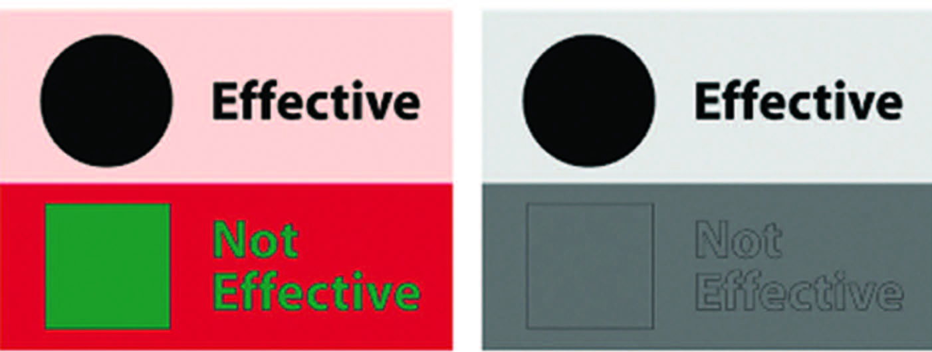
Εικόνα 14. Στην αριστερή επάνω μεριά εμφανίζεται κείμενο χρώματος μαύρου σε ροζ ανοικτό φόντο που επιτυγχάνει υψηλή χρωματική απόδοση. Αριστερά κάτω εμφανίζεται κείμενο πράσινου χρώματος σε κόκκινο φόντο που επιτυγχάνει χαμηλή χρωματική απόδοση. Στο δεξί μέρος της εικόνας εμφανίζονται τα ίδια χρώματα όπως παρουσιάζονται σε ασπρόμαυρη απόδοση (χρήστης με αχρωματοψία) όπου στην περίπτωση χαμηλής χρωματικής απόδοσης το κείμενο είναι εντελώς δυσδιάκριτο.

Στο επόμενο παράδειγμα παρουσιάζεται ένα κουμπί αποστολής στοιχείων με χρήση συνδυασμού μπλε – κόκκινου που αποτελεί εντελώς προβληματικό συνδυασμό (Εικόνα 15), ο οποίος σε εξαιρετικά σπάνιες περιπτώσεις μπορεί να προκαλέσει κρίσεις επιληψίας, όπως σε περιπτώσεις εικόνων ή κειμένου με κίνηση (animated images or animated text).


Εικόνα 15. Στην αριστερή μεριά ένα κουμπί αποστολή στο οποίο αναγράφεται η λέξη αποστολή. Σε αυτό το χρώμα με μπλε χρησιμοποιείται ως φόντο ενώ το χρώμα κόκκινο για την επιλεγμένη γραμματοσειρά, συνδυασμός που επιτυγχάνει πολύ χαμηλή χρωματική απόδοση. Στο δεξί μέρος της εικόνας εμφανίζεται το ίδιο κουμπί, όπως αυτό παρουσιάζεται σε έναν τελικό χρήση με αχρωματοψία, στο οποίο το κείμενο αποστολή δεν εμφανίζεται καθόλου.

Ένας γενικός κανόνας που βρίσκει εφαρμογή και στην περίπτωση της σχεδίασης για το διαδίκτυο είναι ότι φωτίζοντας τα ελαφριά χρώματα και σκουραίνοντας τα σκοτεινά χρώματα, αυξάνεται η οπτική δυνατότητα πρόσβασης στην πληροφορία.

Υπέρμετρη Χρήση Scripting Μηχανισμών
Σε αρκετές περιπτώσεις, οι κατασκευαστές υπηρεσιών προς ευκολία του μέσου χρήστη, χρησιμοποιούν μηχανισμούς με την ενεργοποίηση των οποίων παρέχονται κάποια άμεσα αποτελέσματα στο browser. Μερικά παραδείγματα χρήσης αυτών των μηχανισμών είναι η ειδοποίηση ότι σε μία φόρμα συμπλήρωσης στοιχείων ο χρήστης δεν έχει εισάγει ορθά ένα πεδίο (π.χ., αντί του αριθμού τηλεφώνου πληκτρολόγησε κείμενο), η αυτόματη ανανέωση ενός τμήματος περιεχομένου (π.χ., ο δείκτης του χρηματιστηρίου Αθηνών), η ανάδυση ενός κρυφού τμήματος λειτουργικότητας όταν ο δείκτης του mouse περνά πάνω από μία περιοχή (π.χ., η εμφάνιση μίας δευτερεύουσας επιλογής σε ένα μενού) και πολλές άλλες χρήσεις. Προκειμένου οι μηχανισμοί αυτοί να λειτουργήσουν θα πρέπει να είναι ενεργοποιημένη μία συγκεκριμένη επιλογή στον browser του τελικού χρήστη (ενεργοποίηση Javascript), κατάσταση η οποία θεωρείται δεδομένη για τον μέσο χρήστη.
Σύμφωνα με πρόσφατη έρευνα, ποσοστό 10% των τελικών χρηστών που χρησιμοποιούν κάποιας μορφής λύση υποστηρικτικής τεχνολογίας έχουν απενεργοποιημένο το συγκεκριμένο μηχανισμό στο browser τους. Ο λόγος για την συγκεκριμένη επιλογή είναι η δυσλειτουργία του μηχανισμού αυτού με ορισμένα είδη λογισμικού ή υλικού υποστηρικτικής τεχνολογίας που χρησιμοποιεί ο χρήστης αμεα. Επομένως, οι συγκεκριμένοι χρήστες δεν είναι σε θέση να αλληλεπιδράσουν με εκείνα τα μέρη του περιεχομένου, εφόσον αυτά παράγονται με τους συγκεκριμένους μηχανισμούς. Επιπλέον σε αυτές τις περιπτώσεις, το περιεχόμενο της ιστοσελίδας ή τμήμα αυτού δεν ανανεώνεται παρά μόνο εάν το επιθυμεί ο χρήστης. Σημειώνεται ότι επιπλέον των συγκεκριμένων περιπτώσεων υπάρχουν και άλλοι browsers (π.χ., ορισμένοι βρίσκονται εγκατεστημένοι σε φορητές συσκευές) οι οποίοι δεν υποστηρίζουν εγγενώς τη χρήση συγκεκριμένων μηχανισμών. Στο επόμενο παράδειγμα παρουσιάζεται το αποτέλεσμα της μη εμφάνισης βασικού περιεχομένου και επιλογών μίας ιστοσελίδας, στην περίπτωση ακριβώς της επιλογής του χρήστη να έχει απενεργοποιημένο το συγκεκριμένο μηχανισμό (Εικόνα 16).

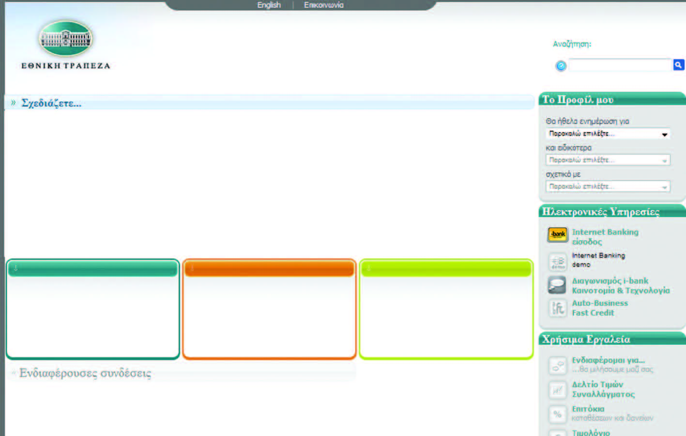
Εικόνα 16. Εμφάνιση της αρχικής σελίδας του ιστοχώρου της Εθνικής τράπεζας με τη χρήση Javascript απενεργοποιημένη. Ο τελικός χρήστης δεν είναι σε θέση να αλληλεπιδράσει με το περιεχόμενο της σελίδας εφόσον αυτό δεν εμφανίζεται.

Στο επόμενο παράδειγμα, η μη ενεργοποίηση του συγκεκριμένου μηχανισμού έχει ως αποτέλεσμα την μη δυνατότητα χρήσης συγκεκριμένης λειτουργικότητας από το χρήστη που οδηγεί σε συγκεκριμένη κατηγορία περιεχομένου (Εικόνα 17).

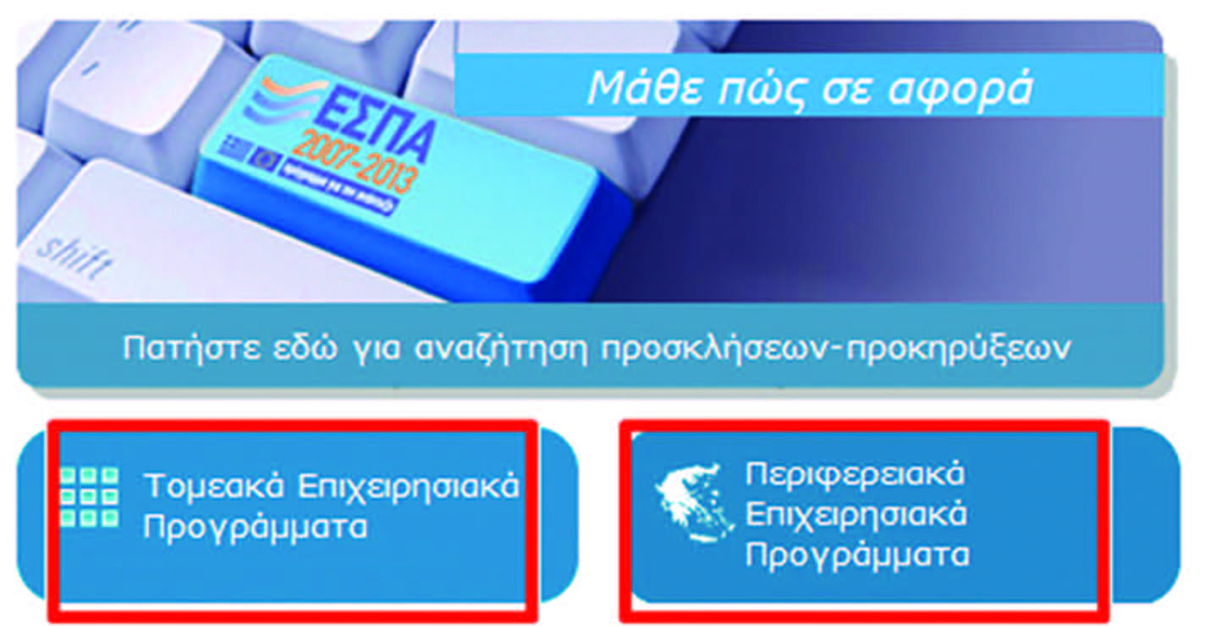
Εικόνα 17. Μέρος της αρχικής σελίδας του ιστοχώρου του ΕΣΠΑ. Ο χρήστης που έχει επιλέξει την μη ενεργοποίηση χρήσης της Javascript δεν μπορεί να προσπελάσει συγκεκριμένες ενότητες περιεχομένου που αφορούν τα τομεακά και τα περιφερειακά επιχειρησιακά προγράμματα.

Στο επόμενο παράδειγμα, η μη ενεργοποίηση του συγκεκριμένου μηχανισμού έχει ως αποτέλεσμα τη μη δυνατότητα ενεργοποίησης συγκεκριμένης λειτουργικότητας που έχει σχεδιαστεί ειδικά για τον χρήστη αμεα (Εικόνα 18).

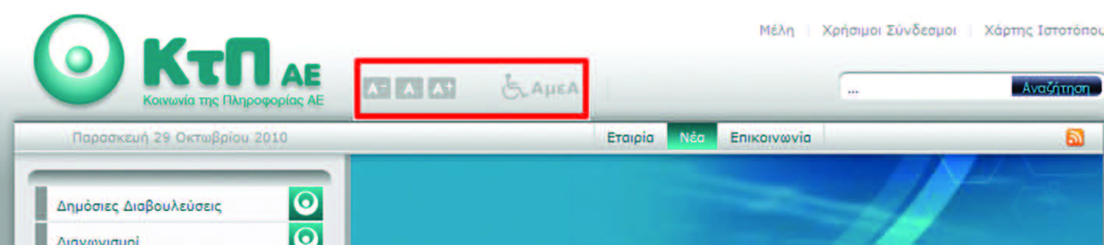
Εικόνα 18. Μέρος της αρχικής σελίδας του ιστοχώρου της ΚτΠ Α.Ε. Ο χρήστης που έχει επιλέξει την μη ενεργοποίηση χρήσης της Javascript δεν μπορεί να ενεργοποιήσει συγκεκριμένη λειτουργικότητα που προσφέρεται ειδικά για την περίπτωση χρήσης από αμεα.

Για την αποφυγή των συγκεκριμένων προβλημάτων, προτείνεται στους κατασκευαστές να λαμβάνουν μέριμνα ώστε ο όποιος μηχανισμός χρησιμοποιείται να μην επιφέρει προβλήματα πρόσβασης στο περιεχόμενο ή την λειτουργικότητα μίας ιστοσελίδας. Επομένως θα πρέπει να λαμβάνεται μέριμνα ώστε το περιεχόμενο να μπορεί να προσπελαστεί και χωρίς την χρήση των συγκεκριμένων μηχανισμών.

Λανθασμένη Χρήση Πινάκων Δεδομένων
Ένα από εκείνα τα στοιχεία που χρησιμοποιείται αρκετά συχνά για την απόδοση περιεχομένου στο διαδίκτυο είναι οι πίνακες δεδομένων. Οι κατασκευαστές περιεχομένου για το διαδίκτυο χρησιμοποιούν τους πίνακες δεδομένων για δύο διαφορετικές χρήσεις: προκειμένου να επιτύχουν την καλύτερη δυνατή μορφοποίηση του σχεδιαστικού προτύπου (εικαστική παρουσίαση ενός ιστοχώρου), καθώς και για να αποδώσουν δεδομένα σε πινακωτή μορφή (π.χ., πίνακας αφίξεων ενός αεροδρομίου).
Με τη χρήση των πινάκων για λόγους μορφοποίησης οι κατασκευαστές τοποθετούν στο χώρο τα επιμέρους εικαστικά στοιχεία μίας ιστοσελίδας, με τελικό στόχο την οριοθέτηση πλεγμάτων για την ορατή οργάνωση και παρουσίαση της πληροφορίας, κατά ανάλογο τρόπο με τον οποίο ένας ζωγράφος κατασκευάζει μία εικόνα μέσα σε μία παλέτα. Εφόσον η ανάγνωση του περιεχομένου μίας ιστοσελίδας βασίζεται στην από τα αριστερά προς τα δεξιά οριζόντια διαδρομή και στην από πάνω προς τα κάτω κάθετη διαδρομή του κειμένου, με τη συγκεκριμένη χρήση δημιουργούνται αρκετές περιοχές κειμένου, στις οποίες οι σχεδιαστές τοποθετούν μικρά τμήματα εικόνων ή ακόμα και περιεχόμενο. Με την συγκεκριμένη τακτική, κατασκευάζονται σχεδιαστικά πρότυπα με τρόπο που δεν επηρεάζει καθόλου την προσπελασιμότητα στο περιεχόμενο από το μέσο χρήστη.
Σε αντίθεση όμως με την πλειοψηφία των χρηστών που βασίζονται στην όραση για να αναγνώσουν την πληροφορία στην οθόνη του browser, υπάρχουν χρήστες οι οποίοι βασίζονται στην απόδοση του περιεχομένου από αναγνώστες οθόνης. Ο τρόπος λειτουργίας του συγκεκριμένου λογισμικού προσομοιάζει τον τρόπο με τον οποίο αναγιγνώσκεται το περιεχόμενο από το βλέποντα, δηλαδή αποδίδοντας περιεχόμενο από τα αριστερά προς τα δεξιά και από πάνω προς τα κάτω. Η συγκεκριμένη μέθοδος ανάγνωσης ακολουθείται και στην περίπτωση ενός πίνακα όπου κάθε φορά ο αναγνώστης αποδίδει το περιεχόμενο κάθε κελιού ενός πίνακα πριν προχωρήσει στο επόμενο. Μην γνωρίζοντας όμως το εάν ένας πίνακας που χρησιμοποιείται αποδίδει σημαντικό περιεχόμενο ή χρησιμοποιείται μόνο για την λόγους σχεδίασης, η συγκεκριμένη τεχνική προκαλεί προβλήματα ανάγνωσης και κυρίως καθυστέρηση στην πλοήγηση σε αρκετούς χρήστες αμεα που κάνουν χρήση του συγκεκριμένου λογισμικού. Η καθυστέρηση οφείλεται στο ότι για κάθε κελί του πίνακα, ο αναγνώστης οθόνης ανακοινώνει συγκεκριμένη μεταπληροφορία η οποία στις περιπτώσεις ορθής χρήσης είναι ωφέλιμη για τον χρήστη, όπως η ανακοίνωση των επικεφαλίδων, η περίληψη, οι συντεταγμένες του εκάστοτε κελιού-τμήματος του πίνακα και άλλες. Για το λόγο αυτό η χρήση των πινάκων για λόγους μορφοποίησης εδώ και αρκετά χρόνια αποθαρρύνεται από το W3C.
Στο παρακάτω χαρακτηριστικό παράδειγμα, το σχεδιαστικό πρότυπο του ιστοχώρου έχει κατασκευαστεί με τη χρήση αρκετών εμφωλευμένων πινάκων δεδομένων. Ως αποτέλεσμα, ο τελικός χρήστης που χρησιμοποιεί αναγνώστη οθόνης θα ακούσει αρκετές φορές μη χρηστική μεταπληροφορία από τους χρησιμοποιημένους για λόγους μορφοποίησης πίνακες, στην προσπάθειά του να πλοηγηθεί στο περιεχόμενο της αρχικής σελίδας (Εικόνα 19), επιφέροντας σημαντική χρονική καθυστέρηση μέχρι να ακούσει το σημαντικό περιεχόμενο της ιστοσελίδας.

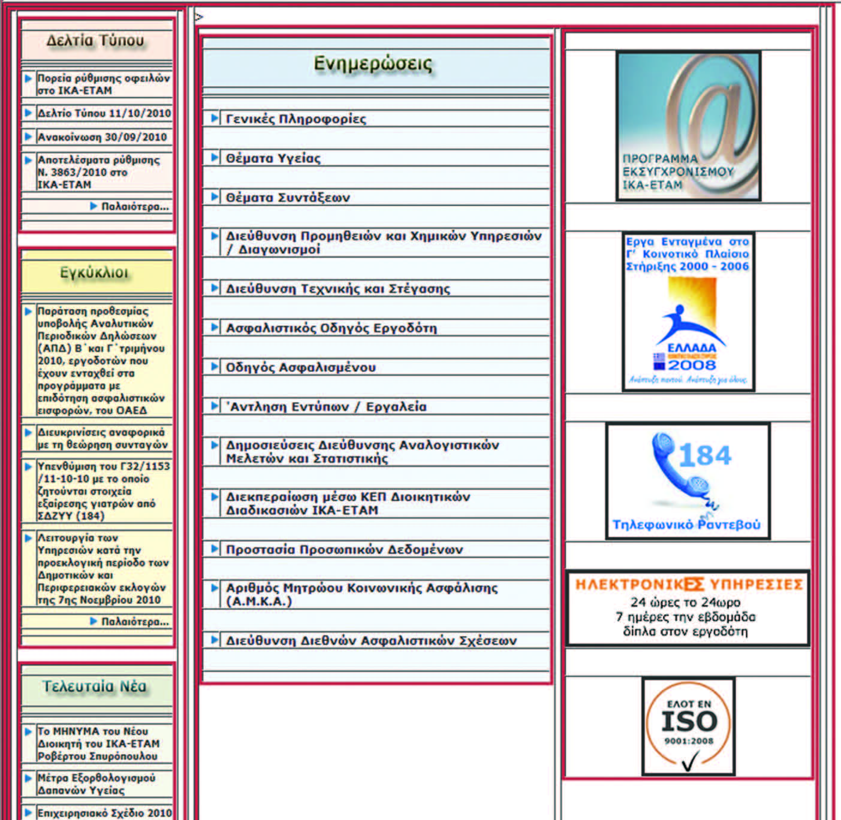
Εικόνα 19. Εμφάνιση της αρχικής σελίδα του ιστοχώρου του ΙΚΑ, για την σχεδιαστική μορφοποίηση του οποίου έχουν χρησιμοποιηθεί 12 πίνακες δεδομένων. (για λόγους επίδειξης, τα σύνορα των πινάκων που έχουν χρησιμοποιηθεί επισημαίνονται με έντονο κόκκινο χρωματισμό)
Η ορθή χρήση ενός πίνακα δεδομένων έχει ιδιαίτερη αξία. Όλοι οι μοντέρνοι αναγνώστες οθόνης προσφέρουν ειδική λειτουργικότητα για την ανάγνωση πινάκων απλής ή σύνθετης μορφής με σκοπό τη διευκόλυνση του τυφλού χρήστη. Συνήθως αυτές οι εφαρμογές εκφωνούν πληροφορίες κεφαλίδων που αλλάζουν, καθώς ο χρήστης εκτελεί πλοήγηση στον πίνακα. Έτσι, όταν οι χρήστες εφαρμογών ανάγνωσης οθόνης μετακινηθούν προς αριστερά ή δεξιά σε μια γραμμή, θα ακούσουν την αντίστοιχη κεφαλίδα της στήλης, ενώ όταν μετακινηθούν προς τα πάνω ή προς τα κάτω εντός της ίδιας στήλης θα ακούσουν την κεφαλίδα της γραμμής.
Στο παράδειγμα ορθής κατασκευής πίνακα δεδομένων που ακολουθεί, η πρώτη γραμμή δείχνει τις ημέρες της εβδομάδας, ενώ η πρώτη στήλη τα χρονικά διαστήματα. Αυτές οι περιπτώσεις τιμών ορίζονται με κατάλληλη σήμανση ως κεφαλίδες. Αντιθέτως οι βασικές τιμές του πίνακα χρησιμοποιούν διαφορετική σήμανση. Ως αποτέλεσμα, ο χρήστης πατώντας το δεξί βελάκι (μετακίνηση προς τα αριστερά σε μια γραμμή), θα ακούσει την ημέρα της εβδομάδας και μετά την συνάντηση (εάν υπάρχει), ενώ θα ακούσει το χρονικό διάστημα πατώντας το κάτω βελάκι (μετακίνηση προς κάτω εντός της ίδιας στήλης) και την συνάντηση (εφόσον υπάρχει σχετική τιμή) (Εικόνα 20).

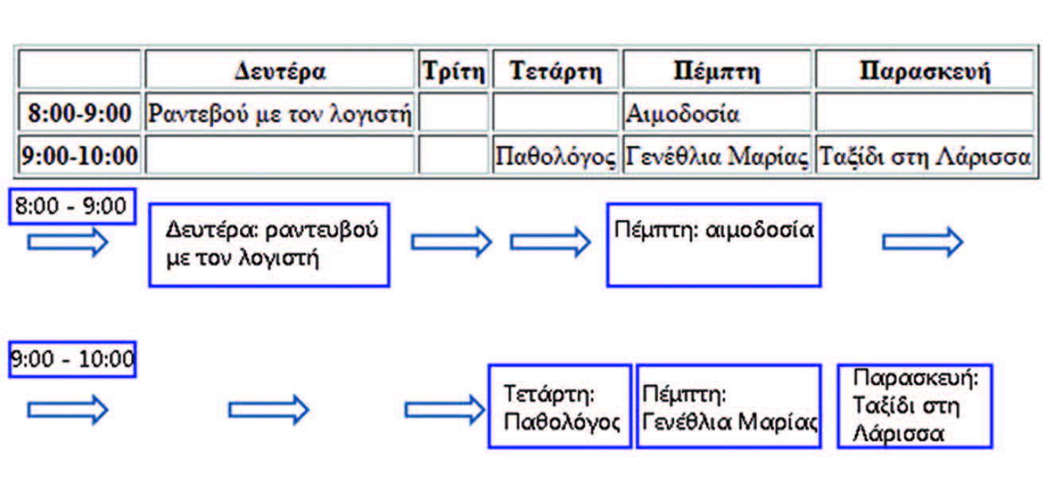
Εικόνα 20. Παράδειγμα ορθής κατασκευής πίνακα δεδομένων και της απόδοσής του από συνθέτη φωνής. Ο χρήστης πατώντας το δεξί βελάκι μετακινείται από τα αριστερά προς τα δεξιά στα διάφορα κελιά του πίνακα ακούγοντας, όπου υπάρχουν διαθέσιμες τιμές, πρώτα την κεφαλίδα της στήλης και μετά την σχετική τιμή. Στο τέλος μίας γραμμής, ο δείκτης πηγαίνει στην επόμενη γραμμή εκφωνώντας την κεφαλίδα της γραμμής και η διαδικασία συνεχίζεται όπως προηγουμένως.

Λανθασμένη Επισήμανση Υπερσυνδέσμων
Ο υπερσύνδεσμος αποτελεί ένα από τα βασικότερα συστατικά στοιχεία του διαδικτύου, εφόσον με τη χρήση του καθίσταται δυνατή η μετάβαση από το περιεχόμενο της μίας ιστοσελίδας σε μία άλλη. Για το λόγο αυτό η ορθή κατασκευή και χρήση τους είναι ιδιαιτέρως σημαντική για όλες τις κατηγορίες χρηστών. Παρά την σημασία που αποδίδεται διαχρονικά στην κατασκευή υπερσυνδέσμων με υιοθέτηση συγκεκριμένων τεχνικών προδιαγραφών που επιπλέον των αμεα διευκολύνουν όλους ανεξαιρέτως τους χρήστες, οι κατασκευαστές περιεχομένου δεν φαίνεται να τις λαμβάνουν υπόψη. Ως αποτέλεσμα, το περιεχόμενο του διαδικτύου κατακλύζεται από υπερσυνδέσμους που έχουν σχεδιαστεί για χρήση από το μέσο βλέποντα χρήστη με σχετική εμπειρία χρήσης του διαδικτύου. Έτσι παρουσιάζονται συνήθως τρεις κατηγορίες σφαλμάτων που επιφέρουν σημαντικά προβλήματα πρόσβασης και μετάβασης, και οι οποίες αναφέρονται παρακάτω.

Α. Λανθασμένη χρήση υπερσυνδέσμων κειμένου
Η συγκεκριμένη περίπτωση αφορά την κατασκευή υπερσυνδέσμων που προτρέπουν τον τελικό χρήστη να ενεργοποιήσει έναν υπερσύνδεσμο προκειμένου να μεταβεί στην πληροφορία που υποδεικνύει το κείμενο του υπερσυνδέσμου. Εφαρμόζοντας καθολικά την άποψη ότι η γραμματοσειρά του κείμενου πρέπει να είναι αρκετά μικρή σε μέγεθος, οι κατασκευαστές, αξιοποιώντας ενδεχομένως την προηγούμενη ροή ενός κειμένου ή άλλα ορατά στοιχεία του περιεχομένου που προηγείται, κατασκευάζουν έναν υπερσύνδεσμο ο οποίος όταν αναγνωστεί έξω από την τρέχουσα ροή του περιεχομένου δεν προσφέρει καμία βοήθεια για το σκοπό που εξυπηρετεί η ύπαρξή του. Στο παρακάτω παράδειγμα ένας χρήστης ο οποίος δεν έχει διαβάσει το κείμενο που προηγείται δεν είναι σε θέση να κατανοήσει το που θα τον οδηγήσει ο συγκεκριμένος υπερσύνδεσμος (κείμενο με κεφαλαία γράμματα και υπογράμμιση).

Δικαιούχοι Σύνταξης Αναπηρίας: ο ασφαλισμένος στο ΙΚΑ δικαιούται σύνταξης λόγω αναπηρίας από ατύχημα, όχι μόνον όταν το ατύχημα προκάλεσε συντάξιμο ποσοστό αναπηρίας αλλά και σε άλλες περιπτώσεις.
Για περισσότερα ΠΑΤΗΣΤΕ ΕΔΩ.

Ένα επιπρόσθετο γεγονός που δυσχεραίνει ακόμα περισσότερο την κατανόηση για το που οδηγεί ένας υπερσύνδεσμος είναι όταν το ίδιο κείμενο υπερσυνδέσμου απαντάται σε περισσότερες από μία περιπτώσεις στο περιεχόμενο μίας ιστοσελίδας. Ως αποτέλεσμα της συγκεκριμένης τακτικής, οι χρήστες αναγνωστών οθόνης ενεργοποιώντας την λειτουργία παρουσίασης όλων των υπερσυνδέσμων που βρίσκονται στο περιεχόμενο να λαμβάνουν ως αποτέλεσμα επαναλαμβανόμενη εκφώνηση του ιδίου κειμένου ως υπερσυνδέσμου (ως υπερσύνδεσμοι παρουσιάζονται τα κείμενα με κεφαλαία γράμματα και υπογράμμιση):

Λίστα υπερσυνδέσμων
ΠΑΤΗΣΤΕ ΕΔΩ
ΠΑΤΗΣΤΕ ΕΔΩ
ΠΑΤΗΣΤΕ ΕΔΩ

Είναι προφανές ότι ο χρήστης ακούγοντας την συγκεκριμένη πληροφορία (το κείμενο του υπερσυνδέσμου) δεν είναι σε θέση να καταλάβει το που αυτός οδηγεί. Βεβαίως, η συγκεκριμένη τεχνική προκαλεί προβλήματα κατανόησης σε όλους τους χρήστες ανεξαιρέτως. Για το λόγο αυτό οι υπερσύνδεσμοι θα πρέπει να έχουν σύντομο και ξεκάθαρο μήνυμα όσον αφορά το περιεχόμενο της ιστοσελίδας στόχου. Στο παράδειγμα που αναφέρθηκε, η εύχρηστη και κατανοητή από όλους έκδοση θα μπορούσε να είναι η παρακάτω, αποφεύγοντας προτροπές του τύπου «πατήστε εδώ» ή «δείτε εδώ» ή χρήση συμβόλων «?» (ως υπερσύνδεσμος παρουσιάζεται το κείμενο με υπογράμμιση):

Δικαιούχοι Σύνταξης Αναπηρίας: ο ασφαλισμένος στο ΙΚΑ δικαιούται σύνταξης λόγω αναπηρίας από ατύχημα, όχι μόνον όταν το ατύχημα προκάλεσε συντάξιμο ποσοστό αναπηρίας αλλά και σε άλλες περιπτώσεις. Για περισσότερες λεπτομέρειες ανατρέξτε στην ενότητα αναπηρικές συντάξεις.

Στο παραπάνω παράδειγμα ο αναγνώστης οθόνης θα αποδώσει ηχητικά το παρακάτω μήνυμα:
υπερσύνδεσμος: «Για περισσότερες λεπτομέρειες ανατρέξτε
στην ενότητα αναπηρικές συντάξεις»
το οποίο είναι κατανοητό ακόμα και στην περίπτωση που ο χρήστης δεν έχει ακούσει το κείμενο που προηγείται του υπερσυνδέσμου.

Β. Μη αξιοποίηση μετα-πληροφορίας υπερσυνδέσμων
Επιπλέον της ορθής χρήσης του κειμένου ενός υπερσυνδέσμου, κρίσιμη συνιστώσα για την ποιότητα της πρόσβασης και της ευχρηστίας αυτών από αμεα θεωρείται η χρήση επιπρόσθετης μετα-πληροφορίας που μπορεί να συνοδεύει ένα υπερσύνδεσμο. Η χρήση συμπληρωματικών προς το κείμενο του υπερσυνδέσμου μετα-πληροφοριών βοηθά τον τελικό χρήστη ώστε να έχει εκ των προτέρων γνώση του εάν ένας υπερσύνδεσμος οδηγεί σε μία άλλη ιστοσελίδα του ιδίου ιστοχώρου που ήδη βρίσκεται, ή το εάν οδηγεί σε κάποιον άλλο που σημαίνει ότι θα πρέπει να γίνει κατανοητή η δομή του. Η συγκεκριμένη τεχνική, αν και προτείνεται ιδιαιτέρως από όλες τις κατασκευαστικές οδηγίες, παραλείπεται εφόσον αυτού του τύπου η μεταπληροφορία δεν παρουσιάζεται στην οθόνη του browser και επομένως δύσκολα γίνεται κατανοητή η χρησιμότητά της.
Στο επόμενο παράδειγμα παρουσιάζεται μία περισσότερο κατανοητή έκδοση ενός υπερσυνδέσμου, στην οποία χρησιμοποιείται ένα επιπλέον τεχνικό χαρακτηριστικό με το οποίο αποδίδεται μεταπληροφορία για τον υπερσύνδεσμο. Το χαρακτηριστικό αυτό δεν είναι ορατό στον browser του τελικού χρήστη, όμως αποδίδεται από τον συνθέτη οθόνης (ως υπερσύνδεσμοι παρουσιάζονται τα κείμενα με υπογράμμιση):

Δικαιούχοι Σύνταξης Αναπηρίας: ο ασφαλισμένος στο ΙΚΑ δικαιούται σύνταξης λόγω αναπηρίας από ατύχημα, όχι μόνον όταν το ατύχημα προκάλεσε συντάξιμο ποσοστό αναπηρίας αλλά και σε άλλες περιπτώσεις. Ενότητα αναπηρικές συντάξεις.
Σχετικό κείμενο του νόμου.

Σε αυτό το παράδειγμα ο αναγνώστης οθόνης, κατόπιν χρήσης κατάλληλου χαρακτηριστικού (title) όπου εισάγεται συμπληρωματικό κείμενο, θα αποδώσει μετα-πληροφορία με την οποία θα γίνει κατανοητό ότι ο πρώτος υπερσύνδεμος οδηγεί σε μία ιστοσελίδα του ιδίου ιστοχώρου, σε αντίθεση με τον δεύτερο που οδηγεί σε ιστοσελίδα του εθνικού τυπογραφείου:
υπερσύνδεσμος: Για περισσότερες λεπτομέρειες ανατρέξτε.
Ενότητα αναπηρικές συντάξεις.
υπερσύνδεσμος: εξωτερικός σύνδεσμος προς το εθνικό τυπογραφείο.
Σχετικό κείμενο του νόμου.

Γ. Έλλειψη χρήσης εναλλακτικού κειμένου εικόνων - υπερσυνδέσμων
Ένα πρόβλημα που έχει την ρίζα του στους ιδίους λόγους με εκείνους που αναφέρθηκαν στην ενότητα 3.2.1, παρουσιάζεται στις περιπτώσεις χρήσης εικόνων ως υπερσυνδέσμους. Έτσι, όπως στην περίπτωση της απλής χρήσης εικόνων και στη συγκεκριμένη περίπτωση που αναφέρεται, οι κατασκευαστές περιεχομένου συνηθίζουν, όποτε συμπεριλαμβάνουν στο περιεχόμενο μίας ιστοσελίδας εικόνες με συμπεριφορά υπερσυνδέσμου, να μην παρέχουν συμπληρωματικό κείμενο για την εικόνα. Στην πράξη αυτό προκαλεί σοβαρά προβλήματα κατανόησης του λόγου ύπαρξης μίας εικόνας αλλά και του ότι αυτή αποτελεί υπερσύνδεσμο προς κάποιο σχετικό με την εικόνα περιεχόμενο. Συνήθως σε αυτές τις περιπτώσεις ο τελικός χρήστης είτε δεν κατανοεί τη συγκεκριμένη χρήση, είτε ηθελημένα δεν ενεργοποιεί το συγκεκριμένο υπερσύνδεσμο.
Στο παρακάτω παράδειγμα η εικόνα που παρουσιάζεται αριστερά του κειμένου αποτελεί υπερσύνδεσμο για περισσότερη πληροφορία αναλόγως του σημείου που θα επιλέξει ο χρήστης. Βεβαίως, ο τυφλός χρήστης δεν είναι σε θέση να κατανοήσει τη συγκεκριμένη χρήση, εφόσον το κείμενο που θα του αποδοθεί μέσω του αναγνώστη οθόνης δεν είναι επεξηγηματικό του συγκεκριμένου μηχανισμού που προσφέρεται (Εικόνα 21).

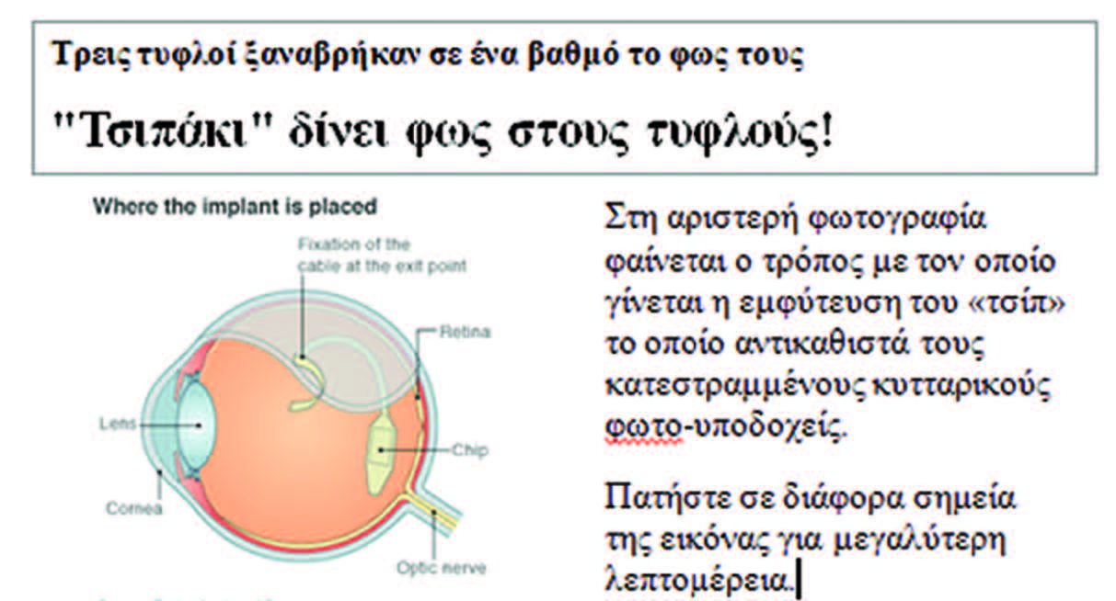
Εικόνα 21. Στο πάνω μέρος της εικόνας εμφανίζεται ο τίτλος της είδησης για ένα πρωτοποριακό εμφύτευμα που εμφυτευόμενο πίσω από τον αμφιβληστροειδή χιτώνα του ματιού, δίνει τη ευχέρεια στο τυφλό να διακρίνει ορισμένα σχήματα και αντικείμενα γύρω του. Στο συνοδευτικό κείμενο της είδησης αναφέρεται ότι ο χρήστης πατώντας σε διάφορα μέρη της εικόνας που εμφανίζεται αριστερά του κειμένου θα λάβει περισσότερες πληροφορίες της εμφύτευσης για το κάθε τμήμα του οφθαλμού. Η απόδοση του εναλλακτικού κειμένου της εικόνας, η οποία δεν προτρέπει τον χρήστη να ενεργοποιήσει τον υπερσύνδεσμο είναι υπερσύνδεσμος: aaa.gif.

Λανθασμένη Κατασκευή Φορμών Εισαγωγής Στοιχείων
Το θέμα της προσβασιμότητας των φορμών εισαγωγής στοιχείων αντιμετωπίζεται διαχρονικά από όλες τις οδηγίες και πρότυπα προσβασιμότητας. Σε όλες τις περιπτώσεις αυτών αναφέρεται ότι οι φόρμες συμπλήρωσης στοιχείων οφείλουν να είναι προσβάσιμες, επιτρέποντας τη συμπλήρωση και αποστολή των στοιχείων από χρήστες οι οποίοι χρησιμοποιούν υποστηρικτική τεχνολογία. Όπως και στην περίπτωση κατασκευής και χρήσης των υπερσυνδέσμων, πολύ δε περισσότερο για την κατασκευή μίας προσβάσιμης φόρμας, με την οποία ο οποιοσδήποτε χρήστης, συμπεριλαμβανομένων των αμεα, απαιτούνται συγκεκριμένες κατασκευαστικές τεχνικές. Δυστυχώς μέχρι τις μέρες μας, η κατασκευή σύμφωνα με συγκεκριμένες προδιαγραφές για την επαύξηση της προσβασιμότητας δεν υποστηρίζεται με αυτοματοποιημένους μηχανισμούς (π.χ., εργαλεία κατασκευής, online υπηρεσίες), με αποτέλεσμα η συμμόρφωση με αυτές να απαιτεί τη γνώση από πλευράς κατασκευαστών του τρόπου με τον οποίο χρήστες με αναπηρία άνω (ή και κάτω) άκρων, τυφλοί ή μερικώς βλέποντες αλλά και άλλες κατηγορίες αλληλεπιδρούν με το περιεχόμενο μίας ιστοσελίδας.
Μία από τις βασικές αρχές της ηλεκτρονικής προσβασιμότητας πρεσβεύει ότι η αλληλεπίδραση με το περιεχόμενο θα πρέπει να είναι ανεξάρτητη από τη συσκευή χρήσης. Αυτό σημαίνει ότι ο τελικός χρήστης θα πρέπει να μπορεί να αλληλεπιδράσει με μία φόρμα συμπλήρωσης στοιχείων (π.χ., πληκτρολογώντας το ονοματεπώνυμο του, επιλέγοντας μία χώρα από μία λίστα χωρών) με τη συσκευή εισόδου (ή εξόδου) που προτιμά -- ποντίκι, πληκτρολόγιο, φωνή, ράβδο κεφαλής ή άλλο. Αν για παράδειγμα ένα στοιχείο ελέγχου μίας φόρμας μπορεί να ενεργοποιηθεί μόνο με το ποντίκι, ένας τυφλός χρήστης μέσω εισόδου φωνής ή μέσω πληκτρολογίου, ή που χρησιμοποιεί κάποια άλλη συσκευή εισόδου δεν θα μπορεί να τη χρησιμοποιήσει.
Για την υποστήριξη της λειτουργίας των φορμών και από συσκευές υποστηρικτικής τεχνολογίας, πρωτεύον θέμα αποτελεί το κατά πόσο όλα τα συστατικά στοιχεία της φόρμας είναι κατανοητά και προσπελάσιμα από τις συσκευές και τα λογισμικά αυτά. Προκειμένου να επιτευχθεί η συγκεκριμένη «κατανόηση» του τρόπου λειτουργίας ενός συστατικού μίας φόρμας, πρωτίστως απαιτείται μετα-πληροφορία για καθένα από αυτά, μεθοδολογία η οποία δεν είναι γνωστή ή/και κατανοητή από τους κατασκευαστές διαδικτυακών υπηρεσιών.
Επιπλέον της μεταπληροφορίας που θα πρέπει να συνοδεύει κάθε συστατικό στοιχείο, ένας άλλος παράγοντας που επηρεάζει την αποδοτική χρήση είναι η σειρά με την οποία παρουσιάζονται οι ετικέτες και τα προς συμπλήρωση πεδία της φόρμας. Εφόσον οι περισσότεροι από τις προαναφερθείσες κατηγορίες χρηστών χρησιμοποιούν το πληκτρολόγιο και συγκεκριμένα με το πλήκτρο TAB για να μετακινούνται σε μία φόρμα «εμπρός» και με το συνδυασμό Shift-TAB για «πίσω» (λειτουργία η οποία προσομοιώνεται και στην περίπτωση χρήσης δυαδικών διακοπτών), η σειρά με την οποία διατρέχονται τα στοιχεία είναι και αυτή σημαντική για την ποιότητα της κατασκευής.
Προβλήματα στην χρήση φορμών παρουσιάζονται στην περίπτωση όπου χρησιμοποιούνται μηχανισμοί οι οποίοι δεν συνεργάζονται με υποστηρικτικές τεχνολογίες. Οι μηχανισμοί αυτοί (π.χ., FLASH) απαιτούν συγκεκριμένες ενέργειες εκ μέρους των κατασκευαστών προκειμένου να γίνουν οι φόρμες προσβάσιμες, που τελικά ανεβάζουν το συνολικό χρόνο και κόστος κατασκευής με αποτέλεσμα να μην ακολουθούνται στην πράξη. Επιπρόσθετα, για να λειτουργήσουν οι συγκεκριμένοι μηχανισμοί, κατά αντιστοιχία με όσα αναφέρθησαν στην ενότητα 3.2.4, θα πρέπει ο τελικός χρήστης να έχει ενεργοποιημένη την λειτουργία Javascript, γεγονός το οποίο προκαλεί κάποιες δυσλειτουργίες σε αναγνώστες οθόνης. Ακόμα όμως και στην περίπτωση ορθής τεχνικά κατασκευής, οι μηχανισμοί αυτοί εφόσον σχεδιάζονται για τη βελτιστοποίηση της αλληλεπίδρασης ενός μέσου βλέποντα χρήστη, δεν χρησιμοποιούνται με αποδοτικό για τις υπόλοιπες κατηγορίες χρηστών τρόπο (Εικόνα 22).

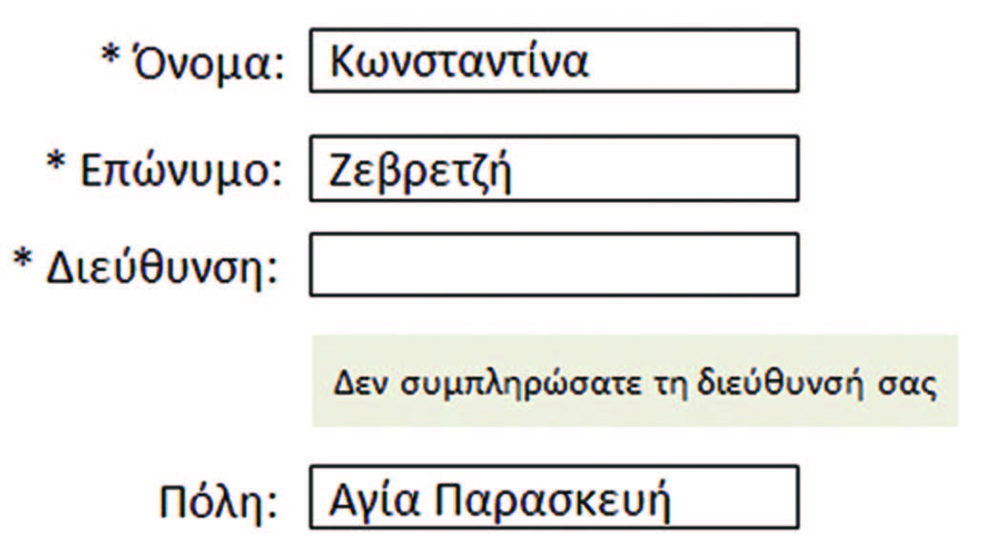
Εικόνα 22. 1^{ο} παράδειγμα μη προσβάσιμης φόρμας: στην περίπτωση όπου ο χρήστης δεν συμπληρώσει ένα από τα υποχρεωτικά πεδία (όπως η διεύθυνση) παρουσιάζεται σχετικό μήνυμα μετά το σχετικό πεδίο. Η συγκεκριμένη τεχνική αποπροσανατολίζει τον τυφλό χρήστη εφόσον μετά την συγκεκριμένη υπόδειξη θα προσπαθήσει να αλλάξει το επόμενο πεδίο της φόρμας (πόλη) και όχι εκείνο που αφορά (διεύθυνση).

Αξίζει να σημειωθεί ότι η συμπλήρωση μίας φόρμας μέσα σε στενά χρονικά περιθώρια μπορεί να αποτελέσει εμπόδιο, όχι μόνο για χρήστες που χρησιμοποιούν αναγνώστες οθόνης, αλλά και για εκείνους με μειωμένη όραση που δεν χρησιμοποιούν κάποια βοηθητική συσκευή. Εκείνο που συμβαίνει στην πράξη είναι τα ελλιπή δεδομένα που εισάγονται να διαγράφονται μετά το πέρας του διαθέσιμου χρονικού πλαισίου, χωρίς να ειδοποιείται ο χρήστης και χωρίς να του δίνεται ουσιαστικά η δυνατότητα παράτασης του χρόνου συμπλήρωσης. Γενικά, όταν ο χρόνος συμπλήρωσης θεωρείται κρίσιμος (π.χ., στις περιπτώσεις χρήσης τραπεζικών διαδικτυακών υπηρεσιών), η προειδοποίηση του χρήστη πρέπει να είναι ολοφάνερη και να επισημαίνεται πριν την έναρξη της όποιας χρονομέτρησης. Επιπρόσθετα, θα μπορούσε να δίνεται η δυνατότητα προσαρμογής του χρόνου στις ιδιαίτερες ανάγκες ορισμένων χρηστών με αναπηρία.
Επειδή όλα τα προβλήματα που αναφέρθηκαν δεν επηρεάζουν την αλληλεπίδραση του μέσου χρήστη με μία φόρμα, στην πράξη ο οποιοσδήποτε έλεγχος παραλείπεται από τους κατασκευαστές, ενώ παρατηρείται και επίκληση χρωμάτων προκειμένου να υποδειχτούν τα υποχρεωτικά προς συμπλήρωση στοιχεία. Τα πεδία που είναι υποχρεωτικά θα πρέπει να γίνονται εύκολα αντιληπτά από όλους. Για παράδειγμα, αν η σηματοδότηση του υποχρεωτικού πεδίου βασίζεται μόνο σε έναν πολύ μικρό αστερίσκο με ταυτόχρονη χρωματική διαφοροποίηση, τότε η συγκεκριμένη ένδειξη θα ήταν κατανοητή σε έναν τυφλό αλλά δεν θα είναι αντιληπτό από έναν χρήστη με προβλήματα όρασης. Όπως επίσης είναι δύσκολο για έναν χρήστη πληκτρολογίου να ψάχνει σε όλη την αίτηση για το πεδίο που δεν συμπλήρωσε, αν αυτό δεν φαίνεται ξεκάθαρα (Εικόνα 23).

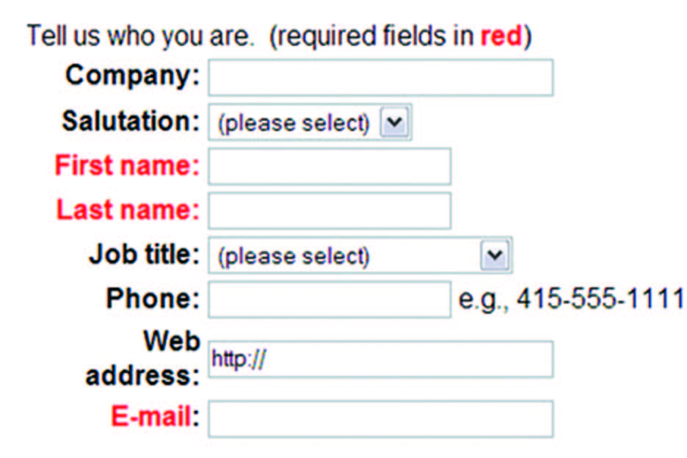
Εικόνα 23. Παράδειγμα μη προσβάσιμης φόρμας: η υπόδειξη ότι ο χρήστης πρέπει να συμπληρώσει τα στοιχεία της φόρμας που έχουν κόκκινο χρώμα δεν μπορεί να γίνει κατανοητή στους τυφλούς χρήστες, σε χρήστες που δεν μπορούν να διακρίνουν το συγκεκριμένο χρώμα ή γενικότερα σε χρήστες που συμπληρώνουν την φόρμα με ηχητικές οδηγίες.

Χρήση Δυσανάγνωστων Γραμματοσειρών
Επιπλέον των παραμέτρων σχεδιασμού και χρήσης τεχνικών στοιχείων για την αποτύπωση του περιεχομένου στην οθόνη ενός υπολογιστή, σημαντική παράμετρος για την απρόσκοπτη πρόσβαση στο περιεχόμενο ενός ιστοτόπου αποτελεί η ρύθμιση της χρησιμοποιούμενης γραμματοσειράς με την οποία εμφανίζεται, στους βλέποντες τελικούς χρήστες, το περιεχόμενο. Η υφή των χαρακτήρων που χρησιμοποιούνται για την απόδοση του περιεχομένου στην οθόνη του υπολογιστή μέσω του browser, θα πρέπει να είναι η κατάλληλη ώστε να διασφαλίζεται η όσο το δυνατόν ανετότερη ανάγνωση. Δύο από τις βασικές ρυθμίσεις που καθορίζουν αυτή την υφή είναι το μέγεθος και η μορφή των χαρακτήρων, ρυθμίσεις οι οποίες επηρεάζουν σημαντικά την αναγνωσιμότητα των κειμένων. Αυτός άλλωστε είναι και ο λόγος για τον οποίο αρκετοί χρήστες, την πρώτη φορά που χρησιμοποιούν την οθόνη του νέου τους υπολογιστή, επιλέγουν συγκεκριμένες ρυθμίσεις ώστε αυτές να εφαρμόζονται καθολικά σε όλες τις περιπτώσεις εφαρμογών που χρησιμοποιούνται.
Μία τεχνική παράμετρος που δεν λαμβάνεται υπόψη από τους κατασκευαστές διαδικτυακών τόπων είναι ότι η οθόνη του κάθε υπολογιστή διαθέτει διαφορετικές ιδιότητες από αυτές του χαρτιού (π.χ., ανάλυση, φωτεινότητα κλπ.), και βεβαίως υπάρχουν οθόνες με αρκετά διαφορετικά τεχνικά χαρακτηριστικά (π.χ., διάσταση). Προσθέτοντας και τις νέες δυνατότητες χρήσης του διαδικτύου από συσκευές διαφορετικές του τυπικού υπολογιστή γραφείου (π.χ., φορητές συσκευές, ψηφιακή τηλεόραση), ο τελικός χρήστης βρίσκεται μπροστά σε μία πληθώρα διαφορετικών τρόπων παρουσίασης του περιεχομένου, για τις οποίες προκειμένου να επιτύχει την καλύτερη για αυτόν ρύθμιση, επιλέγει συγκεκριμένες τιμές φωτεινότητας, μεγέθους και είδους γραμματοσειράς, ώστε να επιτύχει το ιδανικό περιβάλλον χρήσης.
Τα άτομα τα οποία δυσκολεύονται να διαβάσουν μικρούς σε μέγεθος χαρακτήρες συνήθως καταφεύγουν στη λύση της επαύξησης του μεγέθους της γραμματοσειράς που χρησιμοποιείται στο browser. Προκειμένου η συγκεκριμένη τεχνική να λειτουργήσει ως πρέπει, θα πρέπει το περιεχόμενο να προσφέρει αυτή τη δυνατότητα ρύθμισης. Τα προβλήματα αναγνωσιμότητας για ορισμένους χρήστες οφείλονται στην προσπάθεια των κατασκευαστών περιεχομένου να αποδώσουν με ένα «ελκυστικότερο και καλλιγραφικό» τρόπο το περιεχόμενο, υιοθετώντας μορφές που επιτυγχάνουν καλή αναγνωσιμότητα στο χαρτί και αγνοώντας τα όποια προβλήματα μπορεί να προκαλέσει η συγκεκριμένη τους επιλογή στην οθόνη. Στο παρακάτω παράδειγμα παρουσιάζονται ορισμένα παραδείγματα μορφών γραμματοσειρών με χαρακτηριστικά καλλιγραφίας (με ακρέμονες), όπως παρουσιάζονται στην οθόνη του υπολογιστή με μέγεθος 14 στιγμών (Εικόνα 24).

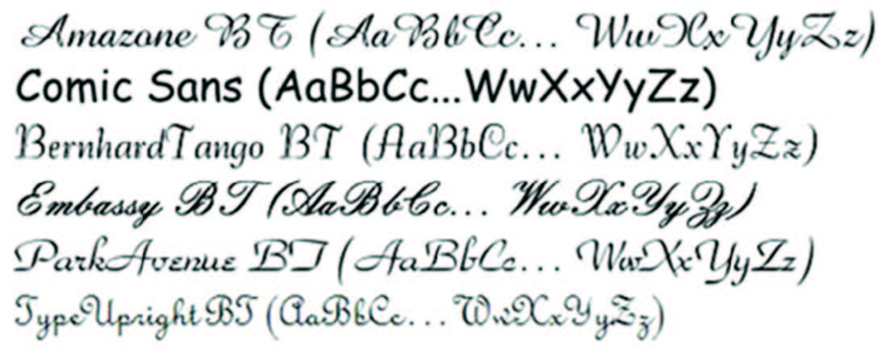
Εικόνα 24. Παράδειγμα απόδοσης περιεχομένου με γραμματοσειρά μορφής που περιέχει καμπύλες (Cursive fonts) (από πάνω προς τα κάτω παρουσιάζονται παραδείγματα): Amazone, BT, Comic Sans MS, BernhardTango BT, Embassy BT, ParkAvenue BT, και TypeUpright BT. Στα παραδείγματα αυτά το περιεχόμενο παρουσιάζει δυσκολία στην ανάγνωση ακόμα και για τον «μέσο» χρήστη, καθώς η μεγέθυνσή τους προκαλεί αλλοίωση της φόρμας των γραμμάτων.

Για λόγους βελτίωσης της αναγνωσιμότητας του κειμένου δεν συνιστάται να στοιχειοθετούνται μεγάλα τμήματα κειμένου με ενισχυμένους, πλάγιους, συμπυκνωμένους ή εκτεταμένους χαρακτήρες, καθώς επίσης δεν θα πρέπει να χρησιμοποιείται μεγάλος αριθμός διαφορετικών γραμματοσειρών ή μεγεθών. Θα πρέπει να αποδίδονται σχετικές (relative) και όχι απόλυτες (absolute) τιμές στα μεγέθη χαρακτήρων για να είναι δυνατή η μετατροπή τους από φυλλομετρητές (ρυθμίσεις προβολής). Όλοι οι χαρακτήρες που χρησιμοποιούνται θα πρέπει να διαθέτουν την απαραίτητη ευκρίνεια και αντίθεση με το υπόβαθρό τους. Τέλος, θα πρέπει να αποφεύγεται η χρήση κινούμενων χαρακτήρων ή χαρακτήρες οι οποίοι αναβοσβήνουν. Στην παρακάτω εικόνα παρουσιάζονται παραδείγματα μορφών γραμματοσειρών που αφενός δεν κουράζουν στην ανάγνωση και αφετέρου σε περίπτωση μεγέθυνσης δεν αλλοιώνονται τα χαρακτηριστικά τους (δίχως ακρέμονες) (Εικόνα 25).

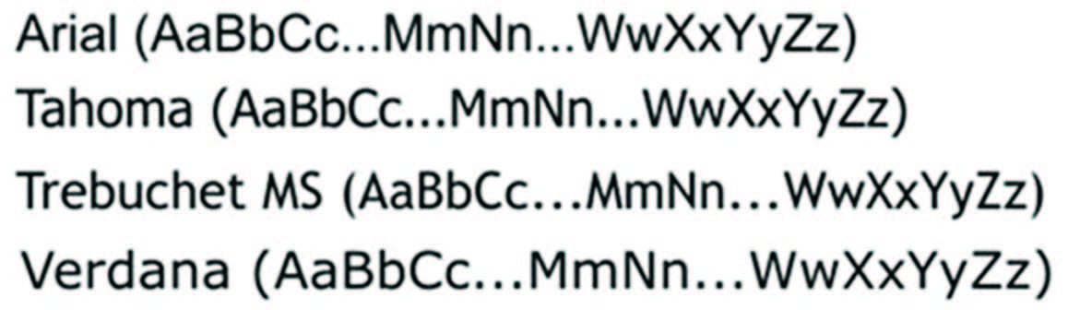
Εικόνα 25. Παράδειγμα απόδοσης περιεχομένου με γραμματοσειρά απλής μορφής (Sans-serif fonts) (από πάνω προς τα κάτω παρουσιάζονται παραδείγματα): Arial, Tahoma, Trebuchet MS, και Verdana. Στα παραδείγματα αυτά το περιεχόμενο είναι ευανάγνωστο ακόμα και για τις κατηγορίες χρηστών που κάνουν χρήση μεγεθυντών οθόνης, καθώς η μορφή των γραμμάτων δεν αλλοιώνεται.

Ως συνιστώμενο μέγεθος ορίζεται αυτό των 12 στιγμών όμως σε κάθε περίπτωση αυτό θα πρέπει να μπορεί να διαμορφώνεται ανάλογα με τις προσωπικές απαιτήσεις του χρήστη, ενώ ως συνιστώμενες μορφές δίνονται οι Verdana και Arial.

Λανθασμένες Διαστάσεις Περιοχών της Ιστοσελίδας
Σύμφωνα με μελέτη του Royal National Institute of the Blind (RNIB), ποσοστό περίπου 36% των ατόμων που θεωρούνται τυφλοί καθώς και το 75% των ανθρώπων που κατατάσσονται σε εκείνους με μερική όραση, μπορούν να διαβάσουν με ευκολία την μεγαλογράμματη μορφή. Επιπλέον όμως των συγκεκριμένων πολιτών, αρκετοί άνθρωποι μετά την ηλικία των 65 ετών παρουσιάζουν προβλήματα στην ανάγνωση κειμένων (πρεσβυωπία), εκ των οποίων αρκετοί προτιμούν μεγαλύτερο μέγεθος γραμμάτων (το οποίο επιτυγχάνεται με τη χρήση γυαλιών), καθώς μειώνεται η ικανότητα τους να δουν μικρά γράμματα.
Ως μεγαλογράμματη μορφή στα έντυπα ορίζεται εκείνη που χρησιμοποιεί μέγεθος γραμματοσειράς μεγαλύτερο των 14 στιγμών, ενώ στην περίπτωση χρήσης του browser το μέγεθος ποικίλει (συνήθως μεγαλύτερο των 16 στιγμών). Οι browsers έχοντας λάβει υπόψη τη συγκεκριμένη δυσλειτουργία των οφθαλμών, προσφέρουν τη δυνατότητα προσαρμογής του μεγέθους της γραμματοσειράς που χρησιμοποιείται σε μία ιστοσελίδα με τους τρόπους που αναφέρθηκαν στην προηγούμενη ενότητα. Με τη βοήθεια της συγκεκριμένης λειτουργίας, ο χρήστης μπορεί να επαυξήσει το μέγεθος της γραμματοσειράς μέχρι και στο 200% του αρχικού μεγέθους.
Ως επακόλουθο της αύξησης αυτής, είναι και η αναλογική αύξηση της διάστασης της περιοχής η οποία περιέχει ένα κείμενο, εφόσον αυτή υποστηρίζεται από την κατασκευή της. Προκειμένου η αύξηση αυτή να είναι αναλογική, θα πρέπει να υιοθετηθεί συγκεκριμένη τεχνική που να επιτρέπει την αναλογική αύξηση της διάστασης όλων των περιοχών ενός ιστοχώρου. Σε διαφορετική περίπτωση όπου η περιοχή δεν αλλάζει και εκείνη την διάστασή της, τότε το περιεχόμενο «διαπερνά» την περιοχή, όπως παρουσιάζεται στην εικόνα του επόμενου παραδείγματος (Εικόνα 26).

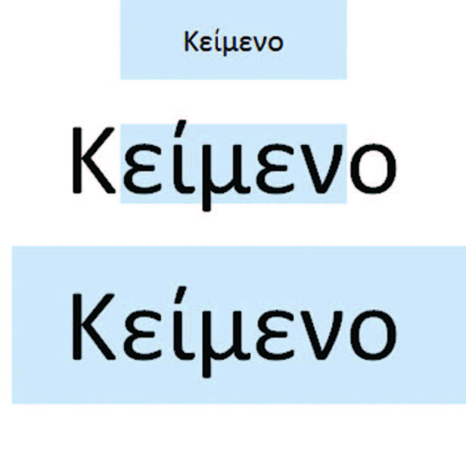
Εικόνα 26. Παράδειγμα επαύξησης του μεγέθους της γραμματοσειράς ενός κειμένου το οποίο βρίσκεται μέσα σε μία περιοχή. Από πάνω προς τα κάτω παρουσιάζονται: το κείμενο με το αρχικό μέγεθος της χρησιμοποιούμενης γραμματοσειράς, το πλήρως μεγεθυμένο κείμενο το οποίο βρίσκεται μέσα σε μία περιοχή η οποία δεν έχει αναλογικές διαστάσεις, και το ίδιο μεγεθυμένο κείμενο το οποίο βρίσκεται μέσα σε μία περιοχή με αναλογικές διαστάσεις με αποτέλεσμα να μεγεθύνεται και η περιοχή.

Γενικά, η αλλαγή του μεγέθους από μόνη της δεν καθιστά το περιεχόμενο μίας ιστοσελίδας αναγνώσιμο. Το πρόβλημα προκαλείται από τη χρήση περιοχών στις οποίες αναμένεται (από τους κατασκευαστές) να βρίσκεται πάντα το περιεχόμενο αυτό. Με την αύξηση, συνήθως αποκρύπτεται σημαντικό περιεχόμενο, λειτουργικότητα ή ακόμα και ολόκληρες περιοχές ενός ιστοχώρου, με αποτέλεσμα λειτουργικότητα να μην είναι πλέον ορατή (Εικόνα 27).

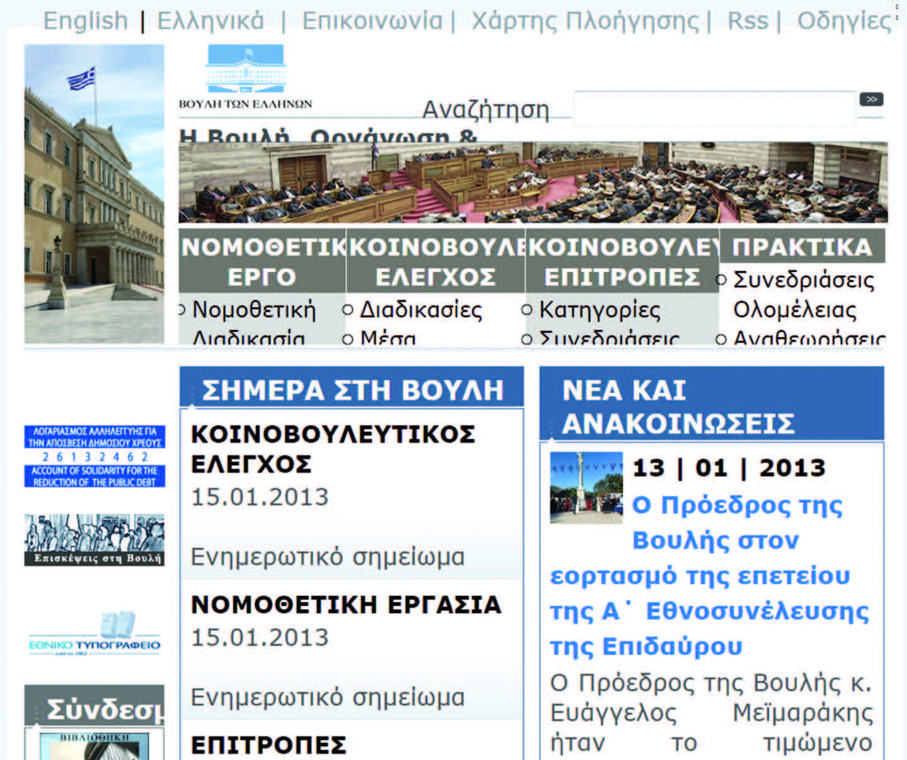
Εικόνα 27. Παράδειγμα επαύξησης μεγέθους γραμματοσειράς σε ποσοστό 200% στον ιστοχώρο της Βουλής των Ελλήνων. Μετά από την αύξηση, οι σύνδεσμοι δεν είναι πλέον λειτουργικοί.

Προκειμένου να υποστηριχθεί η επαύξηση του μεγέθους των κειμένων σε μία ιστοσελίδα για την υποβοήθηση της συγκεκριμένης κατηγορίας τελικών χρηστών, χωρίς να δημιουργούνται προβλήματα αναγνωσιμότητας, προτείνεται στους κατασκευαστές να χρησιμοποιούν αναλογικές τιμές (π.χ., ποσοστά) αντί συγκεκριμένων τιμών προκειμένου να ορίσουν τα μεγέθη των περιοχών. Με την υιοθέτηση της συγκεκριμένης οδηγίας ωφελούνται όχι μόνο οι χρήστες που επιθυμούν μεγαλογράμματη μορφή αλλά και εκείνοι που χρησιμοποιούν οθόνες με διαστάσεις αρκετά μεγαλύτερες του συνηθισμένου (1024 x 768 pixels).

Η Μη Προσβασιμότητα του Μηχανισμού Επαλήθευσης CAPTCHA
Η διάδοση του διαδικτύου εκτός από τα πλεονεκτήματα, εισάγει κατά καιρούς και νέους μηχανισμούς δυσλειτουργιών. Μία από αυτές είναι η υπέρμετρη αποστολή ανεπιθύμητων ηλεκτρονικών μηνυμάτων ηλεκτρονικού ταχυδρομείου, τα οποία στέλνονται κατά χιλιάδες και προξενούν καθυστερήσεις στους χρήστες βομβαρδίζοντάς τους με μη χρήσιμες πληροφορίες και διαφημίσεις. Το συγκεκριμένο φαινόμενο που ονομάστηκε spamming, έχει λάβει στις μέρες μας ανησυχητικές διαστάσεις εφόσον πέρα από την αύξηση του αριθμού των αποστολών, οι κατασκευαστές των συγκεκριμένων μηνυμάτων εκμεταλλεύονται στο έπακρο τις δωρεάν υπηρεσίες email, δημιουργώντας απεριόριστο αριθμό από δωρεάν λογαριασμούς ώστε να έχουν τη δυνατότητα να αποστέλλουν αυτόματα μηνύματα με κάθε φορά διαφορετικό όνομα και διεύθυνση αποστολέα. Ένας από τους τρόπους διάδοσης και αποστολής των μηνυμάτων είναι η αυτόματη καταχώρηση και αποστολή στοιχείων μέσω των φορμών εισαγωγής.
Μία από τις φιλόδοξες λύσεις για επίλυση του συγκεκριμένου προβλήματος δόθηκε το 2000 με την υιοθέτηση του μηχανισμού captcha. Συνοπτικά με το μηχανισμό αυτό περιγράφεται ένας αυτόματος έλεγχος με τον οποίο διαχωρίζεται το εάν αυτός που συμπληρώνει τα στοιχεία μίας φόρμας είναι άνθρωπος ή μηχανή, ο οποίος απαιτεί τη συμπλήρωση ενός πεδίου με το αποτέλεσμα του συνδυασμού γραμμάτων και αριθμών σε διάφορα μεγέθη, χρώματα χαρακτήρων και προσφάτως κυρτών γραμμών που εμφανίζονται μέσα σε παραμορφωμένες εικόνες (Εικόνα 28).


Εικόνα 28. Παράδειγμα χρήσης μηχανισμού Captcha: ο χρήστης πρέπει να διαβάσει τις δύο λέξεις following και finding που παρουσιάζονται στην παραμορφωμένη εικόνα και έπειτα να τις πληκτρολογήσει μέσα σε ένα προκαθορισμένο χρονικό διάστημα.

Αυτός ο μηχανισμός εξακρίβωσης, ο οποίος βασίζεται κυρίως στην οπτική αναγνώριση των παραμορφωμένων χαρακτήρων, είναι αρκετά δύσκολος να πραγματοποιηθεί, και μάλιστα μέσα στο στενό χρονικό διάστημα που συνήθως δίνεται, από άτομα με προβλήματα στην όραση. Όσον αφορά δε τους τυφλούς χρήστες εκείνοι δεν έχουν καμία απολύτως δυνατότητα αναγνώρισης του περιεχομένου της εικόνας, εφόσον η ύπαρξη εναλλακτικού κειμένου σε αυτή θα αναιρούσε την αξία του όλου μηχανισμού. Ακόμα όμως και για τους χρήστες που χρησιμοποιούν εναλλακτικά τηλεχειριστήρια, η πληκτρολόγηση κειμένου κάτω από χρονικούς περιορισμούς αποτελεί δύσκολο εγχείρημα.
Προκειμένου να προσφερθεί μία εναλλακτική λύση στο συγκεκριμένο πρόβλημα, οι κατασκευαστές που υιοθετούν για τον οποιονδήποτε λόγο τον συγκεκριμένο μηχανισμό στην λειτουργικότητα των υπηρεσιών τους θα πρέπει να λαμβάνουν επιπρόσθετα μέτρα ώστε να εξασφαλίζουν την προσβασιμότητά του. Τα μέτρα αυτά είναι:
- Ένας έλεγχος CAPTCHA θα πρέπει να προσφέρεται με δύο διαφορετικές μεθόδους: η μία να πρέπει να απαιτεί μία οπτική εργασία, όπως πληκτρολόγηση λέξεων που εμφανίζονται σε μια εικόνα, αλλά και μία άλλη η οποία απαιτεί ηχητική εργασία, όπως πληκτρολόγηση λέξεων που ακούγονται σε ένα ηχητικό αρχείο. Με την συγκεκριμένη πρόνοια ένας χρήστης με αναπηρία ακοής που δεν μπορεί να ολοκληρώσει επιτυχώς τον ηχητικό έλεγχο CAPTCHA, ενδέχεται να είναι σε θέση να ολοκληρώσει έναν έλεγχο με παραμορφωμένους χαρακτήρες σε εικόνα.
- Στην περίπτωση χρήσης της έκδοσης με παραμορφωμένη εικόνα, το εναλλακτικό της κειμένου θα μπορούσε να είναι το: “πληκτρολογήστε τη λέξη της εικόνας”.
- Στην περίπτωση χρήσης της έκδοσης με το αρχείο ήχου, το εναλλακτικό του κείμενο θα μπορούσε να είναι το: “πληκτρολογήστε τα γράμματα που ακούγονται στο αρχείο ήχου”.
- Μια φόρμα σχολίων ιστολογίου που περιλαμβάνει έναν μηχανισμό ελέγχου CAPTCHA πρέπει να συμπληρωθεί πριν ο χρήστης υποβάλει σχόλια (Εικόνα 29).

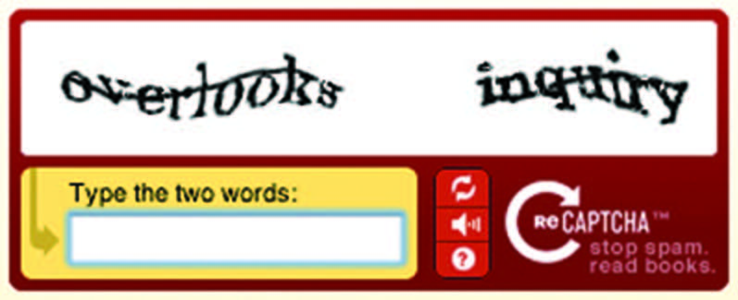
Εικόνα 29. Παράδειγμα προσβάσιμης έκδοσης μηχανισμού CAPTCHA. Ο χρήστης έχει τη δυνατότητα επιλογής μεταξύ της έκδοσης με το παραμορφωμένο κείμενο ή εκείνης με το αρχείο ήχου.

Λανθασμένος σχεδιασμός αποφυγής λαθών σε φόρμες
Το ενδεχόμενο λάθους στις ψηφιακές συναλλαγές ισχύει για όλους τους χρήστες ανεξαιρέτως. Όλοι οι χρήστες είτε λόγω λανθασμένης πληκτρολόγησης, είτε μη κατανόησης του ζητουμένου στοιχείου, είτε για άλλους λόγους έρχονται μπροστά στο σενάριο μίας λανθασμένης (σε σχέση με τα ζητούμενα στοιχεία από τον κατασκευαστή) συμπλήρωσης στοιχείων. Ειδικά στην περίπτωση των αμεα, η εισαγωγή πληροφοριών σε μία φόρμα συμπλήρωσης στοιχείων, σε ένα πεδίο αναζήτησης και αλλού, επηρεάζεται τόσο από αντικειμενικούς περιορισμούς που αφορούν την κατανόηση, αλλά επιπρόσθετα και από περιορισμούς ή λάθη των υποστηρικτικών τεχνολογιών αναφορικά με τη διαλειτουργικότητά τους με τους browsers (π.χ., η φωνητική υπαγόρευση) (Εικόνα 30).

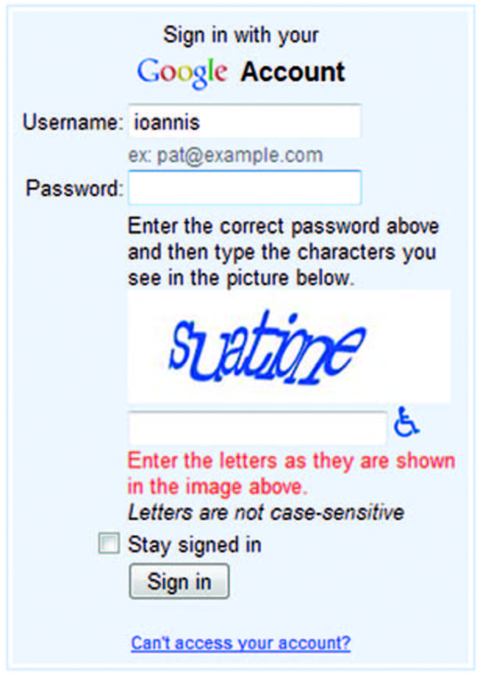
Εικόνα 30. Παράδειγμα εμφάνισης λάθους στην περίπτωση χρήσης λανθασμένου συνθηματικού για την εισαγωγή στο Gmail: χρήστης ενημερώνεται σε λανθασμένο σημείο για το ότι θα πρέπει να πληκτρολογήσει και πάλι το συνθηματικό (μετά το σχετικό πεδίο) ενώ θα πρέπει αναγκαστικά να συμπληρώσει το πεδίο του μηχανισμού CAPTCHA το οποίο προσφέρεται χωρίς εναλλακτική έκδοση. Σε αυτή τη περίπτωση ο τυφλός χρήστης με κανένα τρόπο δεν θα μπορέσει να προχωρήσει.

Ο σχεδιασμός μηχανισμών για αποφυγή λαθών σε φόρμες συμπλήρωσης στοιχείων θα πρέπει να περικλείει προδιαγραφές που αποφεύγουν τα μη-αναστρέψιμα λάθη, κυρίως όπου η εισαγωγή λανθασμένων δεδομένων από τον χρήστη έχει νομικές και οικονομικές συνέπειες.
Κριτήρια που εκπληρώνουν αυτή την προδιαγραφή είναι:
- η δυνατότητα ακύρωσης της υποβολής
- αυτόματος έλεγχος σε όλα τα υποχρεωτικά πεδία για να διαπιστωθεί αν έχουν συμπληρωθεί με τη σωστή μορφή, και εάν όχι να δίνεται η δυνατότητα στο χρήστη να τα διορθώσει
- μηχανισμός για επισκόπηση και επιβεβαίωση των συμπληρωθέντων στοιχείων από το χρήστη πριν υποβληθούν
Είναι σημαντικό η ειδοποίηση του λάθους να είναι σε προσβάσιμη μορφή ώστε να μπορέσει ο χρήστης να την αντιληφθεί και να διορθώσει το λάθος. Επομένως, το μήνυμα θα πρέπει να είναι όσο το δυνατόν πιο εμφανές και ακριβές. Για παράδειγμα, στην περίπτωση που η υποβολή μιας αίτησης δεν είναι επιτυχής, η απλή επανεμφάνιση της αίτησης με χρωματισμένα τα πεδία που χρειάζονται διόρθωση δεν γίνεται αντιληπτή από ένα χρήστη με προβλήματα όρασης. Το ίδιο ισχύει ακόμα και αν οι ενδείξεις είναι σε μορφή κειμένου στην περίπτωση που δεν υπάρξει γνωστοποίηση εξαρχής ότι απαιτείται διόρθωση του λάθους, καθώς ο χρήστης μπορεί να αναγνωρίσει τα λανθασμένα πεδία μόνο όταν ο αναγνώστης οθόνης εστιάσει σε αυτά. Στην περίπτωση που δεν υπάρχει ξεκάθαρη ειδοποίηση, ο χρήστης δεν είναι σε θέση να αντιληφθεί ότι έχει γίνει λάθος.

Συμπεράσματα
Συχνά, οι σχεδιαστές διαδικτυακών τόπων προκειμένου να επιτύχουν την καλύτερη αισθητική απόδοση του περιεχομένου μίας διαδικτυακής πύλης ή για να αξιοποιήσουν έναν καινοτόμο μηχανισμό του οποίου η ευχρηστία δεν έχει αξιολογηθεί, χρησιμοποιούν τεχνολογίες οι οποίες δυσχεραίνουν την προσβασιμότητα του διαδικτυακού περιεχομένου. Οι όποιες πρόνοιες για την προσβασιμότητα δεν περιορίζουν κατά σημαντικό βαθμό τον δημιουργικό σχεδιαστικά οίστρο των κατασκευαστών, στην προσπάθειά τους να επιτύχουν ένα όμορφο αισθητικά αποτέλεσμα για την πλειοψηφία των βλεπόντων χρηστών.
Η κατασκευή με κύριο γνώμονα την προσβασιμότητα αποτελεί μεν μια δύσκολη διαδικασία, αλλά όχι ακατόρθωτη με δεδομένο ότι προσφέρονται συγκεκριμένες και προσιτές προς όλους τους κατασκευαστές οδηγίες και τεχνικές. Βεβαίως, υπάρχουν ορισμένες κατηγορίες χρηστών όπως χρήστες με προβλήματα όρασης που δεν μπορούν να «απολαύουν» την αφθονία των γραφικών, άτομα με κινητικά προβλήματα που προτιμούν απλούστερες εκδόσεις φορμών συμπλήρωσης στοιχείων και άλλοι περιορισμοί στη χρήση από διάφορες κατηγορίες χρηστών αμεα. Όμως στην πράξη έχει αποδειχτεί ότι τα όποια προβλήματα στην χρήση μπορούν να επιλυθούν ευκολότερα όταν οι αρχές και τα πρότυπα προσβασιμότητας υιοθετούνται χωρίς παρεκκλίσεις από τα πρώιμα στάδια σχεδίασης, με αποτέλεσμα την υλοποίηση προσβάσιμων χαρακτηριστικών τα οποία προωθούν την ισότιμη συμμετοχή και δευτερευόντως δεν επηρεάζουν την αισθητική μίας ιστοσελίδας.
Η υιοθέτηση αρχών και κανόνων ηλεκτρονικής προσβασιμότητας, όπως κάθε εφαρμογή ενός περιοριστικού προτύπου σε μία διαδικασία κατασκευής, επιφέρει κάποιες επιβαρύνσεις στο συνολικό κόστος υλοποίησης. Με δεδομένο όμως ότι η συγκεκριμένη πρόνοια έχει αρχίσει να περνά και στη νομοθεσία, η εκμάθηση των όποιων συμβατών με αυτή τεχνικών προσφέρει ένα πλεονέκτημα στη βιομηχανία λογισμικού που θα οδηγήσει στην παραγωγή καινοτόμων υπηρεσιών και προϊόντων που σέβονται την συνταγματική επιταγή και τις παραγόμενες διεθνώς πολιτικές για την ηλεκτρονική ένταξη. Στο πλαίσιο αυτό η ορθή εφαρμογή μειώνει σε σημαντικό βαθμό το επιπλέον κόστος των ανακατασκευών, που στην περίπτωση ολοκληρωμένων έργων μπορεί να ανέβει σε εντελώς υψηλά μεγέθη.
Πέρα όμως από την ενημέρωση σε τεχνικό επίπεδο, πολίτες οι οποίοι με άμεσο ή έμμεσο τρόπο συμμετέχουν στην χάραξη πολιτικής για την προσφορά προσβάσιμου από όλους περιεχομένου θα πρέπει με τη σειρά τους να συμβάλουν στην διασφάλιση του δικαιώματος όλων των πολιτών να έχουν δυνατότητα πρόσβασης στο σύνολο των πληροφοριών, υπηρεσιών και τεχνολογιών της ΚτΠ, από οπουδήποτε και οποτεδήποτε, αρχές που πρεσβεύουν το πνεύμα των οδηγιών ηλεκτρονικής προσβασιμότητας.
Οι στρατηγικές για την κατοχύρωση της ηλεκτρονικής προσβασιμότητας αφορούν σε τρείς άξονες δράσης: τεχνολογικές προδιαγραφές, νομοθεσία και ιδεολογία, εκπαίδευση και ενημέρωση. Με δεδομένο ότι ο 1^{ος} άξονας έχει ήδη προσφέρει αρκετό έργο είναι η σειρά της ενημέρωσης των πολιτών αναφορικά με τις σύγχρονες δυνατότητες της τεχνολογίας που θα διαμορφώσει τις κατάλληλες συνθήκες δημιουργίας και εφαρμογής νομοθετημάτων. Για το λόγο αυτό, με την αποτύπωση ορισμένων από τα βασικά προβλήματα στην πρόσβαση οι ίδιοι αμεα θα πρέπει να ενθαρρύνονται και να ενισχύονται ώστε να συμμετέχουν περισσότερο στο σχεδιασμό και την ανάπτυξη μηχανισμών και στους δύο επόμενους άξονες.

Συμμόρφωση με τα Πρότυπα Ηλεκτρονικής Προσβασιμότητας

Εισαγωγή
Η νέα έκδοση 2.0 των Οδηγιών για την Προσβασιμότητα του Περιεχομένου του Ιστού, (WCAG 2.0) καθορίζει τον τρόπο για να καταστεί το περιεχόμενο του Ιστού προσβάσιμο από άτομα με αναπηρία. Η προσβασιμότητα αφορά ένα μεγάλο εύρος αναπηριών, συμπεριλαμβανομένων οπτικών, ακουστικών, κινητικών, γνωστικών, μαθησιακών και νευρολογικών αναπηριών, καθώς και αναπηριών ομιλίας και γλώσσας. Παρότι οι οδηγίες αυτές καλύπτουν μεγάλο εύρος θεμάτων, δεν μπορούν να καλύψουν τις ανάγκες όλων των αμεα, για όλους τους τύπους ή βαθμούς αναπηρίας ή για συνδυασμούς αυτών. Επιπλέον, η τήρηση των οδηγιών αυτών θα καταστήσει το περιεχόμενο του Ιστού πιο εύχρηστο σε ακόμη περισσότερους χρήστες, συμπεριλαμβανομένων και των ηλικιωμένων ατόμων με μεταβαλλόμενες ικανότητες λόγω της γήρανσης. Το πρότυπο αυτό που αποτελεί διεθνώς το de facto πρότυπο ηλεκτρονικής προσβασιμότητας για το διαδίκτυο και αποτελεί Σύσταση του W3C από τις 11 Δεκεμβρίου 2008.
Η συγκεκριμένη ενότητα δεν έχει ως στόχο την παράθεση των συγκεκριμένων τεχνικών οδηγιών που περιλαμβάνονται στο WCAG 2.0 αλλά τον τρόπο με τον οποίο αυτό μπορεί να συμπεριλαμβάνεται ως τεχνική προδιαγραφή για τη διασφάλιση της τελικής ποιότητας κατασκευής διαδικτυακών πυλών και υπηρεσιών.

Γνωριμία με το Πρότυπο WCAG
Με το πρότυπο WCAG παρέχεται μια επεξήγηση του τρόπου με τον οποίον το περιεχόμενο του Ιστού θα γίνει προσβάσιμο στα άτομα με αναπηρία. Με τον όρο “περιεχόμενο” του Ιστού αναφερόμαστε γενικά στις πληροφορίες μιας ιστοσελίδας ή μιας εφαρμογής του Ιστού, συμπεριλαμβανομένου κειμένου, εικόνων, φορμών συμπλήρωσης στοιχείων, ήχων κτλ. Οι οδηγίες WCAG προορίζονται κυρίως για υπεύθυνους:
- ανάπτυξης περιεχομένου Ιστού (κατασκευαστές και σχεδιαστές διαδικτυακών τόπων),
- ανάπτυξης εργαλείων και υπηρεσιών με τη χρήση των οποίων κατασκευάζεται περιεχόμενο για το διαδίκτυο,
- ελέγχου συμμόρφωσης ενός διαδικτυακού τόπου με τις οδηγίες για την προσβασιμότητα του Ιστού, ώστε αυτός να χαρακτηριστεί προσβάσιμος ή μη, και
- χάραξης πολιτικών που επηρεάζουν την υιοθέτηση της ικανοποίησης του κριτηρίου της ισότιμης πρόσβασης όλων στο διαδίκτυο, συμπεριλαμβανομένων των ατόμων με αναπηρία.
Οι WCAG έκδοση 2.0 καλύπτουν ένα ευρύ φάσμα θεμάτων και συστάσεων για να καταστεί το περιεχόμενο του Ιστού πιο προσβάσιμο. Εφόσον οι κατασκευαστές περιεχομένου λαμβάνουν σοβαρά υπόψη τις τεχνικές οδηγίες που προσφέρονται τότε το περιεχόμενο καθίσταται προσβάσιμο από ένα ευρύτερο φάσμα ατόμων με αναπηρίες όπως τύφλωση και μειωμένη όραση, κώφωση και μειωμένη ακοή, περιορισμένη δυνατότητα κίνησης, δυσκολιών στην ομιλία, φωτοευαισθησία και συνδυασμού αυτών. Επιπλέον, στην περίπτωση όπου λαμβάνεται μέριμνα για την απόδοση απλούστερης έκδοσης περιεχομένου τότε αυτό καθίσταται προσβάσιμο και από άτομα με μαθησιακές δυσκολίες. Επιπρόσθετα, η τήρηση αυτών των οδηγιών θα καταστήσει το περιεχόμενο του Ιστού πιο εύχρηστο γενικά για όλους τους χρήστες.

Εφαρμογή του Προτύπου WCAG
Όπως αναφέρθηκε το εύρος των επαγγελματιών και των οργανισμών που χρησιμοποιούν το πρότυπο WCAG είναι αρκετά μεγάλο. Προκειμένου οι οδηγίες να ανταποκριθούν στις διαφορετικές απαιτήσεις αυτού του ακροατηρίου, παρέχονται διάφορα επίπεδα αναφοράς τα οποία περιλαμβάνουν γενικές αρχές, γενικές οδηγίες, ελέγξιμα κριτήρια επιτυχίας καθώς και μία πλήρη συλλογή από επαρκείς και συμβουλευτικές τεχνικές και τεκμηριωμένα κακές πρακτικές με παραδείγματα, σχετικού πόρους και κώδικα.
Αρχές: στο πρωταρχικό επίπεδο των οδηγιών υπάρχουν τέσσερις αρχές, οι οποίες οριοθετούν την έννοια της προσβασιμότητας στον Ιστό: η αντιληψιμότητα (αντιληπτό περιεχόμενο), η λειτουργικότητα (λειτουργικό περιεχόμενο), η κατανοησιμότητα (κατανοητό περιεχόμενο) και η ευρωστία περιεχομένου (περιεχόμενο χωρίς σφάλματα).
Οδηγίες: στο επόμενο επίπεδο υπάρχουν οι οδηγίες. Οι δώδεκα οδηγίες παρέχουν τους βασικούς στόχους που πρέπει να έχουν οι κατασκευαστές υπόψη προκειμένου να καταστήσουν το περιεχόμενο προσβάσιμο από άτομα με διαφορετικές αναπηρίες. Οι οδηγίες αυτές δεν είναι ελέγξιμες (δηλαδή δεν αποτελούν συγκεκριμένες τεχνικές οδηγίες που μπορούν να ελεγ χθούν από εμπειρογνώμονες), αλλά παρέχουν το γενικότερο πλαίσιο και τους συνολικούς αντικειμενικούς στόχους προς βοήθεια, προκειμένου να γίνουν κατανοητά τα κριτήρια επιτυχίας και να υλοποιηθούν με βέλτιστο τρόπο οι τεχνικές κατασκευής.
Κριτήρια Επιτυχίας: για κάθε οδηγία παρέχονται ελέγξιμα κριτήρια επιτυχίας, επιτρέποντας έτσι τη χρησιμοποίηση των WCAG 2.0 σε περιπτώσεις όπου ο έλεγχος απαιτήσεων και συμμόρφωσης είναι επιβεβλημένος, όπως για παράδειγμα στο σχεδιασμό προδιαγραφών, στον έλεγχο της αγοράς, σε ρυθμιστικούς κανονισμούς και σε δεσμευτικές συμφωνίες. Προκειμένου να καλυφθούν οι ανάγκες διαφορετικών ομάδων χρηστών σε διαφορετικά πλαίσια χρήσης, έχουν καθοριστεί τρία Επίπεδα Συμμόρφωσης: A (κατώτερο), AA και AAA (μέγιστο). Επιπλέον πληροφορία σχετικά με τα επίπεδα συμμόρφωσης παρέχεται στην ενότητα «Κατανόηση των επιπέδων συμμόρφωσης».
Επαρκείς και Συμβουλευτικές Τεχνικές: για κάθε μία από τις οδηγίες και τα κριτήρια επιτυχίας που περιέχονται στο WCAG 2.0, η υπεύθυνη για την κατασκευή του ομάδα εργασίας έχει επιπλέον δημιουργήσει πληθώρα σχετικών τεχνικών, που μπορούν να ακολουθηθούν επακριβώς από τους κατασκευαστές. Οι τεχνικές αυτές είναι πληροφοριακού τύπου και κατατάσσονται σε δύο κατηγορίες: σε εκείνες που είναι επαρκείς για την επίτευξη των κριτηρίων επιτυχίας και σε εκείνες που είναι συμβουλευτικές. Οι συμβουλευτικές τεχνικές καλύπτουν μεγαλύτερο φάσμα από τις απαιτήσεις για την επίτευξη των κριτηρίων επιτυχίας και επιτρέπουν στους συγγραφείς περιεχομένου να εφαρμόσουν καλύτερα τις οδηγίες. Κάποιες από τις συμβουλευτικές τεχνικές αντιμετωπίζουν εμπόδια στην προσβασιμότητα που δεν καλύπτονται από τα ελέγξιμα κριτήρια επιτυχίας. Επιπλέον προσφέρεται σχετική τεκμηρίωση για τα συνήθη κατά την υλοποίηση τεχνικά σφάλματα.
Όλα τα παραπάνω επίπεδα αναφοράς (αρχές, οδηγίες, κριτήρια επιτυχίας και επαρκείς και συμβουλευτικές τεχνικές) συνδυάζονται προκειμένου να παρέχουν καθοδήγηση για τον τρόπο δημιουργίας προσβάσιμου περιεχομένου. Οι συγγραφείς περιεχομένου προτρέπονται να γνωρίσουν και να εφαρμόσουν όσα περισσότερα από τα επίπεδα αυτά μπορούν, συμπεριλαμβανομένων των συμβουλευτικών τεχνικών, προκειμένου να είναι σε θέση να ανταπεξέλθουν στις ανάγκες όσο το δυνατόν μεγαλύτερου εύρους χρηστών.
Πρέπει να σημειωθεί ότι ακόμα και στην περίπτωση όπου το περιεχόμενο συμμορφώνεται στο μέγιστο επίπεδο (AAA) αυτό θα παραμένει μη προσβάσιμο από άτομα με όλα τα είδη ή βαθμούς αναπηρίας ή συνδυασμούς αυτών, και ιδιαιτέρα στις περιπτώσεις νοητικής και μαθησιακής αναπηρίας. Για το λόγο αυτό προτρέπονται οι συγγραφείς περιεχομένου αφενός να λάβουν υπόψη όλο το εύρος των τεχνικών, συμπεριλαμβανομένων των συμβουλευτικών τεχνικών και αφετέρου να αναζητούν σχετικές συμβουλές αναφορικά με βέλτιστες πρακτικές, ώστε να εξασφαλιστεί ότι το περιεχόμενο θα είναι προσβάσιμο, όσο αυτό είναι εφικτό, σε αυτή την κοινότητα χρηστών.

Έλεγχος με Χρήση του WCAG 2.0
Τα κριτήρια επιτυχίας των οδηγιών WCAG 2.0 έχουν συνταχθεί ως ελέγξιμες δηλώσεις που δεν αφορούν κάποια συγκεκριμένη τεχνολογία. Οι οδηγίες διαδέχτηκαν την προηγούμενη έκδοση (έκδοση 1.0), οι οποίες δημοσιεύθηκαν ως Σύσταση του W3C το Μάιο του 1999. Παρότι είναι εφικτή η συμμόρφωση είτε με την έκδοση 1.0 είτε με την νεότερη του 2.0 (ή και με τις 2 εκδόσεις ταυτόχρονα), το W3C συστήνει εφεξής να χρησιμοποιείται η έκδοση WCAG 2.0. Επιπλέον, το W3C συστήνει οι σχετικές με την προσβασιμότητα πολιτικές να αναφέρονται πλέον στο WCAG 2.0.
Ο τρόπος ελέγχου του εάν οι συγκεκριμένες οδηγίες εφαρμόζονται ορθά για την κατασκευή μίας διαδικτυακής πύλης ή υπηρεσίας που περιέχεται σε αυτή είναι οριοθετημένος με συγκεκριμένη διαδικασία. Όλα τα κριτήρια επιτυχίας του WCAG 2.0 έχουν γραφεί ως ελέγξιμα κριτήρια, ώστε να ορίζεται αντικειμενικά εάν το περιεχόμενο τα ικανοποιεί, και επομένως το αποτέλεσμα του ελέγχου δύσκολα μπορεί να τύχει αμφισβήτησης. Ο έλεγχος του κριτηρίου επιτυχίας περιλαμβάνει έναν συνδυασμό αυτοματοποιημένου ελέγχου (με τη χρήση εργαλείων και υπηρεσιών) και της αξιολόγησης που πραγματοποιείται από ειδικούς εμπειρογνώμονες ηλεκτρονικής προσβασιμότητας. Με τον τρόπο αυτό βεβαιώνεται ότι το περιεχόμενο ελέγχεται από εκείνους που κατανοούν τις διαφορετικές απαιτήσεις χρήσης.
Ο έλεγχος και η δυνατότητα ελέγχου στο περιβάλλον αναφέρονται σε έναν λειτουργικό έλεγχο, δηλαδή στην επαλήθευση του πως το περιεχόμενο λειτουργεί όπως αναμένεται ή, σε αυτήν την περίπτωση, πως ικανοποιεί το κριτήριο επιτυχίας. Αν και το περιεχόμενο ενδέχεται να ικανοποιεί όλα τα κριτήρια επιτυχίας, μπορεί να μην είναι πάντα εύχρηστο από άτομα με ένα ευρύ φάσμα αναπηριών. Για το λόγο αυτό, επιπλέον του απαραίτητου λειτουργικού ελέγχου συνίσταται και έλεγχος χρηστικότητας, Ο έλεγχος χρηστικότητας στοχεύει στο να καθοριστεί πόσο καλά μπορούν τα άτομα να χρησιμοποιήσουν το περιεχόμενο με βάση τον στοχευόμενο σκοπό του.
Ειδικά στις περιπτώσεις όπου επιζητείται η συμμόρφωση με το μέγιστο επίπεδο, τότε συνίσταται να συμπεριλαμβάνονται στις ομάδες ελέγχου και χρήστες με αναπηρία όταν εκτελείται σχολαστικός έλεγχος χρηστικότητας.

Τι σημαίνει συμμόρφωση: συμμόρφωση με ένα πρότυπο σημαίνει ότι ικανοποιούνται όλες οι τεχνικές απαιτήσεις του προτύπου. Για παράδειγμα, ένα πρότυπο κατασκευής ράμπας απαιτεί μεταξύ άλλων κλίση μικρότερη των 10 μοιρών. Στην περίπτωση κατασκευής μίας ράμπας η οποία έχει κλίση 7 μοίρες ικανοποιείται μία τεχνική απαίτηση, χωρίς βεβαίως αυτό να συνεπάγεται ότι ικανοποιείται στο σύνολό του το πρότυπο.

Στο WCAG 2.0 οι τεχνικές απαιτήσεις που πρέπει να ικανοποιούνται είναι τα κριτήρια επιτυχίας (δηλαδή το τρίτο επίπεδο αναφοράς). Προκειμένου να τεκμηριωθεί η συμμόρφωση με κάποιο από τα επίπεδα συμμόρφωσης απαιτείται η ικανοποίηση των σχετικών με το επίπεδο κριτηρίων επιτυχίας, δηλαδή να μην υπάρχει στοιχείου περιεχομένου που παραβιάζει κάποιο από τα κριτήρια επιτυχίας. Βεβαίως αυτό σημαίνει ότι στην περίπτωση όπου δεν υπάρχει περιεχόμενο για το οποίο να ισχύει ένα κριτήριο επιτυχίας (δηλαδή ένα κριτήριο δεν βρίσκει εφαρμογή), τότε το κριτήριο επιτυχίας ικανοποιείται.

Υπάρχει ποσοστιαία ικανοποίηση του επιπέδου συμμόρφωσης: Όχι. Η συμμόρφωση ορίζεται με Ναι ή Όχι. Παραβίαση ενός και μόνου κριτηρίου επιτυχίας επιφέρει την μη συμμόρφωση με το πρότυπο. Για παράδειγμα στην περίπτωση αναγραφής ικανοποίησης του 99% των κριτηρίων, αυτό συνεπάγεται ότι δεν υπάρχει συμμόρφωση.

Υπάρχουν πέντε απαιτήσεις που πρέπει να ικανοποιηθούν προκειμένου το περιεχόμενο να ταξινομηθεί ως «συμμορφούμενο» με το WCAG 2.0.

Κατανόηση απαίτησης 1
- Επίπεδο συμμόρφωσης: Ένα από τα ακόλουθα επίπεδα συμμόρφωσης πρέπει να ικανοποιείται πλήρως.
Επίπεδο Α: Για συμμόρφωση επιπέδου «Α» (το ελάχιστο επίπεδο συμμόρφωσης), η ιστοσελίδα ή το σύνολο των ιστοσελίδων ενός διαδικτυακού τόπου πρέπει να ικανοποιεί όλα τα κριτήρια επιτυχίας Επιπέδου Α ή να παρέχεται μια εναλλακτική έκδοση που να τα ικανοποιεί.
Επίπεδο ΑΑ: Για συμμόρφωση επιπέδου «ΑΑ», η ιστοσελίδα ή το σύνολο των ιστοσελίδων ενός διαδικτυακού τόπου πρέπει να ικανοποιεί όλα τα κριτήρια επιτυχίας των επιπέδων Α και ΑΑ ή να παρέχεται μια εναλλακτική έκδοση που να τα ικανοποιεί (και τα δύο επίπεδα).
Επίπεδο ΑΑΑ: Για συμμόρφωση επιπέδου «ΑΑΑ», η ιστοσελίδα ή το σύνολο των ιστοσελίδων ενός διαδικτυακού τόπου πρέπει να ικανοποιεί όλα τα κριτήρια επιτυχίας των επιπέδων Α και ΑΑ και ΑΑΑ ή να παρέχεται μια εναλλακτική έκδοση που να τα ικανοποιεί (και τα τρία επίπεδα).

Ποιο είναι το συνιστώμενο επίπεδο συμμόρφωσης; Η επίτευξη συμμόρφωσης με το επίπεδο ΑΑΑ είναι η πλέον επίπονη στην υλοποίησή της και απαιτεί αρκετούς πόρους για την επιτυχία στα κριτήρια επιτυχίας και των τριών επίπεδων. Γι αυτό δεν συνίσταται ως γενική απαίτηση συμμόρφωσης σε απλούς διαδικτυακούς τόπους, παρά σε τις λίγες περιπτώσεις στοχευμένων έργων.
Η απαίτηση της συμμόρφωσης με το επίπεδο ΑΑ συστήνεται ως μια ικανοποιητική πολιτική. Σημειώνεται ότι το επίπεδο ΑΑ συνίσταται και στα επίσημα κείμενα της Ε.Ε.

Κατανόηση απαίτησης 2
- Πλήρεις σελίδες: Η συμμόρφωση και το επίπεδο συμμόρφωσης αφορά πλήρεις ιστοσελίδες μόνο και δεν μπορεί να επιτευχθεί εάν μέρος μιας ιστοσελίδας εξαιρείται.

Τι ελέγχεται σε ένα διαδικτυακό τόπο; Εν γένει, όλες οι ιστοσελίδες που τον αποτελούν ανεξαιρέτως. Εναλλακτικά, ο έλεγχος πραγματοποιείται σε ενδεικτικό αριθμό ιστοσελίδων (π.χ., σε 3-4 κατασκευαστικά πρότυπα βάσει των οποίων προκύπτουν οι δυναμικές ιστοσελίδες μίας πύλης).
Τι γίνεται στην περίπτωση όπου μερικές ιστοσελίδες ενός διαδικτυακού τόπου πληρούν ένα επίπεδο και άλλες όχι; Δεν υπάρχει συμμόρφωση. Σε αυτή την περίπτωση μπορεί να χρησιμοποιηθεί η «Δήλωση μερικής συμμόρφωσης».
Τι γίνεται στην περίπτωση όπου ένα μικρό μέρος ή ένα συμπληρωματικό μέρος μίας ιστοσελίδας δεν πληροί ένα επίπεδο, ενώ η υπόλοιπη ιστοσελίδα το πληροί; Δεν υπάρχει συμμόρφωση.

Κατανόηση απαίτησης 3
- Πλήρεις διεργασίες: Όταν μια ιστοσελίδα είναι μέρος μιας σειράς ιστοσελίδων που παρουσιάζουν μια διεργασία (π.χ. μια ακολουθία κάποιου αριθμού βημάτων που χρειάζεται να ολοκληρωθούν προκειμένου να επιτευχθεί μια δραστηριότητα), όλες οι ιστοσελίδες που μετέχουν στη διεργασία αυτή θα πρέπει να συμμορφώνονται στο καθορισμένο επίπεδο ή σε ανώτερο.

Ποιο το επίπεδο συμμόρφωσης σε μία διαδικασία 10 βημάτων (ιστοσελίδων) όπου οι 9 ιστοσελίδες πληρούν το επίπεδο ΑΑ και μία δεν πληροί κανένα επίπεδο; Δεν υπάρχει συμμόρφωση.

Κατανόηση απαίτησης 4
- Ελέγχονται μόνο μηχανισμοί που υποστηρίζουν την προσβασιμότητα των τεχνολογιών που χρησιμοποιούνται: τα κριτήρια επιτυχίας ελέγχονται στις περιπτώσεις χρήσης μηχανισμών και περιεχομένου όπου υποστηρίζουν την προσβασιμότητα. Ένας διαδικτυακός τόπος μπορεί να διαθέτει και εναλλακτικές εκδόσεις μηχανισμών (μη προσβάσιμες) όμως κάθε πληροφορία ή λειτουργία που παρέχεται με τρόπο που δεν υποστηρίζει την προσβασιμότητα θα πρέπει να είναι επίσης διαθέσιμη με τρόπο που την υποστηρίζει.

Μπορεί να υπάρχει (μη προσβάσιμο) περιεχόμενο σε ένα διαδικτυακό τόπο που να μην πληροί κάποιο επίπεδο και ταυτόχρονα ο τόπος αυτός να συμμορφώνεται με ένα επίπεδο; Ναι. Αρκεί το περιεχόμενο αυτό να έχει εναλλακτική έκδοση η οποία να πληροί το αναφερόμενο επίπεδο, όπως και όλο το υπόλοιπο περιεχόμενου του τόπου.

Σημειώνεται ότι για την υποστήριξη συγκεκριμένων κατηγοριών αναπηρίας υπάρχουν τεχνικές οι οποίες στοχεύουν τα συγκεκριμένα χαρακτηριστικά χρήσης κάθε κατηγορίας. Επομένως μία βέλτιστη τεχνική για μία κατηγορία αναπηρίας μπορεί να είναι κακή για μία άλλη. Για παράδειγμα, η χρήση βίντεο νοηματικής γλώσσας δεν αποτελεί προσβάσιμη τεχνική για τυφλούς χρήστες.

Κατανόηση απαίτησης 5
- Μη παρεμβολή: ακόμα και στην περίπτωση που χρησιμοποιούνται τεχνολογίες με τρόπο που δεν υποστηρίζεται η προσβασιμότητα ή όταν αυτές χρησιμοποιούνται με έναν μη συμμορφούμενο τρόπο, υπάρχει περίπτωση να μην εμποδίζουν τη πρόσβαση των χρηστών στο περιεχόμενο μίας ιστοσελίδας. Σε αυτή την περίπτωση, η ιστοσελίδα μπορεί να θεωρηθεί στο σύνολό της ότι συνεχίζει να ικανοποιεί τις απαιτήσεις συμμόρφωσης όταν ισχύει κάθε μία εκ των ακολούθων συνθηκών:
- όταν η συγκεκριμένη τεχνολογία που θεωρείται δευτερεύουσα (δηλαδή προσφέρεται και εναλλακτικός προσβάσιμος μηχανισμός) ενεργοποιείται από έναν πράκτορα χρήστη
- όταν η συγκεκριμένη τεχνολογία που θεωρείται δευτερεύουσα απενεργοποιείται από έναν πράκτορα χρήστη
- όταν η συγκεκριμένη τεχνολογία που θεωρείται δευτερεύουσα δεν υποστηρίζεται από έναν πράκτορα χρήστη
Επιπλέον, τα ακόλουθα κριτήρια επιτυχίας πρέπει να ισχύουν για όλο το περιεχόμενο της ιστοσελίδας, συμπεριλαμβανομένου του περιεχομένου που περιλαμβάνει δευτερεύουσα τεχνολογία, για την ικανοποίηση συμμόρφωσης με άλλον τρόπο, καθώς η αποτυχία ικανοποίησης αυτών μπορεί να προκαλέσει παρεμβολή στη πρόσβαση στο περιεχόμενο της ιστοσελίδας:
Το κριτήριο 1.4.2 - Έλεγχος ήχου,
Το κριτήριο 2.1.2 - Χωρίς πληκτρολόγιο,
Το κριτήριο 2.3.1 - Τρία φλας ή κατώτερο όριο
Το κριτήριο 2.2.2 - Παύση, διακοπή, απόκρυψη

Τι συνεπάγεται στην πράξη η απαίτηση 5: ότι μπορεί να χρησιμοποιούνται και κακοί (από πλευράς προσβασιμότητας) μηχανισμοί στο περιεχόμενο μίας ιστοσελίδας όμως:
- το περιεχόμενο και η λειτουργικότητας της συγκεκριμένης ιστοσελίδας πρέπει να προσφέρεται με εναλλακτική προσβάσιμη έκδοση
- η χρήση των μηχανισμών αυτών δεν πρέπει να περιπλέκεται με οποιοδήποτε τρόπο στην προσβάσιμη έκδοση.

Γενικά δεν είναι απαγορευτικό να χρησιμοποιούνται τεχνολογίες που δεν υποστηρίζουν την προσβασιμότητα. Επιπλέον μπορούν να χρησιμοποιηθούν τεχνολογίες που υποστηρίζουν προσβασιμότητα αλλά σε συγκεκριμένη περίπτωση χρησιμοποιούνται με έναν μη συμμορφούμενο τρόπο. Σε κάθε περίπτωση όμως όλες οι πληροφορίες πρέπει να είναι επίσης διαθέσιμες χρησιμοποιώντας τεχνολογίες που υποστηρίζουν προσβασιμότητα, και αυτές οι εκδόσεις μηχανισμών να μην παρεμβάλλονται μεταξύ τους.

Κατανόηση Αξιώσεων Συμμόρφωσης του WCAG 2.0
Αρκετοί κατασκευαστές διαδικτυακών τόπων στην προσπάθειά τους να επιδείξουν αυξημένη πρόνοια για τα άτομα με αναπηρία, χρησιμοποιούν την επίδειξη συγκεκριμένου επιπέδου συμμόρφωσης, χωρίς αυτό να ικανοποιείται. Η αξίωση συμμόρφωσης με συγκεκριμένο επίπεδο δεν είναι απαραίτητη, στην περίπτωση όμως όπου μία αξίωση συμμόρφωσης καταχωρείται τότε θα πρέπει να έχουν προηγηθεί οι κατάλληλοι έλεγχοι που να πιστοποιούν την επιτυχία με τα κριτήρια επιτυχίας του συγκεκριμένου επιπέδου.
Τα κριτήρια επιτυχίας έχουν αντιστοιχηθεί σε ένα από τρία επίπεδα συμμόρφωσης από την ομάδα εργασίας του W3C, αφού λήφθηκε υπόψη ένα ευρύ φάσμα προβλημάτων σχετικών με την αλληλεπίδραση των αμεα με το διαδίκτυο. Πολλά από αυτά τα κριτήρια αντιμετωπίζουν την παροχή προσβασιμότητας μέσω λύσεων υποστηρικτικής τεχνολογίας ή ειδικών χαρακτηριστικών προσβασιμότητας σε δημοφιλείς browsers. Δηλαδή, τα κριτήρια επιτυχίας απαιτούν κάτι να γίνει στο περιεχόμενο μίας ιστοσελίδας που θα καταστήσει δυνατή την επιτυχή παρουσίαση του περιεχομένου της και από υποστηρικτικές τεχνολογίες. Για παράδειγμα, μια εικόνα που είναι ταυτόχρονα και υπερσύνδεσμος προς μία άλλη ιστοσελίδα περιεχομένου (π.χ., το πλήρες άρθρο μίας εφημερίδας) στο οποίο για να μεταβεί ο τελικός χρήστης θα έπρεπε να τον ενεργοποιήσει με το πάτημα του mouse, δεν θα ήταν προσβάσιμη σε έναν τυφλό εφόσον δεν έχει εναλλακτικό περιεχόμενο που να εντοπίζεται από την υποστηρικτική τεχνολογία (π.χ., τον συνθέτη οθόνης) και να τον ειδοποιεί σχετικά με την λειτουργικότητα αυτή (π.χ., απόδοση από τον συνθέτη φωνής του κειμένου: σύνδεσμος προς κύριο άρθρο). Το σημαντικό στοιχείο σε αυτή την περίπτωση είναι πως το εναλλακτικό κειμένου πρέπει να συμπεριληφθεί κατά τέτοιο τρόπο που τόσο οι browsers όσο και οι λύσεις υποστηρικτικής τεχνολογίας που «διαβάζουν» το περιεχόμενο που εμφανίζεται στην οθόνη του browser, μπορούν να κατανοήσουν και να χρησιμοποιήσουν αυτό το εναλλακτικό κείμενο με τρόπο που υποστηρίζει την προσβασιμότητα.
Όταν νέες τεχνολογίες παρουσιάζονται, δύο πράγματα πρέπει να συμβούν προκειμένου άτομα (κυρίως αμεα) που χρησιμοποιούν υποστηρικτικές τεχνολογίες να μπορούν να έχουν πρόσβαση σε αυτές:
- οι τεχνολογίες αυτές πρέπει να σχεδιάζονται με τρόπο που οι browsers, συμπεριλαμβανομένων και των υποστηρικτικών τεχνολογιών, μπορούν να έχουν πρόσβαση σε όλες τις πληροφορίες που χρειάζονται ώστε να παρουσιάσουν περιεχόμενο στον χρήστη και
- οι browsers και οι υποστηρικτικές τεχνολογίες μπορεί να χρειάζεται να επανασχεδιαστούν ή να τροποποιηθούν ώστε να είναι σε θέση να συνεργάζονται αρμονικά με αυτές τις νέες τεχνολογίες.
«Υποστήριξη προσβασιμότητας» σημαίνει ότι και οι δύο παραπάνω περιπτώσεις έχουν πραγματοποιηθεί, με αποτέλεσμα η νέα αυτή τεχνολογία να συνεργάζεται με browsers και υποστηρικτικές τεχνολογίες.
Σημειώνεται ότι οι διεθνείς δείκτες προσβασιμότητας του διαδικτύου έχουν διαχρονικά καταδείξει ότι στην πράξη η πλειοψηφία των κατασκευαστών περιεχομένου δεν διαθέτουν πλήρεις τεχνικές γνώσεις για να πραγματοποιήσουν όλους τους απαραίτητους ελέγχους, ώστε να προσδιοριστεί ποιοι τρόποι χρήσης και ποιες τεχνολογίες Ιστού υποστηρίζονται στην ουσία από τον διαδικτυακό τόπο που κατασκευάζουν καθώς και ποιος συνδυασμός έκδοσης υποστηρικτικών τεχνολογιών και browser θεωρείται ο κατάλληλος για κάθε περίπτωση χρήσης. Επομένως, οι κατασκευαστές ενδέχεται να τεκμηριώνουν δημοσίως ποιες υποστηρικτικές τεχνολογίες υποστηρίζονται και για ποιους τρόπους χρήσης.

Ορισμός Πολιτικής για την Υιοθέτηση Ηλεκτρονική Προσβασιμότητας
Συνήθως η εφαρμογή μίας πολιτικής για την υιοθέτηση της ηλεκτρονικής προσβασιμότητας πραγματοποιείται σε φορείς του Δημοσίου, και σε οργανισμούς του ευρύτερου Δημοσίου τομέα. Όμως, σε παγκόσμιο επίπεδο ολοένα και περισσότερες επιχειρήσεις που δραστηριοποιούνται και στο διαδίκτυο ορίζουν συγκεκριμένες πολιτικές για την διασφάλιση της προσβασιμότητας των προσφερομένων από αυτές υπηρεσιών σε άτομα με αναπηρία. Οι πολιτικές των οργανισμών μπορεί να είναι πολύ απλές ή και πολύ εκτενείς:
Παράδειγμα απλής πολιτικής: «[Ο οργανισμός] δεσμεύεται ότι θα διασφαλίσει την προσβασιμότητα του ιστοχώρου του για τα άτομα με αναπηρία. Όλες οι ιστοσελίδες στον ιστοχώρο μας θα συμμορφώνονται με τις Οδηγίες για την Προσβασιμότητα του Περιεχομένου του Ιστού 2.0 του W3C/WAI, σε επίπεδο συμμόρφωσης διπλό ΑΑ».
Παράδειγμα εκτενούς πολιτικής: «[Ο οργανισμός] δεσμεύεται ότι θα διασφαλίσει την προσβασιμότητα του ιστοχώρου του για τα άτομα με αναπηρία. Οι τεχνικές προδιαγραφές του νέου και ενημερωμένου περιεχομένου για τον Ιστό που παράγεται από τον οργανισμό μας, θα συμμορφώνεται με τις Οδηγίες για την Προσβασιμότητα του Περιεχομένου του Ιστού 2.0 του W3C/WAI, σε επίπεδο συμμόρφωσης Α. Το υπάρχον περιεχόμενο του Ιστού που έχει ήδη παραχθεί καθώς και εκείνο το περιεχόμενο που παρέχεται για την τοποθεσία μας από τρίτους, θα πληροί το επίπεδο συμμόρφωσης Α έως τις 25 Μαρτίου 2011. Για το λόγο αυτό θα ξεκινήσει ένα εσωτερικό πρόγραμμα παρακολούθησης έως τις 25 Φεβρουαρίου 2011. Η πολιτική αυτή δύναται να αναθεωρηθεί μελλοντικά προκειμένου να εξεταστεί το ενδεχόμενο ενημέρωσής της σε σχέση με την παροχή όλου του περιεχομένου (νέου και παλαιού) συμμορφουμένου με επόμενη έκδοση των Οδηγιών για την Προσβασιμότητα του Περιεχομένου του Ιστού 2.0 σε επίπεδο συμμόρφωσης Διπλό Α».

Βεβαίως στην περίπτωση ισχύς εκτελεστικού νόμου με τον οποίο ορίζεται το ελάχιστο επίπεδο συμμόρφωσης, οι οργανισμοί θα πρέπει να διασφαλίσουν ότι οι πολιτικές τους υιοθετούν κατ’ ελάχιστον τις προδιαγραφές προσβασιμότητας που ορίζει το επίπεδο αυτό.

Αξιολόγηση Ηλεκτρονικής Προσβασιμότητας
Υπάρχουν πολλά εργαλεία και προσεγγίσεις για την αξιολόγηση της προσβασιμότητας ενός διαδικτυακού τόπου, αλλά το καθένα από μόνο του δεν είναι σε θέση να προσφέρει μία συνολική αξιολόγηση για το σύνολο των παραμέτρων που χρειάζεται να ελέγχουν. Η μόνη συντονισμένη προσπάθεια πιστοποίησης προσβασιμότητας περιεχομένου για το διαδίκτυο έχει πραγματοποιηθεί από την ομάδα W3C-WAI. Σύμφωνα με αυτή για την αξιολόγηση προσβασιμότητας ενός διαδικτυακού τόπου προτείνεται ο συνδυασμός μίας προκαταρτικής επιθεώρησης (preliminary review), κατά την οποία εξετάζεται γενικά ένας μικρός και αντιπροσωπευτικός της προσφερόμενης λειτουργικότητας αριθμός ιστοσελίδες, ώστε να εκτιμηθεί το εύρος των προβλημάτων που παρουσιάζει ο υπό εξέταση διαδικτυακός τόπος, και στη συνέχεια την πραγματοποίηση ενός πιο συστηματικού και διεξοδικού ελέγχου με χρήση του προτύπου του WCAG 2.0 στο ζητούμενο επίπεδο συμμόρφωσης (προτείνεται εκείνο του ΑΑ). Η συγκεκριμένη μεθοδολογική προσέγγιση μπορεί να εντοπίσει σε βάθος τα προβλήματα και να καθορίσει με ακρίβεια το εάν ο τόπος συμμορφώνεται πλήρως ή όχι με το επίπεδο προσβασιμότητας. Η αξιολόγηση αυτή είναι σημαντική γιατί βοηθάει να εντοπιστούν προβλήματα στην ιστοσελίδα κατά την διάρκεια ανάπτυξης της και προτείνει ανάλογες λύσεις προσδιορίζοντας κάθε φορά πρακτικές λύσεις για το πώς αυτά τα προβλήματα μπορούν να διορθωθούν.

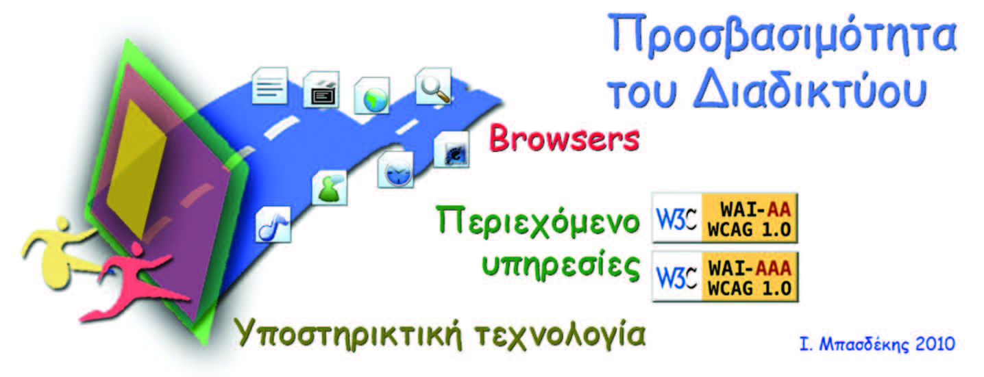
Εικόνα 31. Με τον έλεγχο συμμόρφωσης μίας διαδικτυακής πύλης, διαπιστώνονται προβλήματα στην πρόσβαση για τον χρήστη αμεα. Στην περίπτωση όπου η πύλη συμμορφώνεται με τις οδηγίες WCAG σε επίπεδο τουλάχιστον ΑΑ, προσφέρεται η δυνατότητα πρόσβασης στην παγκόσμια λεωφόρος των πληροφοριών (information superhighway).

Η διαδικασία αξιολόγησης της συμμόρφωσης συνδυάζει αυτόματους και ημιαυτόματους ελέγχους της προσβασιμότητας, καθώς και ελέγχους από ειδικούς αξιολογητές και περιλαμβάνει:
- Εκτίμηση του σκοπού των ιστοσελίδων και επιλογή των αντιπροσωπευτικών ιστοσελίδων για την αξιολόγηση, καθώς και προσδιορισμό του εύρους του βάθους της αξιολόγησης.
- Ημιαυτόματη και αυτόματη αξιολόγηση, με τη βοήθεια εργαλείων αξιολόγησης προσβασιμότητας του περιεχομένου (accessibility evaluation tools), όπως το Cynthia Says και το Bobby, και επικύρωση της γλώσσας επισημείωσης (markup validation) με τη βοήθεια κατάλληλων εργαλείων (π.χ., HTML validators και CSS validators).
- Μη αυτόματη αξιολόγηση σε σχέση με κάποιες οδηγίες που δεν μπορούν να διερευνηθούν αυτόματα.
Εκτός από τα εργαλεία που αναφέρθηκαν στην παραπάνω ενότητα, η αξιολόγηση προσβασιμότητας μπορεί να γίνει και με τη χρήση διαφόρων υποστηρικτικών τεχνολογιών.
- Αξιολόγηση ευχρηστίας των στοιχείων προσβασιμότητας από άτομα με διάφορους τύπους αναπηρίας, διαφορετικό τεχνικό υπόβαθρο, και διαφορετικά επίπεδα εξοικείωσης με τις ιστοσελίδες υπό αξιολόγηση και χρησιμοποιώντας ποικιλία υποστηρικτικών τεχνολογιών.
- Και τέλος, σύνοψη των αποτελεσμάτων.

Συμπεράσματα
Η χρήση της πληροφορίας μέσω διαδικτύου έχει πλέον ξεπεράσει εκείνη των παραδοσιακών μέσων ενημέρωσης όπως η τηλεόραση και το ραδιόφωνο. Πέρα όμως από τη χρήση της πληροφορίας από τον τελικό χρήστη ως δέκτη, η διαφοροποίηση του συγκεκριμένου μέσου που αλλάζει άρδην τον τρόπο λειτουργίας σε ένα ολοένα και περισσότερο ψηφιοποιημένο περιβάλλον είναι ο αλληλεπιδραστικός χαρακτήρας του διαδικτύου. Αξιοποιώντας τον, περισσότερες εργασίες υλοποιούνται ηλεκτρονικά με χρήση ασύγχρονης ή και σύγχρονης μετάδοσης πληροφοριών, επιτυγχάνοντας ταυτόχρονα και οικονομία κλίμακας που αποτελεί σημαντικό παράγοντα για την περαιτέρω διασπορά στην χρήση του.
Στο κοντινό μέλλον, η ψηφιακή μορφή της πληροφορίας θα λαμβάνει πάρα πολλές μορφές, εφόσον αυτή θα διοχετεύεται μέσω διαφορετικών συσκευών με διαφορετικά τεχνικά χαρακτηριστικά η κάθε μία. Με τον τρόπο αυτό η εκάστοτε συσκευή λαμβάνει και παρουσιάζει μόνο εκείνο το τμήμα της ψηφιακής πληροφορίας που μπορεί να διαχειριστεί. Απαραίτητη προϋπόθεση για να επιτευχθεί αυτό είναι η διάθεση της ψηφιακής πληροφορίας σε διαφορετικές μορφές, ώστε κάθε φορά να επιλέγεται η βέλτιστη σύμφωνα με τους τεχνικούς περιορισμούς του περιβάλλοντος χρήσης και τις απαιτήσεις του χρήστη.
Η εφαρμογή της συγκεκριμένης αρχής επηρεάζει σε σημαντικό βαθμό την ποιότητα πρόσβασης των αμεα στην ψηφιακή πληροφορία, και γι αυτό το λόγο ήδη εφαρμόζεται σε διάφορες περιπτώσεις όπως για παράδειγμα η διάθεση κινηματογραφικών ταινιών σε DVD υψηλής ανάλυσης. Ο τελικός χρήστης αξιοποιώντας τα διαφορετικά κανάλια παροχής της πληροφορίας μπορεί να επιλέξει ορισμένες παραμέτρους παρουσίασης της πληροφορίας, σύμφωνα με τις δικές του προτιμήσεις. Ως εκ τούτου παρέχονται ρυθμίσεις για την αλλαγή γλώσσας (μεταγλώττιση διαλόγων), την εμφάνιση λεζάντων (captions) που είτε αποδίδουν σε κείμενο ηχητική πληροφορία (για κωφούς), είτε πληροφορία κίνησης ή περιβάλλοντος (για τυφλούς), αλλά και άλλες πληροφορίες σημαντικές για την πλοκή ενός έργου πέραν των διαλόγων των ηθοποιών. Απλοποιημένες μορφές της συγκεκριμένης τεχνικής έχουν κατά καιρούς παρουσιαστεί σε διάφορες μορφές και σε πολλά μέσα. Ως αντιπροσωπευτικό παράδειγμα μπορεί να αναφερθεί μία σκηνή από την ταινία Matrix κατά την οποία ο χαρακτήρας “Cypher” παρακολουθεί την οθόνη του matrix που μοιάζει σαν τις παλιές οθόνες του λειτουργικού DOS της δεκαετίας του ‘80 και αναφέρει «αλλά είναι πάρα πολύς ο όγκος πληροφορίας για να αποκωδικοποιηθεί το Matrix», εννοώντας ότι στον χρήστη εμφανίζεται μόνο φιλτραρισμένο μέρος αυτού (Εικόνα 32).

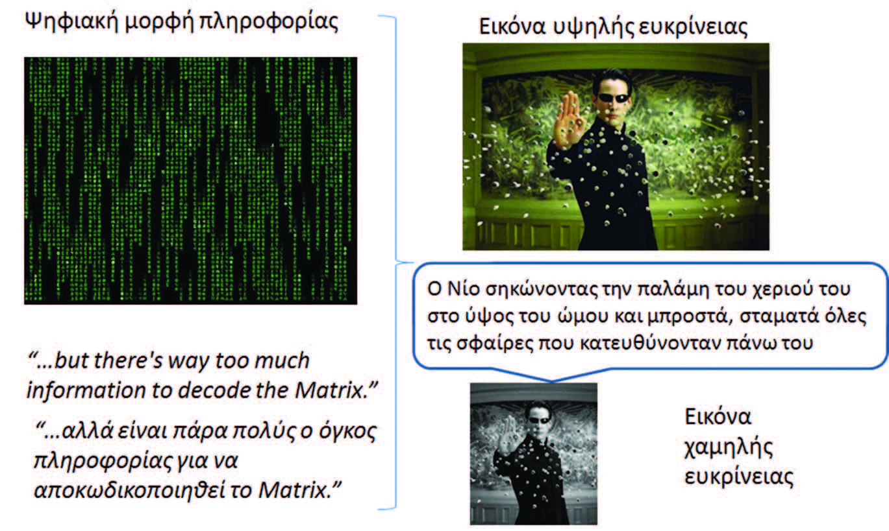
Εικόνα 32. Αριστερά η ψηφιακή μορφή της πληροφορίας στην οποία περιέχεται η εμπλουτισμένη πληροφορία σε όλες τις διαθέσιμες μορφές. Δεξιά επάνω η παρουσίασή της για τον βλέποντα (ο χαρακτήρας Nio) και δεξιά κάτω για τον τυφλό (εικόνα και λεζάντα: Ο Νίο σηκώνοντας την παλάμη του χεριού του στο ύψος του ώμου και μπροστά, σταματά όλες τις σφαίρες που κατευθύνονταν πάνω του).

Η ηλεκτρονική προσβασιμότητα του περιεχομένου του διαδικτύου υιοθετεί αυτή ακριβώς την αρχή. Από τα παραδείγματα που παρατέθηκαν σε προηγούμενες ενότητες διαφαίνεται ότι προκειμένου το περιεχόμενο να είναι προσπελάσιμο από πλήθος συσκευών, συμπεριλαμβανομένων και εκείνων της υποστηρικτικής τεχνολογίας, θα πρέπει στην πρωτογενή του μορφή να εμπεριέχει όλα εκείνα τα συστατικά που το καθιστούν προσπελάσιμο από αυτές τις συσκευές. Κυρίως όμως και πέραν των τεχνικών συστατικών της κατασκευής, ο γενικότερος σχεδιασμός των υπηρεσιών και γενικότερα του τρόπου με τον οποίο το περιεχόμενο αυτό λαμβάνει μία ιεραρχική δομή θα πρέπει να λαμβάνει υπόψη όλες αυτές τις διαφοροποιήσεις στο τρόπο αλληλεπίδρασης, προσφέροντας δομή και αλληλεπιδραστικά στοιχεία λειτουργικά σε όλες τις περιπτώσεις.
Στο σημείο αυτό βρίσκεται και η ουσία της υιοθέτησης των τεχνικών προδιαγραφών κατασκευής προσβάσιμου περιεχομένου για τον Παγκόσμιο ιστό. Κατά αναλογία με την υιοθέτηση τεχνικών προδιαγραφών για την κατασκευή ανελκυστήρων με τη μεγαλύτερη δυνατή αξιοποίηση, η ορθή υιοθέτηση των προδιαγραφών αποσκοπεί στο να προσφέρει ένα είδος υπερσυνόλου ψηφιακής πληροφορίας από το οποίο οι χρήστες αξιοποιούν κάθε φορά ένα μέρος της. Έτσι σε έναν πίνακα δεδομένων η χρήση της περίληψης, που αποτελεί μη ορατή μεταπληροφορία, έχει αξία για τους τυφλούς χρήστες και για τους χρήστες που χρησιμοποιούν browsers που αποδίδουν το περιεχόμενο με συνθέτη φωνής. Σε μία φόρμα συμπλήρωσης στοιχείων η χρήση συμπληρωματικών συνδέσμων ταχείας πρόσβασης στα προς συμπλήρωση στοιχεία ευνοεί τους χρήστες που δεν χρησιμοποιούν το mouse. Επομένως με την υιοθέτησή τους το περιεχόμενο αποκτά το μεγαλύτερο δυνατό βαθμό αξιοποίησης από τους ανθρώπους ανεξάρτητα από την ηλικία τους και τα φυσικά τους χαρακτηριστικά και από συσκευές χωρίς την ανάγκη για προσαρμογές εκ των υστέρων, ή εξειδικευμένων μελετών.
Η υιοθέτηση των αρχών της Σχεδίαση για Όλους δεν είναι απλά μια επιλογή για την υποστήριξη και των ατόμων με αναπηρία. Με δεδομένο ότι η Ευρωπαϊκή νομοθεσία αρχίζει να την επιβάλει σε επίπεδο Κρατών-Μελών, προβλέπεται να επικρατήσει και στην Ε.Ε. το μοντέλο της νομικής υποχρέωσης της τήρησής των. Στο μέλλον οι εταιρίες που δεν θα εναρμονιστούν με τη σχετικές επιταγές του νόμου, θα αντιμετωπίσουν πολυδάπανους δικαστικούς αγώνες, αντιθέτως εκείνες οι εταιρίες που έχουν αγκαλιάσει τη σχεδίαση για όλους θα δρέψουν οικονομικά οφέλη λόγω της επαναχρησιμοποίησης των υπηρεσιών και από νέες συσκευές που συνεχώς κατασκευάζονται.
Βάσει της εν τη γενέσει νομοθεσίας αλλά κυρίως των περιορισμών του Ευρωπαϊκού χρηματοδοτικού πλαισίου που αναφέρθησαν, η νομικά ορθή αναγραφή και τεχνικά ελέγξιμη υιοθέτηση των προδιαγραφών ηλεκτρονικής προσβασιμότητας αφορά όλα τα έργα πληροφορικής που κατά οιονδήποτε τρόπο χρηματοδοτούνται από δημόσιους πόρους. Προκειμένου φορείς, οργανώσεις και πολίτες να είναι σε θέση να ελέγξουν σε οποιοδήποτε στάδιο την αποτελεσματική τήρηση των προδιαγραφών αυτών, παρακάτω παρέχεται μια μεθοδολογία ελέγχου:

Πίνακας 4. Σημεία Ελέγχου Τήρησης Προδιαγραφών Ηλεκτρονικής Προσβασιμότητας (ανά συσκευή)
Συσκευή | Υπολογιστής γραφείου | Φορητή συσκευή | Υπολογιστής γραφείου
Πρότυπο | Οδηγίες για την Προσβασιμότητα του Περιεχομένου του Ιστού 2.0. http://www.w3c.gr/wai/translations/wcag20.html | Βέλτιστες Πρακτικές του Κινητού Παγκοσμίου Ιστού 1.0 (στην αγγλική). http://www.w3.org/TR/mobile-bp/ | (Για παράδειγμα). ISO 9241-171:2008 (στην αγγλική).
Επίπεδο | Επιβάλλεται: ΑΑ.  Θα μπορούσε: ΑΑΑ.  (στοχευμένα έργα). | Επιβάλλεται: -  Θα μπορούσε: μεγαλύτερο του 90%. | Επιβάλλεται: -  Θα μπορούσε: πλήρης συμμόρφωση.

Πίνακας 5. Σημεία Ελέγχου Τήρησης Προδιαγραφών Ηλεκτρονικής Προσβασιμότητας (ανά στάδιο υλοποίησης)
Στάδιο | Διαβούλευση | Διακήρυξη | Σύμβαση έργου | Παραδοτέα
Έλεγχος | Συμπερίληψη του προτύπου και του επιπέδου συμμόρφωσης για κάθε τύπο συσκευής. | Συμπερίληψη του προτύπου και του επιπέδου συμμόρφωσης για κάθε τύπο συσκευής. | Συμπερίληψη του προτύπου και του επιπέδου συμμόρφωσης για κάθε τύπο συσκευής. | Αξιολόγηση ηλεκτρονικής προσβασιμότητας - Πιστοποίηση.
Σημείο | Αντικείμενο έργου. Πίνακες συμμόρφωσης. | Αντικείμενο έργου. Πίνακες συμμόρφωσης. | Απαιτούμενες τεχνικές προδιαγραφές. | Παραδοτέα

Επικοινωνία: Στην περίπτωση όπου υποπέσει στην αντίληψη σας η οποιαδήποτε μορφής έλλειψη ή παράληψη σε σχέση με τα παραπάνω σημεία ελέγχου μπορείτε να επικοινωνείτε με την ΕΣΑμεΑ.

Βιβλιογραφία
- Basdekis, I., Alexandraki, C., Mourouzis, A., & Stephanidis, C. (2005). Incorporating Accessibility in Web-Based Work Environments: Two Alternative Approaches and Issues Involved. In C. Stephanidis, (Ed.), Universal Access in HCI: Exploring New Dimensions of Diversity - Volume 8 of the Proceedings of the 11th International Conference on Human-Computer Interaction (HCI International 2005), Las Vegas, Nevada, USA, 22-27 July. Mahwah, New Jersey: Lawrence Erlbaum Associates.
- Basdekis, Ioannis, Klironomos, Iosif, Metaxas, Ioannis and Stephanidis, Constantine (2010): An overview of web accessibility in Greece: a comparative study 2004–2008. In Universal Access in the Information Society, 9 (2).
- Bernard Μ., Lida Β., Riley S., Hackler T., & Karen Janzen (2002). A Comparison of Popular Online Fonts: Which Size and Type is Best? http://www.surl.org/usabilitynews/41/onlinetext.asp
- Braddock, D. and Parish, S. (2002). An Institutional History of Mental Disability. In D. Braddock (Ed.), The state of the states: Public policy toward disability at the dawn of the 21st century (pp. 1-82). Washington, DC: AAMR
- Braddock, D. and Parish, S. (2002). An Institutional History of Mental Disability. In D. Braddock (Ed.), The state of the states: Public policy toward disability at the dawn of the 21st century (pp. 1-82). Washington, DC: AAMR.
- Bruce, I., McKennell, A. and Walker, E. (1991) Blind and partially sighted adults in Britain: the RNIB survey. London: HMSO.
- Buzzi M., Andronico P., and Leporini B. (2004) Accessibility and Usability of Search Engine Interfaces: Preliminary Testing. In the Adjunct Proceedings of 8th ERCIM “User Interfaces for All” Workshop (UI4ALL 2004), Vienna, Austria
- Cabinet Office: eAccessibility of public sector services in the European Union (2005).
http://www.umic.pt/images/stories/publicacoes/eaccessibility(eu)_report.pdf
- City University (2004). Accessibility of museum, library and archive websites: the MLA audit. London: Centre for Human Computer Interaction Design, City University.
- Clark, J. (2003). Building accessible websites. New Riders
- Council of Europe, Committee of Ministers. Recommendation Rec(2006)5 of the Committee of Ministers to member states on the Council of Europe Action Plan to promote the rights and full participation of people with disabilities in society: improving the quality of life of people with disabilities in Europe 2006-2015.
https://wcd.coe.int/ViewDoc.jsp?Ref=Rec%282006%295&Sector=secCM&Language=lanEnglish&Ver=original&BackColorInternet=9999CC&BackColorIntranet=FFBB55&BackColorLogged=FFAC75
- European accessibility requirements for public procurement of products and services in the ICT domain M/376:
http://www.ictsb.org/Working_Groups/DATSCG/DATSCG_M376_started.htm
- Eurostat’s Cronos Database:
http://epp.eurostat.ec.europa.eu/portal/page/portal/eurostat/home
- Foundation for People with Learning Disabilities (2007). People with learning disabilities in UK.:
http://www.learningdisabilities.org.uk/page.cfm?pagecode=ISBISTBI
- Foundation for People with Learning Disabilities (2007). People with learning disabilities in UK.:
http://www.learningdisabilities.org.uk/information/learning-disabilities-statistics/
- Goldin-Meadows, S., and Mayberry, R. I. (2001). How do profoundly deaf children learn to read? Learning Disabilities Research and Practice, Special issue: Emergent and early literacy: Current status and research directions, 16 (4), 221-228
- Lazar, J., and Greenidge, K. (2006). One year older, but not necessarily wiser: an evaluation of homepage accessibility problems over time, Universal Access in the Information Society, 4(4), 285-291 [DRC, 2004] Disability Rights Commission (2004). The Web: Access and Inclusion for Disabled People. Technical report. The UK Disability Rights Commission (DRC), UK
- Measuring progress of eAccessibility in Europe” study, October 2007. http://ec.europa.eu/information_society/newsroom/cf/document.cfm?action=display&doc_id=524
- Nomensa: United Nations global audit of web accessibility (2006). http://www.un.org/esa/socdev/enable/documents/fnomensarep.pdf
- Reasons for decision of the Hon William Carter QC Inquiry Commissioner concerning relief , Complaint Between Maguire and SOCOG, Human Rights and Equal Opportunity Commission.
http://www.hreoc.gov.au/disability_rights/decisions/comdec/Maguire%20v%20SOCOG3.htm
- Sierkowski, B. (2002). Achieving web accessibility. In Proceedings of the 30th annual ACM SIGUCCS conference on User services (pp. 288-291). Providence, Rhode Island, USA
- Stewart, R., Narendra, V., and Schmetzke, A. (2005). Accessibility and Usability of Online Library Databases. Library Hi Tech, 23 (2), 256-286
- University of California, San Francisco. Mobility Device Use in the United States. http://dsc.ucsf.edu/publication.php?pub_id=2&section_id=4
- World Health Organization, (2006). Deafness and hearing impairment. http://www.who.int/mediacentre/factsheets/fs300/en/index.html
- World Health Organization, (2006). Magnitude and causes of visual impairment. http://www.icoph.org/pdf/whofactsheet.pdf
- Zaphiris, P., and Zacharia, G. (2001). Website Content Accessibility of 30,000 Cypriot Web Sites. In the Proceedings of the 8th Panhellenic Conference on Informatics, 8-10 Nov., Nicosia, Cyprus.
http://pzaphiri.agrino.org/Papers/accessibility-panhellenic_final.pdf
- Ηνωμένα Έθνη: Η Διεθνής Σύμβαση του ΟΗΕ για τα Δικαιώματα των Ατόμων με Αναπηρία και Προαιρετικό Πρωτόκολλο: Π.Νάσκου-Περράκη, Καλλιόπη Χαΐνογλου, Στέφανος Κατσούλης.
http://www.unric.org/el/human-rights-greek/46
- Ευρωπαϊκή Επιτροπή 2010. Ανακοίνωση της Επιτροπής: Ευρώπη 2020, Στρατηγική για έξυπνη, διατηρήσιμη και χωρίς αποκλεισμούς ανάπτυξη.
http://eur-lex.europa.eu/LexUriServ/LexUriServ.do?uri=COM:2010:2020:FIN:EL:PDF
- Ευρωπαϊκό Κοινοβούλιο A5-0147/2002. Έκθεση σχετικά με την ανακοίνωση της Επιτροπής eEurope 2002 (Ηλεκτρονική Ευρώπη 2002): Προσβασιμότητα στις δημόσιες ιστοθέσεις και στο περιεχόμενό τους COM(2001) 529 – C5 0074/2002 – 2002/2032(COS))
- Ευρωπαϊκό Κοινοβούλιο, 24 Απριλίου 2002. Έκθεση σχετικά με την ανακοίνωση της Επιτροπής eEurope 2002 (Ηλεκτρονική Ευρώπη 2002): Προσβασιμότητα στις δημόσιες ιστοθέσεις και στο περιεχόμενό τους (COM(2001) 529 – C5?0074/2002 – 2002/2032(COS)) http://www.europarl.europa.eu/sides/getDoc.do?pubRef=-//EP//TEXT+REPORT+A5-2002-0147+0+DOC+XML+V0//EL
- ΕΦΗΜΕΡΙΣ ΤΗΣ ΚΥΒΕΡΝΗΣΕΩΣ ΤΗΣ ΕΛΛΗΝΙΚΗΣ ΔΗΜΟΚΡΑΤΙΑΣ. Νόμος 3861. Ενίσχυση της διαφάνειας με την υποχρεωτική ανάρτηση νόμων και πράξεων των κυβερνητικών, διοικητικών και αυτοδιοικητικών οργάνων στο διαδίκτυο «Πρόγραμμα Διαύγεια» και άλλες διατάξεις.
- Ιστοχώρος δικτύου ΕΥΤΕΧΝΟΣ: http://e-bility.gr/eutexnos/default.asp
- Μήτρου Λ., (2006). «To δικαίωμα συμμετοχής στην Κοινωνία της Πληροφορίας», Παπαχρίστου Θ., Βιδάλη Τ., Μήτρου Λ. Τάκη Α., «Το δικαίωμα συμμετοχής στην Κοινωνία της Πληροφορίας», Αθήνα 2006, σελ. 35-56.
- Μπασδέκης, Ι., (2009). Έντυπη Έκδοση, Ελευθεροτυπία, Σάββατο 12 Δεκεμβρίου 2009: Η προσβασιμότητα του ελληνικού Διαδικτύου. http://www.enet.gr/?i=news.el.article&id=111599
- Στεφανίδης, Κ. (Επιμ.), Ακουμιανάκης, Δ., Αντόνα, Μ., Βερναρδάκης, Ν., Βουλγαρόπουλος, Ν., Βούρου, Σ., Γαροφαλάκης, Ι., Γραμμένος, Δ., Δαρζέντας, Ι., Ευθυμίου, Ε., Ιωαννίδη, Δ., Καραγιάννη, Γ., Καράμπελας, Π., Κουρουπέτρογλου, Γ., Μπασδέκης, Ι., Μήτρου, Λ., Παπαδοπούλου, Μ., Παπατζανής, Γ., Πιτσουλάκη, Μ., Πρίφτης, Α. και Χατζηπέτρου, Α. (2004): «Μελέτη με αντικείμενο την Καθολική Πρόσβαση και Ισότιμη Συμμετοχή Ατόμων με Αναπηρίες (ΑμεΑ) στην Κοινωνία της Πληροφορίας», Επιχειρησιακό Πρόγραμμα «Κοινωνία της Πληροφορίας», Άξονας 5.
- Το Σύνταγμα της Ελλάδας από την ιστοσελίδα της Βουλής, όπως αναθεωρήθηκε με το Ψήφισμα της 27ης Mαΐου 2008 της Η’ Αναθεωρητικής Βουλής των Ελλήνων http://www.hellenicparliament.gr/UserFiles/8c3e9046-78fb-48f4-bd82-bbba28ca1ef5/SYNTAGMA.pdf
- Ψήφισμα του Ευρωπαϊκού Συμβουλίου της 25ης Μαρτίου 2002 για το πρόγραμμα δράσης e-Europe 2002: Προσβασιμότητα στις δημόσιες ιστοσελίδες και στο περιεχόμενό τους (2002/C 86/02)

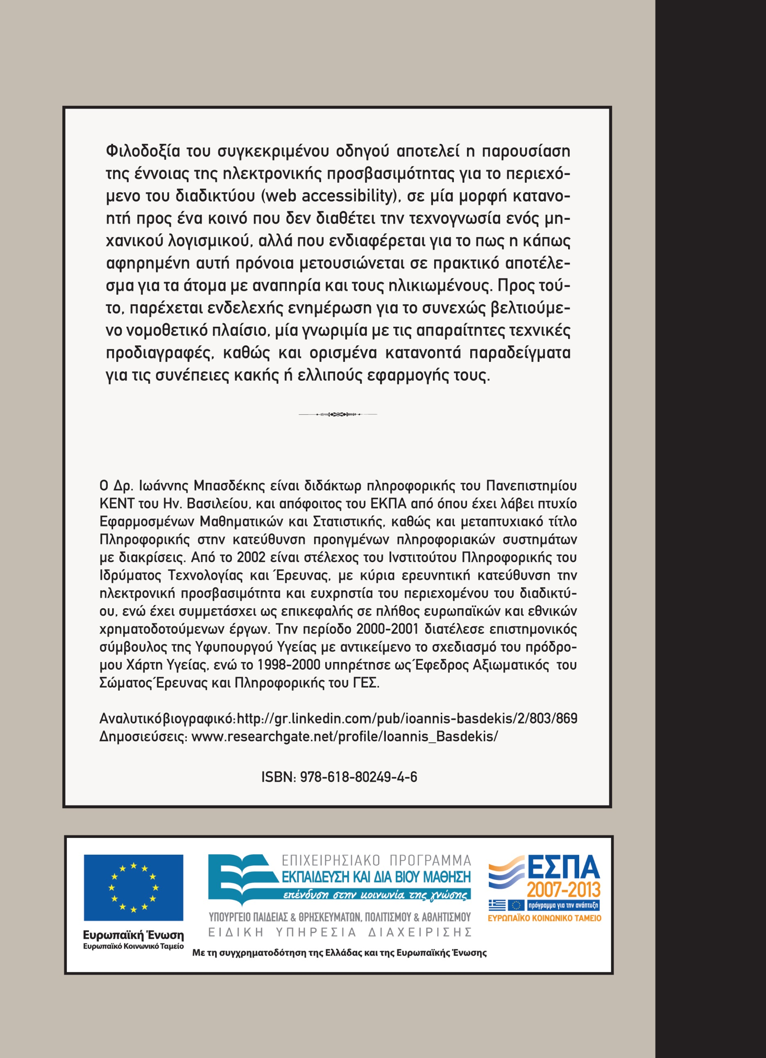
Φιλοδοξία του συγκεκριμένου οδηγού αποτελεί η παρουσίαση της έννοιας της ηλεκτρονικής προσβασιμότητας για το περιεχόμενο του διαδικτύου (web accessibility), σε μία μορφή κατανοητή προς ένα κοινό που δεν διαθέτει την τεχνογνωσία ενός μηχανικού λογισμικού, αλλά που ενδιαφέρεται για το πως η κάπως αφηρημένη αυτή πρόνοια μετουσιώνεται σε πρακτικό αποτέλεσμα για τα άτομα με αναπηρία και τους ηλικιωμένους. Προς τούτο, παρέχεται ενδελεχής ενημέρωση για το συνεχώς βελτιούμενο νομοθετικό πλαίσιο, μία γνωριμία με τις απαραίτητες τεχνικές προδιαγραφές, καθώς και ορισμένα κατανοητά παραδείγματα για τις συνέπειες κακής ή ελλιπούς εφαρμογής τους.

Ο Δρ. Ιωάννης Μπασδέκης είναι διδάκτωρ πληροφορικής του Πανεπιστημίου KENT του Ην. Βασιλείου, και απόφοιτος του ΕΚΠΑ από όπου έχει λάβει πτυχίο Εφαρμοσμένων Μαθηματικών και Στατιστικής, καθώς και μεταπτυχιακό τίτλο Πληροφορικής στην κατεύθυνση προηγμένων πληροφοριακών συστημάτων με διακρίσεις. Από το 2002 είναι στέλεχος του Ινστιτούτου Πληροφορικής του Ιδρύματος Τεχνολογίας και Έρευνας, με κύρια ερευνητική κατεύθυνση την ηλεκτρονική προσβασιμότητα και ευχρηστία του περιεχομένου του διαδικτύου, ενώ έχει συμμετάσχει ως επικεφαλής σε πλήθος ευρωπαϊκών και εθνικών χρηματοδοτούμενων έργων. Την περίοδο 2000-2001 διατέλεσε επιστημονικός σύμβουλος της Υφυπουργού Υγείας με αντικείμενο το σχεδιασμό του πρόδρομου Χάρτη Υγείας, ενώ το 1998-2000 υπηρέτησε ως Έφεδρος Αξιωματικός του Σώματος Έρευνας και Πληροφορικής του ΓΕΣ.
Αναλυτικό βιογραφικό: http://gr.linkedin.com/pub/ioannis-basdekis/2/803/869
Δημοσιεύσεις: www.researchgate.net/profile/Ioannis_Basdekis/

ISBN: 978-618-80249-4-6

Ο συλλογικός τόμος σε ηλεκτρονική μορφή βρίσκεται στη διεύθυνση: http://www.esaea.gr/index.php?module=documents&JAS_DocumentManager_op=downloadFile&JAS_File_id=803
Σενάρια χρήσης του διαδικτύου από αμεα (αγγλική): http://www.w3.org/WAI/EO/Drafts/PWD-Use-Web/
Τιμ Μπέρνερς Λι, από τη Βικιπαίδεια: http://el.wikipedia.org/wiki/Tim_Berners-Lee
http://www.infosoc.gr/NR/rdonlyres/0B306F9C-A819-4F96-ABB1-A21945D1D2B3/1092/final_report.pdf
Ελεύθερα διαθέσιμα βοηθήματα για άτομα με αναπηρία: http://access.uoa.gr/fs/
RNIB: See it Right: http://www.rnib.org.uk/professionals/accessibleinformation/Pages/see_it_right.aspx
ADAAG: http://www.access-board.gov/adaag/html/adaag.htm#purpose
Section 508 (αγγλική): http://www.section508.gov/
The Disability Discrimination Act 1992 (αγγλική): http://en.wikipedia.org/wiki/Disability_Discrimination_Act_1992
Canadian Human Rights Act (αγγλική): http://en.wikipedia.org/wiki/Canadian_Human_Rights_Act
Rehabilitation Act of 1973 (αγγλική): http://en.wikipedia.org/wiki/Rehabilitation_Act_of_1973
Americans with Disabilities Act of 1990 (αγγλική): http://en.wikipedia.org/wiki/Americans_with_Disabilities_Act_of_1990
Ψήφισμα του Ευρωπαϊκού Κοινοβουλίου σχετικά με την ανακοίνωση της Επιτροπής “eEurope 2002: Προσβασιμότητα στις δημόσιες ιστοθέσεις και στο περιεχόμενό τους”: http://www.europarl.europa.eu/sides/getDoc.do?pubRef=-//EP//TEXT+TA+P5-TA-2002-0325+0+DOC+XML+V0//EL
Οδηγίες για την Προσβασιμότητα του Περιεχομένου του Παγκοσμίου Ιστού, έκδοση 1.0 (απαρχαιωμένη): http://www.w3c.gr/wai/translations/wcag10.html
Οδηγίες για την Προσβασιμότητα του Περιεχομένου του Ιστού, έκδοση 2.0 (εν ισχύ): http://www.w3c.gr/wai/translations/wcag20.html
Πληροφορίες για την Πρωτοβουλία για την προσβασιμότητα του παγκοσμίου ιστού: http://www.w3c.gr/info_wai.html
Label AccessiWeb (γαλλική): http://www.accessiweb.org/fr/Label_Accessibilite/
AnySurfer (αγγλική): http://www.anysurfer.be/en/
The Quality Mark agreement (αγγλική): http://www.accessibility.nl/toetsing/waarmerkdrempelvrij?languageId=2
RNIB See it Right (αγγλική): http://www.hobo-web.co.uk/tips/6.htm
Η Σύμβαση υιοθετήθηκε με την Απόφαση 61/611της Γενικής Συνέλευσης του ΟΗΕ στη Νέα Υόρκη, στις 13 Δεκεμβρίου 2006 και τέθηκε σε ισχύ στις 4 Μαΐου 2008.
Το Πρωτόκολλο υιοθετήθηκε με την απόφαση 61/611 από τη Γενική Συνέλευση του ΟΗΕ στη Νέα Υόρκη, στις 13 Δεκεμβρίου 2006 και τέθηκε σε ισχύ στις 4 Μαΐου 2008.
Disability Discrimination Act 1995 (c. 50) (αγγλική): http://www.statutelaw.gov.uk/content.aspx?activeTextDocId=3330327
(στην αγγλική) Proposal for a Directive of the European Parliament and of the Council on the accessibility of public sector bodies’ websites: http://ec.europa.eu/digital-agenda/en/news/proposal-directive-european-parliament-and-council-accessibility-public-sector-bodies-websites
Οδηγίες για την Προσβασιμότητα του Περιεχομένου του Ιστού 2.0: http://www.w3c.gr/wai/translations/wcag20.html
Αγγλική γλώσσα: Screen Reader User Survey Results: http://webaim.org/projects/screenreadersurvey2/
CAPTCHA: http://en.wikipedia.org/wiki/CAPT
Πράκτορας χρήστη: κάθε λογισμικό που ανακτά και παρουσιάζει περιεχόμενο Ιστού σε χρήστες

